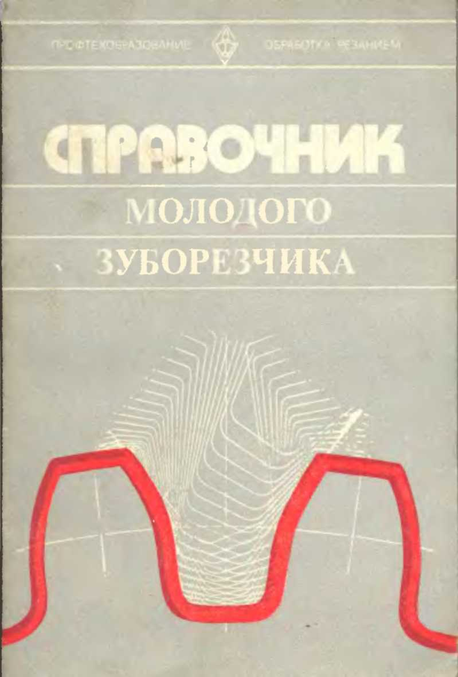
ББК.34.642
С 36 УДК 621.791.94

Справочник рекомендован к изданию Государственным комитетом СССР по профессионально-техническому образованию

Рецензенты: канд. техн. наук Трофимова Е. И., инж. Кириллов Ю. И.

Сильвестров Б. Н.
С 36 Справочник молодого зуборезчика: Учеб. пособие для техн. училищ. — М.: Высш. школа, 1981. — 199 с, ил.— (Профтехобразование. Обработка резанием).
60 к.
В книге приведены основные технические данные современных зубооб-рабатывающих станков отечественного производства, даны сведения об используемом зуборезном инструменте, а также рекомендации по режимам зубообработки, рассмотрены методы контроля зубчатых колес.

С
31207—421
052 (01) —81
81—81
2704040000
6П4.3 ББК 34.642

(Ё) Издательство «Высшая школа», 1981

ПРЕДИСЛОВИЕ

Решениями XXVI съезда КПСС на ближайшие годы поставлена задача предусмотреть опережающее развитие машиностроения и металлообработки, увеличить выпуск продукции машиностроения и металлообработки не менее чем в 1,4 раза, а также повысить технический уровень и качество продукции машиностроения, средств автоматизации и приборов, значительно поднять экономичность и производительность выпускаемой техники, ее надежность и долговечность.
Это в конечном счете вносит свой вклад в задачу обеспечения дальнейшего социального прогресса нашего общества, осуществления широкой программы повышения народного благосостояния.
Большое место в обеспечении выполнения этой задачи отведено станкостроению, которое играет ключевую роль во всех отраслях машиностроительного производства. Только на основе использования современных высокопроизводительных станков можно добиться ускорения роста производительности труда, экономии металла и повышения качества продукции в целом.
Одним из важных элементов каждого станка и машины являются зубчатые передачи, от качества изготовления которых во многом зависит качество получаемой со станка продукции, а также надежность и долговечность работы самого станка и механизма. Изготовление зубчатых передач представляет одну из сложных и трудоемких операций производства. Ежедневно в нашей стране изготовляют около полумиллиона зубчатых колес самого различного размера и назначения. Такое широкое распространение зубчатых передач предъявляет повышенные требования к экономичному их использованию, увеличению срока службы и надежности.
Чтобы изготовить зубчатое колесо высокого качества, зуборезчик должен й совершенстве знать устройство и наладку современных зубообрабатывающих станков, владеть передовыми методами изготовления зубчатых колес, грамотно осуществлять технологический процесс и уметь устранять причины отклонений от заданного качества изготовляемой продукции.
Настоящий справочник призван помочь молодому зуборезчику повысить свои профессиональные знания в вопросах зубообработки.
В справочнике приведены основные технические данные современных зубообрабатывающих станков отечественного производства, даны сведения об используемом зуборезном инструменте, а также рекомендации по режимам зубообработки. Сведения о контроле зубчатых колес позволяют правильно оценить результат труда зуборезчика.
Материал справочника дан с учетом действующих по состоянию па 1 января 1980 г. Государственных стандартов, нормалей машиностроения и общесоюзных нормативов.
Справочник предназначен для молодых зуборезчиков, обучающихся в профессионально-технических училищах и системе индивидуального обучения на предприятиях, а также для молодых зуборезчиков, работающих па производстве, мастеров и наладчиков зубообрабатывающих станков.

ГЛАВА I. ОСНОВНЫЕ СВЕДЕНИЯ О ЗУБЧАТЫХ КОЛЕСАХ И ЗУБОНАРЕЗАНИИ
§ 1, Виды зубчатых передач
Зубчатые передачи, используемые в различных механизмах и машинах, делятся на цилиндрические, конические, смешанные и гиперболоидные. Цилиндрическая зубчатая передача служит для передачи вращения между параллельными осями и выполняется с колесами внешнего (рис. 1) или внутреннего зацепле-
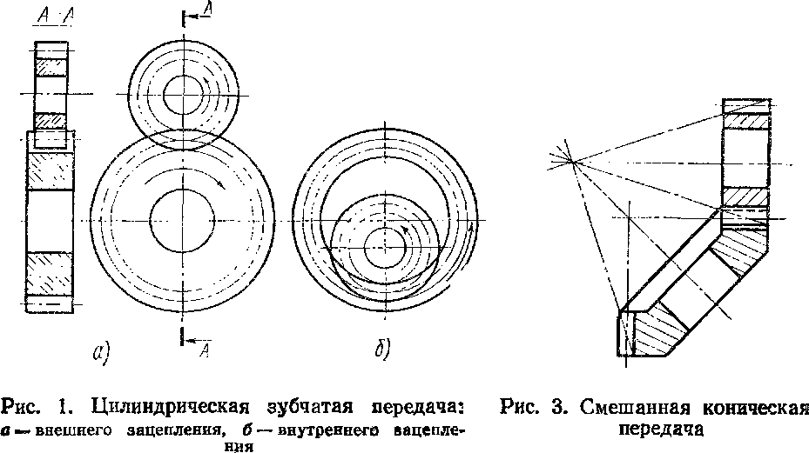
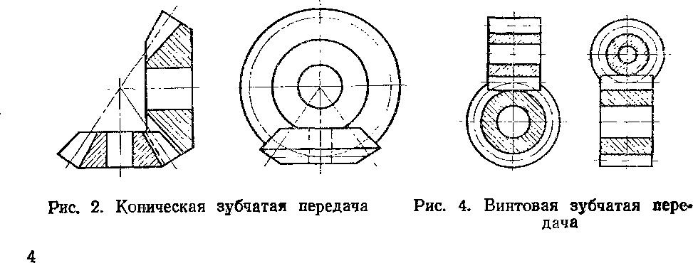
ния, которые в зависимости от расположения зубьев на венце делятся на прямозубые, косозубые и шевронные. Коническая зубчатая передача (рис. 2) применяется для вращения валов с пересекающимися осями. Зубья колес этой передачи могут быть прямыми, косыми и круговыми. Смешанная коническая передача состоит из конического и цилиндрического колеса, оси которых пересекаются, как показано на рис. 3.

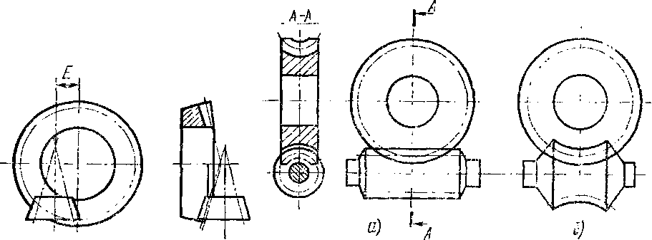
К гиперболоидным передачам относятся передачи со скрещивающимися осями. Различают гиперболоидные передачи первого и второго рода. К ги-перболоидным передачам первого рода относятся винтовая зубчатая передача (рис. 4), состоящая из цилиндрических колес, и гипоидная зубчатая передача (рис. 5), состоящая из конических колес. К гиперболоидным передачам
Рис. 5. Гипоидная зубчатая пе-Рис. 6. Червячная передача:
редача_{а} — _{с} ц_{ИЛИН}дрическим червяком, б — с глобоидиым
червяком
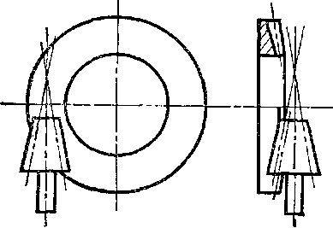
второго рода относятся червячная передача (рис. 6), состоящая из червяка (цилиндрического или глобоядного) и червячного .колеса, а также с п и р о и д и а я передача (рис. 7), состоящая из конического колеса н шестерни, имеющей винтовые зубья.
В передаче зубчатые колеса с меньшим числом зубьев называют «шестерней», а с большим числом зубьев «колесом». При одинаковом числе зубьев зубчатых колес в передаче «шестерней» называется ведущее зубчатое колесо, а «колесом» — ведомое.
_{n}„„ г, _{п} „ „ Отношение чисел зубьев колеса к числу
Рис. 7. Спироидная передача _{зу6ьев} _{шестерни} _{назьша}^{У}_{ется} _{п} е р е д а т о ч -
ным числом и обозначается буквой и. Передаточное число всегда больше единицы или равно ей:

> 1.

Для расчетов кинематических цепей станков применяют понятие передаточное отношение зубчатой передачи или совокупности передач (кинематической цепи), определяемое выражением

Z2
_£з_
Z4
^{z}k—i

где Z\, 2₂, 2₃, . . ., Zk — число зубьев соответственно 1, 2, 3, . . ., k-то колеса? «выж, п-вх — частота вращения соответственно на выходе (п_{ВЫ}ж=гсь) и на входе (n_{BI}=«i) передачи. Следовательно, для ускоряющей передачи »>1, для замедляющей и < 1.
§ 2. Эвольвентное зацепление зубчатых колес
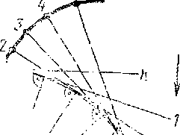
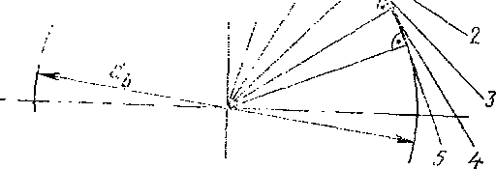
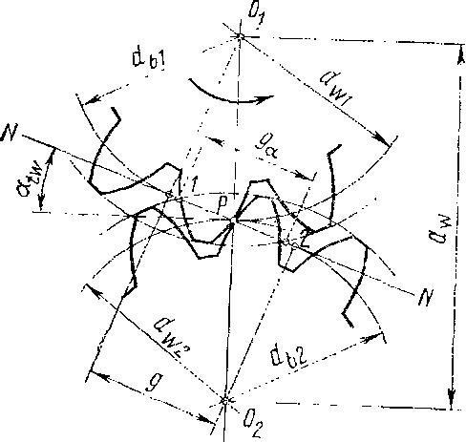
В зависимости от формы кривых профиля зуба различают три вида зацепления зубчатых колес: эвольвентное, Новикова и циклоидальное. В машиностроении применяют в основном зубчатые колеса с профилем зуба, образуемым двумя симметричными эвольвентиыми кривыми. Эвольвентой (рис. 8) называется кривая, которая описывается точкой Л, принадлежащей прямой линии К — К при ее обкатывании 1>ез скольжения по окружности диаметра dj. В эвольвентном зацеплении дйух зубчатых колес (рис. 9) окружность, по которой обкатывается прямая при образовании эвольвентного профиля зуба, 'называется основной окружностью. Диаметры основных окружностей сопряженных колес обозначаются dbi и d/,2. Прямая NN, общая касательная к основным окружностям, является линией зацепления обеих эвольвент, а ее отрезок между точками касания называется дл'иной линии зацепления и обозначается g. Прямая, соединяющая центры двух сопряженных зубчатых колес, называется межосевой линией, а длина отрезка между их центрами Oi и Ог называется межосевым расстоя-я нем зубчатой передачи и обозначается a_{w}. Точка Р пересечения межосевой линии и линии зацепления называется полюсом зацепления. Окружности, проходящие через полюс зацепления, называются начальными окружностями; их диаметры обозначаются d_{w}. Острый угол .между линией зацепления NN и прямой, перпендикулярной межосевой линии, называется углом зацеплен« я я обозначается a_{tlv} . При вращении зубчатых колес ножка зуба ведущего колеса, обозначенного на рис. 9 стрелкой, вступает в контакт с зубом ведомого колеса в точке /. Затем точка касания сопряженных профилей перемещается по линии зацепления и в точке 2 выходит из контакта. Отрезок /—2 называется активной линией зацепления и обозначается ga .
Рис. 8. Образование эвольвенты
Рис. 9. Эвольвентное зацепление зубчатых колес
/ |  | /
При обработке зубчатых

колес по методу обката режущие кромки инструмента последовательно занимают положение, соответствующее профилю сопряженной с обрабатываемым колесом зубчатой рейки (например, нарезание червячной фрезой) или колеса (например, нарезание цилиндрическим долбяком). Поэтому для определения размеров зубчатых колес использована зубчатая рейка, с которой связано понятие «исходный контур». Исходным контуром называется контур зубьев исходной зубчатой рейки в сечении плоскостью перпендикулярной се делительной плоскости. В СССР за основной принят исходный контур с углом профиля 20°. Основной величиной, характеризующей размеры зубчатого колеса, является >м о -дуль, обозначаемый буквой т. Модуль — это линейная величина, в л раз меньшая шага зацепления Р — расстояния между одноименными профилями зуба зубчатой чейки:
Р
т. = ; Р = гс-т.
тс
Размерность модуля такая же, как и шага зацепления, т. е. .мм.
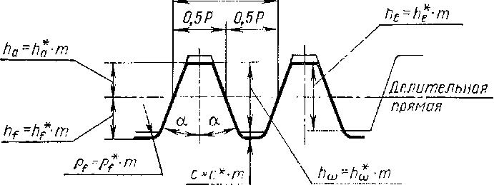
На рис. 10 приведен исходный контур цилиндрической зубчатой эвольвентной
Р=Я-т
Рис. 10. Исходный контур эвольвентной цилиндрической зубчатой передачи
•передачи в соответствии со стандартом СТ СЭВ 308—76, который устанавливает следующие его параметры и коэффициенты:
угол главного профиля а = 20°,
коэффициент высоты головки h*_{a}— 1,
1. Коэффициенты радиального зазора в паре исходных контуров зубчатых передач

 |  | Стандаот на исходный | К оэффици-
Тип передачи | Модуль | Стандаот на исходный | ент ради-
Тип передачи | Модуль | контур | ального
 |  | контур | зазора с*
Цилиндрическая | 1 мм и менее | ГОСТ 9587—61 | 0,35
Цилиндрическая эволь- | 1 мм и более | ГОСТ 13755—68, | 0,25
вентная |  | СТ СЭВ 308—76 | 0,25
Коническая | 1 мм и менее | ГОСТ 9587—61 | 0,25
Коническая с прямыми | 1 мм и более | ГОСТ 13755—68, | 0,20
зубьями |  | СТ СЭВ 516—77 | 0,20
Червячная | От 0,1 до  0,5 мм |  | 0,45
 | Св. 0,5 до 1 мм | ГОСТ 20184—74 | 0,30
Червячная | От 1 до 25 мм | СТ СЭВ 266—76 | 0,20
коэффициент высоты ножки ft*/= 1,25, коэффициент граничной высоты h *_{е} = 2, коэффициент радиуса кривизны переходной кривой р*/=0,38, коэффициент глубины' захода зубьев в паре исходных контуров ft*o> = 2, коэффициент радиального зазора в паре «сходных контуров с* = 0,25. В табл. 1 приведены величины коэффициентов радиального зазора для различных зубчатых передач в соответствии со стандартами на их исходный контур.
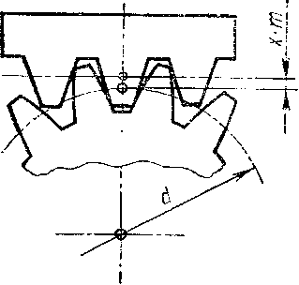
Делительная поверхность исходного контура рейки может не совпадать с цилиндрической делительной поверхностью зубчатого колеса. Такой случай (рис. 11) называется смещением исходного контура. Отношение величины смещения к модулю зубчатого колеса называется коэффициентом смещения и обозначается буквой х. Следовательно, величина смещения определяется произведением х-т.
Рис. 11. Смещение исходного контура
У отдельно взятого зубчатого колеса рассматривается делительная окружное ть, на которой шаг и угол зацепления колеса соответственно равны шагу и углу зацепления зуборезного инструмента. В эволь-вентном зацеплении при нарезании зубьев колес по методу обката инструментом реечного типа (например, червячной фрезой) делительная окружность колеса катится без скольжения по делительной прямой зубчатой рейки. При этом шаг рейки и толщина зуба переносятся на делительную окружность колеса. При правильном межосевом расстоянии сопряженной пары нормальных зубчатых колес начальные окружности совпадают с делительными, но это не одно и то же.
Диаметр делительной окружности определяется по формуле
P-z
d =

где/⁵ — шаг зубчатой рейки (Р = пт); z—'число зубьев колеса; т — модуль. Отсюда находится выражение диаметра делительной окружности зубчатого колеса через модуль и число зубьев:
d
d = m-z или т = — .
z
Следовательно, модуль представляет собой отрезок диаметра делительной окружности (в мм), приходящийся иа один зуб колеса. В СССР модули стандартизованы. В табл. 2 приведены нормальные модули для цилиндрических колес и внешние окружные делительные модули для конических колес. Ряд 1 является предпочтительным.
В странах, где принята не метрическая, а дюймовая система единиц, основным параметром зацепления является питч (pitch — шаг). Питч представляет собой число зубьев, приходящееся «а 1" (дюйм) делительного диаметра зубчатого колеса:
Р =-
d"
Отсюда видно, что питч является величиной, обратной модулю, если последний выражен в дюймах:
d" 1 d"
т" = ■ и — = ;
Z Р Z

следовательно,
1 . т
т" =— '
Р 25,4

р

25,4

§ 3. Способы и схемы обработки цилиндрических зубчатых колес
Ряц 1Ряд 2Ряд 1Ряд 2Ряд 1Ряд 2Ряд 1Ряд 20,050,5о50
0,055—0,55.—5,5—550,06—0,6—6—60——0,07—0,7—7—600,08—0,88—80.——0,09.—0,9—9—900,1—1—.10—100_—.0,11—1,125—11——0,121,25—12.————0,14—1,375—14—.—0,151,5—16.————0,181,75—18——.0,20—2—20———
0,22—2,25—22——0,25—2,5—25————0,28—2,75—28——0,33—32———-—0,35—3,5—36—.—0,4—4—40———0,45—4,5—45——
2. Стандартный ряд модулей (СТ СЭВ 310—76)
Цилиндрическими называют зубчатые колеса, зубья которых образованы на цилиндрической поверхности заготовки (рис. :12). Элементы цилиндрического зубчатого колеса, показанные на рис. 13, определяются по формулам, приведенным в табл. 3. Способы обработки цилиндрических колес показаны в табл. 4.
Расчетные формулыНаименование элементаОбозначениедля прямозубого колесадля косоэубото колесаЧисло зубьев Модульz тг тг
т
^{m}t= —;
cospШирина венца Угол наклона зубаЬ РЪb
рВысота зуба Высота головки Высота ножкиh
К h_{f}А=2,25 т h_{a} =т h_{t} =1,25 т
3. Элементы цилиндрических зубчатых колес

 |  | Расчетные формулы
Наименование элемента | Обозначение | для прямозубого колеса | для косозубого колеса
Делительный диаметр Окружной шаг | d Pt | d-=m-z Pt — n-m | d=mt -z P_{t}=n-m_{t}
Ход зуба | Pz | —
Диаметр вершин Диаметр впадин | d_{a} df | d_{a} —d+2m df —й — 2,5 m

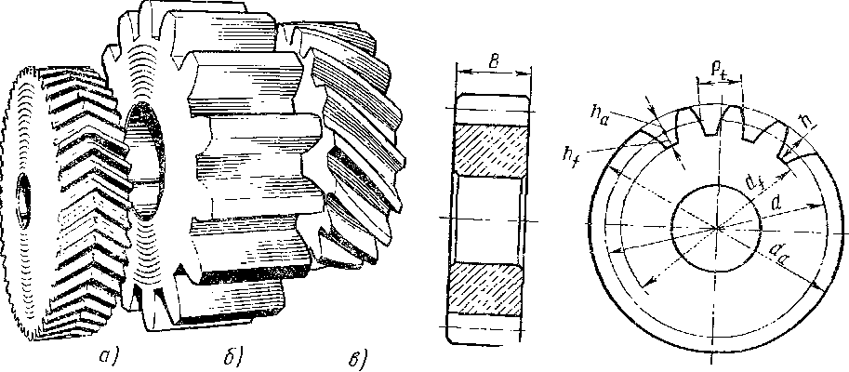
4. Способы обработки зубьев цилиндрических зубчатых колес
Рис. 12. Цилиндрические зубчатые колеса:
a — шевронное, б — прямозубое, в — косо« зубое
Рис. 13. Элементы цилиндрического зубчатого колеса

Способ обработки
Схема


Зубонарезание
Нарезание зубьев червячной фрезой на зубо-фрезерном станке

Способ обработки
Схема

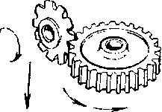
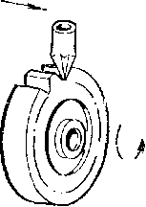
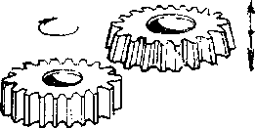
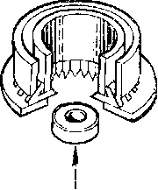
Нарезание зубьев дисковой модульной фрезой на зубофрезерном станке

Нарезание зубьев пальцевой модульной фрезой на зубофрезерном станке

Нарезание зубьев цилиндрическими долбяка-ми на зубодолжебном станке

Нарезание зубьев многорезцовой головкой на зубодолбежном станке

Нарезание зубьев гребенкой на зубострогаль-ноы станке

Способ обработки
Схема

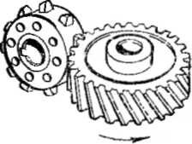
Нарезание зубьев обкаточными резцами на специальном станке (зуботочение)

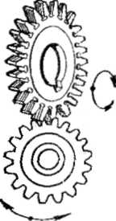
Зубоотделка
Шевингование зубьев цилиндрическим шеве-ром на зубошевинговальном станке

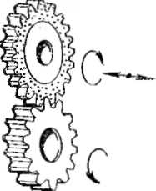
Хонингование зубьев цилиндрических колес хонами на зубохонингова льном станке

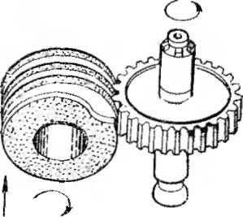

Шлифование зубьев червячным кругом' на зубошлифовальном станке

Способ обработки
Схема

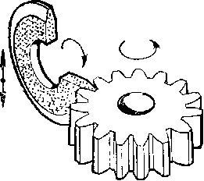
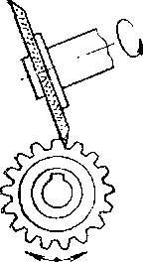
Шлифование зубьев коническим кругом на зубошлифовальяом станке

Шлифование зубьев плоским кругом на зубошлифовальяом станке

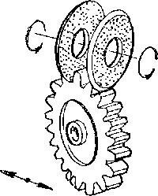

Шлифование зубьев двумя тарельчатыми кругами на зубошлифовальном станке

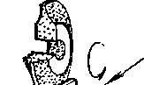

Шлифование зубьев профильным кругом на зубошлифовальном станке

Способ обработки
Схема

Закругление торцов зубьев пальцевой фрезой на зубозакругляющем станке
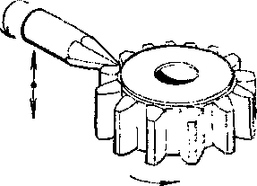

§ 4. Способы и схемы обработки червячных колес и червяков

Червячное колесо является ведомым звеном в червячной передаче (рис. 14), поэтому профиль зуба колеса зависит от формы профиля витка червяка. Цилиндрические червяки разделяются по форме профиля витка на архимедовы (ZA), конволютные (ZN), эвольвентные (-Z/), образованные конусом (ZK) и тором (ZT). Тип червяка указывается в таблице чертежа как червяка, так и колеса. Наиболее простым для изготовления является архимедов червяк, у которого профиль витка в осевом сечении образован прямой линией, а в торцовом сечении — архимедовой спиралью.
В червячной передаче различают следующие элементы (рис. 15), определяемые по формулам, приведенным в табл. 5.
Формула делительного диаметра червяка содержит величину q, которая называется коэффициентом диаметра червяка. Значения q, регламентируемие стандартом, приведены в табл. 6.
Червячные колеса нарезают на обычных зубофрезерных станках или на специальных мастер-станках для обработки червячных колес. Основные способы нарезания и отделки червячных колес и червяков приведены в табл. 7,

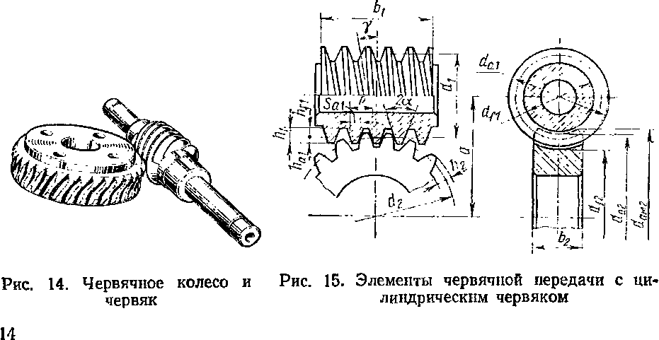
^4275955

Способ обработки
Расчетные формулыНаименование элементаОбозначениедля червякадля колесаМодуль
Число витков червяка
Число зубьев колеса
Длина нарезанной части червяка
Ширина венца колесат
Z2
61
62тm z₂Расчетный шаг витка Ход витка
Делительный диаметр червяка Делительный угол подъема виткаР
Рх
di
УP=n-tn d\=q-m
tgv= -_Делительный диаметр колесаd₂
d₂ = m-z₃Высота витка (зуба) Высота головки витка (зуба)hA i = 2,2 m hav — mA₂=2,2 rn h_{a} ₂=mВысота ножки витка (зуба)hfhf\ = = 1,2 mh/2=l,2 mДиаметр вершин Диаметр впадинdfd_{a}i = = di + 2 m
/1 = — d\ — 2,4 tnd_{a} 2=^2 + + 2 m
d/₂=d₂ — — 2,4 m
5. Элементы червячной передачи с цилиндрическим червяком
1-й ряд8,010,012,51620252-й ряд7,19,011,2141822 ,5
6. Коэффициент диаметра червяка (ГОСТ 19672—74)
7. Способы обработки червячных колес и червяков
Схема

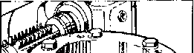
Нарезание зубьев и витков
Нарезание зубьев червячного колеса цилиндрической червячной фрезой на зубофрезерном станке

Способ обработки
Схема

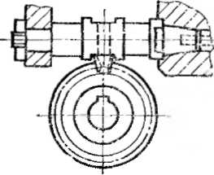

Нарезание зубьев червячного колеса фасонным резцом-летучкой на зубофрезерном станке

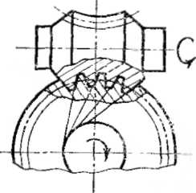

Нарезание зубьев глобоидного червячного колеса специальной глобоидной фрезой на зубофрезерном станке

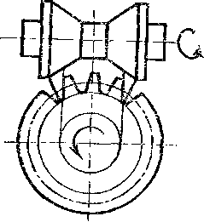

Нарезание зубьев глобоидного червячного колеса резцами на зубофрезерном станке

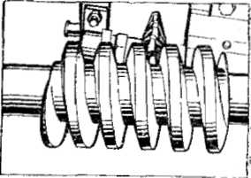

Нарезание витков цилиндрического червяка дисковой фрезой на червячно-фрезерном станке

Способ обработки
Схема

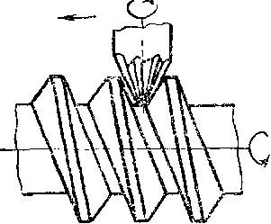

Нарезание витков цилиндрического червяка модульной пальцевой фрезой иа чер-вячно-фрезерном станке

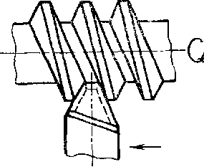
Нарезание витков цилиндрического червяка профильным резцом на токарно-винто-резном станке

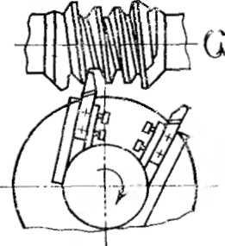
Нарезание витков глобоидного червяка резцами на зубофрезерном станке

Нарезание витков глобоидного червяка многозубой резцовой головкой на зубофрезерном станке

Способ обработки
Схема

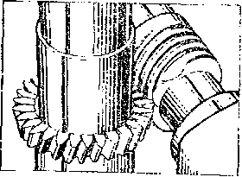

Нарезание витков цилиндрического и глобоидного червяков долбяками на зубофре-зерном станке

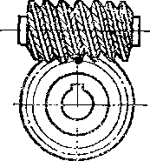
Отделка зубьев и витков
Шевингование зубьев червячного колеса червячным шевером на зубофрезерном станке

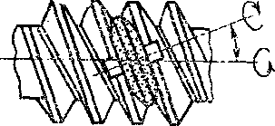

Шлифование витков архимедова цилиндрического червяка дисковым шлифовальным кругом на червячно-шлифовальиом станке

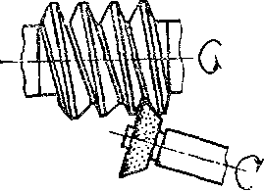
Шлифование витков архимедова цилиндрического червяка чашечным конусным кругом с прямолинейной образующей конуса

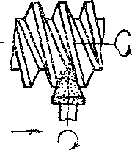

Шлифование витков архимедова цилиндрического червяка пальцевым шлифовальным кругом

Способ Об£ | аботки | Схема
Шлифование витков линдрического червяка вальным кругом | эвольвентиого ци-дисковым шлифо-
§ 5. Способы и схемы обработки конических зубчатых колес
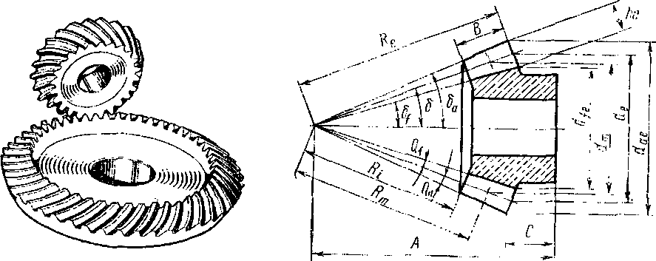
Коническими называют зубчатые колеса, зубья которых нарезаны на конической поверхности заготовки (рис. ,16). Элементы конических зубчатых колес (рис. 17) определяются по формулам, приведенным в табл. 8, а основные способы обработки даны в табл. 9.
Рис. 16. Конические зубчатыеРис. 17. Элементы конического зубчатого
колеса колеса
Наименование элементаОбозначениеРасчетные формулы

для колес с прямыми зубьями, ГОСТ 19642—74для колес с круговыми зубьями. ГОСТ 1Р326—73Число зубьев шестерни Число зубьев колеса Средний нормальный модуль (расчетный)
Средний окружной модуль Внешний окружной модульz₂ / m„
m
m_{e}Выбирается . Выбирается из н
R
m = m_{e}' — Ке
т_{е}конструктивно ормального ряда
2-R_{t}
т te—
8. Элементы конических зубчатых колес
Наименование элемента | Обозначение | Расчетные формулы
Наименование элемента | Обозначение | для колес с прямыми зубьями, ГОСТ 19642—74 | для колес с круговыми зубьями, ГОСТ 19326—73
Число зубьев плоского колеса (при 2=90°)  Внешнее конусное расстояние  Среднее конусное расстояние Ширина зубчатого венца | 2с  Re Rm  b
 | 2с  Re Rm  b | *cY z\+z\ R_{e}=Q,b-m_{e}-z_{c} R_{m} = R_{e} — 0,5 b  6<0,3 R_{e}; 6<10-m | *c=V z\+z\  R_{e} =0,5-m_{te}-z_{e}  m_{n}-z_{c}  R m— r> _{D} 2cos(3„  6<0,3 R_{e};  b^ 10-m t_{e}
Средний делительный диаметр  Угол делительного конуса (при 2=90°)  Внешний делительный диаметр  Угол наклона зуба (средний) | dm  6  d_{e} P*. | dm=m-z  z_{t}  tg 6i= —;  ^{z}2  6₂ = 90° —6, d_{e}=m_{e} -z | , m_{n}-z cos(3„  tg 6.= ~;  6₂ = 90° — by  d е = Ш _{te} -Z  p*.

9. Способы обработки конических зубчатых колес

Способ обработки
Схема

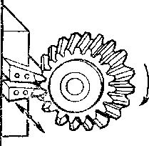
Зубонарезание
Строгание зубьев двумя резцами с прямолинейными режущими кромками на зубострогаль-ном станке

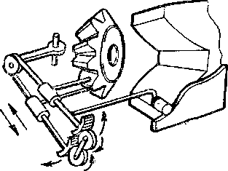
Строгание зубьев по копиру одним или двумя резцами на зубострогальном станке

Способ обработки
Схема

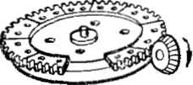

Круговое протягивание зубьев дисковой протяжкой иа зубофрезерном станке

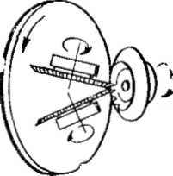

Фрезерование зубьев двумя спаренными дисковыми фрезами с прямолинейными кромками на зубофрезерном станке

Фрезерование зубьев дисковой фрезой на зубофрезерном станке
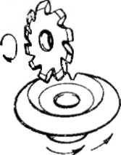
модульной

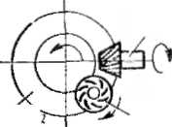
Фрезерование зубьев торцовой резцовой головкой на зуборезном станке по методу обката
Люльм
Заготовка
Резцовая головка

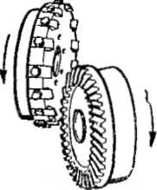

Круговое протягивание зубьев торцовой резцовой головкой на зуборезном стайке

Способ обработки | Схема
Фрезерование зубьев конической червячной фрезой
Нарезание зубьев торцовой резцовой головкой на зуборезном станке по методу копирования
Зубоотделка
Шлифование зубьев одним конусным кругом на зубошлифовальном станке
Шлифование зубьев двумя дисковыми кругами с конусной поверхностью на зубошлифовальном станке
Шлифование зубьев чашечно-цилиндрическим кругом на зубошлифовальном станке

Способ обработки
Схема

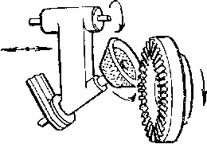

Шлифование зубьев чашечно-коническим кругом на зубошлифовалыюм станке

Притирка зубьев на зубопритирочном станке
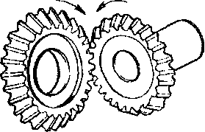

ГЛАВА II. НАРЕЗАНИЕ ЗУБЬЕВ ЦИЛИНДРИЧЕСКИХ КОЛЕС НА ЗУБОФРЕЗЕРНЫХ СТАНКАХ

§ 6. Технические данные зубофрезерных станков

На зубофрезерных станках производят нарезание зубчатых колес по метопу обката или по методу копирования. В зависимости от положения ва станке оси заготовки зубофрезерные станки подразделяются на вертикальные и горизонтальные. Вертикальные станки выполняют с подвижным столом (на котором устанавливают изделие) и неподвижной суппортной стойкой или же, наоборот, с подвижной стойкой и неподвижным столом. Горизонтальные станки выполняют с подвижной шпиндельной бабкой, несущей заготовку, или с подвижным инструментальным суппортом.
По характеру работы зубофрезерные станки делятся на универсальные и продукционны е.
Универсальные обладают широкими технологическими возможностями, их используют в основном в единичном, мелкосерийном и серийном производстве. Продукционные станки предназначены для работы в условиях крупносерийного и массового производства. Их редко переналаживают. Станки обладают повышен-«ой жесткостью и мощностью приводов, что способствует работе с повышенными режимами резания.
В табл. 10 приведены основные технические данные зубофрезерных станков отечественного производства.
У продукционных станков наибольший обрабатываемый модуль указан: в числителе — при использовании станка в условиях крупносерийного и массового производства, в знаменателе — в условиях серийного производства.

10. Технические данные зубофрезерных станков

Размер уста-навливаемыхчервячныхфрезммЧастотаМощность
вращенияглавноготфрезы,привода,сЗоб/минкВтОдиа-
«метрдлинаи о яз£.
Наибольшие размеры обрабатываемых зубчатых колес, мм
Примечание
as

801,510080100...8001,52,41252,510010090100...5002,21,721252,514010010040...9003,41,81251,514010010025...6303,41.8Особо высокой точностн1254/6150125140118...5307.55,9Продукциолный200418012514075...5007,5/8,54,72005/918014022080...37511/137,9То же320622016016050...4003,2/4,26,83206160160145100...5007,55,73206/11 822016022071...450159»500
35018020040...4058/10/12,59,75008/1435022528061...35511/12/1816>8001035020020040...4058/10/12,510,812501256022524032...200101412501256022524032...25017172000205602503008...1001431,8320030135036042510...604281л Особо2000810002503005...5010391 высо-32001017503604256,5...404296,5| кой точ1 ности50004022004005008,5...8545126,780004022004005005...5045158,3125004022004005005...5045227,4Горизонтальные станки50020*250025030010... 100192780030*35003604257,4...743245125040*34754005006...604258,4
Вертикальные станки
5В34Ш
5В348
5В34®/12,5

* Модуль указан при работе червячной фрезой.

§ 7. Инструмент для фрезерования цилиндрических зубчатых колес
Для фрезерования цилиндрических зубчатых колес применяют дисковые^ пальцевые и червячные фрезы. Дисковые модульные фрезы и пальцевые модуль-^

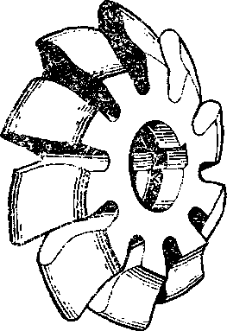
ные фрезы используют главным образом в тяжелом машиностроении для нарезания крупных зубчатых колес. Профиль зуба этих фрез повторяет профиль впадины нарезаемого колеса. Так как зубчатые колеса одного модуля при различном числе зубьев имеют разную кривизну эвольвенты зуба, то впадина точного зубчатого колеса теоретически должна формироваться фрезой определенного профиля. Практически одной модульной фрезой нарезают зубчатые колеса в определенном интервале чисел зубьев, который определяется по допускаемой погрешности профиля зуба. Модульные дисковые фрезы (рнс. 18) выпускают комплектом из 8, 15 и 26 шт. Набор из восьми фрез называется основным.
Рис.
В табл. 11 приведены числа зубьев колеса, нарезаемые фрезой определенного номера комплекта из аосьмн фрез.
Размеры дисковых модульных фрез основного набора приведены в табл. 12.
Пример условного обозначения фрезы 6-го номера с модулем 4 мм: фреза т 4У.№ 6 ГОСТ 10996—64.
Профиль пальцевых чистовых фрез (рис. 19) полностью совпадает с профилем впадины зуба нарезаемого прямозубого колеса и несколько отличается от профиля впадины зуба косозубого колеса. Черновые пальцевые фрезы снабжены канавками для дробления стружки. Основные размеры пальцевых модульных фрез приведены в табл. 13.
18. Дисковая модульная фреза
11. Число нарезаемых зубьев дисковыми модульными фрезами
Номер фрезы12345678Число нарезаемых зубьев12; 1314...1617..2021..2526..3435..5455...134134 и более
12. Фрезы дисковые модульные (ГОСТ 10996—64)
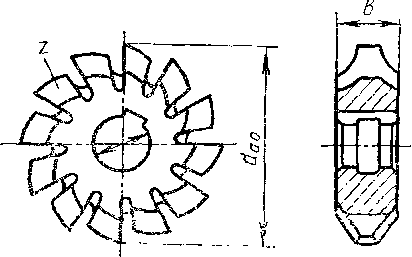

Модуль т, мм |  | Наружный диаметр d_{a}Q, мм |  | Диаметр отверстия d, мм |  | Число зубьев z |  | Ширина фрезы 6, мм
1,215 1,25 1,375 |  | 50 |  | 19 |  | 14 |  | 4,5 .. . 4  5 ... 4 5,5 .. . 4,5
Модуль т,мм | Наружный диаметр d_{aG}, мм |  | Диаметр отверстия й, мм |  | Число зубьев г |  | Ширина фрезы  &_{s} ММ
1,5 1,75 | 65 |  | 22 |  | 1,4 |  | 6 ... 5  7 ... 5,5
2  2,25 | 63 |  | 22 |  | 12 |  | 8 ... 6  8,5 .. . 7
2,5 2,75 | 70 |  | 22 |  | Г2 |  | 9.5 ... 7,5 10,5 ... 8
3  3,2£  3,5  3,75 | 80 |  | 27 |  | 12 |  | 11,5 ... 9  12 ... 9,5  13 ... 10,5  14 ... 11
4  4,26 4,5 | 90 |  | 27 |  | 12 |  | 15 ... 11,5 15,5 ... 12 16,5 ... 13
5  5,5 | 100 |  | 27 |  | 12 |  | 18 ... 14,5 20 ... 45,5
6  6,5 7 | ПО |  | 32 |  | 10 |  | 21.5 ... 17 23 ... 18 24,5 . . . 19,5
8 9 | 125 |  | 32 |  | 10 |  | 28 ... 22 31 ... 24
10 11 | 140 |  | 40 |  | 10 |  | 34 ... 27 37 ... 29
12 14 | 160 |  | 40 |  | 10 |  | 41 ... 32 47 ... 37
16 | 180 |  | 50 |  | 10 |  | 53 ... 42

Червячная зуборезная фреза представляет собой червяк, у которого на винтовой поверхности образованы режущие кромки (рис. 20). Широкое распространение получили червячные фрезы с прямолинейным профилем зуба в нормальном к витку сечении. Эти фрезы являются основным типом инструмента, используемого для фрезерования цилиндрических зубчатых колес.
Червячные фрезы различаются по роду обработки чи точности, числу заходов, направлению винтовой линии зубьев, расположению шпоночных пазов.
По роду обработки и точности червячные фрезы делятся на черновые, чистовые и прецизионные. Черновые фрезы делают с передними углами на режущих зубьях и толщиной зуба, меньшей, чем у чистовой фрезы, иа величину припуска под чистовое нарезание зубчатого колеса. Точность черновых фрез ниже, чем чистовых. Прецизионные червячные фрезы относятся к особо точ-
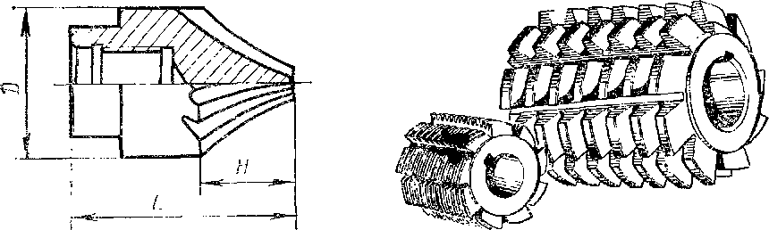
По числу заходов фрезы дОлятся на однозаходные и многозаходные. При использовании многозаходных червячных фрез увеличивается производительность обработки, «о несколько снижается точность. Многозаходные фрезы в основном применяются в крупносерийном и массовом производстве, где нарезанные зубчатые колеса подвергаются отделочным операциям.
Рис. 19. Пальцевая модуль-Рис. 20. Червячные зуборезные фре-
ная фреза зы
Число зубьев нарезаемого колесаМодуль т,19. . . 2230 ... 4180 и болееДлина Л,Высота зубамм

ммфрезы Н, ммДиаметр D, м^г206560521055122806560ПО58268575651,266528958585135713321059685150823612010595160914013012010517010048150130120190115SO170150160210130
13. Фрезы пальцевые модульные 110]
«ому типу инструмента и отличаются увеличенным относительно других типов фрез диаметром, что лриводит к повышению точности профиля зуба нарезаемого колеса.
По направлению винтовой линии зубьев червячные фрезы делятся на правозаходные и левозаходные. Левозаходные являются специальным инструментом.
Стружечные канавки на фрезах изготовляют винтовыми и параллельно оси фрезы. Шпоночные пазы фрез располагают продольно в отверстии или на торцах. Торцовый шпоночный паз применяют в тех случаях, когда иеобходимо увеличить жесткость фрезы малого диаметра при крупном модуле.
Червячные фрезы изготовляются трех типов: тип I—цельные прецизионные^ тип II—цельные обшего назначения; тип III — сборные общего назначения.
Для червячных фрез установлены классы точности AAA, АА, А, В и С. Класс AAA — высший.
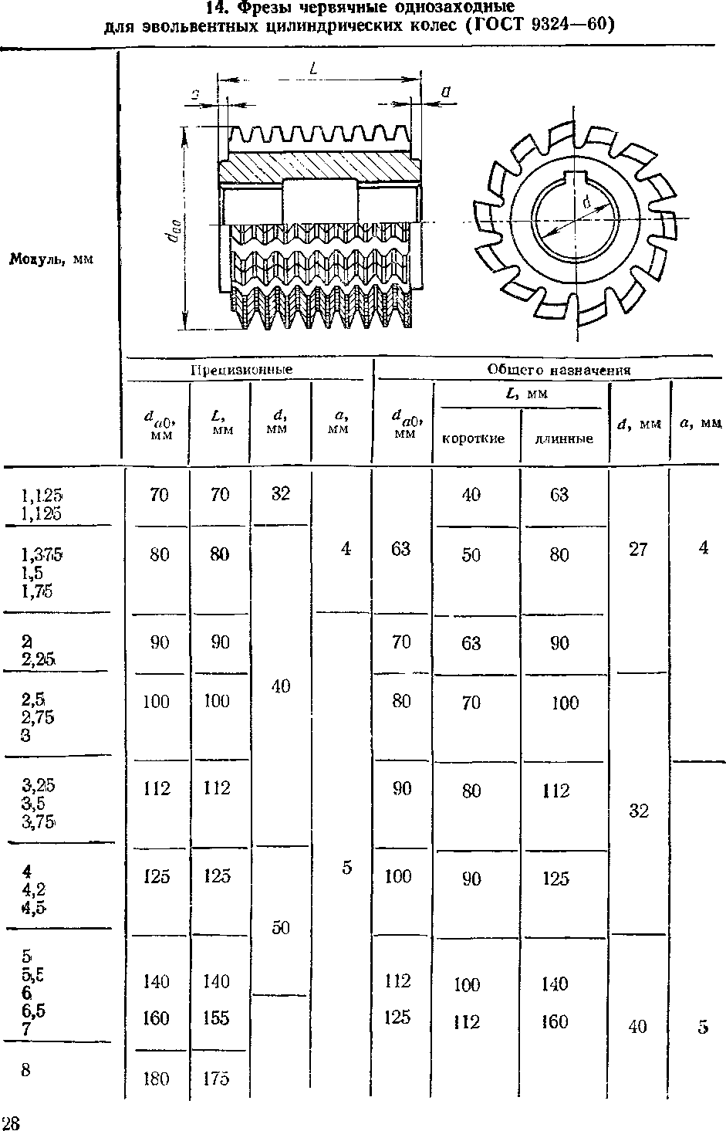

Модуль, мм | Прецизионные |  |  |  | Общего назначения
Модуль, мм |  | L,  ММ | ч,  мм | а,  мм | ММ | £> мм |  | а,  мм | а,  мм
 |  |  |  |  |  | короткие | длинные | а,  мм | а,  мм
9 | 200 | 195 | 60 |  | 140 | 125 | 180 | 40 | 5
10 | 225 | 215
11 | — | — | — | — | 160 | 140 | 200 | 50 | 5
1.2 14 | — | _ | — | — | 180 | 160 | 225 | 50 | 5

Основные размеры червячных фрез приведены в табл '14. Пример условного обозначения правозаходной фрезы модулем 6 мм, длиной 112 мм, типа II, класса точности А: фреза червячная правая 6Х.112 А — // ГОСТ 9324 — 60.
§ 8. Основные части и настройка зубофрезерпого продукционного полуавтомата 53А13
Зубофрезерный продукционный полуавтомат 53А13 предназначен для нарезания зубьев прямозубых и косозубых цилиндрических колес в условиях крупносерийного и массового производства. Полуавтомат (рис. 21) состоит из станины 1, по прямоугольным направляющим которой перемещается стойка 3. На правой стороне станины закреплен стол оо шпинделем изделия и задняя стойка 11 с коитрподдержкой. На левой торцовой стороне станины находятся механизмы гитары деления и радиальной подачи. К передней стенке станины прикреплен электрошкаф 4 с пультом управления 5. Стойка 3 несет на себе механизм главного привода со сменными шкивами и механизм продольной подачи с электродвигателем 9. По вертикальным прямоугольным направляющим стойки перемещается .каретка с фрезерным суппортом 8. Рабочая зона полуавтомата ограждается дверкой 12. Перемещения отдельных механизмов во время наладки полуавтомата производятся рукоятками вручную и с пульта управления кнопками. Вращением валика 2 производят перемещение стойки 3 для установки межосевого расстояния между фрезой и заготовкой. Поворот суппорта на угол осуществляется вращением валика 6. Вращением валика 10 производят перемещение салазок суппорта вдоль оси фрезерного шпинделя для установки фрезы в требуемое исходное положение. От кнопок на пульте управления осуществляются установочное перемещение каретки с суппортом вдоль оси заготовки, перемещение контрподдержки задней стойки и периодическое перемещение салазок суппорта для ввода в работу новых участков червячной фрезы Ограничение перемещений каретки с суппортом производится упорами 7.
Кинематическая схема полуавтомата (рис. 22) состоит из следующих основных кинематических цепей*: главного движения, деления, дифференциала и подачи, настройка которых производится сменными шкивами и сменными зубчатыми колесами.
* В справочнике на кинематических схемах станков ради удобства настройки указаны не номера звеньев кинематических цепей, а.их кинематические параметры: числа зубьев для колес, отношение числа заходов червяка к числу зубьев колеса для червячных передач (например, 1/60), диаметры шкивов
Цепь главного движения связывает вращение инструмента {Ян) и вращение главного электродвигателя (Ml) мощностью 7,5 «Вт. Настройка цени осуществляется сменными шкивами D\ a Z)₂. Расчетная формула настройки:
D\
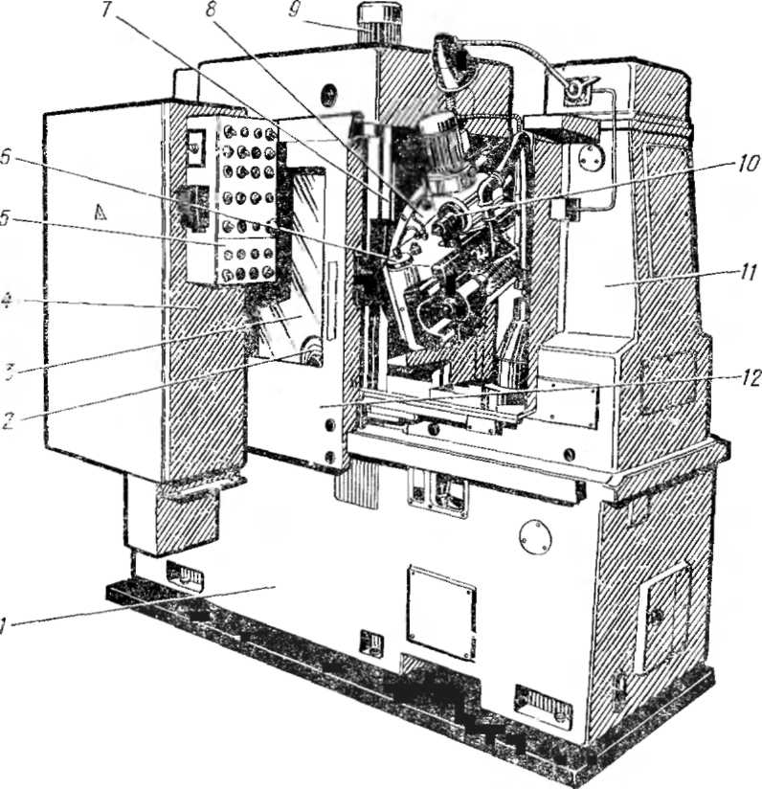
Ифр = ——— 300 об/мин.
Рис. 21. Зубофрезерный продукционный полуавтомат 53А13:
1 — станина, 2 — лимб установки глубины врезания, 3 — стойка, 4 — электрошкаф, 5 — пульт управления, 6 — валик поворота суппорта, 7 — упоры установки хода суппорта, 8 — суппорт, 9 —■ привод подачи, 10 — валик осевого перемещения фрезы, Л — задняя стойка, /2 — ограждение
Установка частоты вращения инструмента производится в соответствии с требуемой скоростью резания. Сменные шкивы, входящие в комплектацию полуавтомата, позволяют установить восемь различных частот вращения фрезы от 118 до 530 об/мин. На рис. 23 приведен график зависимости частоты вращения фрезы от ее диаметра и выбранной скорости резания.
для ременных передач, шаг резьбы и число витков для ходовых винтов (например, ilOXl). Конечные звенья обозначены: Заг — заготовка, Иы — инструмент; М, Ml, М2 . . . — электродвигатели (рядом с ними указаны значения их частоты вращения и мощности); ГМ — гидромотор.

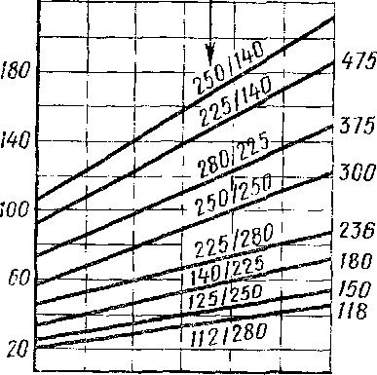
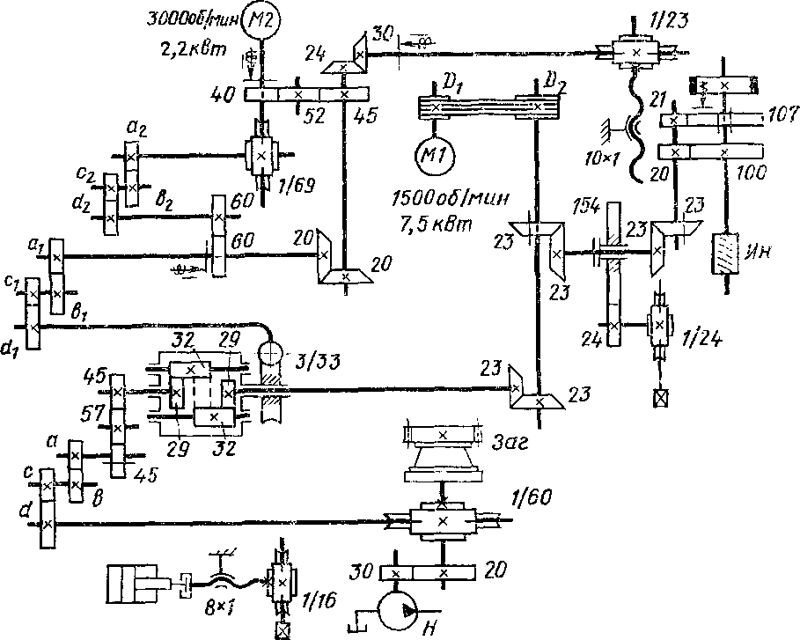
Скорость резония м/мин 120
63 70 80 90 100 112 115
Диаметр шрезы,мм
Рис. 23. График скоростей полуавтомата 53А13
Рис. 22. Кинематическая схема зубофрезерного полуавтомата 53А13
Диаметры шкиВод, мм
Частота Вращения Фрезы, оВ/мин
530

Кинематическая цепь деления связывает вращение инструмента (Ин) и заготовки (Заг). За один оборот однозаходнон фрезы стол с заготовкой 'поворачивается на угол, соответствующий одному зубу нарезаемого колеса (1/г). Расчетная формула настройки гитары деления:
с
d
12-К
где К — заходность червячной фрезы; 2 — число нарезаемых зубьев; а, Ь, с, d — числа зубьев сменных зубчатых жолес.
Гитара деления расположена на левом торце станины и состоит из двух пар зубчатых колес. Пара а — Ь имеет постоянную сумму зубьев (а + +6=96), пара с — d должна иметь сумму зубьев, равную или более 84 (с + й^Ы). Таблица насгройки гитары деления па число нарезаемых зубьев 6 . . . 120 приведена в руководстве по эксплуатации полуавтомата.

Кинематическая цепь дифференциала включается в работу яри нарезании коеозубых колес и связывает вращение заготовки (Заг) с ходовым винтом вертикальной подачи (10Х')- При перемещении фрезы на величину
n-m-z
хода винтовой линии зуба заготовки P_{z} — :—7,— стол с заготовкой делает
sin р
един дополнительный оборот по ходу вращения стола или против него. Расчетная формула настройки гитары дифференциала:
3,18310-sin р a-i с_{х}

где Р —угол наклона зуба нарезаемого колеса; /ге_{и} — нормальный модуль колеса; К — заходность фрезы; а_{ь} b_{it} с_{ь} d_{x}—числа зубьев сменных колес.
Ввиду большого разнообразия углов наклона зубьев нарезаемого колеса таблица настроек гитары дифференциала в руководствах по эксплуатации полуавтоматов не приводится. В каждом конкретном случае производят расчет передаточного отношения с точностью до седьмого знака после запятой, по которому в специальных таблицах [9] находят набор сменных зубчатых колес. Затем подобранные зубчатые колеса проверяют на сцепляемость. Для полуавтомата 53А13 условия сцепляемости следующие: Ci + di ^ 88; a_{t} + b\ + с_{х} + d\ ^ 180.
Кинематическая цепь подачи связывает вращение электродвигателя подачи (М2) с перемещением каретки фрезерного суппорта от ходового винта (10X1)- Формула настройки гитары подачи
5 а₂ с₂
36 Ь₂ d₂
где s •—величина подачи, мм/мин; а₂, b₂, с₂, dz— числа зубьев сменных колес.
На полуавтомате обеспечиваются рабочая подача в пределах 2,5 .. . . . . 120 мм/мин и ускоренное перемещение инструмента с постоянной скоростью 930 мм/мин.
Обычно при зубофрезеровании продольная подача назначается в мм на один •оборот изделия. Для перевода s (мм/об) в устанавливаемую s (мм/мин) используется формула
s (мм/мин) = s (мм/об) ,
Z
где К— заходность фрезы; ифр —частота вращения фрезы; г — число нарезаемых зубьев.
Пример. Требуется нарезать зубчатое колесо с числом зубьев z = 33 двух-заходной фрезой (К = 2), частота вращения фрезы иф_{р} = 236 об/мин, требуемая продольная подача s = 2,8 мм/об. При этом устанавливаемая продольная подача будет
JW/C 236-2
s = s(мм/об)-— = 2,8 = 40 мм/мин.
z 33

Установка инструмента производится таким образом, чтобы обеспечить нормальное его зацепление с нарезаемым колесом и экономично использовать режущие свойства. На рис. 24 показаны зоны (обозначены цифрами), яа которые условно разбивается вся длина червячной зуборезной фрезы. Зоны / и 5 по обе стороны фрезы составляют по величине от 1 до 1,5 модулей и в работу не включаются из-за неполноты профиля зуба, зона 2 используется при черновом зубофрезерованин, зона 3 является зоной нормального зацепления и зона 4 соответствует всему пути осевого перемещения фрезы :в процессе ее эксплуатации. Величина буртика а и длина фрезы L определяются но стандарту на червячные фрезы или по чертежу нестандартной фрезы.
Аналогично буквами обозначаются: Ь„—активная часть фрезы; Ь v — величина возможной осевой передвижки; b_{w} — рабочая зона резания, состоящая из

двух частей Ь _{а} и 6_{е} , определяемых в шагах зацепления (я-ш) по графику, приведенному на рис. 25. В исходном перед началом работы положении торец червячной фрезы должен находиться на расстоянии С от центра заготовки.
Пример. Нарезается зубчатое колесо с модулем 3 мм, углом наклона зубьев р = 15°, стандартной червячной фрезой, имеющей длину L ~ 112 мм и буртик а — 5 мм.
По графику на рис. 25 находим: be = 2,8 • (зх ■ т) = 2,8 • 3,14 ■ 3 = 26,3 мм, Ь_{а} = 1,2-(я-т) =1,2-3,14-3=11 мм.
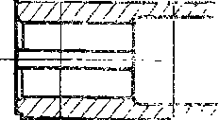
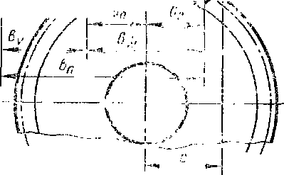
Следовательно, торец фрезы необходимо установить от центра нарезаемого колеса на расстоянии с~Ь_{в}+ + 1,5 m + а =26,3 + 1,5-3+5 = 36мм. Величина возможной осевой передвижки составляет b_{v} — L — 2 с — —2-1,5-m—Ь_{е} —Ъ_{а} = 112 — 2-5 — —2-1,5-3—26,3—11 = 56 мм.
зуборезной
Установка заготовки: способы крепления заготовки зависят от их размеров, конструктивных особенностей, требуемой точности нарезания и конструкции установочных приспособлений. При установке и креплении заготовки необходимо выполнять следующее: тщательно очищать центрирующие и опорные поверхности от грязи и стружки, периодически проверять радиальное н торцовое биение центрирующих и опорных поверхностей установочных приспособлений, проверять радиальное и торцовое биение заготовки до и после ее
Рнс. 24. Зоны
червячной фрезы
закрепления нэ приспособлении, равномерно затягивать крепежные болты. В табл. 15 приведены нормы точности базирующих элементов приспособления, заготовки и инструмента.
п а угол производится с учетом угла подъе-
Установка суппорта

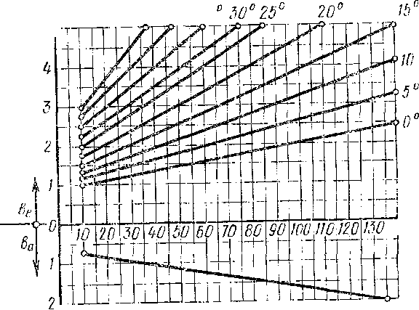
Шаг витка ерргзы (srm) 5
45°40"35
Угол
наклона о зубьеб, р
1W I-число нарезаемых зубьев
Рис. 25.. График распределения рабочей длины червячной зуборезной фрезы

2 Б. Н. Сильвестров
33

ма винтовой линии витка червячной фрезы, обозначаемого ш:
/ т-К \
I tgto= —— —■ I , и угла наклона зуба В нарезаемого колеса.
\ /?_{фр}—-2,4/и J
В табл. 16 показаны варианты установки суппорта.
15. Кормы точности установки приспособления, заготовки и инструмента [1]
Степень точности колес по ГОСТ 1643—72
Радиальное биение центри-100 .. .5001015203050рующей оправки приспособле-500 .. .10001520304080нийСв. Ш00—254050100Торцовое биение опорной по-100 .. .500510153050верхности приспособления500 .. ■1000812204080Св. ЮОО—153050100Биение базового торца заго-100 .. .5001525355590товки нарезаемого колеса500 .. .1000204550851401000 . - .2000——651001902000 . . .5000———150240Радиальное биение наружно-100 .. .5001525355590го цилиндра заготовки500 .. .1000203550851401000 . . .2000——651001902000 . . .5000—-——150240Радиальное биение шеек за-100 .. .5001525355590готовки типа вал — шестерни500 .. .1000203555851401000 . . .1800——65100160Радиальное биение фрезер-—515253550ной оправкиРадиальное биение буртиков1020304060фрезы
Параметры отклонения
Диаметр нарезаемых колес, мм
5-я \ 6-я | 7-я |
8-я
9-я
Допускаемые биения, мкм

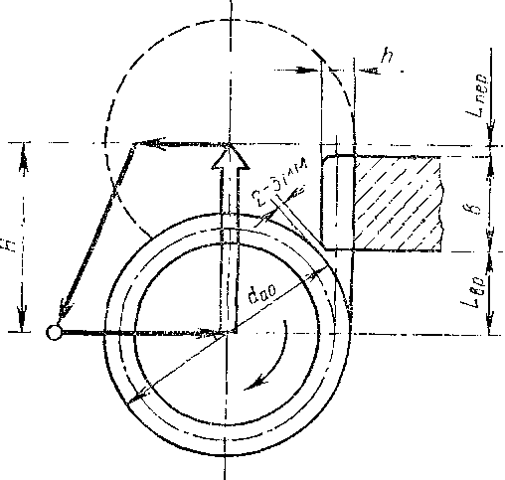
Рис. 26. са; AS-
Для получения более высоких результатов по качеству зубофре-зерования рекомендуется обрабатывать зубчатые колеса с правый направлением зубьев и углами наклона свыше 10° правозаходными фрезами, а с левым направлением зуба —левозаходными.
Точность установки угла поворота суппорта 3 ... 5 мин при нарезании зубчатых колес 6... 7-й степени точности по ГОСТ 1643—72.
Установка глубины
фрезерования и величины
продольного хода: при на-
резании зубчатых колес с однопро-
ходным циклом глубина фрезерова-
ния h (рис. 26) определяется
глубиной зуба за вычетом при-
Схема однопроходного цикла нареза-пуска на последующую обработку
ния зубьев червячной фрезой h = (2,25 . . . 2,35 )т — 1,37 AS,
где т — модуль нарезаемого коле-- припуск на толщину зуба, оставляемый под последующую обработку.

16. Установка суппорта на угол

Направление зуба нарезаемого колеса
Заходность червячной фрезы
Эскиз установки суппорта

Правое
Правозаходная

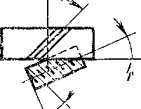
fi-W

Левозаходная

Левое
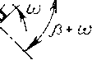
Правозаходная

\

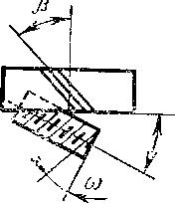
J3-U)

Левозаходная

Червячную фрезу сначала необходимо вручную подвести к заготовке в середине ее венца до касания и в этом положении лимб около валика подвода установить на ноль. Затем нажатием толчковой кнопки на пульте опустить фрезу вниз, вручную подвести к заготовке «а величину h и снова поднять фрезу, не доходя до венца заготовки на 2 ... 3 мм. В этом положении следует установить упор нижнего положения суппорта. В верхнем положении ось фрезы должна находиться выше венца на величину перебега, составляющую для прямозубых

2*
35

колес величину осевой подачи, но не менее 2 ... 3 мм, а для косозубых колес, определяемую по формуле L_{Be}p=3 m-tg у+ (2 ... 3) мм, где у — угол установки суппорта.
§ 9. Основные части и настройка зубофрезерного полуавтомата 5В312
Зубофрезерный полуавтомат 5В312 предназначен для нарезания зубьев цилиндрических колес в условиях серийного и крупносерийного производства. Компоновка полуавтомата с подвижным в вертикальном направлении столом и открытой зоной обработки позволяет легко оснащать его различными загрузочными устройствами и использовать как автомат (см. гл. XII).
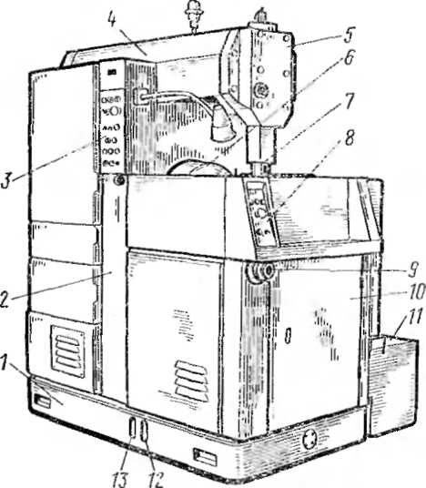
Полуавтомат (рнс. 27) состоит из нижней станины /, в поддоне которой
Рис. 27. Зубофрезерный полуавтомат 5В312:
размещены резервуар гидравлики с маслоуказателем 13 и резервуар охлаждающей жидкости с масло-указателем 12. На поддоне за> креплена верхняя станина 2 с гори» -зонтальными направляющими для перемещения фрезерной стойки и вертикальными направляющими для перемещения стола с изделием. В верхней станине 2 находятся механизмы подач и дифференциала со своими гитарами, а также механизм перемещения стола, В верхнем корпусе 4, закрепленном на станине 2, размещены электрооборудование с пультом управления 3, а также верхний центр 5 с пинолыо 7. Стол, перемещаемый по вертикальным направляющим станины вместе с гитарой деления, закрыт кожухом ограждения. Гитара деления находится за дверкой 10.
Суппорт 6 расположен на стойке и перемещается вместе с ней при вращении валика 9. Частота вращения инструмента настраивается сменными шкивами, находящимися за дверкой сзади полуавтомата.
/ —- поддон станины, 2 — станина, 3 — наладочный пульт управления, 4— верхний корпус, 5 — контрподдержка, 6 — суппорт, 7 — пиноль, 8 — пульт управления циклом, 9 — лнмб настройки межосевого расстояния, 10 — ограждение стола, 11 — ящик сбора струж-мзслоуказатели
При настройке полуавтомата 5B3L2 необходимо произвести следующие операции: установить сменные шкивы в главном приводе, настроить гитары деления, дифференциала и подач, установить инструмент и изделие, повернуть суппорт на соответствующий угол, установить межосевое расстояние, направление подачи, а также упоры длины фрезерования и осевого смещения фрезы.
ки, 12 и 13-
Основные наладочные операции производятся аналогично описанным в § 8. Настройка гитар осуществляется «сходя из особенностей .кинематики станка.
Кинематическая схема полуавтомата (рис. 28) состоит из следующих кине» магических цепей: главного движения, деления, дифференциала и подач.
Цепь главного движения связывает вращение главного электродвигателя (Mil) мощностью 7,5 кВт с вращением инструмента (Ин). Настройка Вели производится по формуле
362,
Пфр =
Pi
D₂
где £>i е D-2 — диаметры сменных шкивов.
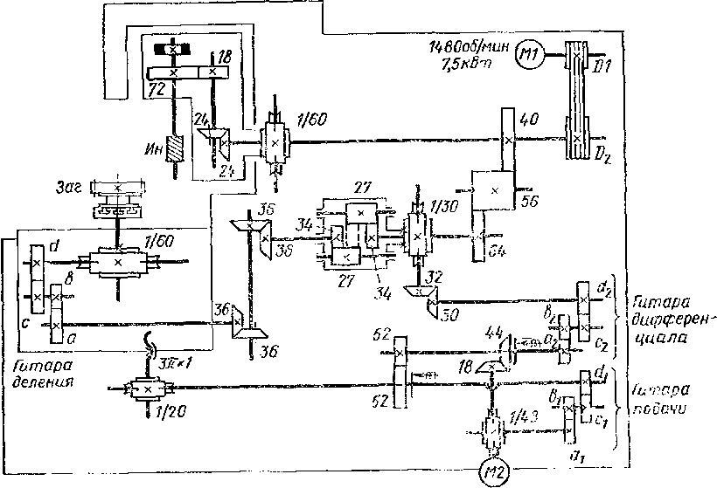
В габл. 17 приведена настройка частоты вращения фрезы набором шкивов, иоставляемых с полуавтоматом.
Рис. 28. Кинематическая схема зубофрезерного полуавтомата 5В312
Частота вращения, об/минДиаметрышкивов, ммЧастота вращения, об/минДиаметры шкивов , мм
01о»
О,D,10090325 1250180255125112325315226255160143325400255226200143255500255180
17. Частота вращения фрезы
Кинематическая цепь деления осуществляет связь между инструментом (//«) и заготовкой (Заг). Настройка цепи производится по формуле
_ ²⁴-^ _ JL _£_
'дел — — , * , ,
г Ъ d

где о, Ь, с, d — числа зубьев сменных колес. При нарезании зубчатых колес ле-возаходной фрезой между сменными колесами с и d устанавливают иа своей опоре дополнительное колесо, изменяющее направление вращения заготовки. Таблица настройки гитары деления для чисел нарезаемых зубьев от 6 до 120 приведена в руководстве по эксплуатации полуавтомата.
Кинематическая цепь дифференциала настраивается при обработке коеозубых колес. Расчетная формула настройки
6- sin р а₂ Сч. ^{1диф} т_{п}-К b₂ d₂
где а₂, 62. ^{с}2, d₂ — числа зубьев сменных колес; В — угол наклона зубьев нарезаемого колеса; К — заходность фрезы. Расчет передаточного отношения производится до седьмого знака после запятой. Сменные колеса подбираются по таблицам [9].
Условия оцепляемости сменных зубчатых колес гитары дифференциала:
02 + *2 + С2 + й?2> 225,
«2 + h > 105,
а% + Ь₂>с₂ + 26, с₂ +Й2>*2 + 26.
При использовании в гитаре дополнительного зубчатого колеса g следует учитывать следующие условия сцепляемости:
a₂ + g>U5; a₂ + 2g+b₂<245; b₂ + g>c₂+26.
Кинематическая цепь подачи связывает вращение электродвигателя подачи (М2) с перемещением стола от ходового винта. Настройка цепи производится по формуле
'«*= -йг = -^ • _{dl} >
где s — настраиваемая величина подачи, мм/мин; а_{ь} Ь_{ь} с_{ь} di—числа зубьез сменных колес.
Таблица подач от 2,45 до 124 мм/мин приведена в руководстве по эксплуатации полуавтомата.
§ 10. Основные части и настройка зубофрезерного универсального полуавтомата 53А50
Зубофрезерный универсальный полуавтомат 53А50 предназначен для нарезания зубьев цилиндрических и червячных колес в условиях мелкосерийного и серийного производства. Полуавтомат (рис. 29) состоит из станины 1, в которой размещены гидропривод, привод смазки, транспортер стружки, коробка главного привода с электродвигателем и резервуары гидросистемы и охлаждения. С левой стороны на станине жестко закреплена стойка 10, а с правой на V-образных направляющих перемещается стол 17. На передней стенке станины размещены: слева коробка скоростей 2, справа коробка с конечными выключателями и сигнальными лампами 23. В стойке 10 находятся механизмы гитар деления и дифференциала. На передней стенке стойки расположены коробка распределения движений 4 и пульт управления 7. По вертикальным направляющим стойки перемещается каретка 12 с фрезерным суппортом 14, поворот которого производится вращением валика 13. Задняя стойка 16 закреплена на столе 17. Контрподдержка 15 перемещается по вертикальным направляющим задней стойки от гидроцилиндра, управляемого рукояткой 18. На переднюю стенку корпуса стола выведены: рукоятка 19 — лубрикатора смазки, валик 20 перемещения стола, валик 21 перемещения упора стола и упоры 22 ограничения хода стола.
При наладке полуавтомата -необходимо произвести следующие операции: настроить гитары главного привода, деления, дифференциала и подач, установить инструмент и заготовку, повернуть суппорт на угол, установить упоры на карет-
09
Рис. 29. Зубофрезерный универсальный полуавтомат 53А50:
/ — станина, 2 — коробка скоростей, 3 — рукоятка включения вертикальной подачи, 4 — коробка распределения движений, 5 — смазка суппорта, 6 — квадрат перемещения каретки, 7 — пульт управления, 8 — упоры, 9 — рукоятка реверса тангенциальной подачи, 10 — стойка, // — рукоятка блока тангенциальной подачи, 12 — каретка, 13 — квадрат поворота суппорта, 14 — суппорт, 15 — контрподдержка, 16 — стойка задняя, 17 — стол, 18 — рукоятка управления контрподдержкой, 19 — смазка, 20 — рукоятка перемещения стола, 21 — рукоятка перемещения упора стола, 22 — упоры стола, 23 — сигнальные лампы

ке суппорта и столе, установить в соответствующее положение переключатели на пульте управления.
Настройка гитар осуществляется исходя из особенностей кинематики полуавтомата 53А50, кинематическая схема .которого (рис. 30) состоит из следующих основных цепей: главного движения, деления, дифференциала и подачи.
Цепь главного движения приводится во вращение от трехекорост-ного главного электродвигателя (Ml) мощностью 8/10/12,5 кВт. Частота вращения фрезы настраивается сменными зубчатыми колесами a_{s} и Ъ_{ъ}. На рис. 31 приведен график настройки частоты вращения фрезы при различном сочетании частот вращения главного электродвигателя и набора сменных зубчатых колес гитары скоростей.
При настройке полуавтомата на нарезание малого числа зубьев частота вращения фрезы не должна превышать значений, определяемых формулой

8-z
"ФР<—~

Например, при нарезании зубчатого колеса с числом зубьев z= 12 одноза
жодной фрезой (K—l) частота вращения фрезы не должна быть более-
8-12
Яф? - - —■— = 96 об/мии.

Кинематическая цепь делен ля настраивается сменными зубчатыми колесами «₂, bo, с₂ и й% а также парой зубчатых колес е и f по следующим формулам:
для чисел нарезаемых зубьев z = 12 . . . 161 прн е : f = 54 : 54
24-К: gg с;
'лел — — , " , i
г Ь₂ й_{г}
для чисел нарезаемых зубьев z 162 при е : f = 36 : 72
48-К ^ _Й2_ _£2_
'дел— —• . " j '
г Ьч й₂
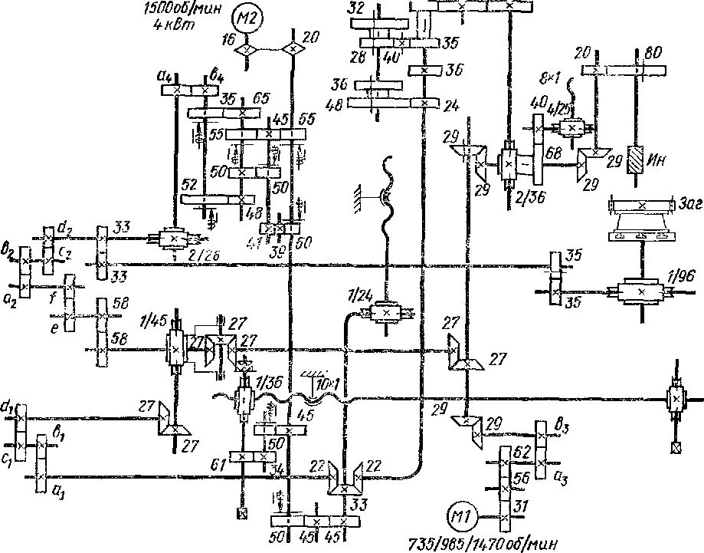
В руководстве по эксплуатации полуавтомата приведена таблица настройки гитары деления на число зубьев от 12 до 200.
Щ 70\ \Ь0
8/10/12,5 кВт
Рис. 30. Кинематическая схема зубофрезерного полуавтомата 53А50

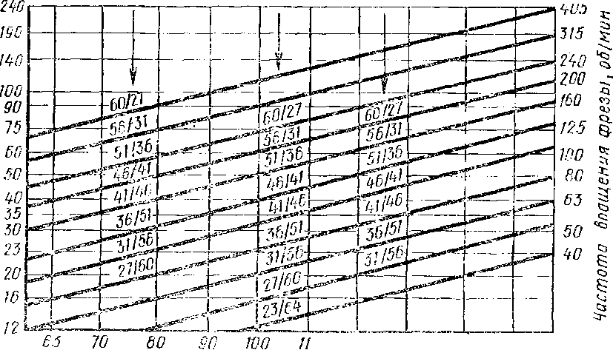
Скорость резания
of
125 1'iD 160 180 200 Д и г, метр фрезы, мм*
Рис. 31. Номограмма частоты вращения фрезы
Число 3t/5beS сметыx колес при
р_{0е} = /4 70 пдв = 985 ngg = 735 об/мин
Частота Вращения (ррезы„об/мин

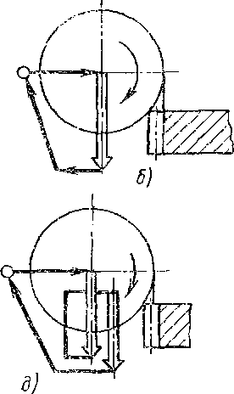  Рис. 32. Циклы зубофрезерсваиия цилиндрических колес:  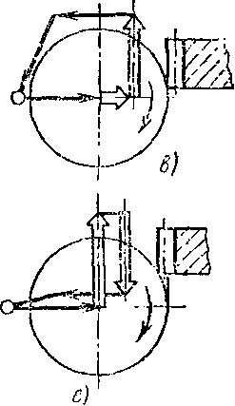  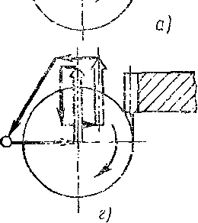 | ; 1 | '/' ■'///
Л

а — однопроходный с попутной подачей, б — однопроходный со встречной подачей, в — однопроходный с радиальным врезанием и попутной подачей, г — двухпроходный с попутной подачей, д — двухпроходный со встречной подачей, е — двухпроходный с попут*
ной и встречной подачами
Кинематическая цепь дифференциала настраивается при нарезании косозубых колес. Формула настройки

^диф —
7,95775-sin р т_{п}-К

Подбор сменных зубчатых колес а\, b\, с\, й\ производится по таблицам [9], а их сцепляемость проверяется по формулам ay + b_{t} ^ Ci + 25; c_{Y} + di ^ b_{t} + + 25.
Цепь подачи связывает вращение заготовки (Заг) с ходовым винтом радиальной подачи или ходовым винтом продольной подачи (оба 110X1)- Гитара подачи настраивается по формуле сцелляемости а₄ + Ь₄ = 96 (продольные подачи 0,75 ... 7,5 мм/об, радиальные 0,22 . . . 2,75 мм/об), где а*, Ь₄ — числа зубьев сменных колес.
На полуавтомате можно осуществить нарезание цилиндрических колес с однопроходным или двухироходным циклом методом попутной, встречной или смешанной подачи, как показано на рис. 32.
§ 11. Основные части и настройка тяжелого зубофрезерного полуавтомата 5А342П
Универсальный зубофрезерный .полуавтомат 5А342П предназначен для нарезания зубьев .крупных цилиндрических и червячных колес. На полуавтомате могут быть нарезаны: прямозубые и косозубые колеса наружного зацепления червячной, дисковой или пальцевой фрезой; такие же колеса внутреннего зацепления червячной фрезой — «улиткой», дисковой -и пальцевой фрезой; червячные колеса с радиальной или осевой подачами фрезы; шевронные зубчатые колеса с канавкой для выхода фрезы я без канавки; прямозубые колеса с малым углом конуса при вершине и прямозубые колеса с бочкообразным зубом.
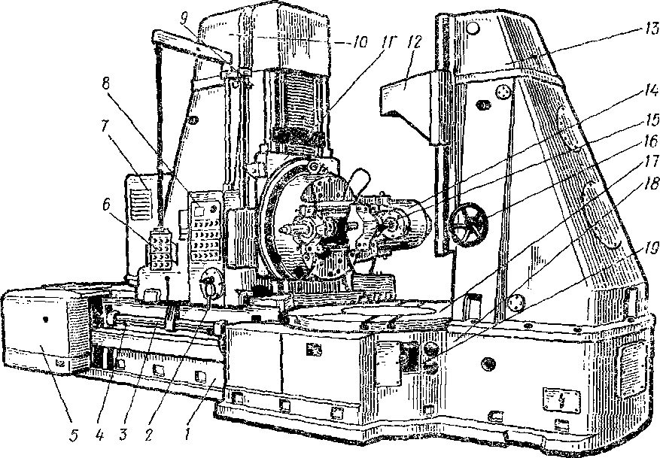
Полуавтомат 5А342П (рис. 33) состоит из станины /, ж одной стороне которой прикреплена коробка настроек 5, а к другой — стол 18. По горизонтальным прямоугольным направляющим станины перемещается стойка 10, несущая на се-
Рис. 33. Зубофрезерный полуавтомат 5А342П:
1 — станина, 2 — рукоятка включения подачи, 3 — линейка, 4 — упоры, 5 — коробка настроек, 6 — вспомогательный пульт, 7 — гитара скоростей, 8 — главный пульт, 9 — упоры хода салазок, 10 — стойка, 11 — салазкн суппорта, 12 — контрподдержка, 13 — стойка задняя, 14 — главный суппорт, 15—главный подшипник суппорта, 16 — маховичок Перемещения контрподдержки, 17 — планшайба стола, 18 — стол, 19 — смотровые окна

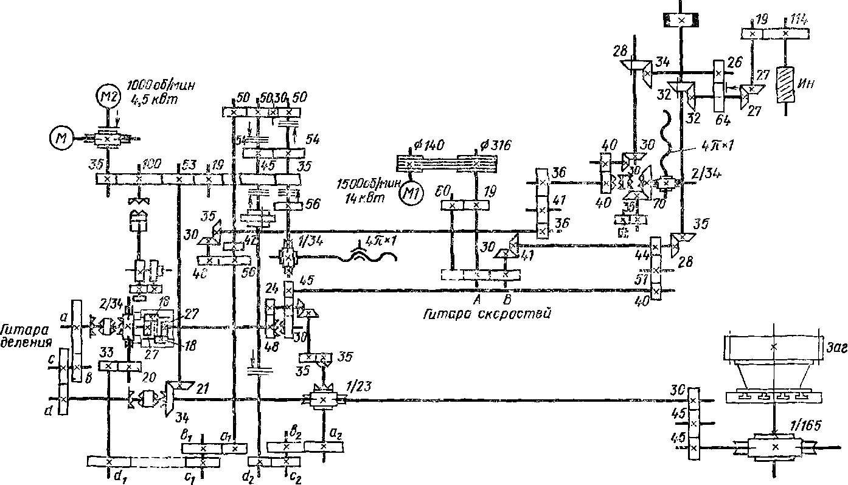
Рис, 34. Кинематическая схема тяжелого зубофрезерного полуавтомата 5А342П
Гитара дифференциала Гитара подачи

бе салазки 11 с главным суппортом 14. Между направляющими станины проходят шлицевые валы передачи движения от коробки настроек на вертикальный ходовой винт стойки и для передачи вращения столу. На передней стенке станины расположена штанга с упорами 4 ограничения хода стойки и линейка 3 для определения расстояния между осями стола н фрезы. На стойке находится главный пульт 8 управления полуавтоматом, а на штанге подвешен вспомогательный пульт 6. Ниже главного пульта расположена рукоятка 2 включения осевой в вертикальной подачи. Справа от главного пульта проходит штанга с делениями, показывающими расстояние центра суппорта от поверхности стола, « штанга, по которой перемешаются упоры 9 ограничения хода салазок. Сзади к стойте прикреплены коробка гитары скоростей 7 и главный электродвигатель.
Стол 18 состоит из массивного основания и планшайбы 17. На выступающую часть основания устанавливают поддерживающую стойку 13 с контрподдержкой 12, которую можно перемещать .маховиком 16. Планшайба вращаете» на плоских круговых направляющих с гидростатической разгрузкой. Контроль за состоянием делительной червячной пары стола производится через смотровые окна 19. Главный суппорт может поворачиваться вокруг центральной оси на 220°; главный подшипник 15 суппорта перемещается вдоль оси шпинделя для установки фрезы в требуемое осевое положение.
Кинематическая схема полуавтомата 5А342П (рис. 34) состоит из следующих кинематических цепей: главного движения, деления, дифференциала, подач, реверса стола при нарезании шевронных •солее, а также колес с малым конуевм и бочкообразным зубом.
Цепь главного движения связывает вращение инструмента (Ян) с вращением гла;вного электродвигателя (Ml) мощностью 14 кВт. Настройка цепи производится сменными зубчатыми колесами А а В. Для инструмента различного типа пределы частоты вращения приведены в табл. 18.
Тип инструментаПредел частоты вращения, об/минЧервячная фреза Дисковая фреза Пальцевая фреза6 . 8 .
40,3 .. 75 . . 100 . . 585
18. Частота вращения инструмента
Тип инструментаЧисло нарезаемых зубьев, гФормула настройки
гитары 1 —
дел _{ь} _{d}Червячная фреза15. . . 30020-КЧервячная фреза301... 650Дисковая или пальцевая фреза15... 250252
19. Настройка гитары деления
Кинематическая цепь деления настраивается сменными зубчатыми колесами а, Ь, с, d по формулам, приведенным в табл. 10.
Таблица настроек гитары деления для однозаходной фрезы (К=1) дана в руководстве по эксплуатации полуавтомата.
Кинематическая цепь дифференциала настраивается сменными зубчатыми колесами а_{и} Ь_{ь} С\, d\ при нарезании косозубых колес как по методу обката, так и по методу единичного деления. Формулы настройки приведены в табл. 20.
Нарезаемое зубчатое колесоТип инструментаФормула настройки
гитары / , =•Косозубое цилиндри-Червячная фреза15-sin рческое колесоК-'ПпДисковая или пальце-12,-sin Рвая модульная фрезат„Шевронное зубчатоеПальцевая модульнаяЗ-L-sin рколесофреза10л-яг„Червячное колесоЧервячная фреза164 • К ■ Отос
20. Настройка гитары дифференциала
Примечание. L — расстояние между вершинами полушевронов; т_{п} — нормальный модуль цилиндрических колес; т_{ос} — осевой модуль червячных колес.
Кинематическая цепь подачи связывает вращение электродвигателя (М2) мощностью 4,5 кВт с перемещением каретки фрезерного суппорта от ходового винта 4л XI или стола от другого ходового винта 4лХ1.
Настройка цепи производится сменными зубчатыми колесами о₂, b₂, с₂, d₂. Величины подач для различного типа инструмента приведены в табл. 2.1.
Тип инструментаВид подачиПредел величины подачи, мм/обЧервячная фрезаПродольная вдоль оси0,32 . . .15,4изделияОсевая вдоль оси инст-румента0,125 . . .3,2Радиальная0,16 . . .7,7Дисковая модульная фреза
Пальцевая модульная фрезаПродольная »0,28 . . . 0,30 . . .9,2 2,0
21. Настройка подач
Во избежание преждевременного затупления фрез не рекомендуется выбирать слишком малые подачи. С этой же целью предпочтительно нарезать зубья яо методу попутного фрезерования, при котором более равномерно распреде-

ляются нагрузки между зубьями фрезы, уменьшается смятие металла, повышается класс шероховатости обработанных зубьев.
Фрезерование бочкообразных зубьев и зубьев с малым углом конуса производится с применением электрокопировальной системы. Копир для "бочкообразного зуба имеет радиусную форму рабочей поверхности, определяемую по формуле
_{Лк==Л1}__{А/} ₊ -^2_,
где Ri — радиус кривизны делительного цилиндра нарезаемого зубчатого колеса; hf — высота ножки зуба; d_{a0} — наружный диаметр фрезы. Копир для конусного зуба имеет прямолинейную рабочую поверхность.

§ 12. Режимы обработки при зубофрезеровании
Назначение рационального режима резания при зубофрезеровании заключается главным образом в выборе наиболее выгодного сочетания скорости резания и подачи, обеспечиваюших в данных условиях наибольшую производительность обработки и наименьшую стоимость операции. Для уменьшения машинного времени следует работать с возможно большей технологически допустимой подачей и соответствующей этой подаче скоростью резания. При черновом нарезании зубчатых колес высокие требования к шероховатости обработанной поверхности зубьев обычно не предъявляются, точность также невысокая (в пределах степени 8... 10 по ГОСТ 1643—72). При чистовом нарезании зубьев требования к шероховатости их поверхности находятся в пределах Rz40 ... Ral,25. В зависимости от вида обработки выбирается класс точности инструмента,
В табл. 22 приведен выбор класса точности червячной фрезы.
Выбор глубины резания и числа хсцов. Черновое нарезание зубьев колес следует производить за один рабочий ход инструмента. Исключение представляет случай, когда мощность станка или жесткость техноло-

22. Выбор класса точности и числа заходов червячной модульной фрезы [5]
Модуль

Вид обработки
Класс точности
фрезы
от 2,75 до 12 мм до 2,5 и свыше 12 мм

Число заходов

Черновая обработка
Под зубодолбление и вторичное зубофрезеро
2 «ли 3

Под шлифование

Под шевингование

Чистовая обработка
AAA АА А В

4в

гической системы ставка оказывается недостаточной для нарезания зубьев за один рабочий ход. В этом случае на первом рабочем ходе глубина резания составляет 1,4 модуля, на втором 0,7 модуля. Чистовое нарезание зубчатых колес производится, как правило, за два рабочих хода. Первый рабочий ход — черновой, а второй — чистовой с радиальным припуском 0,1 ...0,15 мм.
Выбор подачи. Величина технологически допустимой подачи выбирается с учетом заданного качества обрабатываемой поверхности, точности зубьев, мощности станка и количества нарезаемых зубьев.
В табл. 23 и 24 приведены подачи, а в табл. 25 — поправочные коэффициенты для измененных условий работы.

23. Подачи при нарезании зубчатых колес червячными однозаходными фрезами [7]

Характер обработки | Материал | Модуль т, мм, до | Мощность привода станка, кВт
Характер обработки | Материал | Модуль т, мм, до | 1,5...2,8 | 3...4 | 5...Э | св. 8
Характер обработки | Материал | Модуль т, мм, до | Подача на один оборот детали So, мм/об
Черновое нарезание | Сталь 45 | 1,5  2,5  4  6  8  12 | ДО...-1,2 1,2...1,16 1,6... 2,0 1,2... 1,4 | 1,4... 11, S 2,4 ... 2,8 2,6... 3,0 2,2 ... 2,6 2,0... 2,2 | 1,6... 1,8  2,4... 2,8 2,8... 3^2 2,4 . -. 2„8 2,2 .. - 2,6 2,01... 2,4 | 2,4 ... 2,8 2,8... 3,2 2,6... 3,0 2,4 ... 2.8 2,2... 2,6
Черновое нарезание | Чугун серый | 1,5 2,5 4 6  а  12 | 0,9... 1,3 1,3... 1,8 1,8... 2,2 1,3... 1,6 | 1,6... 2,2 2,6... 3,0 2,8... 3,2 2,4 ... 3,0 2,2... 2,4 | 1,8... 2,2 2,6... 3,0 3,0... 3,5 2,6... 3,0 2,5... 2,8 2,2... Я8 | 2,6... 3,2 3,0... 3,5 2,8... 3,3 2,6... 3,0 2,4 ... 2,8
Чистовое нарезание по сплошному металлу | Сталь 45 | 1,5... 2  а | 1,0... 1,2 1,2... 1,8 |  | Шероховатость поверхности Rz20 ... Rz40
Чистовое нарезание по сплошному металлу | Сталь 45 | 1,5... 2  а | 0,5... 0,8 0,8 ... 1,0 |  | Ra2,5
Чистовое нарезание по сплошному металлу | Чугун серый | 1,5... 2  3 | 1,2... 1,4 1,4... 1,8 |  | Rz20 ... Rz40
Чистовое нарезание по сплошному металлу | Чугун серый | 1,5... 2 3 | 0^5... 0,8 0,8... 1,,0 |  | Ra2,5
Чистовое нарезание по предварительно прорезанному зубу | Сталь  и чугун серый | — | 2,0 ... 2,5 |  | Rz20 ... Rz4®
Чистовое нарезание по предварительно прорезанному зубу | Сталь  и чугун серый | — | 0,7... 09 |  | Ra2,5

Характер обработкиМатериалМодуль т, мм, доМощность привода стайка, кВт

1,5...2,83...45...Qсв. 9

Подача на один оборот детали s_{t}, мм/обЧерновое наре-аание двухзаход-ными фрезамиСталь 452,5 4 6 8 121,2... 1,5 1,0... 1,11,8... 3,0 2,0... 2,4 1,6... 2,0 1,5... 1,7
-1,8... 2,0 2,0... 2,4 1,8... 2,1 1,7... 2,0 1,5... 1,81,8... 2,0 2,0... 2^4 2,0... 2,3 1,8. ..2,0 1,7... 2,0
Чугун серый2,5
4 6 8 121,1,.. 1,3 1*3... 1,7 1,1 ... 1,22,0... 2,2 2,0... 3,4 1,8... 2,2 1,6... 1,82,0... 212 ,2),3)...2,4 2,0... 2,3 №... 2,2 1,6... 2,02,0... 2>4 2,3 ...\6 2,1 ...2,5 2,0... 2,3 1,а...2;,1Черновое пареза кие трехзаход-ными фрезамиСталь 452,5
Л
8 8 120,8... 1,0 1,0.,. 1,3 .0,8... 0,91,6... 1,8
1,8 ... 2„2 1,4... 1,7 .1,3... 1,41,6... 1,8 1,8...2,2 1,6... 1,9 1,5... 1,7 1,3 ... 1,61,6... 1,8 1,8... 2,2
1,8... а,а
1,6... 1,8 1,5... 1,8
Чугун серый2,5 4
6 8
121,6... 1,8 1,8... 2,0 1,4... 1,8
0,9... 1,31,8... 2,0 .1,8... 2,2 1,6... 2,0 1,4... 1,51,8... 2,0
2j0...2,4 1,8... 2,1 1,7... 2,0 1,4... \\Ь\1,8... 2,2 2,0... 2;! 2,0... 2,6 1.8... 2,0 1,7... 2,0
24. Подачи при нарезании зубчатых колес червячными многозаходными фрезами [7]
Марка сталиТвердость НВКозффициен! ^{K}Ms3Q156 ... 18745170... 2-071,04йДо 241_0,930Х, 40Х156... 2071,012ХН4А, 2UXH.M, 18ХГТ, 20Х156.. .229ЗОХГТ156...21070,9.I8XHBA, 38ХМЮА156...2290,86ХНМ229.,.2850,7
25. Поправочные коэффициенты на подучу для измененных условий работы [7] В зависимости от механической характеристики стали

Продолжение табл. 25
В зависимости от угла наклона зубьев

Угол наклона зубьев р, град | Коэффициент Kq_{s}
Угол наклона зубьев р, град | Одноименный наклон зуба колеса и витков фрезы | Разноименный наклон зуба колеса и витков фрезы
0 | 1,0 | 1;С
15. | а,со | 0,7с
30 | 0,80 | 0,65
45 | 0,65 | 0,50
60 | 0.45 | 0,35

Определение скорости резания. Скорость резания определяется по табл. 26 и 27 в зависимости от характера обработки, выбранного значения подачи и модуля нарезаемого колеса.
Для повышения производительности зубофрезерования и увеличения стойкости червячных фрез в нормативах предусматриваются осевые перемещения фрезы за время ее работы между двумя переточками. Необходимые данные приведены в табл. 28. Поправочные коэффициенты на скорость резания и мощность для измененных условий работы даны в табл. 29.
Пример определения режимов резания при зубофрезеровании
Нарезается цилиндрическое зубчатое колесо со следующим» параметрами: модуль т=4 мм, число зубьев z=33, угол наклона зубьев {5=30*, направление зубьев—правое, материал — сталь 40Х.

26. Скорость резания и мощность при обработке сталей червячными однозаходными фрезами [7]

Характер обработки | Подача s_{e}, мм/об |  |  |  | Модуль нарезаемого зуба |  |  |  |  |  | /и, мм, до
Характер обработки |  |  | 3 |  | 4 | с |  | 12 |  |  |  | S | 12
 |  |  | Скорость резания v, |  |  |  |  |  |  |  | Мощность |  | 'V,
 |  |  |  |  |  | м/мин |  |  |  |  |  | кВт
Черновое нарезание под | 0,5 |  | _ |  |  | 58 | 48 | 40 |  | _ | 0,7 | 0,8 | ) | ,2
последующую обработку | 0,8 |  | 57 |  | 57 | 50 | 41 | 35 |  | 0,7 | 0,8 | 0'S | i | ,4
последующую обработку | 1,1 |  | 48 |  | 48 | 42 | 35 | 30 |  | 0,8 | 0,9 1,1 |  | i | ,6
 | 1,5 |  | 42 |  | 42 | 36 | 30 | 25,5 |  | 0,9 | 1,0 | 1 ','  ' )*■ | i | 8
 | 2'/) |  | 36 |  | 36 | 32 | 26 | 22 |  | 1,1 | 1.2 | 1,5 | 2 | ,0
 | 2,8 |  | 30,5 |  | 30,5 | 27 | 22 | 18,7 |  | 1,2 | 1,4 | 1,6 | 2 | 3
 | 3,7 |  | 26,5 |  | 26,5 | 23 | 19,2 | 16,2 |  | 1,4 | 1,6 | 1,8 | 2 | 6
 | 5>,0 |  | 23 |  | 23 | 20- | 16,6 | 14 |  | 1,6 | 1,8 | 2,1 | 2 | 9
Чистовое нарезание по | До 0,7 |  | 60
сплошному металлу | 0,9 |  | 48
 | 1.Ь |  | 41
Характер обработки
Модуль нарезаемого зубат, мм,доХарактер обработкиПодача мм/оС4681246812

Скорость резания м/минМощность /V, кВтЧерновое нарезание двухзаход-ными фрезами0,6 0,8
1,1
1,5
2,0 2,8 3,756,5 49
41,5 35,5 30,5 26,5 22,549,5 42,5 36
31,5 27 23 19,541
35,5
30
26
22
18,7
16,334,5
30
25,5
22
18,7
16
140,9 1,1 1,3 1,4 1,8 1,9 2,31,1
1,3 1,4 1,6 2,0
2,2 2,61,3 1,4 1,8 1,9 2,4 2,6 2,91,9 2,2 2,6 2,9 3,2 3,8 4,3Черновое нарезание трехзаход-ными фрезами0,6 0,8
1.1
1,5 2,0 2,8 3,750
43
36,5
31,5
27
23
2043,5
37,5
32
27,5
24
20
17,236 31
26,5
25
19,5
16,5
14,530,5
26
22,5
19,1
16,5
14,1
12,21,2 1,4 1,6 1,8
2,2 2,4 2,81,4 1,6 1,8 2,0 2.4 2,8 3,21,6 1,8
2,2 2,4 3,0 3,2 3,62,2 2,8 3,2 3,6 4,0 4,0 5,2
27. Скорость резания и мощность при обработке сталей червячными многозаходными фрезами [7]
 |  |  | 3 |  |  |  |  |  | 4 6 8 12 |  |  |  |  |  | 4 6 8 12
 |  |  | Скорость резания v, м/мии | Мощность JV, кВт
 |  | 1,3 1,6  ад  2,5 | 35 29 24,5 20 |  |  |  |  |  | — |  |  |  |  |  | —
Чистовое нарезание по прорезанному зубу до шероховатое™ Rz2u... RzAO |  | 2,0 ... 2,5 | 22...24 |  |  |  |  |  |  |  |  |  |  |  | Чистовое нарезание по прорезанному зубу до шероховатости Rc&,5

0,7 ... 0,918...2218ХНВА, З&ХМЮА, ХНМ 6ХНМ
Число нарезаемых зубьевМодульнарезаемого зубчатого122030406080120колеса, ммКоличествоосевых перемещений фрезыI13108766429754432376433'2147Б4332157б43221664332117643321185432211954322j11054322111.1533211.—
28. Осевые перемещения червячной фрезы за время работы между двумя переточками при нарезании прямозубых колес [7]
КоэффициентыМарка сталиТвердость НВна скорость ^{K}Mvна мощность ^{K}MN35156... 1-871,1451-701... 207 До 2411,0 0,850170... 2.290,91,035Х, 4i0iX166...2071,0.
1.2ХН4А, 2ЙКНМ, ШХГТ, 20Х, 12ХНЗА156... 2290_{Ь}9ЗОХГТ1.56 ... 2070),8
29. Поправочные коэффициенты на скорость резания и мощность для измененных условий работы [7]
В зависимости от механической характеристики стали
Ш6 ... 22,9 229 ... 285
0,8 0,6 0,9

Количество перемещений о>Коэффициент K_{mv} - К _{аДГ}
Черновая обработкаЧистовая обработка01,011,121.23 и более1,2
В зависимости от количества осевых перемещений фрезы

Станок — универсальный зубофрезерный полуавтомат 5В312, наибольший обрабатываемый модуль 6 мм, мощность главного привода 7,5 кВт.
Угол наклона вубьео (3 градКоэффициент *> ⁼ ^{К} NУгол наклона зубьев 0, градКоэффициентв1,0450,8151,0да0,7300,95
В зависимости от количества рабочих ходов
В зависимости от угла наклона зубьев
Количество рабочих ходовна скорость Кна мощностьОдин рабочий ход1.01,0Два рабочих ходапервый рабочий ходко0,6
второй рабочий ход1,40,4
Коэффициенты
Инструмент—червячная правая двухзаходная фреза из стали Р18, диаметр d_{m} — 80 мм.
Операция — черновое за один ход фрезерование зубьев под долбление.
Выбор подачи. По табл. 24 величина подачи при черновом нарезании колеса модуля 4 мм из стали 45 для станков с мощностью главного привода 5.. «9 кВт составляет s₀=2,4 мм/об.
По табл. 25 поправочные коэффициенты на подачу К ли—1,0; для стали 40Х A'g₄=0,8 для угла наклона зуба 30°. При этом нормативная подача будет «оя= -=2,4-1,0-0,8=1,92 мм/об.
Настраиваемая подача принимается s₀=2 мм/об.
Установление скорости резаиия. По табл. 27 для нарезаемого модуля от=4 мм и при подаче s₀=2 мм/об при двухзаходной фрезе нормативная скорость резания составляет f_{H}=3iO',5 м/мин.
По табл. 28 определяется число осевых перемещений фрезы: со=4.
По табл. 29 определяются поправочные коэффициенты: Kmv = 1,0 для стали 40Х; /Сшг/ = 1,2 #^=0,95 для (3=30°; Kv=\ для одного хода.
При этом уточненная нормативная скорость резания будет равна ч_{в}=30,5Х X 1,0 • 1,2 • 0,95 • 1,0=34,8 м/мин.
Определение частоты вращения фрезы производится по нормативной скорости резания v„ и диаметру фрезы d_{ai}:

^{И}ФР= Z = о \ л on = ¹³⁷ об/мин.
3t-rf_{a}o 3,14-80
Для настройки принимается ближайшее имеющееся на станке значение частоты вращения фрезы: Пф_{Р} «—1й6 об/ммн.

При этом фактическая скорость резания будет

v =
3,14-80-125 1000
31,4 м/мин.

Проверка мощности резания. Нормативная мощность резания по табл. 27 ори подаче s₀=2 мм/об и модуле нарезаемого колеса т=4 мм составляет N= =1,8 кВт.
По табл. 2,9 поправочные коэффициенты составляют: K_{M}i^=\fi\ К_{юЛ}- =1,2; #Срлг~"0,95; Л'д- «Щ, При этом нормативная мощность на резание составляет ЛГ_{Н}«= 1,8 -1,0 -1,2 -0,95=2,05 кВт.
Мощность на шпинделе полуавтомата 5В312 с учетом коэффициента полезного действия гр=0,5 составляет 7,5-0,5=3,75 кВт, что больше мощности, потребляемой на резание. Следовательно, выбранный режим обработки осуществим.
Режимы резания при нарезании крупномодульных зубчатых колес на тяжелых станках инструментом различного типа приведены в табл. 30, 31 и 32.
30. Режимы резаиия при нарезании зубчатых колес иа тяжелых стайках червячными фрезами [3]

Модуль тп, мм | Подача $, нм/об |  | Скорость резання v, м/мин
8 | 3 | . . . 4,5 | 2& | ... 24
12 | 2,5 | . . . 4 | 21 | ... 2,3
16 | 2 | . . . 3,5 | 20 | ... 25
22 | 2; | . . . 3 | 20 | ... 25
26 | li,5 | . . . 2 | 20 | ... 25
30 | 1,5 |  | 18 | ... 20

 |  | Поправочные
 |  | коэффициенты
Условия обработки
 |  | Ks
Материал:
сталь | Зй, 45 | 1,2 | 1,0
 | 40Х, 30ХГТ | 1,0 | 1,0
 | 38Х2|МЮА | 0,8 | 1,0
чугун | НВ 250 | 0,7 | 0,4
чугун | ЧВ 300 | 0i7 | 0,7
Число заходов фрезы | 1 | 1 | 1
 | 2 | 0,7 | 0,76
 | 3 | 0,5 | 0,65
Нарезание:
черновое |  | 1 | 1
получистовое |  | 1,2 | 1,2
чистовое |  | 1,4 | 1,4

Модуль т ммПодача s, мм/обСкорость резания v, м/мин, при твердости заготовок

НВ 160НВ 190НВ 2 1нв '"по142... 2,5181512820U5...2211714с20...302211714932... 401.525201710
Примечание. При нарезании коеозубых колес подачу следует снизить на 20 ... 30%.
Модуль т ммФрезы затылованньгеФрезы острозаточенные
Черновой ходЧистовой ход

подача s, мм/обскорость резання м/минподача s,
мм/обскорость резания ь,
М/МИНподача .5 мм/обскорееть резания г<, м/мин200,15320,3350,1840240,15320,3350,1840280,20320,3350,2540320,20320,3350,2540360,30270,5320,4035400,30270,7320,4035440,30270,7320,5035
32. Режимы резания при нарезании зубьев крупномодульных колес пальцевыми модульными фрезами [3]
31. Режимы резания при черновом нарезании зубьев крупномодульных колес дисковыми модульными фрезами [3]
 |  | Поправочные
Условия обработки |  | коэффициенты
 |  |  | к*
Материал: | Твердость НВ
сталь конструкционная | Твердость НВ | 200 | ■1,0
углеродистая |  | 260 | Оьб
 |  | BOO | 0,4
сталь конструкционная | Твердость НВ | 200 | 0,8
легированная |  | 260 | 0,5
 |  | ЗЮО | 0^3
Нарезание:
черновое | Стойкость фрез, мин | 60 | 1,36
 |  | 180 | 1.0
 |  | 860 | 3,85
чистовое | Стойкость фрез, мин | ОД | 1,5
 | Стойкость фрез, мин | 180. | 1,15
 |  | 360 | 1,0
§ 13. Причины брака при зубофрезеровании и способы его устранения
Нарезанное на зубофрезерном станке зубчатое колесо должно обеспечивать заданные эксплуатационные качества, определяемые степенью его точности. Допуски на контролируемые параметры точности цилиндрических зубчатых колес для степеней от 3*-й до 12-й приведены в ГОСТ 1643-—72. Превышение указанных в стандарте допусков является браком.
В табл. Зв приведены погрешности, возникающие при нарезании зубчатых колес червячными фрезами, указаны возможные их причины, а также способы устранения.
33. Погрешности, возникающие при зубофрезеровании, и способы их устранения

Характер погрешностей |  | Возможные причины |  | Способы устранения
Зуб прямозубого колеса не параллелен оси заготовки |  | Неточная настройка гитары деления  Незакрепление ведомого вала гитары дифференциала  Ненадежное крепление заготовки |  | Проверить установленные сменные колеса гитары деления на число зубьев  Закрепить стопором вал  Увеличить зажим заготовки
Большая накопленная погрешность окружных шагов нарезаемых колес и большая погрешность разности окружного шага |  | Неправильное положение заготовки в установочном приспособлении  Неправильное зацепление сменных зубчатых колес гитары деления |  | Устранить зазор между оправкой и посадочным отверстием заготовки. Устранить биение оправки и заготовки. Устранить отжим детали хомутиком при работе в центрах  Проверить зацепление сменных колес и установить между зубьями зазор 0,05... 0,1 мм
 |  | Неточная установка червячной фрезы  Большое биение центров стола и контрподдержки |  | Проверить радиальное и торцовое биение фрезы  Проверить состояние при-легаемых поверхностей фрезы, при необходимости устранить дефекты  Довести биение центров до величины, установленной нормативами
Большая погрешность .профиля зуба |  | Плохое качество фрезы (отклонение угла профиля зубьев, неточность шага, «епараллель-ность передней поверхности зубьев, неточность посадочного отверстия и т. д.) |  | Заменить червячную фрезу, предварительно проверив ее точностные параметры
Характер погрешностей | Возможные причины |  | Способы устранения
 | Радиальное биение фрезы  Прогиб и отжим установочного приспособления  Погрешность делитель-нон цепи станка |  | Заново установить фрезу на оправку  Проверить надежность закрепления установочного приспособления  Проверить зазор еменнш; зубчатых колес гитары деления,
Отклонение направления зубьев, симметричное по обеим сторонам (конусность зубьев) | Непараллелыюсть движения фрезерного суппорта относительно оси вращения стола в продольной плоскости станка  Интенсивный износ режущих кромок фрезы за время нарезания одного колеса |  | Отладить станок на соответствие геометрическим нормам точности по движению фрезерного суппорта  Снизить режимы резания
Дробленая поверхность и следы вибрации на нарезаемых зубьях | Большие зазоры в подшипнике, поддерживающем оправку с фрезой и в переднем подшипнике фрезерного шпинделя  Большое расстояние между опорами оправки фрезы при малом ее диаметре  Недостаточно жесткое-крепление заготовки  Малое число зубьев фрезы  Отсутствие смазки в суппорте или столе |  | Заменить втулку поддерживающего подшипника н подтянуть подшипник шпинделя  Приблизить поддерживающую опору фрезерной оправки к шпинделю  Установить заготовку вг более жесткое приспособление  Для чистовой обработки выбрать фрезу с возможно большим числом зубьев  Проверить поступление смазки в суппорт и стол
Большая шероховатость поверхности зубьев нарезаемого колеса | Плохая заточка фрезы  Нежесткость крепления фрезы и заготовки  Загрязнение и неправильный выбор СОЖ  Большая величина продольной подачи |  | Сменить затупленную фрезу  Устранить нежесткость крепления  Сменить загрязненную СОЖ  Уменьшить величину продольной подачи
ГЛАВА III. НАРЕЗАНИЕ ЧЕРВЯЧНЫХ КОЛЕС И ЧЕРВЯКОВ НА ЗУБОФРЕЗЕРНЫХ СТАНКАХ

§ 14. Технические данные станков
Червячные колеса нарезают на универсальных зубофрезерных станках пз методу радиальной илн тангенциальной подачи, а также на станках, предназначенных специально для этой цели. К ним относятся мастер-станки для нарезания червячных делительных колес, основные технические данные которых приведены в табл. 34, н ставки для нарезания глобоидных червячных пар, технические данные которых приведены в табл. 35.
Нарезание червяков производят на специальных станках, основные технические данные которых приведены в табл. 36.
Индекс ЕЗ присвоен спецстанкам егорьевского станкозавода «Комсомолец», а индекс КУ — спецстанкам Коломенского завода тяжелых станков.
Модель станкаНаиС
ра. обраба зубчаты?
диаметр!ольшие шеры тываемых ^ колес, мм
модульНаибольший диаметр фрезы, ммЧ астота вращения фрезы, об/минМощность главного привода, кВтМасса станка, т542 543
КУ-4.33 54SM320
800 2000 5000
35. Техк5
6
10
16
ические да100 125
320 320
иные станков8...80 6...46 6...49,5 5,6...46
для нарезан2,8 4,5 15 14
ия6
10 51 70
84. Технические данные станков для нарезания делительных червячных колес
Наибольшиеразмерыобрабатываемогоизделия, ммМодельЧастотаМощность
вращенияглавногоМассастанкамежосевоедиаметрфрезы,привода,станка, трасстояниемодульчервякаоб/минкВтглобоидной
в горловомпарысечении547Бзоо12140,2,4 . . . 1637,59,2548вою30зао0.01 ... 4513305491600,507:500_{ь}О2... 251760
глобоидных червячных пар
§ 15. Инструмент для нарезания червячных колес и червяков
При нарезании червячных колес на зубофрезерных станках воспроизводится зацепление той одновитковой или многовитковой передачи, которая будет работать в конкретном механизме. Поэтому размеры и профиль инструмента для ва-
резания червячных колес соответствуют размерам и профилю рабочего червяка, кроме размера по диаметру вершин витков, увеличение которого учитывает радиальный зазор в зацеплении рабочего червяка с колесом.
Модель станкаНаибольшие размеры обрабатываемого червяка, ммЧастота вращения фрезы, об/минМощность главного привода, кВтМасса станка, тПримечание
диаметрмодульдлина фрезерования

ЕЗ-2А756,5—265... 4324,02,8Для глобоидных червяков рулевого управленияЕЗ-86 К'У-240140
4508 4265085 ... 416 &J... 454,0 10,04,5 19,6Для цилиндрических червяков5412 5413—16
241500
25002)1,5.. .253 111,25... 1264,0
7,510,0
18,0Для зубчатых реек
36. Технические данные станков для нарезания червяков и реек
У чистовой червячной фрезы (рнс. 35) стружечные канавки располагаются
параллельно ее оси, что обеспечивает более точное расположение режущих кромок относительно зубьев колеса. Для придания фрезе большей жесткости шпоночный паз выполнен на торце.
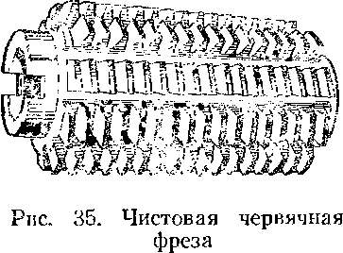
На рис. 36 изображена одновитковая червячная фреза, выполненная заодно с оправкой. Такая конструкция характерна для фрез малых диаметров, но крупных модулей.
Для чистового нарезания точных червячных колес применяют червячные ше-веры (рис. 37), представляющие собой червяки, на боковых поверхностях витка которых выполнены зубья в виде узких ленточек шириной 0,2 .. . 0,6 мм (рис. 37, б). Некоторые шеверы (рис. 37, а) снабжены стружечными канавками, однако это снижает число режущих зубьев, что сказывается на точности профиля нарезаемого червячного колеса. При этом шевер и червяк должны шлифоваться при одинаковой установке шлифовального круга (для обеспечения точного сопряжения шевингуемого колеса с рабочим червяком).
В ряде случаев при отсутствии стандартной или специальной червячной фрезы червячные колеса нарезают резцом, называемым резцом-летучкой (рис. 38).

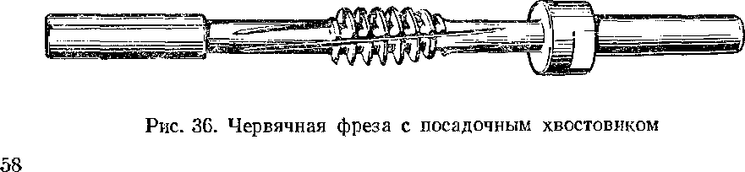

Профиль режущей кромки резца при нарезании колес, сцепляющихся с архимедовым червяком, соответствует профилю витка червяка в осевой плоскости; при этом режущая кромка будет прямолинейной. При яарезании червячных колес, сцепляющихся с другими червяками, профиль резца-летучки должен соответствовать профилю червяка в нормальном сечении по витку.
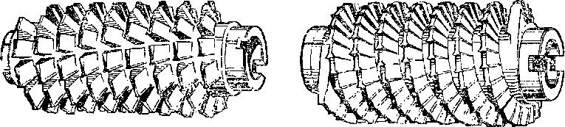
Глобоидные червячные колеса нарезают специальными глобсадными фрезами, размеры рабочей части которых должны соответствовать сопрягаемому с колесом глобоидному червяку. Фрезы изготовляют черновыми и чистовыми. Из-за большой сложности изготовления глобоидные фрезы используют только в круп-
Рис. 37. Червячные шеверы: а — со стружечными канавками, б — с ленточками на витке
°) 5)
несерийном и массовом производствах. В других производствах глобоидные колеса нарезают резцами. Резцы иа резцовой оправке устанавливают по касательной к профильной окружности зуба и вылетом по внутреннему диаметру зуба колеса. Форма и размеры резцов определяются параметрами глобоидного червяка.
Цилиндрические червяки нарезают профильными резцами на токарпо-винто-резных станках, стандартными дисковыми фрезами (рис. 39) на резьбофрезерных или зубофрезерных станках, а также зуборезными долбяками на специальных зубодолбежных станках.
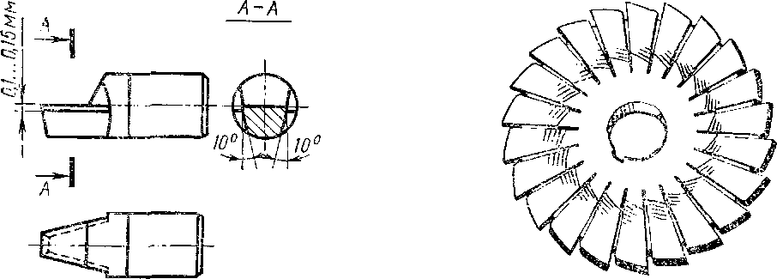
Для .нарезания глобоидных червяков используют зуборезные долбяки, размеры которых соответствуют размерам сопрягаемого глобоидного колеса, а также резцы и резцовые головки. При этом червяк устанавливают в инструментальный шпиндель, а инструмент на стол станка.
Рис. 38. Чистовой резец-летуч-р_{ис}_ _{зд} _{Дисковая} _{ф}
ка для нарезания червячных_{для} _{нареза}^_{ия} _{цилинд}^{Ф}_{р}^{Р}_{иче}.
ского червяка
§ 16. Основные части и настройка зубофрезерного мастер-станка 543 для делительных червячных колес
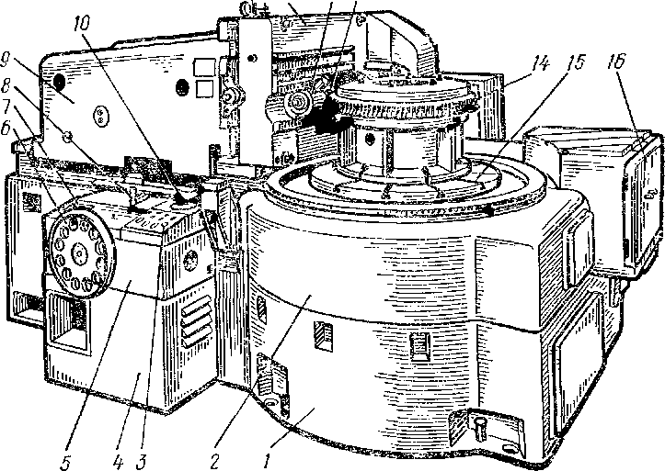
// 12 13
Рис. 40. Зубофрезерный мастер-станок 543 для делительных червячных колес:
Зубофрезерный полуавтомат 543 предназначен для окончательной чистовой обработки зубьев высокоточных червячных колес, используемых для делительных пар зубообрабатывающих станков, поворотных столов координатно-расточиы* станков, а также других точных механизмов. Заготовкой является предварительно нарезанное на другом станке червячное колесо. Работа на полуавтомате осуществляется по методу радиального врезания с непрерывной или периодической подачей. Полуавтомат 543 (рис. 40) состоит из станины /, по горизонталышм направляющим которой перемещается фрезерная стойка 9. На передней части-станины установлен стол 2. Сзади к станине прикреплены коробка привода, а на передней стенке .механизм врезания 5. На планшайбе стола 15 устанавливают подставку с заготовкой 14. Стол вращается в роликовом подшипнике и опирается на плоские круговые направляющие постели. Делительное червячное колесо-имеет большое число зубьев, увеличенную высоту зуба и уменьшенный угол профиля, что значительно улучшает эксплуатационные его качества. С правой стороны стола под крышками 16 размещена гитара деления. Остальные 'настраиваемые гитары (скоростей и подач) расположены с задней стороны станка (на рисунке не видны). Под механизмом врезания размещена станция смазки 4. В суппорте 11 размещены шпиндель инструмента и цилиндрические зубчатые колеса-привода шпинделя. Опорами шпинделя служат подшипники скольжения, обеспечивающие радиальное и осевое биение шпинделя в пределах 0,002 мм. Оправка с инструментом 13 поддерживается опорой 12. На корпусе механизма врезаки» размещены главный пульт управления 3, рукоятка 8 перевода на автоматический
1 ~- станина, 2 — стол, 3 — главный пульт управления, 4 — станция смазки, 5 — механизм врезания, 6 — маховик радиальной установки, 7 — крышка механизма периодической подачи, 8 — рукоятка цикла, 9 — стойка, 10 — пакетный переключатель, 11 — суппорт, 12 — контрподдержка фрезы, 13 — инструмент, 14 — заготовка, 15 планшайба стола, 16 — гитара деления
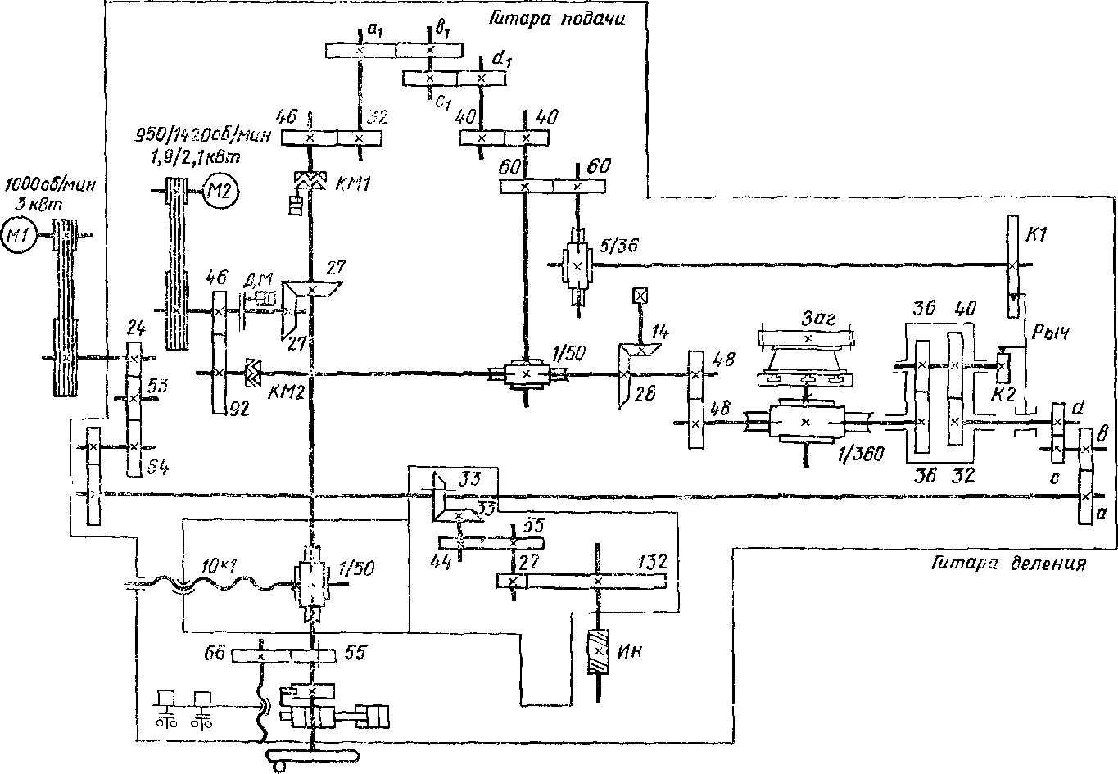
Рис. 41. Кинематическая схема зубо-фрезерного мастер-станка 543
А
Гитара скорости
В
цикл работы, переключатель 10 и маховик 6 радиального подвода стойки. Под крышкой 7 находится храповой механизм периодической подачи и упоры радиального врезания. Электрошкаф, гидростанция и главный привод расположены вне полуавтомата.
Кинематическая схема полуавтомата 543 (рис. 41) состоит из следующих основных кинематических цепей: главного движения, деления, подачи, корректирующего устройства и ускоренных перемещений стола и стойки.
Цепь главного движения связывает вращение электродвигателя Ml мощностью 3 кВт с вращением инструмента (Ин). Настройка цепи на требуемую частоту вращения инструмента производится сменными зубчатыми колесами Л и В по формуле
А
и_{ин}= 19 —g-,
где А и В — числа зубьев сменных колес. Настраиваемая на полуавтомате частота вращения инструмента приведена в табл. 37.
Сменные зубчатые колесаЧастота вращения инструмента, об/минСменные зубчатые колесаЧастота вращения инструмента, об/минАв
Ав
20705,5434717,52466747432129619523826335711573333385214612940
37. Частота вращения инструмента
Кинематическая цепь деления связывает вращение инструмента {Ин) с заготовкой (Заг) и настраивается по формуле
60-К й_ _с_
'дел — = , • , •
г b а
где 2 — число нарезаемых зубьев; К — заходность червячной фрезы; а, Ъ, с, d — числа зубьев сменных колес.
Таблица настройки гитары деления на числа зубьев от 30 до 300 приведена в руководстве по эксплуатации полуавтомата.
Кинематическая цепь радиальных подач связывает вращение заготовки {Заг) с перемещением инструментальной стойка от винта 10X1-Настройка цепи производится по формуле
s = —-— • (мм/об),
Ь\ di
где s — радиальная подача в .мм на один оборот заготовки; a,, bi, С\, d_{x}—числа зубьев сменных колес. Величина настраиваемых на полуавтомате непрерывных радиальных подач приведена в табл. 38.
Периодические радиальные подачи величиной 0,02; 0,04 и 0,06 мм осуществляются храповым механизмом.
Кинематическая цепь ускоренного перемещения стойки связывает вращение двухскоростного электродвигателя М2 при его работе на второй ступени (4420 об/мин; 2,1 кВт) с ходовым винтом 10x1. При этом пакетным переключателем 10 (рис. 40), устанавливаемым в положение «стойка», включается дисковая муфта ДМ (рис. 41) и отключается кулачковая муфта КМ1 а рукояткой отключается кулачковая муфта КМ2. Ускоренный ход стойки происходит со скоростью 130 мм/мин.
Ускоренное вращение стола происходит от этого же электродвигателя М2, но при его работе на первой ступени (1,9 кВт; 950 об/мин). При этом переключателем 10 (рис. 40), устанавливаемым в положение «стол», отключается дисковая муфта ДМ (рис. 41), муфта КМ1 остается отключенной, а муфта КМ2 включается рукояткой. Во время ускоренного вращения стола зубчатые колеса гитары деления необходимо расцепить.
Сменные зубчатые колесаРадиальная подача,
мм/обСменные зубчатые колесаРадиальная подача, мм/обd,
ь,d₁
259536840,11467442780,33259540800,13536742780,43328236840,16606040800,50408036840,21606047730,64408040800,25
38. Непрерывные радиальные подачи
Кинематическая цепь корректирующего устройства связывает вращение делительной червячной пары 1/360 с вращением копиров К1 и К2. На периферии копира К1 нанесена кривая, соответствующая кривой, отражающей накопленную погрешность делительного колеса; а на копире К2 нанесена кривая, гоответствующая циклической погрешности, переносимой на заготовку делительным червяком. Копир Ю делает один оборот за один оборот делительного колеса, а копир К2 — один оборот за оборот делительного червяка. Ощупывающие нож и ролик, расположенные на рычаге (Рыч), качают его в соответствии с кривыми копира, а рычаг в свою очередь передает качание корпусу планетарного механизма, создавая дополнительный доворот делительному червяку. Такой доворот, индивидуальный для каждого полуавтомата, компенсирует накопленную и циклическую погрешность делительной червячной пары полуавтомата.

§ 17. Основные части и настройка полуавтомата 547Б для нарезания глобоидных червячных пар
Полуавтомат 547Б предназначен для нарезания глобоидных червяков резцовыми головками и глобоидных червячных колес глобоияными фрезами. На полуавтомате также нарезают червячные колеса цилиндрическими фрезами по методу радиальной подачи. Область использования полуавтомата — мелкосерийное и серийное производство.
Полуавтомат 547Б (рис. 42) по компоновке подобен зубофрезерный станкам и состоит из станины 1, на которой жестко закреплена стойка 5. Внутри станины размещены гидропривод, агрегат смазки и резервуар системы охлаждения. С левой стороны к станине прикреплена коробка привода 2, в которой находятся сменные зубчатые колеса гитары скоростей и зубчатые колеса привода с электромагнитными муфтами. С правой стороны станины по ее горизонтальным направляющим перемещается стол 8, внутри которого находится делительная червячная передача. На планшайбе стола устанавливают изделие или инструмент.
В стойке 5 смонтирован дифференциал, вертикальный вал главного привода и привод быстрых перемещений. Снаружи к стойке прикреплена коробка распределения движений 3 и пульт управления 4. Каретка 6, перемещаемая при наладке по вертикальным направляющим стойки, несет на себе суппорт 7. В суппорте находятся цилиндрические зубчатые колеса и червячная передача привода шпинделя.
Кинематическая схема полуавтомата (рис. 43) состоит из следующих основных кинематических цепей: главного привода, деления и подач.
Цепь главного движения связывает вращение главного электродвигателя Ml мощностью 7,5 кВт с вращением инструмента (Ин). Настройка
Рис. 42. Полуавтомат 547Б для нарезания глобоидных червячных пар:
/ — станина, 2 — коробка привода, 3 — коробка распределения движений, 4 — пульт управления, 5 — стойка, 6 — каретка, 7 — суппорт,
8 — стол
Частота вращения инструмента,Числа зубьевЧастота вращения .инструмента.Числа зубьевоб/миисменных колесоб/минсменных коле£Ври ЭШпри ЭМ2Авпри ЭМ1при ЭМ2Ав262,42364827,6464133327601049,6513640,53,73156132125631524,836511631560276564146—196423
39. Настройка частоты вращения инструмента
цепи производится сменными зубчатыми колесами А и В и зубчатыми колесами, включаемыми электромагнитными муфтами ЭМ1 и ЭМ2. В табл. 39 приведена настраиваемая частота вращения инструментального шпинделя.
Кинематическая цепь деления связывает вращение заготовли (За.:) с вращением инструмента (Ин). Настройка цепи осуществляется сменными зубчатыми .колесами а, Ъ, с, й, е, f. При e/f = 48/60 формула настройки
12-К _а_ _с_
^{1лел}~ г ~ Ь ' а' где а, Ъ, с, а — числа зубьев сменных колес; К — заходность фрезы; г ■— число нарезаемых зубьев червячного колеса.
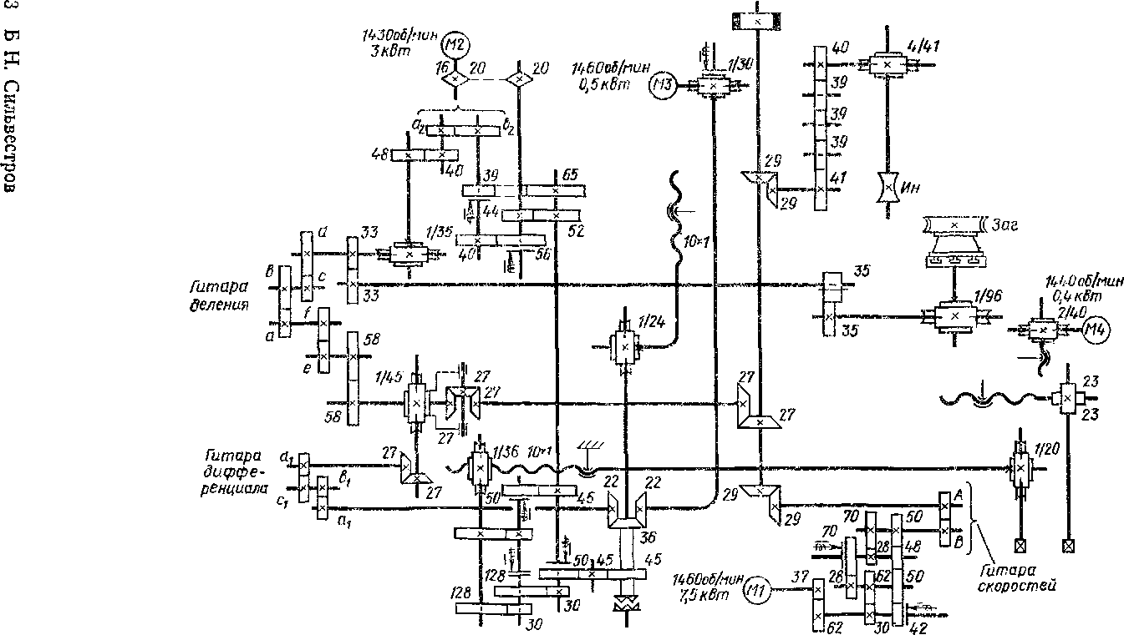
Рис. 43. Кинематическая схема полуавтомата 547Б
В руководстве по эксплуатации полуавтомата приведена таблица настройки гитары деления для наиболее ходовых сочетаний заходности червяка пли фрезы (К = 1 . . . 4) « чисел зубьев колеса (г = 24 . . . 69).
Кинематическая цепь радиальной подачи связывает вращение заготовки (Заг) с перемещением стола от ходового винта 10X1 радиальной подачи. Настройка цепи осуществляется сменными зубчатыми колесами а₂ и Ь₂ по формулам, приведенным в табл. 40. Значения коэффициентов в формулах зависят от зубчатых колес цепи, включаемых в работу электромагнитными муфтами.
40. Настройка радиальных подач

Формула настройки
Радиальная подача s_{p}, мм/об
Числа зубьев сменных колес

Sn = 0,067-

s_{p} = 0,23
62

62

0,028 0,034
28 32
0,060 | 27 | 93
0,090 | 28 | 68
0,120 | 32 | 64
0,190 | 43 | 53
0,230 | 48 | 48
0,280 | 53 | 43
0,460 | 64 | 32
0,550 | 68 | 28
0,630 | 43 | 53
0,780 | 48 | 48
0,960 | 53 | 43
1,560 | 64 | 32
1,780 | 68 | 28

Кинематическая цепь круговой подачи настраивается при чистовом нарезании червяков и связывает основное вращение заготовки (Заг) с
дополнительным ее вращением от дифференциала. Формула настройки гитары дифференциала:
372-s_{KP} fli ci '^{диф=} т-К ⁼ *, ' rfi '
где зкр —круговая подача на один оборот стола, мм/об; т — модуль нарезаемого червяка, мм; Л' — заходность червяка.
При работе с автоматической круговой ттодачей в гитаре радиальных подач должны быть установлены сменные зубчатые колеса с числами зубьев а? = 27 и Ь₂ = 93.
§ 18. Режимы обработки при нарезании червячных колес
Режимы обработки при нарезании червячных колес из бронзы твердостью ПВ 100 .. . 140 и из серого чугуна твердостью НВ 170 .. . 229 червячными фрезами на универсальных зубофрезерных станках приведены в табл. 41. Режимы резания при нарезании таких же колес резцом-летучкой приведены в табл. 42.
Для получения повышенной точности и меньшей шероховатости поверхности зубьев следует произвести дополнительно несколько оборотов колеса без радиальной подачи.

Модуль колеса, ммДиаметр фрезы, ммНарезание с радиальной Мощность привода станка, кВттодачей
Скорость резания v, м/минНарезание с тангенциальной подачей

1,5...2,83...4
Мощность 1.Б...4 кВтСкорость, резания v, и/чип

Подача иа одни оборот заготовки Sp, мм/об
Полача s_{T}, мм/об
3700,600,9026,41,4...1,626,44800,550,850,9524,51,3...1,524,55900,500,800,90231,2...1,42361250,500,750,85231,2...1,32381450,750,680,7822,51,1...1,222,3101640,400,640,7420,5121710,600,7020,5141710,502016200—0,4519—
41. Режимы резания при нарезании червячных колес червячными фрезами [7]
Скорость резаяня v, м/мннМодульТангенциальная подача на один оборот заготовки s_{T} , мм/обПри твердости материала НВколеса, мм
140 . . . 180180 .. . 2208 ... 14 16 . . 22 22 ... 250,30 . . . 0,40 0,25 . . . 0,35 0,15 . . . 0,2016 ... 1812 ... 14
42. Режимы резания при нарезании червячных колес резцом-летучкой [1]
Характер обработкиЧисло нарезаемых зубьевМатериал колесаРежимы обработки

частота вращения фрезы, об/минрадиальная подача, мм/об стола

непрерывнаяпериодическаяЧистовое зубофрезе-рование12 ... 50Бронза Чугун8. .30
9... 260,10 . . . 0,20 0,20 . . . 0,30—
Св. 50Бронза Чугун20 . . . 35 15 . . . 400.15 . . . 0,25 0,20 . . . 0,30
Зубоше-вингование12 ... 50Бронза Чугун8 ... 12—0,(Ui 0.04 0,02
Св. 50Бронза Чугун9 ... 15

43. Режимы обработки при нарезании червячных колес на мастер-станках
3*
67

Нарезание червячных колес на мастер-станках производится в два этапа: чистовое зубофрезерование и зубошевингование червячным шевером. Режимы
обработки, указанные в руководствах по эксплуатации станков 542 и 543, приведены в табл. 43.
Припуск на толщину зуба для чистового зубофрезероваиия 1 ... 2 мм, для зубошевингования 0,2 .. . 0,3 мм в зависимости от модуля нарезаемого колеса. При черновом нарезании червяков необходимо оставлять припуск на последующую обработку боковых сторон витка согласно табл. 44. Режимы резания при фрезеровании цилиндрических червяков дисковыми модульными фрезами приведены в табл. 45, а глобоидных червяков — в табл. 46.
Модуль, ммПрипуск натолщину витка, мм
иа чистовое нарезание после предварительного фрезерованияна шлифование после чистового нарезанияДо 20,7 .. . 0,80,2 ... 0,32 . .. 31.0 .. . 1,20,3 ... 0,43 . .. 51,2 .. . 1,40,4 ... 0.55 . .. 71.1 .. . 1,60,5 . . 0,67 . .. 101,6 .. . 1,80.6 ... 0,710 . .. 121,8 .. . 2,00.7 .. . 0,8
44. Припуск на последующую обработку боковых сторон витка червяка [10]
45. Режимы резания при фрезеровании червяков дисковыми модульными фрезами
РадиальнаяподачаЧислопри сборнойКруговаяСкоростьзаходовпри цельнойрезцовойподача.резания.червякарезцовой головке,головку.мм/об столам/минмм/зуб головкимм, на парурезцов10,04 . . . 0,050,150.03 . . . 0,0520,02 . . . 0,0250.0750,015 . . . 0,0258 ... 2030,013 . . . 0,0170,050,010 . . . 0,017
46. Режимы резания при нарезании глобоидных червяков

Материал червяка |  | Скорость резания », м/мин |  | Подача на зуб фрезы s_{z} _{t} мм
Углеродистая сталь НВ 156 . | . . 170 | 25 . . . | 30 | 0,06 | . . . 0,12
Углеродистая сталь НВ 180 . | . . 220 | 20 . . | 25 | 0,04 | . . . 0,08
Хромоиикелиевая сталь НВ | 156 .. . | 15 . . | 20 | 0,03 | . . 0,05
. . . 229
§ 19. Причины брака при нарезании червячных колес и способы его устранения
Для обеспечения качественных показателей работы червячной передачи необходимо яри ее конструировании и изготовлении учитывать следующие требования:
- В основу конструкции червячной передачи закладывать простые геометрические формы с наименьшей склонностью к термическим деформациям.
- Предусматривать применение нормализованного инструмента.
- Требования к точности передачи и шероховатости ее рабочих поверхностей «е должны быть завышены по сравнению с эксплуатационными требованиями.
- Детали червячной передачи должны иметь поверхности, обеспечивающие качественное базирование при обработке.
- Детали червячной передачи должны при обработке обладать достаточной жесткостью.
При нарезании червячных колес на зубофрезерных станках возникают погрешности колес, аналогичные погрешностям, возникающим при нарезании на этих станках цилиндрических колес и рассмотренным в гл. II. Поэтому для определения способа устранения причин брака при нарезании червячных колес следует пользоваться табл. 33.

ГЛАВА IV. НАРЕЗАНИЕ ЗУБЬЕВ ЦИЛИНДРИЧЕСКИХ КОЛЕС НА ЗУБОДОЛБЕЖНЫХ СТАНКАХ
§ 20. Технические данные зубодолбежных станков
На зубодолбежных станках производят нарезание зубчатых колес по методу обката. Наиболее целесообразно использовать эти станки для нарезания колес с близко расположенными зубчатыми венцами, с буртами, шевронных зубчатых колес и колес внутреннего зацепления. Зубодолбежные станки по конструк-
МодельНаибольшие размеры
обрабатываемых зубчатых колес, ммо
п. ЯЧастота движенияК
О,
£ ^{s} нК Я f-иПримечаниестанкадиаметрмодульширина венцаv SS S -
S |долбяка, дв. ход/миш° п И
Я о , 3 К й О « щя
сз -
5111
5122
ЕЗ-С9
5140
5А140Г1
5М150
5М1С1
ЕЗ-15В80 200 320 500 500 800 1250 20001
5 5 8 8 12 12 1220 50 50 100 100 160 170 17040 100 100 100 100 200 200250 . . 1600 200 .. . 850 100 .. . 1000 65 . . . 450 55 . . . 560 33 . . . 188 33 . . . 212 33 . . . 1881,1
2,1 3 4,7 3,1/4,7
5/6,3/10 4,8/5,7/7,5 4,8/5,7/7,5 '5,51,5
4,4
8,8
4,25
7,5
9,5
10,9
18Вертикальная компоновка5!7! 5173800 320010 24150
450100
24040 . . 180 5 ... 1004,5 158
45Горизонтальная компоновка5.АМ0
5120
5А130105
200 2504 6 1050 50 105—60 . . . 125 60 . . . 120 40 . . . 10014 17
2212 13 16I инструмент — многорезцовая головкаКН-28—4,5Длина100200 .. . 8502,1/3,04,6Для долб-ЕЗ-9В—8рейки 500 100020032 . . . 1885,510,3ления реек
47. Технические данные зубодолбежных станков

Тип долбяка
Модуль т,Числоммзубьеи, zI . . . 4,576... 171 . . 6,5100...165 . . . 925...148. . . 1020...1610 ... 1220...17
Номинальный делительный диаметр
dg , ММ
Высота долбяка В, мм
12; 15; 17
17; 20; 22 26 30 40
75 100 125 160
200
Наименование долбяка

Дисковый прямозубый
Эскиз

i
1
jjj, fi—
dd _ !
duo
Диаметр отверстия d_{t} мм

31,743
44,443
44,443
88,9
101,6

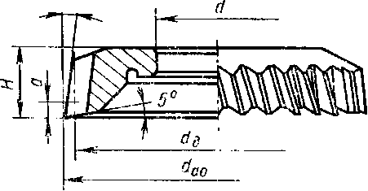
II
i 6 30
Дисковый косозубый В = .15° В = 23°
100 100
100..14 94...13 22; 25 22; 25 44,443 44,443

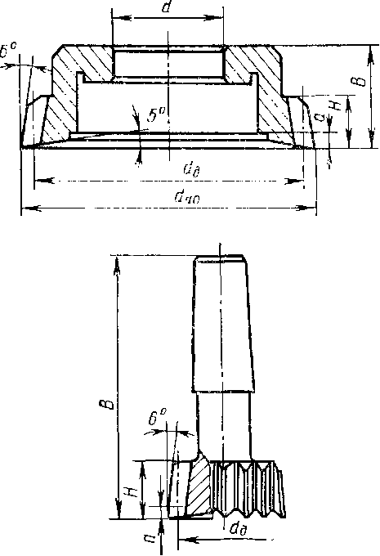
IV
Чашечный прямозубый
Хвостовой прямозубый
50 75 100 125

25 38
1,125...3,5 1,125...3,5 1,125...6,5 5 ... 9

1,125 . . . 3 1,125 ... 4
44...14 67...22 90... 16 25...14

23...9 34...9
25 28; 30 31; 32; 34 38

76; 78; 81 97; 100; 102
20 31,743 44,443 44,443

V
Хвостовой косозубый В = 15° В = 23°
38
1 ... 4
35....9
97; 100; 102

тивному исполнению подразделяются на вертикальные и горизонтальные. Вертикальные станки средних размеров выполняют с отводом стола с заготовкой во время холостого хода долбяка, а станки крупных размеров — с отводом долбя-ка при его холостом ходе. Горизонтальные станки оснащают двумя долбяками и используют в основном для нарезания шевронных зубчатых колес.
В табл 47 приведены основные технические данные зубодолбежных станков, серийно выпускаемых отечественной промышленностью.

§ 21. Инструмент для зубодолбления
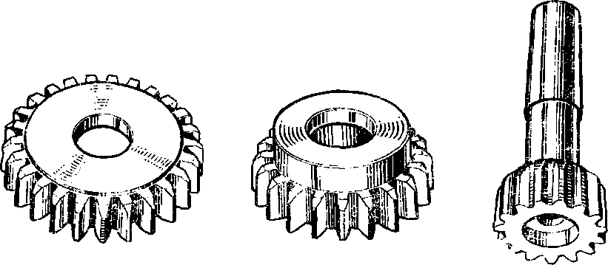
Рис. 44. Дисковый зубо- Рис. 45. Чашечный зубо- Рис. 46. Хвостовой зубо-
резный долбякрезный долбякрезный долбяк
Нарезание зубчатых колес на зубодолбежных станках производится зуборезными долбяками. Дисковые прямозубые и косозубые долбяки (рис. 44) используют при нарезании блочных колес, у которых вторые венцы (или бурты) выступают за обрабатываемый зубчатый венец не более чем на 4 ... 5 модулей.
Чашечные долбяки (рис. 45) используют при нарезании зубчатых колес с сильно выступающими вторыми венцами и колес с большой длиной зуба. Хвостовые долбяки (рис. 46) -используют для нарезания колес малого диаметра.
Одним и тем же долбяком можно нарезать зубчатые колеса с различным числом зубьев. Лучшие результаты по качеству обработки получаются, если число зубьев долбяка не будет равно или кратно числу зубьев нарезаемого колеса.
По конструктивному исполнению долбяки делятся на пять типов, основное размеры которых приведены в табл. 48.
Стандартные зуборезные долбяки изготовляют трех классов точности. В табл. 49 приведены рекомендации использования долбяков в соответствии с их точностью.
49. Рекомендации использования зуборезных долбяков

Класс точности долбяка | Степень точности по ГОСТ 1643—72 нарезаемых зубчатых колес
/1,4 | 6
А | 7
В | 8
§ 22. Основные части и настройка вертикального зубодолбежного полуавтомата 5122
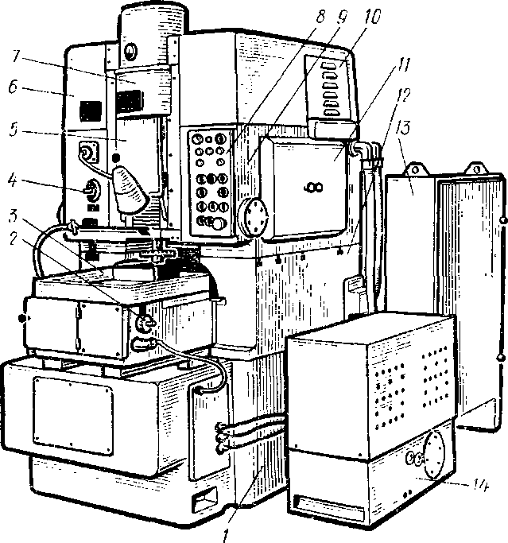
Зубодолбежный полуавтомат 5122 предназначен для нарезания долбяками цилиндрических зубчатых колес внешнего и внутреннего зацепления, в том числе валов-шестерен, зубчатых реек, зубчатых секторов и кулаков. Ось нарезаемого изделия располагается на полуавтомате вертикально. Установка межосевого расстояния, а также врезание «а глубину зуба производятся перемещением стола с изделием. Обеспечение зазора между долбяком и нарезаемым зубчатым колесом при холостом ходе долбяка осуществляется отводом долбяка в направлении общей оон долбяка п изделия или под углом к основному отводу смещением стойки в поперечном направлении.
Рис. 47. Зубодолбежный полуавтомат 5122:
/ — станина, 2 — лимб настройки на межосевое расстояние, 3 — стол, 4 — квадрат ручного поворота привода, 5 — крышка кулисного механизма, 6 — коробка круговых подач, 7 — суппорт, 8 — пульт управления, 9 — стойка, 10 — главный привод. — гитара подач, 12 — проставка, 13 — электрошкаф, 14 — гидростанция
Полуавтомат 5122 (рис. 47) состоит из станины /, внутри .которой находятся резервуары для охлаждающей жидкости и гидросистемы. Сверху станины закреплен промежуточный корпус 12, называемый проставкой, на котором установлена стойка 9. В проставке размешены механизм врезания, гидроцилиидр подвода стола, а также гитара деления. Стол 3 с червячной делительной передачей перемещается по направляющим станины с помощью гидроцилиндра. Сбоку стола находятся конец вала и лимб 2 для установки межосевого расстояния.
Стойка 9 может быть смещена в поперечном направлении по корпусу 12 и зажата на нем. В стойке под крышкой 10 смонтирован главный привод, под
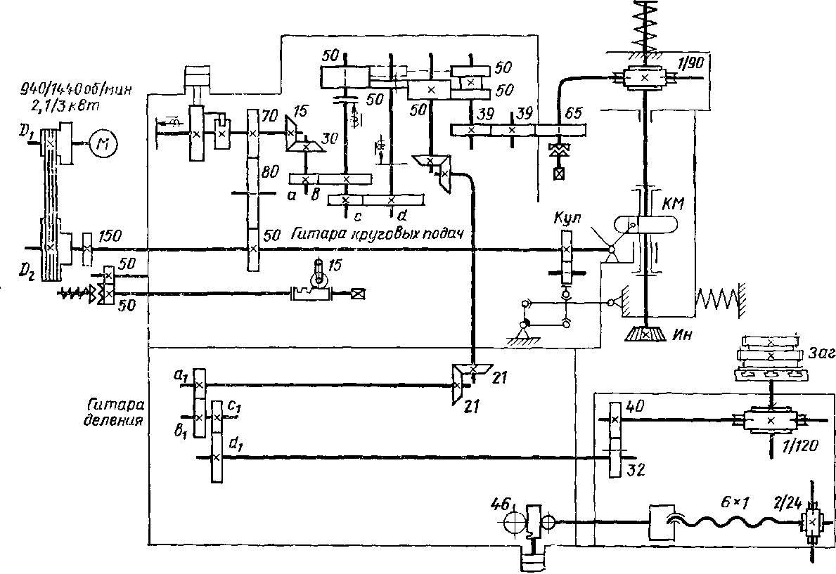
Рис. 48. Кинематическая схема зубодолбежного полуавтомата 5122
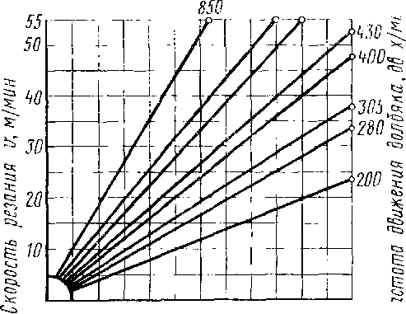
дверкой 5 находится кулисный механизм, связанный со штосселем суппорта. Под крышкой И расположена гитара подач. На передней стенке стойки находятся пульт управления 8, а также квадратный конец 4 вала ручного поворота привода. Сверху стойки укреплены суппорт 7 и коробка круговых подач 6. В суппорте расположены штоссель с червячной делительной передачей и пружина штооселя. Электрошкаф 13 и гидростанция 14 вынесены на пределы полуавтомата
615 560
При наладке полуавтомата троизводятся следующие операции: установка и крепление инструмента, крепление и выверка изделия, настройка цепи деления, .настройка частоты движения долбяка, настройка круговой подачи, установка общей величины врезания и врезания по рабочим ходам, установка величины хода штосселя, установка положения долбяка относительно изделия, установка межосевого расстояния.
да 20 3D 40 50 60 * Длина хода долбяка L,m
49. Номограмма частоты движения долбяка
Рис.
Кинематическая схема зубо-долбежного полуавтомата 5122 (рис. 48) состоит из следующих
основных цепей: главного движения, круговых иодач. деления и цепи отвода долбяка (при его холостом ходе).
Цепь главного движения связывает вращение двухскоростного электродвигателя Ml (940/4440 об/.мин, 2,1/3 кВт) и вала кулисного механизма (КМ), передающего штосселю возвратно-поступательное движение. Частота движения штосселя определяется по формуле

1000-у 2-L
(дв. ход/мин),

где v — величина выбранной скорости резания, м/мин; L — длина хода долбяка, мм.
Настройка цепи главного движения осуществляется сменными шкивами и переключением ступеней двухскоростного электродвигателя согласно табл. 50.
Расчетная величина частоты движения долбяка выбирается по графику, приведенному на рис. 49. Например, при скорости резания v = 20 м/мии и длине хода долбяка L = 30 мм частота его движения не должна превышать п = = 305 дв. ход/мин.
50. Настройка частоты движения долбяка

Частота движения долбяка, дв. ход/мии | Диаметры D1 | шкивов, мм  D2 | Частота вращения электродвигателя, об/мин
200 | 90 | 420 | 940
280 | 118 | 390 | 940
305 | 90 | 420 | 1440
400 | 180 | 420 | 940
430 | 118 | 390 | 1440
560 | 230 | 390 | 940
615 | 180 | 420 | 1440
850 | 230 | 390 | 1440

Кинематическая цепь круговых подач связывает возвратно-поступательное движение долбяка от кулисного механизма (КМ) с его вращением от червячной передачи 1/90. Настройка цепи на черновые подачи производится по формуле

^{Л}кр. черн —
а на чистовые подачи по формуле
d_{g}
140
а b
(мм/дв. ход),

^{Л}кр. чист

140
а
Т
—- (мм/дв. ход),
а

где do — делительный диаметр долбяка; а, Ъ, с, d — числа зубьев сменных колес гитары круговых подач.
В табл. 51 приведены величины настраиваемых черновых и чистовых круговых подач.
51. Настройка круговых подач

с 44с 39аb^{LpH} d " 56^{ПРИ} d ~ 6126740,200,1631690,250,2036640,3150.2541590,400,31547530,500,4053470,630,50594!0,800,6364361,00,8069311,251,0
Черновые подачи, мм/дв. ход
Числа зубьев сменных колес
Чистовые подачи, мм/дв. ход
0,25
0,315
0,40
0,50
0,63
0,80
1,0
1,25
1,6

Цепь деления осуществляет кинематическую связь между инструментом (Ин) и заготовкой (Заг). Настройка цепи производится сменными зубчатыми колесами по формуле
'дел — — u ' i '
-число нарезаемых зубьев; a_{t}, b_{l3} с,, d\-
где ze — число зубьев долбяка; z -числа зубьев сменных колес.
В руководстве по эксплуатации полуавтомата приведена таблица настройки гитары деления на число зубьев от 10 до 204. При нарезании зубчатых колес внутреннего зацепления в гитару деления между колесами ci и d\ устанавливают дополнительное колесо с любым числом зубьев. При этом заготовка изменяет направление своего вращения на одинаковое с долбяком.
Кинематическая цепь отвода инструмента при его холостом ходе осуществляет связь между кулисным механизмом (КМ) и кулаком (Кул). За один двойной ход долбяка кулак также делает один оборот, отводк долбяк от заготовки при холостом его ходе.

§ 23. Основные части и настройка зубодолбежного полуавтомата 5А130, работающего резцовой головкой
Зубодолбежный полуавтомат 5А130 относится к специализированным станкам и предназначен для нарезания цилиндрических зубчатых колес внешнего зацепления резцовой головкой в условиях крупносерийного и массового производства.
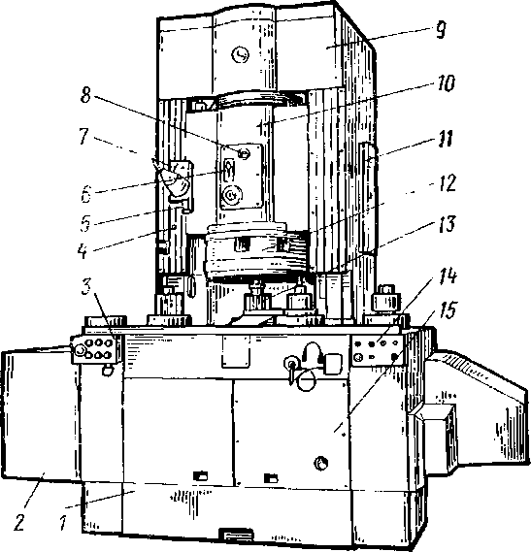
Резцы зубодолбежной головки имеют профиль, соответствующий профилю впадины зчбьев нарезаемого колеса, а их количество соответствует числу парсзао-мых зубьев. В процессе резания резцовая головка остается неподвижной, j нарезаемое колесо совершает возвратно - поступательное движение вдоль своей оси. Во время холостого хода нарезаемого колеса резцы головки перемещаются в направлении оси колеса на величину подачи до получения полной глубины зуба.
Рис. 50. Зубодолбежный полуавтомат 5А130:
/ — станина, 2 — бак сбора охлаждающей жидкости, 0 — пульт левый, 4 — конечный выключатель, 5 — кулачки салазок, 6 — визир развода резцов, 7 — конечный выключатель, 8 — внзир глубины врезания, 9 — механизм перемещения суппорта. 10 — салазки, //"стойка, 12 — резцовая головка, 11 — изделие, 14 — пульт правый, 15 — гитара скоростей
Полуавтомат (рис. 50) состоит из станины /, на верхней плоскости которой жестко закреплена стойка 11. С левой стороны к станине прикреплен бак 2 для сбора охлаждающей жидкости. В станине расположены главный привод, штоссель с изделием 13 и сменные зубчатые колеса гитары скоростей, доступ к которым осуществляется при открывании дверок 15. На передней стенке станины находятся левый пульт 3 и правый пульт 14. С левого пульта производится управление ходом и доворотом штосселя, а также подъемом и опусканием резцовой головки. С правого пульта производится управление циклом работы полуавтомата.
По вертикальным направляющим стойки перемещаются салазки суппорта 10, механизм перемещении 9 которых находится сверху стойки. Резцовая головка расположена в корпусе 12, прикрепляемом к салазкам суппорта 10. На переднюю стенку салазок помещены визир 6 развода резцов и визир 8 глубины впадины нарезаемого чуб-чатого колеса. Величина установки хода салазок определяется кулачками 5, воздействующими иа конечные выключатели 4 и 7.
Кинематическая схема полуавтомата (рис. 51) состоит из следующих основных испей: главного движения, подач и установки салазок суппорта.
Цепь главно! о движения связывает вращение электродвигателя Ml (22 кВт, 970 об/мин) и кривошипно-шатунного механизма (КМ), сообщающего штосселю с заготовкой возвратно-поступательное движение. Частота движения штосселя выбирается для каждой конкретной детали в диапазоне 40 . . . . . - 100 дв. ход/мин и настраивается по формуле

100
в '

где А и В — числа зубьев сменных колес гитары скоростей.
При настройке цепи необходимо следить, чтобы скорость резания не превышала для резцов из быстрорежущей стали значений, определяемых формулой

2-1-п 1000
<(9...Ю) м/мин,

Черновое нарезание под последую щее зубодолбление
Черновое нарезание под шевинго ваше
Черновое нарезание под шлифование
Чистовое нарезание по сплошному металлу
Чистовое нарезание по предварительно обработанному зубу
ОбрабатываемыйМощность привода станка, кВт
Модуль т, мм, до1,0 . .. 1,51,6... 2,52,6. . 5,0св. 5материалКруговая подача долбяка s_{K},._{t}мм/дв. ходСталь4 6 80,35 . .
0,15 . .0,40
0,200,40 . . 0,30 . .. 0,45 . 0,400,40 .
0,30 .. 0,50 . . 0,400,40. . . 0,50Чугуи4 6 80,40 . . 0,16 . . .0,50 0,220,45 . . 0,30 . .0,50 . 0,450,40 . 0,35 .. . 0,50 . . 0,450,45. . . 0,50Сталь4 6 80,28 . . . 0,12 . . .0,32 0,160,32 . 0,24 . .0,36 0,320,32 . 0.24 .. . 0,40 . . 0,320,32. . . 0,40Чугуи4 6 8о,зе . . .
0,13 . . .0.40 0,160,36 . . 0,24 . .0,40
0,360,32 . 0,28 .. 0,41 . 0,360,36. . . 0,40Сталь4 6 80,32 . - . 0J14 . . .0,36 0,180,36 , . 0,27 . .0,40 0,360,36 . 0,27 .. 0,45 . 0,360,36. . . 0,45Сталь Чугун2 ... 30,25 . 0,30 .. . 0,30 . . 0,35Сталь Ч'угун4 ... 80,22 . . . 0,25 0,35
53. Круговые подачи при нарезании зубчатых колес долбяками [7]

Характер обработки
Кинематическая цепь установки салазок суппорта связывает вращение электродвигателя М2 (1362 об/мин; 3 кВт) с ходовым винтом 42X2, обеспечивая опускание резцовой головки в начале рабочего цикла и ее подъем в конце цикла. Скорость перемещения салазок составляет 8,5 мм/с.
Кроме основных кинематических цепей в полуавтомате имеются цепь дово-рота штосселя (работающая от электродвигателя МЗ) и цепь ручной установки резцов в резцовой головке.

§ 24. Режим обработки при зубодолблении

Назначение рациональных режимов обработки при зубодолблении заключается в выборе величины круговой подачи и скорости резания, которые зависят от параметров обрабатываемого зубчатого колеса, характеристики используемого оборудования и требуемого качества нарезаемого колеса.
Рекомендуемые величины круговых подач для станков с различной мощностью главного привода приведены в табл. 53, рекомендуемые скорости резания — в табл. 54, а поправочные коэффициенты на режимы резания для измененных условий работы — в табл. 55.
Величины подач в таблицах указаны при обработке за один рабочий ход. При черновой обработке в два рабочих хода табличные значения подач следует увеличить на 20% (умножить на коэффициент 1,2). Величины радиальных подач (при врезании) определяются по формуле s_{pall} = 0,1 . . . 0,3 s_{K}p-
Большие значения подач следует применять при обработке зубчатых колес с числом зубьев свыше 25, меньшие — с числом зубьев до 25.
Характер обработкиСЗ S"
« и:
§и к _{ю}
2^Модуль нарезаемого зуба т,мм, до

24682468gs t.
5* S⁻Скорость резания м/мннV,Мощность, кВтЧерновое и чи-0,1040,532,527,5250,20,71,32,1стовое нарезание0,1335,528,524220,30,81,42,4по сплошному 'ме-0,16322621,519,70,30,81,62,6таллу0,2028,52319,317,80,30,91.82,9
0,262520,51715,50,41,12,13,30,3222,518,215,3140,41,22,33,70,4219,81613,412,50,41,42,64,30,5217,714,31210,90,51,52,94,7Чистовое нареза-0,1643,5ние по предвари-0,20тельно прорезанно-
39—му зубу0,26

84,2■—0,3230,7
54. Скорости резания при нарезании зубчатых колес долбяками [7]
где I — длина хода штосселя, мм; п — частота движения штосселя, дв. ход/мин.
Эксцентриситет кривошипного вала (КМ) обеспечивает длину хода штосселя на величину до 120 мм.
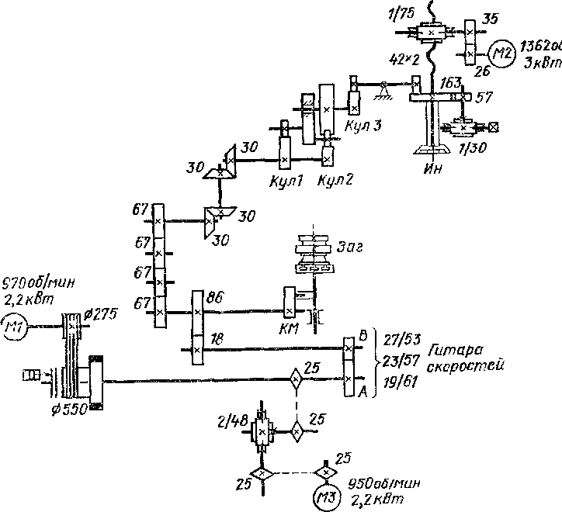
Кинематическая цепь подачи связывает поступательное движение заготовки (Заг) с радиальным перемещением резцов в резцовой головке (Ин). Подача и отвод резцов производятся двумя конусами, между которыми расположены хвостовики резцов. В цепи подачи имеются три кулачка, которые производят следующие действия. Кулачок 1 (Кул1) за каждый двойной ход заготовки совершает один оборот и через систему рычагов воздействует на конусы
Рис. 51. Кинематическая схема зубодолбежного полуавтомата 5130
резцовой головки, опуская и поднимая их на 1,7 им, что в свою очередь сдвигает и раздвигает резцы на величину 0,85 ,мм. При раздвинутых резцах заготовка совершает холостой ход вниз. Кулачок 2 (Кул2) .воздействует на собачку храпового механизма, связанного с кулачком 3 (КулЗ), профиль которого имеет плавный подъем кривой на большей части окружности и «рутой спуск на меньшей ее части. Величина подъема профиля кулачка 3 должна быть равна двойной высоте зуба нарезаемого колеса; следовательно, на каждый нарезаемый модуль требуется свой кулачок подачи. Для получения различной величины единичной подачи устанавливают храповик с другим числом зубьев, при этом одна заготовка полностью может быть обработана с различным числом резов, приведенных в табл. 52.
Число зубьевЧисло зубьевЧисло резовустановленногоЧисло резовустановленногохраповикахраповика145150198227170194227260
52. Число резов при обработке одной заготовки
55. Поправочные коэффициенты на режимы резання для измененных условий работы [7]

В зависимости от механической характеристики стали

Коэффициенты

Марка стали
Твердость НВ
на подачу
на скорость
на мощность Kajj\{

35
156 .. . 187 170 .. . 207
1.0
I.I
1,0

45
До 241
170 .. . 229
0,9
0,8 0,9 1.0

35Х, 40Х
156 .
207
1,0
1,0

12ХН4А, 20ХНМ, 18ХГТ, I2XH3, 20Х
156 ... 229
0,9
0,9

ЗОХГТ
156 ... 207
0,9

0,8
0,9

38ХМЮА
156 .. . 229
0,7

УголКоэффициенты K$v~K$NУголКоэффициенты K$v~R$Nнаклона вубьев р, градСтальЧугуннаклона зубьев р, градСтальЧугун0 1511,0
0,91,0
0,9530 450,85 0,70,9 0,7В зависимости от количества нарезаемых зубьевКоэффициент K_{z}nКоличество нарезаемых зубьевКоэффициент KzNКоличество нарезаемых зубьевСтальЧугун
СтальЧугун120,950,94801,21,1520-1,01,012С1,21,2401,11,1i
В зависимости от угла наклона зубьев

Частота движения долбяка определяется по формуле
1ООО•v , , п = ——— (дв. ход/мин),

где L — длина хода долбяка, состоящая из ширины нарезаемого зубчатого венца (Ь) и величины перебега (U) в обе стороны от венца, определяемого по табл. 56.
В табл. 57 приведена частота движения долбяка, определенная для ряда длин и скоростей. На станке устанавливается ближайшее от табличного значение.
Ширина венца зубчатого колеса, мм, до19517285122165Перебег долбяка в обе стороны венца 1\, мм5812152025
56. Величины перебега долбяка [7]
Длина хода долбяка 2, мм1011,914,21720,324,22934,541,550Частотадвижения долбяка, дв.ход/мин24 29 35 41 49 59 70 84 100 119 142 170 203 242 290205 172 144 120 101
85
71
59,5 50
41,7 34,9 29,3 24245 205 172 144 120 101
85
71
59,5
50
41,7
34,9
29,3
24,5293 245 205 172 144 120 101
85
71
59,5
50
41,7
34,9
29,3
24,5349 293 245 205 172 144 120 101
85
71
59,5
50
41,7 34,9 29,3417 349 293 245 205 172 144 120 101
85
71
59,5 50 41,7 34,9498 417 349 293 245 205 172 144 120 101
85
71
59,5
50
41,7595 498 417 349 293 245 205 172 144 120 101
85
71
59,5
50710
595 498 417 349 293 245 205 172 144 120 101
85
71
59,5710 595 498 417 349 293 245 205 172 144 120 101 85 71710 595 498 417 349 293 245 205 172 144 120 101 85
57. Частота движения долбяка [7]
Скорость резания v, м/мин
Пример определения режимов резания при зубодолблении
Деталь — цилиндрическое зубчатое колесо, модуль т = 3 мм, число зубьев z = 35, ширина венца Ь = 25 мм, угол наклона зубьев 6 = 20°, материал сталь 40Х, твердость НВ 156 .. . 207.
Операция — чистовая обработка по сплошному металлу.
Оборудование — универсальный зубодолбежный полуавтомат 5122, мощность главного привода 2,1/3 кВт, наибольший обрабатываемый модуль 5 мм.
Выбор подачи. По табл. 53 круговая подача при чистовом нарезании по сплошному металлу для стали выбирается s _{к}р = 0,30 мм/дв. ход. По табл. 55 поправочный коэффициент на подачу К Ms — 1,0.
Согласно паспорту станка круговая подача принимается s_{K}p= 0,315 мм/дв. ход.
Величина радиальной подачи подсчитывается s _{ра}д= s_{K}p -0,2 = 0,30-0,2== =0,06 мм/дв. ход и принимается согласно паспорту станка 5_{рад}=0,067 мм/дв. ход.
Определение скорости резания. По табл. 54 для нарезаемого модуля до 4 мм и при круговой подаче 0,32 мм/дв. ход скорость резания составляет v = = 18,2 м/мин.
По табл. 55 поправочные коэффициенты на скорость резания: а) в зависимости от механической характеристики стали Д'лг» = 1,0; б) в зависимости от угла наклона зуба К = 0,9. Нормативная скорость резания с учетом коэффициентов v = 18,2 1,0-0,9 = 16,4 м/мин.
Частота движения долбяка. По табл. 56 величина перебега долбяка для ширины венца свыше 19 и до 51 мм составляет h = 8 мм.
Длина хода долбяка L = b + U = 25 + 8 = 33 мм. По табл. 57 для длины хода долбяка 35 мм и скорости резания 17 м/мин частота движения долбяка составляет я = 245 дв. ход/мин.
Согласно паспорту станка принимаем ближайшее большее значение, так как нормативная взята по меньшим параметрам скорости резания: п = 280 дв. ход/мин. При этом фактическая скорость резания будет
2-n-L 2-280-33
v= = = 18,5 м/мин.
1000 1000
Проверка режимов по мощности, затрачиваемой на резание, производится по табл. 54.
Для модуля до 4 мм и круговой подачи «кр = 0,32 мм/дв. ход мощность на резание составляет N = 1,2 кВт.
По табл. 55 поправочные коэффициенты на мощность: в зависимости от механической характеристики стали К mist = 1,0; ^{в} зависимости от угла наклона зуба Kpiv — 0,9; в зависимости от числа зубьев K_{z}jy = 1,1.
Нормативная мощность, затрачиваемая на резание с учетом коэффициентов: N = 1,2-1,0-0,9-1,1 = 1Д8 кВт.
Мощность на шпинделе станка N₃ с учетом к.п.д. г]=0,8 составляет; N₃ = 2,1-0,8 = 1,68 кВт, что больше мощности, потребляемой на резание; следовательно, режимы резания выбраны правильно.

§ 25. Причины брака при зубодолблении и способы его устранения
При зубодолблении цилиндрических колес на них могут возникать погрешности, превышающие величины, допускаемые соответствующими стандартами для требуемой точности колеса, и приводящие к браку.
В табл. 58 приведены наиболее характерные из этих погрешностей, указаны причины их возникновения я даны способы их устранения.
Характер погрешностейВозможные причиныСпособы устраненияБольшая погрешность профиля зубьев, отклонение шага зацепления, непрямолинейность контактной линии косых зубьевПогрешность профиля зубьев долбяка (по заты-вдванным поверхностям, по углу профиля, перекос образующих передней поверхности)Заменить долбяк, предварительно проверив его точностные параметры. Негодный долбяк перешлифовать по профилю зуба и заточить по передним поверхностям
58. Погрешности при зубодолблении

Характер погрешностей
Возможные причины
Способы устранения

Местное отклонение у ножки зуба. Отклонение контактной линии косых зубьев, неравномерность шагов зубьев
Циклические погрешности делительных передач станка, большие осевые люфты в делительных передачах
Затупление уголков зубьев долбяка
Нестабильность фиксации механизма отвода долбяка на рабочем ходу
Местные погрешности шагов зубьев долбяка
Подтянуть гайки на валу червяка, довести зазоры в червячной делительной передаче до величины не более 0,005 мм
Заточить долбяк
Проверить надежность фиксации механизма отвода долбяка
Перешлифовать долбяк по профилю зубьев

Большая накопленная погрешность окружных шагов зубьев, радиальное биение зубчатого венца, колебание длины общей нормали

Погрешность направления зубьев, симметричная по обоим профилям (конусообразность зубьев
Погрешность направления в одну сторону по обоим профилям

Большая шероховатость поверхности зубьев
Большая накопленная погрешность шага зубьев долбяка
Радиальное биение долбя-ка на станке, перекос передней поверхности долбяка!
Неполный оборот колеса на рабочем ходе

Значительное изменение температуры в процессе нарезания одного колеса
Непараллельность направления движения штосселя с долбяком относительно оси вращения колеса в его радиальной плоскости
При нарезании прямозубых колес: непарал-яельность направления движения штосселя относительно оси вращения колеса в плоскости, касательной колесу
При нарезании косозу-бых колес неточность винтовых направляющих станка
Затупление режущих кромок долбяка
Нежесткое крепление долбяка или заготовки

Загрязнение и неправильный выбор смазочно-охлаждающей жидкости (СОЖ)
Заменить долбяк

Установить заново долбяк с минимальным радиальным биением и без перекоса передней поверхности
Заменить долбяк на имеющий более благоприятное отношение чисел зубьев долбяка и нарезаемого колеса
Обильно охлаждать заготовку, измелить режимы резания
Довести точность станка по направлению движения штосселя до нормативной величины

Довести точность станка по направлению движения штосселя до нормативной величины

Сменить и а станке винтовые направляющие

Заточить долбяк
Увеличить жесткость крепления заготовки, приблизив опорный торец приспособления к нарезаемому венцу
Сменить СОЖ

ГЛАВА V. ШЕВИНГОВАНИЕ И ХОНИНГОВАНИЕ ЗУБЬЕВ ЦИЛИНДРИЧЕСКИХ КОЛЕС
§ 28. Технические данные зубошевинговальных и зубохонинговальных станков
На зубошевинговальных и зубохонинговальных станках, основные технические данные которых приведены в табл. 59, производят отделку профиля зубьев цилиндрических колес до состояния, обеспечивающего работу зубчатого колеса в определенных условиях эксплуатации.
59. Технические данные зубошевинговальных и зубохонинговальных станков

Модель станка
Наибольшие размеры обрабатываемых зубчатых колес, ни
Он
я « и s: га ч
^{а} I «Я га
к г. 3 и
о
га "
Частота вращения ведущего звена, об/мин

инструмента

Зубошевингование повышает точность зубчатых колес по нормам плавности и контакта, а также уменьшает радиальное биение зубчатого венца.
5i7ffl1251,54085ш ■ ■ ■6Э00,9570Й.В320610024063...500—35iB70350010150300—5!0i... 40О35717С480012200300—39 ...2845,55717СЗ12501220030025... 2.925,5
Зубошевинговальные
5АВДЗ3208120250160,... юоо43,4БАМ 550012150250•160...5Ш3,74,3
Зубохонинговальные
Зубохонингованяе устраняет заусенцы и другие повреждения поверхности зубьев после термической обработки колеса, а также уменьшает шероховатость поверхности зубьев.

§ 27. Инструмент для шевингования и хонингования зубьев
Шевингование цилиндрических зубчатых колес производится цилиндрическим шевером. Шевер (рис. 52) представляет собой закаленное прямозубое или косозубое колесо с канавками на профиле зубьев, расположенными перпендикулярно оси шевера или направлению его зубьев. Косозубые шеверы изготовляют с правым или левым направлением зубьев и углами их наклона 5, 10 и 15Р. В большинстве случаев шеверы имеют простое число зубьев, чтобы при шевинговании числа зубьев шевера и колеса по возможности ие имели общих множителей. Шеверы изготовляют как стандартизованными (ГОСТ 8570—57), так и по отраслевым нормалям (МН 1801—61 и МН 18021—61.). В табл. 60 приведены размеры стандартизованных шеверов средних модулей.
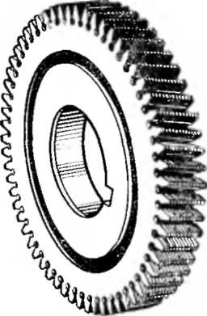
Шеверы номинального диаметра 8.5 мм изготовляют с углом наклона винтовой линии 10°, а шеверы номинальных диаметров 180 и 240 мм с углом наклона винтовой линии 5 и 15°.
Рис. 52. Шевер дисковый
Стандартные шеверы изготовляют трех классов точности: А, В и С. При шевинговании зубчатых колес шевером класса А достигается 6-я степень, шеве-ром класса В — 7-я степень, а шевером класса С — 8-я степень точности по ГОСТ 1643—72.
Пример условного обозначения дискового шевера модуля 3 мм с числом зубьев z₀ = 73, углом наклона (5а=15°, класса точности В: шевер т ЗХ73Х XI5° В ГОСТ 8570—57.
X о и и н г о в а н и е цилиндрических зубчатых колес производится дисковыми хонами. Хон представляет собой зубчатое колесо, выполненное из пластмассы, содержащей абразив. Применяют шесть типов хонов, отличающихся между собой по конструкции « составляющим элементам. Размеры дисковых хонов приведены в тэбл. 61.
Основным является хан типа I, состоящий из двух элементов — стальной ступицы <я пластмассово-абраэивной смеси на зубчатом венце.
Хоном типа II с резиновой прокладкой можно хонинговать зубчатые колеса «в распор» без амортизирующих устройств. Хон типа III используется при обработке зубчатых колес больших модулей. Хои типа IV с рессорами обладает повышенной упругостью в окружном направлении.
60. Шеверы дисковые для цилиндрических зубчатых колес (ГОСТ 8570—57)

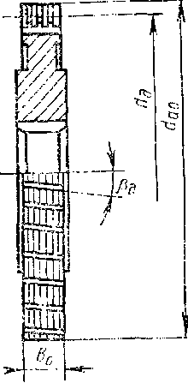
Модуль нормальный т , мм | SS  си О,  ⁴Z  <Х S  »s«  й >н  IS g  О ^ | Число зубьев шевера | Ширина шевера Ь₀, мм | Модуль нормальный т_{п}, мм | Номинальный делительный диаметр | й О, О СО Qi  а  м  CJ  л о  (»  о  о | о  *5  й О-0>  и и  а  се X  Эй
I | 85 | 86 | 16 | 2 | 180  240 | 83 115 | 20  25
1,25 | 85 | 76
 |  |  |  | 2,25 | 180  240 | 73 103 | 20 25
1,25 | 85 180 | 67 115
1,25 | 85 180 | 67 115 | 20 | 2'5 | 180  240 | 67 91 | 20 25
1,375 | 85 180 | 62 115 | 16  20
 |  |  |  | 2,75 | 180  240 | 61  83 | 20  25
1,5 | 85 180 | 58 115 | 16  20
 |  |  |  | 3 | 180  240 | 53 73 | 20 25
1,75 | 180 | 100 | 20

Модуль нормальный m„ мм | Номинальный делительный диаметр  ^дном* мм | Число зубьев шевера хо | Ширина шевера Ь_{ь}, | Модуль нормальный гп^, мм | Номинальный делительный диаметр  ^еном.^{мм} | Число зубьев ше»ера z₉ | Ширина шевера b_{0l} мм
3,25 | 180  240 | 53 67 | 20 25 | 5 1 | 180  240 | 31  43 | 20  25
3,5 | 180  240 | 47 61 | 20 25 | 5,5 | 180  240 | 29 41 | 20 25
3,75 | 180  240 | 43 61 | 20 25 | 6 | 180  240 | 27 37 | 20
4 | 180  240 | 41  53 | 20 25 | 6,5 | 240 | 35 | 25
4,25 | 180  240 | 37 53 | 20 25 | 7 | 240 | 31
4,5 | 180  240 | 37 51 | 20 25 | 8 | 240 | 27 | 25
Хон типа V имеет абразивный веисц с внутренними зубьями. Xo;i типа VI состоит из тонкой металлической втулки, пластмассовой ступицы н пластмассо-во-абразивного венца.
Хон типа VII состоит из стального корпуса, безалмззного слоя и алмазоносных зубьев. Для обработки колес малых модулей такие зубья состоят из металлической связки с равномерно распределенными алмазами. Для обработки колес средних модулей алмазы распределены только в рабочем слое зубьев хо-на, а для обработки круономодульных колес на зубьях хопа прикреплены алмазоносные пластинки.
При выборе параметров хона необходимо учитывать следующее: для повышения производительности обработки применять хоны, обеспечивающие угол скрещивания осей 15... 20°. Для достижения высокого класса шероховатости поверхности зубьев следует применять хоны, обеспечивающие угол скрещивегния 10 ... 1-2°.

61. Основные характеристики и размеры дисковых хонов [10]
Размеры хона, мм

Тип хона
Эскиз
Боставляющие элементы
наружный диаметр
а' ^{мм} диаметр отверстия й, мм

К Ч V § <у £
а » к

/ —сгаль 2 — пласт-маесово-абразивная смесь
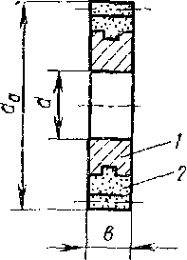
I80...245 196; 190
63,5; 100
40 40 30

II

777/
£22
/ — сгаль
- —резина
- — абразивная смесь
245
90
40

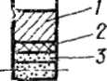
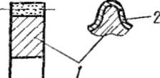

III

/ — сталь 2 — абразивная омесь

245

90; 100

40

1

IV
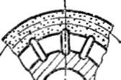

2zZ

- ■— сгаль
- — рессора
- — абразивная смесь
245
90; 100
40

Размеры хона, мм

Тип хена
Эскиз
Составляющие элементы
наружный диаметр d , мм диаметр отверстия d, мм

V

- —сталь
- — абразивная смесь
220
40

VI
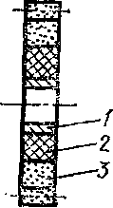

- — стальная втулка
- — пластмасса
- — абразивная смесь
230
57
20

VII
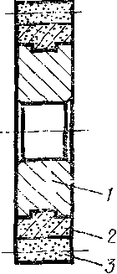
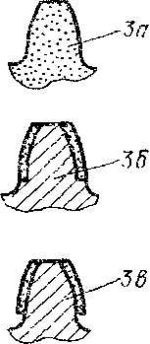
/ —сгаль
- — безалмазный слой
- — алмазный слой За — алмазные зубья
3 6 — алмазный слой
3 в — алмазные пластины
221...235
100
20

§ 28. Основные части и настройка горизонтального зубошевинговального полуавтомата 5702 В
Зубошевинговальный полуавтомат 5702В предназначен для чистовой обработки незакаленных прямозубых и коеозубых цилиндрических колес внешнего зацепления.
На полуавтомате возможно шевинговать зубчатые колеса с продольной, диагональной и поперечной подачей, а также получать колеса с бочкообразной и квнусной формой зуба.

При использовании в условиях крупносерийного и массового производства его оснащают загрузочным устройством и он работает как автомат.
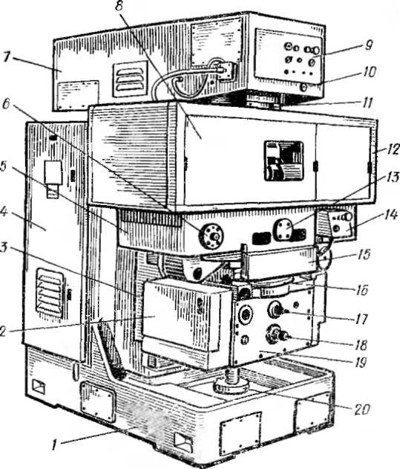
Полуавтомат 5702В (рис. 53) состоит из станины /, по вертикальным направляющим 3 которой перемещается механизм подачи 19 с барабаном управления 2. В передней части основания станины закреплена гайка 20 винта подъема механизма подач. На верхней плоскости станины смонтирован привод 7 шеверной головки. В основании станины размещены резервуары с маслом гидравлики и охлаждения, в средней части — аппаратура электрооборудования и гидрооборудования 4. Стол 5 через поворотную плиту 15 базируется на корпусе механизма подач. Плита со столом может быть повернута относительно вертикальной оси станка на угол «диагональной подачи», отсчитываемый по круговой линейке 16. Внутри стола на оси 13 смонтирован качающийся стол, на котором закреплены бабки изделия. При шевинговании обычных колес стол зажимается
Рис. 53.
фиксаторами 6. Шеверную головку 11, несущую иа себе шевер, можно повернуть на угол до 35° в обе стороны вращением квадрата вала 10. На приводе шеверной головки 7 находится главный пулы управления 9; второй пульт 14 расположен ■на столе. Механизм подачи состоит из привода стола и механизма радиального врезания. Ручное перемещение механизма подачи производится вращением валика 17. Валик 18 служит для соединения штока-рейки гидроцилиндра с винтом подачи. Рабочая зона полуавтомата закрыта ограждением 12 с крышками 8.
03
При наладке полуавтомата производятся следующие операции: установка сменных зубчатых колес в главном приводе по выбранной частоте вращения шевера, установка сменных колес татары продольной подачи стола, установка упоров иа барабане ради_{г} альной подачи, установка угла скрещивания, .межосе-вого расстояния и величины хода стола. Настройка гитар осуществляется всходя из кинематики полуавтомата.
Зу бошевингов альный полуавтомат 5702В:
1 — станина, 2 — барабан управления, 3 — направляю' щие, 4 — гидропривод, 5 — стол, 6 — фиксатор качающегося стола, 7 — привод шеверной головки, 8 — крышка, 9 — главный пульт, 10 — квадрат поворота шеверной головки, 11 — шеверная головка, 12 — ограждение, 13 — ось качания стола, 14 — вспомогательный пульт, 15 — поворотная плита, 16 —• круговая линейка, 17 — ручное перемещение механизма подачи, 18 — валик соединения штока рейки, 19 — механизм подач, 20 — гайка
Кинематическая схема полуавтомата 5702В (рис. 54) состоит из следующих основных кинематических цепей: главного движения, продольной подачи стола и радиальной подачи консоли.
Цепь главного движения связывает вращение главного электродвигателя Ml мощностью 3 кВт с вращением инструмента (Ин). Настройка цепи осуществляется по формуле
а
я_{И}н=183-— (об/мин), Ъ
где а и Ъ — числа зубьев сменных зубчатых колес. 90

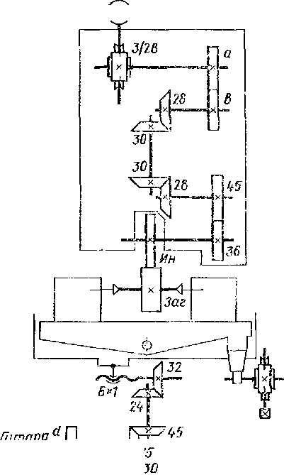
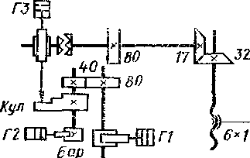
Настраиваемая частота вращени* шевера приведена в табл. 62.
Гитара скоростей
20 Т 1320о6/мин Е-Г^- (h2J 0,6нВгп
Рис. 54. Кинематическая схема зубоше-винговального полуавтомата 5702В

62. Настройка частоты вращения шевера

Частота вращения шевера. | Числа зубьев сменных колес
об/мин | а | ь
63 | 22 | 62
80 | 26 | 5]8
юо | 3,0 | 5,4
126 | 33 | 49
ШО | зе | 45
200 | 45 | 39.
250 | 49 | Зй
3,1,5 | 54 | 30
400 | 58 | 26
500 | 62' | 212
Кинематическая цепь продольной подачи связывает вращение электродвигателя М2 мощностью 0,6 кВт с перемещением стола, сообшая ему прямолинейное возвратно-поступательное движение продольной подачи. Настройка цепи осуществляется по формуле

66
mscs/мин
(Ml) ЭкВт
w

где s — продольная .подача, мм/мин; end — числа зубьев сменных колес гитары подачи.
По нормативам продольная подача выбирается в мм на один оборот изделия, а затем переводится в устанавливаемую в мм/мин по формуле s
(ММ/МИН) =S (мм/об)-Я_{и}зд (об/мйн).
устанавливаемых на полуавтомате продольных подач приведены в
Значения табл. 63.
Кинематическая цепь радиальной подачи связывает вращение кулака (Кул) с перемещением стола от вертикального ходового винта 6x1. Угол поворота кулака ограничивается упорами барабана (Бар). Величина радиальной подачи стола определяется по формуле 5_{рад}=0,02-я, где s — радиальная подача, выраженная в мм на ход стола, мм/дв. ход; я — число интервалов между соседними упорами барабана.
Пример настройки упоров барабана: необходимо снять припуск на толщину зуба As=0,16 мм, при этом величина общей радиальной подачи, учитывая угол профиля а=2Ю°, составит:

А =
As 2-tga
0,16 2-0,364
:0,22 мм.

Шевингование в данном случае производится за 10 рабочих ходов согласно табл. 64.
ЧислазубьевЧисла зубьевВеличинасменных колесВеличинасменных колееподачи, мм/минdподачи, мм/мнвй18217S98564022,42671111861352:83066150663035,53561190712S454056236762156455,13007816718145i
63. Настройка продольных подач
64. Настройка упоров барабана подачи

Ход стола, мм | Радиальная  подача, мм/дв. ход | Положение  упоров барабана | i  1 Ход стола, ! мм  | | Радиальная  подача, мм/дв. ход | Положение  упоров барабана
1 | 0 | 0 | 6 | 0,02 | 0,20
2 | Q,04 | 0,04 | 7 | 0i,02 | 0,22
3 | 0,06 | 0,10 | 8 | 0 | —
4 | 0,04 | 0Д4 | 9 | 0 | —
5 | 0,04 | 0,1,8 | КО | 0 | —

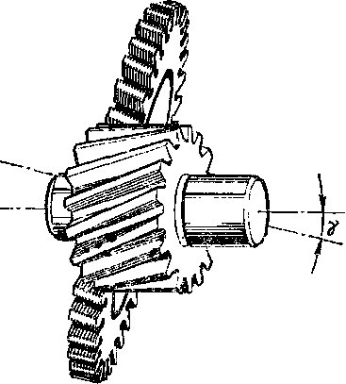
Рис. 55. Образование угла скрещивания осей шевера и изделия
Угол скрещивания у, образуемый осямк шевера и обрабатываемого колеса (рис. 55), определяется по формуле
Y=P + Рш.
где р — угол наклона зубьев обрабатываемого колеса; р_{ш} —• угол наклона зуба шевера. Знак плюс (+) ставится при одноименном наклоне зубьев колеса и шевера, знак минус (—) при разноименном.
Угол подачи со устанавливается поворотом стола при осуществлении диагонального шевингования. Величина угла определяется по формуле
0,7-£_{m}-srav
tg te = ,
b — 0,7-£_{ш}-cos Y
- ширина вен--угол скре-
где Ь_{ш} —¹ ширина шевера; b -на обрабатываемого колеса; y щивания.
Начальное межосевое расстояние между шевером и колесом устанавливают таким образом, чтобы избежать их заклинивания при начальной стадии работы. Для этого между зубьями шевера и колеса должен быть боковой зазор 0,02 . . . 0,05 мм.

§ 29. Основные части и настройка вертикального зубохонииговалыюго полуавтомата 5А915
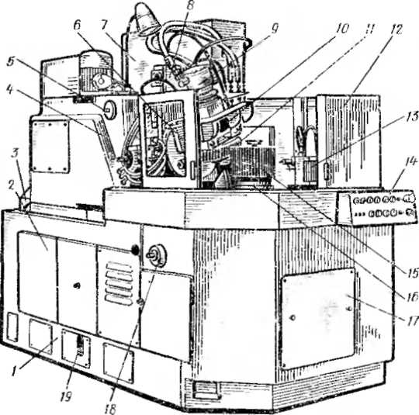
Зубохонинговальный полуавтомат 5А915 предназначен для чистовой отделки зубьев термически обработанных цилиндрических колес внешнего зацепления. Работа производится с использованием как окружного, так и радиального яагружевия, с продольной и диагональной подачей. На полуавтомате также можно производить отделку зубьев бочкообразной формы.
Рис. 56. Зубохонинговальный полуавтомат 5А915:
Полуавтомат 5А915 (рис. 56) состоит из станины /, в которой с правой стороны размещен шпиндель изделия со столом 16 для установки изделия 15. Сверху станины по продольным направляющим перемещается каретка 4. В передней части размещен привод изделия с гитарой скоростей, находящейся под крышкой 17. Сзади к станине крепится механизм радиального врезания 3, а нижнюю часть занимает резервуар гидравлики с маслоуказателем 19. Аппаратура гидравлики помещена под крышкой 2. Перемещение каретки на межосевое расстояние осуществляется вручную вращением квадрата 18.
Каретка 4 несет на себе поворотные иаправляющие 8 с зубохонинговальной головкой 10, на шпинделе которой крепят хон 11. Со шпинделем хона связан гидромотор 9, создающий окружное нагружение. Поворот направляющих осуществляется вращением квадрата 5. На корпусе стола установлен механизм 13 ориентации изделия. Механизм правки 6 хона установлен яа торце головки 10. Рабочая зона закрыта ограждением 12. Управление работой полуавтомата осуществляется с пульта 14, а электроаппаратура управления расположена в шкафу 7, прикрепленном .к станине сзади полуавтомата.
Частота вращения
изделия, об/мннЧисло зубьев сменных колесЧастота вращения изделия, об/минЧисло зубьев сменных колес
аь
аь1604SЗИ5433520035434004а3025039395ЮО5Й26
65. Настройка частоты вращения изделия
/ — станина, 2 — гидроаппаратура, 3 — механизм радиального перемещения, 4 — каретка, 5 — квадрат поворота направляющих, б — механизм правки, 7 — электрошкаф, 8 — поворотные направляющие, 9 —-гндромотор, 10 — зубохонинговальная головка, 11 — хон, 12 — ограждение, 13 — механизм ориентации изделия, 14 — пульт управления, 15 — изделие, 16 — стол, 17 — крышка гитары скоростей, /в — квадрат настройки межосевого расстояния, 19 — маслоуказа-тель гидравлики
Кинематическая схема полуавтомата (рис. 57) состоит из цепи главного движения и цепи осевой подачи, а также цепи перемещения каретки.
Цепь главного движения связывает вращение электродвигателя Ml мощностью 3,2 кВт с вращением заготовки (Заг). Настройка цепи осуществляется сменными зубчатыми колесами а и Ъ гитары скоростей, которые обеспечивают частоту вращения изделия согласно табл. 65.
Выбор частоты вращения изделия производится исходя нз окружной скорости вращения хона, определяемой по формуле
и-cos Р
w₀= : .
sin у
где v — скорость скольжения зубьев хона и зубьев заготовки, определяемая по нормативам; Р — угол наклона зубьев заготовки; у — угол скрещивания осей хона и заготовки.
При этом частота вращения изделия определяется по формуле
60-ЮОО-!Уо
"изл = ' (об/мин).
Л-m-z
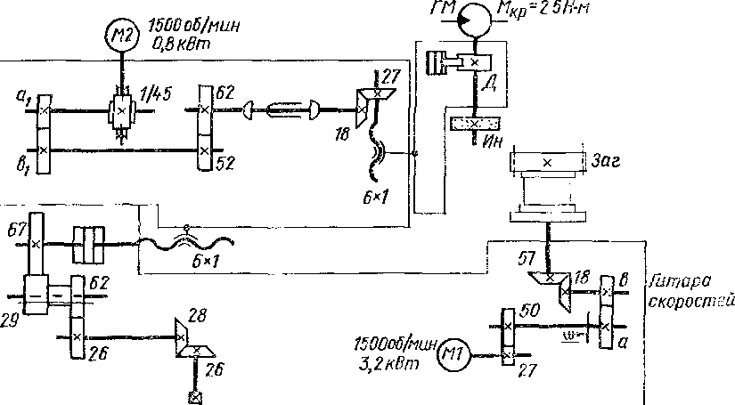
Цепь осевой подачи связывает вращение электродвигателя М2 мощностью 0,8 кВт с перемещением хонинговальной головки от ходового винта 6Х1-Настройка осевых подач производится сменными зубчатыми колесами а,\ и Ь\ по табл. 66.
Гитара Подачи
Рис. 57. Кинематическая схема зубоховинговального полуавтомата 5A9I5
При зубохонинговании осевая подача выбирается в пределах 0,1 ... 0,5 мм/об (изделия) и переводится в устанавливаемую величину по формуле s_{c} = s.n„_{3K} мм/мин, где s₀ — минутная осевая подача; s — осевая подача, мм/об; ^{п}тл —частота вращения изделия, об/мин.
Цепь доворота и фиксации хоиа работает от гидромотора ГМ, осуществляя установку хона в определенное положение, прн котором возможен автоматический его ввод в зубья заготовки. Гидромотор вращает шпиндель с хо
Величина осевой подачи, мм/минЧисло зубьев сменных колеоВеличина осевой подачи, мм/минЧисло зубьев сменных колес
о,
ь,40277(7125554950ЗА721606148еа3866,200€638804361.25070,32i.CA4955320772П
66. Настройка осевых подач
ном до тех пор, пока фиксатор ие войдет в паз диска (Д). При этом механизм ориентации изделия также установит его в определенное положение.

§ 30. Режимы обработки при зубошевинговании и зубохонинговании
Зубошевиигование. Назначение рациональных режимов обработки при зубошевинговании заключается в выборе радиальной и продольной подачи, а также в установлении частоты вращения шевера по выбранной окружной его скорости.
Общая величина радиальной подачи зависит от припуска «а обработку зубьев и определяется по табл, 67j
Модуль т, ммФорйа зубаПрипуск и а толщину зуба Д-S, ммПрипуск на обработку по межосевому расстоянию h, мм

Угол зацепления о, град

152025303,5
5
8ПрямойQ, 10... 0,15 0,15 ... .0,Ш Ю|,1в...ОД20>, 18... 0,24 0,25... 0„30 <X3O...0i,360,15... 0,20 0,20.. .0,2:5 0,26... 0,800,12... 0,16 0,17... 0,20 0,20... 0j,240,10... 0,14 0,15. ..0,17 0,17... 0,203,5
5
8Наклон-
'НЫЙQ,45...'0,20 0i,20...O,2i5 0,26 ... ОД)азо... о,4о
0,40... 0,45 0,46... 0|,560,20 ... 0,30 0,30... 0,35 ОуЗ.5 ... 0,400_{Ь}Ш. ..0,20 0,2.0. ..0,25 0,25... 0,300,10...0,18 0,18... 0,20 0,20... 0,25
67. Припуск на обработку зубьев [7]
Меньшее значение припусков следует применять для зубчатых колес с числом зубьев менее 50, большее — для колес с числом зубьев свыше 50:.
Величина радиальной подачи определяется по табл. 68, а продольной — по табл. 69 в зависимости от требуемой степени точности и параметров обрабатываемого зубчатого колеса.
При .необходимости перевода выбранной по нормативам продольной подачи в мм за один оборот детали в лодачу, выраженную в мм/мин, используется формула
s (мм/об) • z ин* И\ш
S ~ '—' .
Частота вращения шевера определяется исходя из окружной его скорости v_{e}, выбираемой по табл. ТО:
1000-fQ л-m-z
где v₀ — нормативная окружная скорость шевера, м/мин; т — модуль шевера; z — число зубьев шевера.
Фактическая скорость резания определяется по формуле
sin у
cos р
где у — У^{гол} скрещивания осей шевера и обрабатываемого колеса; р — угол наклона зуба колеса.
68. Радиальная подача при зубошевииговании [7]
Степень точности зубчатого
колеса по ГОСТ
1643—72Класс шероховатости поверхности по ГОСТ 2789—73Число зубьев колеса

12172540100

Продольная подача стола за один оборот детали s, мм/об6...78 и выше0,10... 0,150,15...
0,200,20... 0,250,25... 0,300,35... 0,40
70,16...
0_{Ь}200,20... 0,250,25... 0,300,35... 0,400,50... 0,60
69. Продольная подача при зубошевииговании [7]
Обрабатываемый материалМарки сталиТвердость НВОкружная скорость »₀, м/минСталь конструкционная углеродистая15, 20, 25
30, 35 40, 45, 50170
196 21,7 285150
140
Ш 180Сталь конструкционная легированная2ЮХ, 35Х, 40Х, 18ХГТ, ЗОХГТ, 1.2ХН4А, 20.ХНМ, 12X113, ЗЙХМЮА, 5ХНМ, 6ХНМ, 18ХНВА22©105Чугун серый—2101:10
70. Окружная скорость шевера [7]

Степень точности зубчатого колеса по ГОСТ 1643—72 | Радиальная подача  за один ход стола s_{n}~_{n} ш рад  мм/дв. ход | Количество ходов стола без радиальной подачи
6 7 | 0,02... 0,25 0,0,4.... Q,05 | 4,..6 2... 4

Пример определения режимов резания при зубошевииговании
Деталь-—цилиндрическое зубчатое колесо, модуль т=3 мм, число зубьев z=35, ширина венца 6=25 мм, угол наклона зубьев (3=30°, угол зацепления а=Ш°, материал — сталь 40Х, шероховатость поверхности — 7-й класс.
Оборудование—зубошевинговальный полуавтомат 570213.
И не тру мент—шевер дисковый, диаметр 240 мм, число зубьев z_{HH}=72, угол скрещивания 16°.
Режимы резания. По табл. 67 определяется припуск на обработку по межосевому расстоянию для модуля до 3,5 мм и наклонного зуба ft=20 мм.
По табл. 68 радиальная подача составляет s _{рад} =0,04 мм/ход стола.
По табл. 69 продольная подача для числа зубьев до z=40 и 7-го класса шероховатости зуба составляет s₀=0,36 мм/об детали.
По табл. 70, определяется окружная скорость шевера для обработки стали марки 40Х 1>о—105 м/мин.
При этом частота вращения шевера подсчитывается так:

3T-flT_{a0}
1000-105
3,14-240
140 об/мин.

Согласно паспорту полуавтомата 5702В (табл. 62) для работы принимается частота вращения «=125 об/мин.
Продольная подача, устанавливаемая на полуавтомате, подсчитывается
так:

0 ,35-72-125
35 = 90 мм/мин.

По паспорту полуавтомата (табл. 63) такая подача имеется.
Зубохонингование. При зубохонинговании возможно радиальное и окружное нагружение системы хон—изделие. При радиальном нагружении (в распор) зубья хона выдерживают большие нагрузки (вследствие симметричного распределения сил), что обеспечивает: больший съем металла, более эффективное уменьшение радиального биения, улучшение направления зуба, сокращение общего времени обработки, более эффективное удаление повреждений с поверхности зубьев обрабатываемого колеса. Радиальное нагружение рекомендуется при обработке зубчатых колес с относительно большими погрешностями.
При окружном нагружении хон изнашивается только по толщине зуба, достигается большее исправление профиля зуба колеса и погрешностей шагов зацепления. Окружное нагружение рекомендуется при обработке точных зубчатых колес.
В табл. 71 приведены рекомендуемые режимы хонинговаиия, полученные иа основе исследований этого процесса.
71. Режимы зубохонингования [10]
97
Степень точностизубчатого колесапо ГОСТ 1643—72Параметры режимов5. . . 67 ... 10Окружная скорость, м/с10...155... 10Скорость скольжения, м/с.3 ...&2... 3Радиальная нагрузка, кгс-м2Q...2:540 ... 50Окружная нагрузка, кгс-мV... 1,152...3Продольная подача, мм/минш ■. .600300,... 600.Касательная подача, мм/мин-—60...80Число двойных рабочих ходов на одно колесо102Время обработки одного зубчатого колеса, с60... 12010...30
4 Б. Н. Сильвестров
§ 31. Причины брака при зубошевинговании и способы его устранения
Для обеспечения высокой точности зубошевингования необходимо станок содержать в исправном состоянии, иметь правильно заточенный шевер, жесткие установочные приспособления для шевера и изделия, в зону обработки должно поступать достаточное количество охлаждающей жидкости, а также обрабатываемое зубчатое колесо и шевер необходимо устанавливать с минимальным радиальным биением. Типовые погрешности, возникающие при зубошевинговании, я способы их устранения приведены в табл. 72.
72. Погрешности при зубошевинговании

Характер погрешностей
Возможные причины
Способ устранения

Большая погрешность профиля зубьев и отклонение шага зацепления

Отклонение профиля и шага зацепления шевера, износ зубьев шевера
Использование шевера с неблагоприятными числом зубьев и коэффициентом коррекции
Погрешность установки угла скрещивания
Повышенный припуск на головке или ножке зуба заготовки
Переточить шевер Заменить шевер

Исправить установку угла скрещивания, уменьшить угол
Проверить угловые параметры зуба червячной фрезы, используемой для нарезания колес под шевингование

Большая разность окружных шагов
Большая разность окружных шагов шевера
Радиальное биение шевера на станке, особенно при равных или близких числах зубьев колеса и шевера
Большие шаговые погрешности обрабатываемого колеса
Большое радиальное биение зубчатого венца заготовки
Переточить шевер
Сменить оправку установки шевера
для

Повысить точность заготовки по шаговым погрешностям
Установить заготовку на более точной оправке

Большая накопленная погрешность окружного шага; колебание длины общей нормали превышает допустимые; большое радиальное биение венца
Большая накопленная погрешность и радиальное биение зубчатого венца заготовки до шевингования
Радиальное биение шевера
Повысить точность изготовления заготовки под шевингование

Проверить точность шевера, сменить оправку для установки шевера

Характер погрешностей
Возможные причины
Способ устранения

Отклонение направления зубьев, симметричное по обоим профилям; конусообразность зубьев

Отклонение направления зубьев в одну сторону по обоим профилям

Образование недоше-вингованных зубьев на участках у одного торца колеса
Образование недоше-винговавных зубьев иа участках у противоположных торцов и на различных профилях

Большая шероховатость поверхности зубьев
Недостаточная жесткость оправок и установочных приспособлений
Непостоянство межосевого расстояния шеве-ра и обрабатываемого колеса в процессе перемещения стола
Погрешность установки угла скрещивания
Отклонение в одну сторону зубьев заготовок до шевингования

Недостаточный вывод шевера за торец обрабатываемого колеса

Погрешность установки угла скрещивания
Отклонение направления зубьев заготовки до шевингования

Дефекты режущих кромок шевера, износ шевера
Неточная установка угла скрещивания
Большая продольная подача
Неправильный выбор см азочно-ох л а ж д а ющей жидкости (СОЖ)
Недостаточное поступление СОЖ в зону резания
Недостаточная жесткость установки заготовки или шевера
Вибрации станка
Проверить жесткость крепления оправок и жесткость приспособлений
Проверить параллельность хода стола или перемещение головки шевера и устранить дефект
Исправить угол скрещивания
Повысить точность направления зубьев заготовки при ее нарезании под шевингование
Увеличить ход шевера в сторону недошевингованных участков зубьев

Изменить установку угла скрещивания
Повысить точность направления зуба заготовки при ее нарезании под шевингование
Заточить шевер

Исправить установку угла скрещивания
Уменьшить величину продольной подачи
Заменить СОЖ

Увеличить подачу СОЖ в зону резания

Проверить и увеличить жесткость установки заготовки и шевера
Устранить вибрации ставка

4*
99

ГЛАВА VI. ШЛИФОВАНИЕ ЗУБЬЕВ ЦИЛИНДРИЧЕСКИХ КОЛЕС
§ 32. Технические данные зубошлифовальных станков
Зубошлифовальные ставки по своим конструктивным особенностям, а также по форме используемого шлифовального круга разделяются на пять типов.
Станки, работающие червячным шлифовальным кругом, являются наиболее высокопроизводительными. На них возможно шлифовать зубья модулем менее 1 мм. Точность обработки находится в пределах 3... 5i-ft степени по ГОСТ 1643,—72.
Станки, работающие коническим шлифовальным кругом, обладают наибольшей универсальностью среди других типов зубошлифовальных станков. На них достаточно простым способом возможно получить фланкированный профиль зуба.
Станки, работающие двумя тарельчатыми шлифовальными кругами, позволяют получать высокое качество поверхностного слоя обрабатываемого зуба при высокой точности шлифования (3...4-Я степень).
Станки, работающие плоской стороной дискового шлифовального круга, имеют наиболее короткую кинематическую цепь, что позволяет обрабатывать эталонные зубчатые колеса и зуборезный инструмент (шевера и долбя-ки) по 2 ... 4-й степени точности (ГОСТ 1i64:3i—72).
Станки, работающие профильным шлифовальным кругом, дают возможность обрабатывать зубчатые колеса внутреннего зацепления.
Основные технические данные зубошлифовальных станков, выпускаемых отечественной промышленностью, приведены в табл. 73.
73. Технические данные зубошлифовальных станков для цилиндрических колес

 | Наибольшие размеры обрабатываемых зубчатых колес, мм |  |  | Шлифовальный круг |  |  |  | Н
 |  |  |  |  |  |  | .Мощность | яГ и к
Модель станка | р. f-  % | Л  ч | К Л | Тип | I^{я}  о ^{н} 5 i | Ч ас то та вращения. об/мин | гл авного привод а, кВт | сЗ  о  сЗ О  о
 | к | о  £ | 1 ё |  | Ж § |  |  | й
5|В8]3|0 5В8Й2 &ВвЗв 5iB835 5В8Й6 | 125 200 320 500 800 | 1,5  3 4 6 8 | 80 100 150 200 320 | Червячный | 400 400 400 400 450 | 1500 1500 1500 1500 1500 | 3,0 3,0 4,0 5,5 5,5 | 4,3 6,0 7,0 8,5 10,5
5А841 5А842 5848 | 320 500 800 | 8 10 12 | 150  220 220 | Конический | 350 400 400 | 1920 1670 1670 | 1,5 1,5 1,5 | 8,0 10,4 11,2
5851 5853 | 320 800 | 10  12 | 220 290 | Тарельчатый | 225 275 | 2390,3345 2660, 1900 | 0,75X2 0,75><2 | 5,6 7,5
5Ш1С 5iA8(9,3iC | 125 320 | 6 16 | 30 55 | Пиоскш" | 250 500 | 2000.2500 1150 | 0,6 0,75 | 2,65 4,0
5А868  5А868Д  5Б861В | 800 600 1000 | 12 12 12 | 200 150 320 | Профильный | 400  350 350 | 1650 1810 1800 | 15 7,5 4 | 10 10  42
§ 33. Инструмент для шлифования цилиндрических зубчатых колес
В качестве инструмента на зубошлифовальных станках применяют шлифовальные круги. Шлифовальные круги различают по типу, абразивному материалу, зернистости, степени твердости, структуре, виду связки и классу точности. Типаж шлифовальных кругов определяется ГОСТ 2424—75. Для зубошли-фования используют круги типов ПП, 2П, 4П, ЗТ, 1Т. Шлифовальные круги общего назначения изготовляют трех классов точности: АА, А « Б, которые определяют предельные отклонения наружного диаметра, высоты и диаметра посадочного отверстия круга. Характеристика компонентов, принятых для обозначения шлифовальных кругов, приведена в табл. 74.
Характеристика шлифовальных кругов, применяемых для зубошлифования, приведена в табл. 75.
КомпонентыНазваниеОбозначениеАбразивный материалНормальный электрокорунд Белый электрокорунд Хромистый электрокорунд Титанистый электрокорунд Монокорунд
Черный карбид кремния Зеленый карбид кремния Хромтитаиистый электрокорунд16А, 15А, I4A, 13А, 12А 25А, 24А, 23 А, 22А 34А, ЗЗА, 32А 37А
45А, 44А, 43А 55С, 54С, 53С 64С, 63С 91АЗернистостьШлйфзерно
Шлифпорошки Микр опорошии
Тонкие микропорошки200, 160, 125, 100, 80, 63, 50, 40, 32, 25, 20, 16
12, 10, 8, 6, 5, 4, 3
М63, М50, М40, М28, М20, М14
М10, М7, М5, МЗ, М2, MlСтепень твердостиМягкий
Среднемяший
Средний
Среди етвердый
Твердый
Весьма твердый
Чрезвычайно твердыйMl, М2, МЗ СМ1, СМ2 CI, С2
CTil, СТ2. СТЗ
Tl, Т2
ВТ
ЧТСтруктураЗакрытая
Средняя
Открытая№ 1, 2, 3, 4 № 5, 6, 7, 8 № 9, 10, 11, 12СвязкаКерамическая
Бакелитовая ВулканитоваяКО, Kl, К2, КЗ, К5, К7₈ К8
Б, Б1, Б2, БЗ, Б4 В, BI, В2, ВЗ
74. Обозначение компонентов шлифовальных кругов

75.
Характеристики шлифовальных кругов для зубошлифования цилиндрических колес

Характеристика круга

Форма круга
Тип круга по ГОСТ 2424—75
Эскиз
Модуль шлифуемого колеса, мм
материал зернистость твердость
структура

Червячный
ПП до формирования витка
0,2 . | . 0,4
0,5 . | . 0,8
1,0 . | . 1,75
2 . | . 4
5 . | . 6
7 . | . 8
24А
3...8 6...12 10...16
12.,.20
16...25
20...32
СМ2
СМ2 СМ2 . . . . . . СМ1 СМ1 . . .
... мз
СМ1 . . .
... мз
мз
К7

63... too

Конический двусторонний
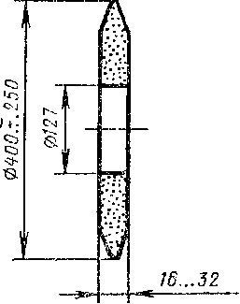
2П
1 ... 3 3 ... 5 5 ... 12
24А
16...25
25...32 32...40
СМ2 .. . . . . СМ1
см
МЗ . . . M2
К7

Тарельчатый
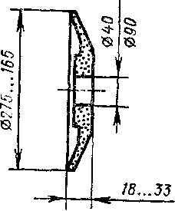
ЗТ
12
24А
12... 16 16...25 25...40
СМ2 СМ1 МЗ . . . М2
К7

Плоский
4П
1 ... 16
24А
25
см1
К7

is

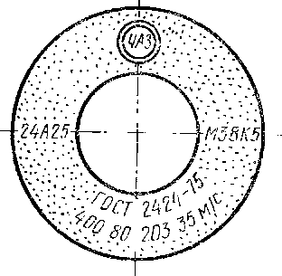
На торцовой поверхности круга маркируются основные его данные. На рис. 58 приведен пример маркировки шлифовального круга, изготовленного Челябинским абразивным заводом (ЧАЗ), из бе» лого электрокорунда (24А), зернистость — № 25, степень твердости — мягкий (МЗ); структура средняя (8), связка керамическая (К5), круг прямого профиля (ГШ), наружный диаметр 400 мм, высота круга 80 мм, диаметр отверстия 203 мм, допустимая окружная скорость 35 м/с.
Рис. 58, Пример маркировки абразивного круга
В качестве червячных шлифовальных кругов используют шлифовальные круги прямого профи» ля (ГШ). Готовый к работе червячный круг проверяют специальными шаблонами или под микроскопом. Размеры витка червячного шлифовального круга приведены в табл. 76.

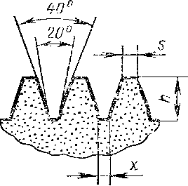
76. Размеры витка червячного шлифовального круга

 | Размеры витка, |  | мм |  | Размеры витка, |  | мм
Модуль, мм | Л |  | X | Модуль, | h |  | X
0,5 0,6 0,7 | 1,62 2,05 2,48 | 0,3  0,36  0,42 | 0,2 | 2,75  3,0  3,25 | 8,22 9,13  9,52 | 1,79 1,95 2,11 | 1,4
0,8 1,0 1,25 | 2,96 3,23 4,32 | 0,48 0,60 0,75 | 0,4 | 3,5  3,75  4 | 10,23 10,72 11,81 | 2,28 2,44 2,60 | 2,0
1.5  1,75 | 4,57 5,66 | 0,97 1,13 | 0,6 | 5 | 14,0 | 3,60 | 2,7
 |  |  |  | 6  7 | 16,8 19,6 | 4,32 5,04 | 3,5
2,0  2,25 2,5 | 5,89 6,98 8,08 | 1,30 1,46 1,63
2,0  2,25 2,5 | 5,89 6,98 8,08 | 1,30 1,46 1,63 | 1,0 | 8 | 22,4 | 5,76 | 4,4
§ 34. Основные части и настройка зубошлифовального полуавтомата 5В833 с червячным шлифовальным кругом
Зубошлифовальный полуавтомат 5В833 предназначен для шлифования зубьев цилиндрических прямозубых и косозубых колес по методу обката с непрерывным делением в условиях серийного и крупносерийного производства. Привод шлифовального круга и изделия осуществляется от отдельных синхронных электродвигателей. Правка червячного круга производится непосредственно на полуавтомате стальными накатниками, алмазными резцами или алмазными роликами, но может осуществляться я вне основного полуавтомата на специальном пра-, вочиом станке модели 5033.
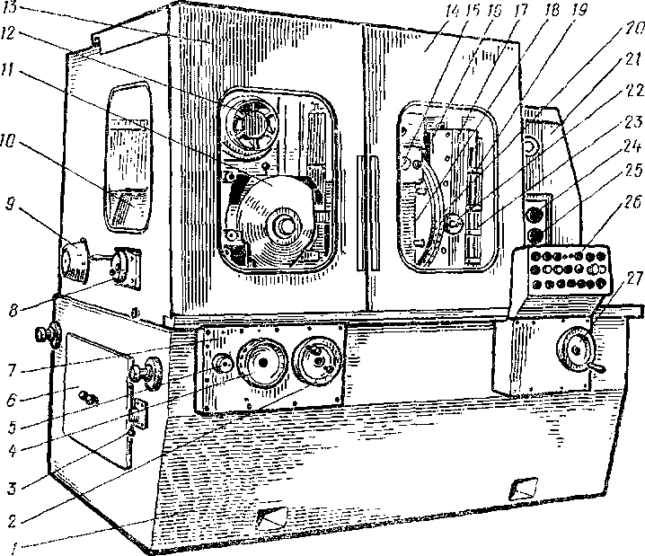
Полуавтомат 5В833 (рис. 59) состоит из станины /, по горизонтальным дольным направляющим которой перемещается шлифовальная бабка 10, а по поперечным направляющим — стойка 21. В станине под крышкой 6 размещена гидравлическая аппаратура управления. Краном 3 устанавливают режим работы
Рис. 59. Зубошлифовальный полуавтомат 5В833: / — станина, 2 — маховик радиального перемещения шлифовальное бабки, 3 — кран установки режима, 4 — маховик радиального врезания, 5 — головка установки единичной подачи, 6 — крышка гидростанции, 7 — плита управления, в — маховик механизма правки, 9 — привод правки, 10 — шлифовальная бабка, Л — кожух шлифовального круга, 12 — вентилятор, 13, 14 — ограждение, /5 — манометр торможения, 16 — винт установки давления манометра, 17 — каретка, 18 — суппорт, 19 — кулачок ограничения хода каретки, 20 — линейка, 21 — стойка, 22 — квадрат поворота суппорта, 23 — кулачок изменения величины нагрузки, 24, 25 — лимбы установки подачи, 26 — пульт управления, 27 — маховик перемещения стойки
полуавтомата — цикл или правка. На передней стенке станины на плите 7 находятся маховик 2 установки шлифовальной бабкн на .межосевое расстояние, маховик 4 установки общей величины радиального врезания, головка 5 установки величины единичной подачи шлифовального круга. С правой стороны станины расположен маховик 27 перемещения стойки, здесь же находится основной пульт управления 26.
Шлифовальная бабка 10 служит для размещения шпинделя шлифовального круга со своим синхронным приводом, а также для размещения механизма правки с электродвигателем 9. Маховик 8 служит для перемещения каретки с правящим инструментом. Шлифовальный круг закрывается кожухом 11. На стойке 21 находится каретка 17 с суппортом 18. Поворот суппорта на угол производится вращением квадрата валика 22. На переднюю стенку суппорта выведен манометр 15 с установочным винтом 16. Кулачками 19 ограничивается ход каретки 17, а кулачками 23 осуществляется изменение величины нагрузки, контролируемой манометром 15. На передней стенке стойки размещены лимбы 24 и 25, которыми устанавливают величину подачи. Рабочая зона закрыта дверками 13 и 14. Отсос аэрозолей из рабочей зоны производится вентилятором 12.
Кинематическая схема полуавтомата (рис. 60) состоит из следующих основных кинематических цепей: главного движения, деления, лодачи и правки.
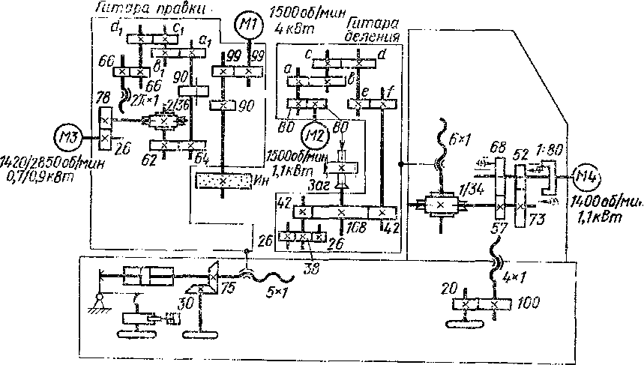
Цепь главного движения связывает вращение синхронного электродвигателя Ml мощностью 4 кВт с вращением инструмента (Ян). Червячный шлифовальный круг (Ян) вращается с частотой 1500 об/мин.
Рис. 60. Кинематическая схема зубошлифовального полуавтомата 5В833
Кинематическая цепь деления связывает вращение синхронного электродвигателя М2 мощностью 1,1 кВт с вращением заготовки (Заг). Так как синхронные электродвигатели М2 и Ml вращаются с одинаковой частотой и составляют так называемый «электровал», то через них получается кинематическая связь между инструментом (Ян) и заготовкой (Заг).
Формула настройки цепи деления:
4/С асе
'дел — ~ , * , * ~Г >
z Ь d f
где К — заходность червячного шлифовального круга; г — число шлифуемых зубьев; а, Ь, с, d, е, {—-числа зубьев сменных зубчатых колес гитары делеиия.
Таблица настройки гитары деления на число зубьев от 12 до 200 приведена в руководстве по эксплуатации полуавтомата.
Кинематическая цепь подачи связывает вращение электродвигателя М4 мощностью 1,11 кВт с перемещением каретки суппорта от ходового винта 6X1- Величина подачи устанавливается в пределах от 3,78 до 165 мм/мин бесступенчато регулированием магнитного потока, создаваемого катушками муфты скольжения.
Кинематическая цепь правки связывает вращение шлифовального круга (Ин) с перемещением правящего инструмента от ходового винта 2 я X X 1- Гитара правки настраивается по формуле
т_{п} ai ci
2 bi di
где т_{п}—нормальный модуль червячного круга: щ, b_{u} с,, d, — числа зубьев сменных колес.
§ 35. Основные части и настройка зубошлифовального полуавтомата 5А841 с коническим шлифовальным кругом
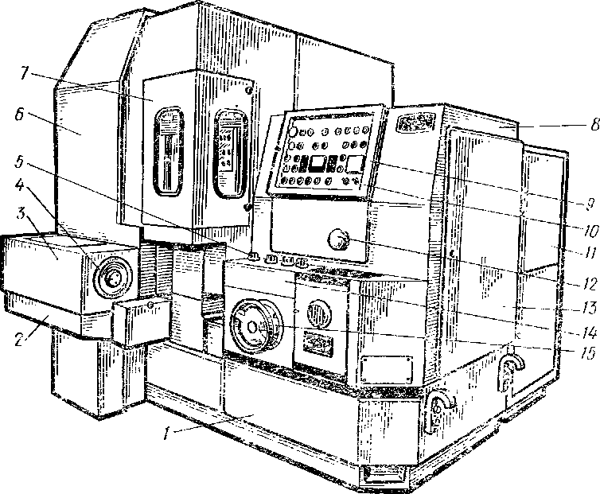
Зубошлифовальный полуавтомат 5А841 предназначен для шлифования прямозубых и косозубых цилиндрических колес одним коническим кругом по методу обката с единичным делением в условиях мелкосерийного и серийного производства. Полуавтомат 5А841 (рис. 61) состоит из станины 1, на которой располагается крестовый суппорт 2 со столом 3 для установки изделия. Справа на станине жестко закреплена колонка 8, в которой под крышкой 13 находится привод ползуна. На передней стенке колонки расположены основной пульт
Рис. 61. Зубошлифовальный полуавтомат 5А841: 1 — станина, 2 — крестовый суппорт, 3 — стол, 4 —■ маховик распределения припуска, 5 — дроссели скорости обката и правки, 6 — ограждение, 7 — дверка ограждения, 8 — колонка, 9 — пульт управления, 10 — рукоятка установки частоты движения ползуна, // — электрошкаф, 12 — рукоятка разворота ползуна, 13 — крышка ниши привода ползуна, 14 — панель дросселей, 15 — маховик управления скоростью обката
управления 9 и рукоятка 12 ручного разворота ползуна. В средней части станины находится маховик 15 и панель 14 с дросселями, управляющими скоростями обката и правки. Частота движения ползуна устанавливается на пульте рукоятками 10. Рабочую зону закрывает ограждение 6 с дверкой 7. Сзади полуавтомата расположены электрошкаф 11, гидрооборудование и резервуар с охлаждаю» щей жидкостью. Маховик распределения припуска 4 расположен иа стенке стола.
Кинематическая схема полуавтомата 5А841 (рис. 62) состоит из кинематической цепи главного привода, цепи перемещения ползуна и делительно-обкатной цепи. Цепь главного привода связывает вращение электродвигателя Ml мощностью 1,5 .кВт с вращением инструмента (Ям), обеспечивая ему частоту вращения 1920 об/мин.
Кинематическая цепь перемещения ползуна связывает вращение электродвигателя М2 мощностью 2,2 кВт с возвратно-поступательным пе-
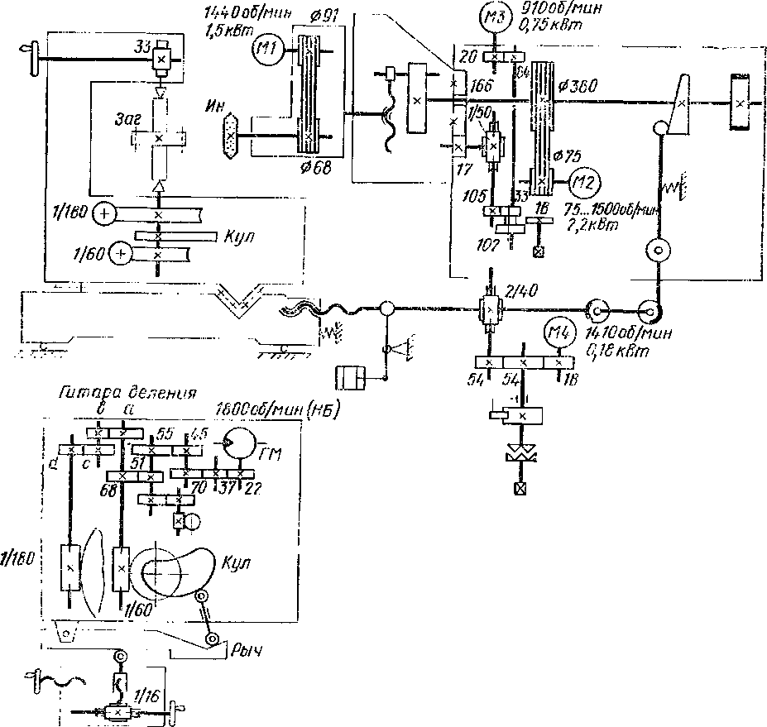
Рис 62. Кинематическая схема зубошлифо-вального полуавтомата 5А841

ремещением ползуна через кривошипно-шатунный механизм. Настройка частоты движения ползуна от 50 до 280 дв. ход/мин производится бесступенчато рукоятками с пульта управления.
Делительно-обкатная кинематическая цепь связывает вращение гадродвигателя ГМ с вращением стола от червячной передачи 1/180 и с враще* нием эвольвеитного кулака (Кул) от червячной передачи 1/60. Настройка цепи
производится по формуле
З-Zi а с
'дел⁼ — , * . >
г„_{зд} b d
где 2,- — число зубьев, на которое поворачивается изделие при делении; г_{ВЗ}д — число шлифуемых зубьев; а, Ъ, с, d — число зубьев сменных колес гитары деления.
Формула для г i:

zi>
4-ftPi-/w + 6-tgp_{m}) Зл-т

где W\ — длина хода обката, определяемая по табл. 77; т — модуль зубчатого колеса; Ъ — ширина зубчатого венца заготовки; 6_{Ш} — угол наклона ползуна. При этом 2,- и 2_{ИЗ}д не должны иметь общих множителей.
77. Длина хода обката, мм (для зубчатых колес модуля т=1 и угла зацепления а = 20°) [10]

Коэффици- | Число шлифуемых зубьев
ент сме-
щения X | 10 | 20 | 30 | 40 | 50 | 70 | 100 | 150
0 | 5,85 | 6,45 | 6,70 | 6,90 | 7,10 | 7,25 | 7,40 | 7,50
+0,5 | 7,10 | 8,10 | 8,45 | 8,80 | 9,15 | 9,45 | 9,80 | 10,00
+ 1,0 | 8,25 | 9,45 | 10,00 | 10,55 | 10,95 | 11,30 | 11,90 | 12,25
+ 1.5 | 9,45 | 10,80 | 11,45 | 12,15 | 12,75 | 13,25 | 14,00 | 14,55
+2,0 | 10,25 | 11,95 | 12,75 | 13,60 | 14,40 | 15,00 | 15,90 | 16,65
—0,5 |  |  | 10,25 | 10,15 | 9,85 | 9,60 | 9,45 | 9,35
—1 | —• | — | — | — | 13,30 | 13,05 | 12,65 | 12,40

§ 36. Основные части и настройка зубошлифовального полуавтомата 5853 с двумя тарельчатыми шлифовальными кругами
Зубошлифовальный полуавтомат 5853 предназначен для шлифования цилиндрических зубчатых колес двумя тарельчатыми кругами, режущие кромки которых могут занимать положение, соответствующее профилю зубчатой рейки (20-традусный метод шлифования), или положение по нормали к профилю шлифуемого зуба (10-градусный метод шлифования). В процессе работы режущие кромки шлифовальных кругов периодически ощупываются плоскими алмазами и при обнаружении износа перемещаются в первоначальное положение. Ось изделия располагается горизонтально.
Полуавтомат 5853 (рис. 63) состоит из станины /, по продольным направляющим которой перемещается стол 7, а по круговым направляющим, закрытым щитками 22, перемещается колонка //. С левой стороны станины расположен гидропривод 5 с гидропанелью циклов 6, на которой находятся рукоятка 3 переключения подачи, лимб реверса стола 4 и пульт управления 2. Стол 7 несет на себе стойку 8 с механизмом обката, а также каретку 18 с механизмом деления 9 и задней бабкой 17, в центрах которых устанавливается заготовка 15. На станине размещены упоры 21 реверса стола и упоры 20 ограничения хода стола. Колонка И несет на себе траверсу 13 с суппортами 12, шлифовальными кругами 14 и механизмом правки 10 шлифовальных кругов. На колонке с рабочей ее стороны находится насосная установка 16 и счетчик циклов 19.
Кинематическая схема полуавтомата 5853 (рис. 64) состоит из кинематических цепей главного движения, деления, обката и перемещения шлифовальных кругов.
Кинематическая цепь главното движения обеспечивает вращение шлифовальных кругов с частотой 2390 и 3345 об/мин. Большее значение частоты вращения устанавливается при использовании шлифовального круга малого диаметра (165 мм).
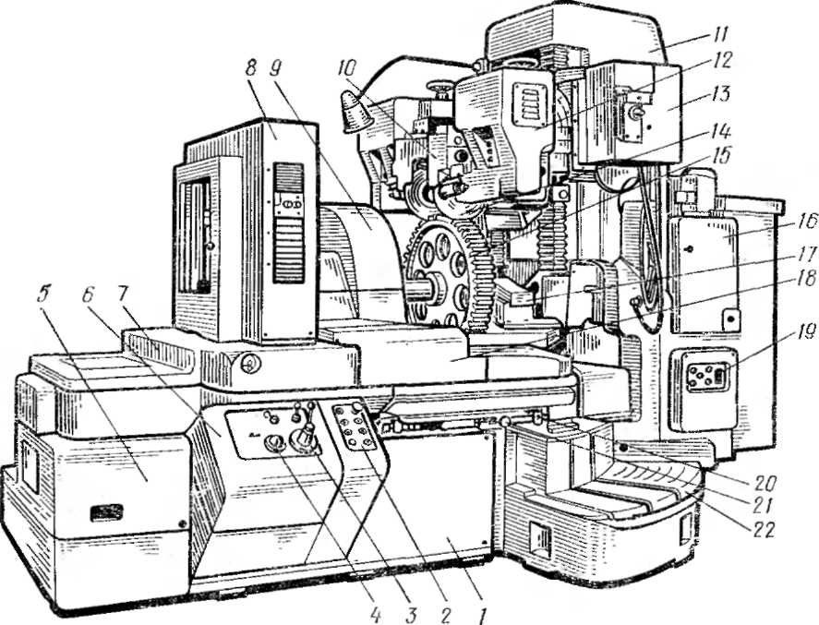
Кинематическая цепь деления осуществляет поворот заготовки (Заг) на один зуб. Поворот осуществляется гидравлическим плунжером-рейкой и фиксируется делительным диском (Дел). Сменные делительные диски обеспечивают настройку полуавтомата на шлифование зубчатых колес с числом зубьев от 10 до 210.
Рис. 63. Зубошлифовальный полуавтомат 5853:
/ — станина, 2 — пульт управления, 3 —рукоятка переключения подач, 4— лимб реверса стола, 5 — гидропривод, 6 — панель циклов, 7 — стол, 8 — стойка обката, 9 — механизм деления, 10 — механизм правки, 11 — колонка, 12 — суппорт, 13 — траверса, 14 — шлифовальный круг, 15 — заготовка, 16 — насосная установка, 17 — задняя бабка, 18 — каретка. 19 — счетчик циклов, 20 — упоры ограничения хода стола, 21 — упоры реверса
стола, 22 — щитки стола
Кинематическая цепь обката связывает вращение гидромотора ГМ с перемещением каретки, несущей изделие. Изменение числа обкатов от 30 до 210 в 1 мнн производится бесступенчато регулированием частоты вращения гидромотора. Длина хода обката устанавливается перестановкой пальца кривошипного механизма.
Кинематическая цепь перемещения шлифовальных кругов обеспечивает осевое перемещение на величину износа, тангенциальное перемещение для подачи на врезание, а также для установки относительно изделия, радиальное перемещение для правки кругов по периферии.
Осевое перемещение шлифовальных кругов производится от электродвигателей Ml и М2 после того, как ощупывающий кромки кругов алмаз укажет, что круги изношены больше заданной величины. После этого собачки заводятся в зубья храпового колеса (г = 24), и через зубчатые передачи осуществляется осевое перемещение гильзы с шлифовальными кругами.
Тангенциальное перемещение шлифовальных кругов на врезание, а также наладочные их перемещения осуществляются вручную (на схеме не показаны).
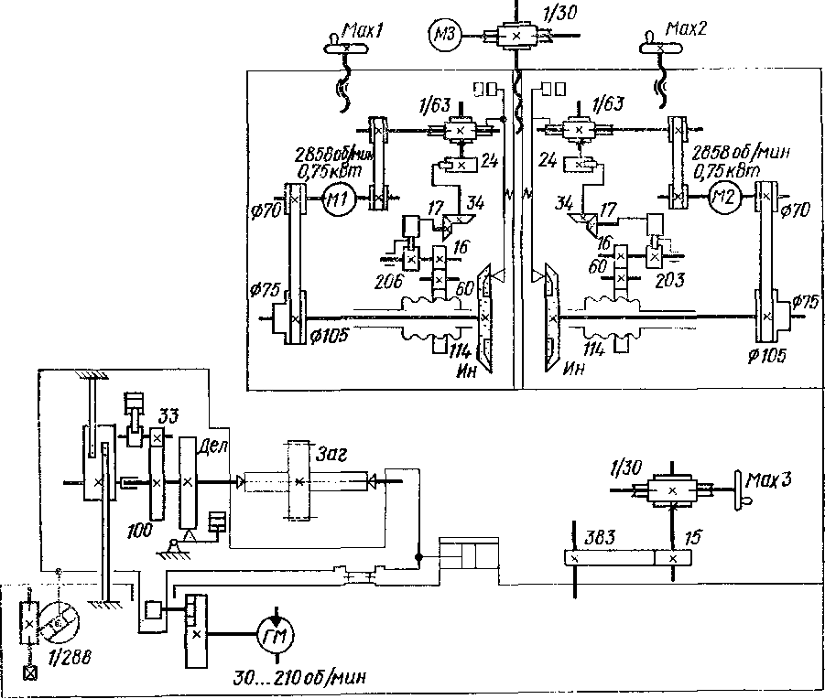
Радиальное установочное перемещение шлифовальных кругов производится от электродвигателя МЗ мощностью 1,1 кВт, а компенсация расхода кругов при правке осуществляется вручную маховичками (Maxl и Мах2).
930о6/мин 1,1кВт
Рис. 64. Кинематическая схема зубошлифовального полуавтомата 5853
Установочный поворот колонки со шлифовальными головками для совпадения торцовых плоскостей шлифовальных кругов с профилем шлифуемого зуба производится маховичком (МахЗ) через червячную передачу 1/30 и цилиндрическую передачу 15/383.
Движение алмазов правки на полуавтомате производится либо вручную специальными механизмами, либо автоматически через ряд рычагов л собачек, в определенные моменты соединяемых с храповыми колесами, которые передают возвратно-качательное движение алмазам правки.
§ 37. Основные части и настройка зубошлифовального полуавтомата 5А893С с плоским шлифовальным кругом
Зубошлифовальный полуавтомат 5А893С предназначен для шлифования цилиндрических прямозубых и косозубых колес плоской стороной одного шлифо-

вального круга по методу обката без продольной подачи. С одной установки заготовки обрабатываются зубья толшо по одной стороне профиля. Вторая сторона профиля зуба шлифуется после перестановки оправки с изделием в шпиндель
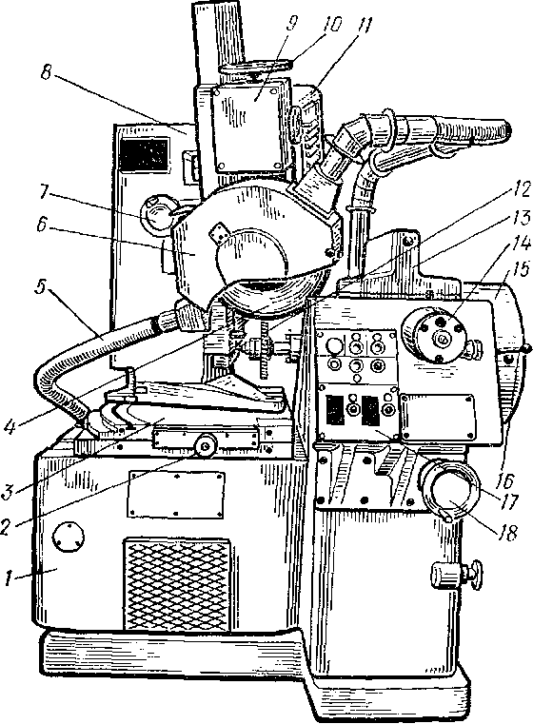
полуавтомата противоположным концом.
Рис. 65.
полуавтомат
Область основного использования полуавтомата: инструментальное производство, в частности шлифование профиля зубьев шеверов, долбяков и эталонных зубчатых колес.
Полуавтомат 5А893С (рис. 65) состоит из станины 1, иа которой слева находится стол 3 с колонкой 8. Наладочное перемещение стола в поперечном направлении осуществляется маховиком 2. Справа станины расположена бабка изделия 15, перемещаемая маховиком 18. В бабке изделия размещен шпиндель, на одном конце которого крепят изделие 12, а на другом делительный диск. Под крышкой 13 на шпинделе установлен эвольвенгньш кулак обката. На колонне 8 расположена шлифовальная бабка со шлифовальным кругом 4, закрытым защитным кожухом 6. От кожуха к пылеотсасьщаю-щему агрегату отходят пыле-проводы 5. Установочное перемещение шлифовального круга производится маховиком 7. Сверху колонки над шлифовальной бабкой находятся механизм правки 9 и механизм передачи 11. Маховик 10 служит для перемещения механизма правки. Управление полуавтоматом осуществляется с пуль-га управления 17. Рядом с пультом размещены лимб и квадрат 14 перемещения пино-лн, а также рукоятка 16 ее зажима.
Зубошлифовальный 5А893С:
I — станина, 2 — маховик поперечного перемещения стола, 3 — стол, 4 — шлифовальный круг, 5 — пыле-провод, 6 — кожух, 7 — маховик перемещения шлифовального круга, 8 колонка, 9 — механизм правки 10 — маховик перемещения механизма правки,
II — механизм передачи, 12 — изделие, 13 — крышка
эвольвентного кулака, 14 — квадрат перемещения
пиноли, 15 — бабка изделия, 16 — зажим пиноли,
17 — пульт управления, 18 — маховик перемещения
бабки изделия
Кинематическая схема полуавтомата (рис. 66) состоит из следующих кинематических цепей: главного движения, подачи шлифовального круга на алмаз, автоматической правки шлифовального круга, возвратно-поступательного перемещения бабки изделия, деления, ручной подачи изделия на шлифовальный круг и смены эвольвентного копира.
Цепь главного движения связывает вращение электродвигателя Ml мощностью 1,1 кВт с вращением шлифовального круга (Ян), обеспечивая ему постоянную частоту вращения 1150 об/мин.
Кинематическая цепь подачи круга на алмаз связывает вращение электродвигателя Ml с перемещением пиноли, несущей шлифовальный шпиндель. Для осуществления подачи соединяют электромагнитной муфтой ЭМ собачку храпового механизма с храповиком (z =.24), и далее по цепи вторая собачка поворачивает храповик (г = 100) на угол, установленный перекрышкой, соответствующий подаче 0,01; 0,02 и 0,03 мм.
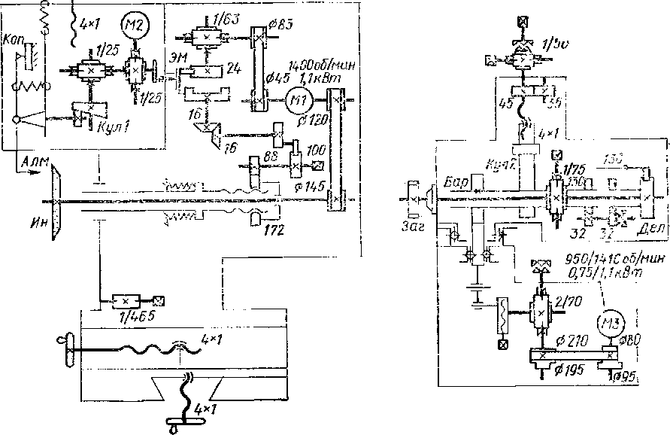
Кинематическая цепь автоматической правки шлифовального круга связывает вращение электродвигателя М2 мощностью 0,03 кВт с перемещением алмаза (Алм). Вращение кулака (Кул1) передается на ролик и щуп, один конец которого прижимается к копиру (Коп), а второй с алмазом к поверхности шлифовального круга. Форма поверхности копира переносится на шлифовальный круг, который осуществляет шлифование нормального или модифицированного зуба.
130Соб/нин 0,03 кот
Рис. 66. Кинематическая схема зубошлифовального полуавтомата 5А893С
Кинематическая цепь возвратно-поступательного перемещения бабки изделия связывает вращение двухскоростпого электродвигателя МЗ мощностью 0.75/1,1 кВт с обкаточным перемещением заготовки (Заг). В этой цепи находится кривошипно-шатунный механизм и барабан (Бар) с лентами, который иасажен на наружный шпиндель вместе с эвольвентным кулаком (Кул2), отталкивающимся от неподвижной пяты.
Кинематическая цепь деления на один зуб начинается от наружного шпинделя с закрепленным на нем водилом и фиксатором и заканчивается делительным диском (Дел), который поворачивается через систему зубчатых колес и рычагов.
За один двойной ход бабки изделия происходит один цикл деления. Угол деления устанавливается перестановкой упоров.
Ручная тонкая подача изделия на шлифовальный круг осуществляется перемещением пяты, на которую опирается эвольвентный кулак, от винта 4X1.
§ 38. Режимы обработки при зубошлифовании
Назначение рациональных режимов при зубошлифовании заключается в выборе глубины шлифования за один рабочий ход круга, величины продольной подачи и величины скорости обката, обеспечивающих наибольшую производительность при высоком качестве поверхностного слоя профиля зуба. При повышении параметров режимов резания в ряде случаев происходит большое выделение тепла, приводящее к трещинам и прижогам поверхности зубьев, что резко снижает эксплуатационные качества зубчатых колес.
Рекомендуемые припуски по толщине зуба яа шлифование цилиндрических зубчатых колес приведены в табл. 78, а режимы резания — в табл. 79 ... 84.
Модуль, ммДиаметр колеса, мм
до 100100 .. . 200200 .. , 500500 .. . 800св. 800
Припуск иа толщи-ну зуба, ммДо 3 3 ... 5 5 ... 10 10 ... 20
3 ... 200,15...0,20 0,18...0,25 0,25,..0,40 0,35...0,500,15...0,25 0,18...0,30 0,30...0,50 0,40...0,600,18.,.0,30 0,20,..0,35 0,35...0,60 0,50...0,700,25...0,45 0,40...0,70 0,50...0,700,30 . . . 0,90 0,50 . . . Q,8Q 0₄6О . . . 0,80
0,07Допуск на толщину зуба 0,10 | 0,12, мм (в тело] 0,150.Г8
78. Припуск на зубошлифование [1]
79. Режимы зубошлифования при работе червячным кругом Подача
Диаметр колеса, ммРадиальная подача, мм/раб. ходДиаметр колеса, ммРадиальная подача, мм/раб. ход
0,020,040,060)08
0,020,040,060,08
Единичная передвижка, мм
Единичная передвижка, мм50I1,31,625003,24,55,56,51001,522,52,86003,54,86720022,83,547003,85,26,57,53002,53,54,2580045,5784003455,8
Единичная передвижка червячного шлифовального круга

Диаметр колеса, мм | Радиальная подача, мм/раб. ход |  | Продольная подача, мм/об
 | черновая | чистовая | черновая | чистовая
50 . . . 2Q0 200 .. . 500 500 ... 800 | 0,05 . . . 0,08  ода .. . 0,06 оде . . . о.о5 | 001 , . . 0,02 | U5 ... 0,0 1,5 .. . 2,5  0>5 ... 1,0 | 0,20 . , . 0..3 0,2 ... Q,4 0,3 ... 0,5
80. Режимы зубошлифования при работе одним коническим кругом
Подача
Длина хода ползуна, ммЧастота движения, да, ход/минДлина хода ползуна, мм¹Частота движения, дв. ход/мин
станок с диаметром обработки 320 ммСтанки с диаметром
обработки 500 и 800 мм
станок с диаметром обюаботки 320 ммстанок с диаметром
обработки 500 и 800 ммДо 25 25 ... 35 35 ... 60120 .. . 280 120 .. . 200 100 .. . 140200 150 10060 ... 80 80 . . . 100 Св. 10090 . . 120 80 . . . 100 8070 60 60
Частота движения ползуна
Модуль,
ммЧисло ходов обката, мин, при обработке колес диаметром, ммПодача на глубину шлифования, мм на рабочий ход
до 3030...5050...100100... 150150...2002О0...25Осв. 300черноваячистоваяДо 3 4 5300240 240240 200 200220 220 200220 220 180220 200 180200 180 1600,04 . . . . . . 0,080,01 . . .
. . . 0,026
8
Св. 8——200 160 160180 130 130160 130 120130 130 120130 130 1000,05 . . . . . . 0,100,01 . . . . , . 0.02
81. Режимы зубошлифования при работе двумя тарельчатыми кругами

S  S | Подача обката мм/дв. ход, (ползуна), при обработке колес с числом зубьев |  |  |  |  |  |  | Подача на глубину шлифования, мм на один рабочий ход
Модуль | 10 | 20 | зо | 40 | 50 | 70 | св. 70 | черновая | чистовая
1.5  2 4 | 0,15  0,2  0,25 | 0,25  0,3  0,45 | 0,4 0,5 0,75 | 0,6  0,75  0,95 | 0,75 0,95 1,15 | 1,0 1,2 1,75 | 1,25 1,45 1,8 | 0,05 . . . . . . 0,10 | 0,01 . . .  . . . 0,02
6 8 10 | 0,3  0,45  0,55 | 0,65 0,75 0,9 | 0,95  1,1  1,25 | 1,15 1,35 1,55 | 1,35  1,6  1,9 | 1,7  1,95  2,2 | 2,1  2,35 2,6 | 0,05 . . . . . . 0,12 | 0,01 . . . . . . 0,02
12 16  20 | 0,7 0,8 0,9 | 1,2 1,4 1,55 | 1,6  1,85  2,1 | 2,0 2,3 2,55 | 2,3  2,65  2,95 | 2,55  3,0  3,3 | 3,4 3,8 4,2 | 0,05 .. . . . 0,15 | 0,01 . . . . . . 0,02
Продольная подача: черновая 3,7 .. . 4,7 мм/ход. обк., чистовая 1,1 .. . . . . 1,3 мм/ход. обк.
82. Режимы зубошлифования при работе профильным кругом
Режимы
Длина хода.ммСкорость ^продольного зеодэ стола, м/мнн40506480100125160200Частота движения стола, дв. ход/мин5
6,3 8 10
12,563 80 100 125 15650 63 80 100 12540
50 63 80 10032 40 50 63 8025 32 40 50 6320 25 32 40 5016
20 25 32 4013 16
20 25 32
Частота движения стола

Характер рабочих ходов | Число рабочих ходов | Радиальная подача, мм/рабочий ход | Скорость продольного хода стола, м/мин
Черновой | В зависимости от | 0,10 . . . 0,18 | 10 ... 12
 | припуска
Получистовои | 3 ... 4 | 0,025 . . . 0,035 | 8 ... 10
Чистовой | 1 ... 3 | 0,01 . . 0,015 | 5 ... 10
83. Режимы зубошлифования при работе плоским кругом Подача [10]
ЧислоЧастота движения,ЧислоЧастота движения,шлифуемых зубьевдв. ход/миншлифуемых зубьевдв. ход/мин10 ... 201060 . . . 1001620 ... 6013100 , . . 18020
Частота движения бабки изделия

 | Подача на глубину шлифования,
Модуль, мм | мм на один рабочий ход
 | черновая | чистовая
До 4 | 0,02 . . . 0,03
4 ... 8 | 0,03 . . . 0,035 | 0,01 . . . 0,02
Св. 8 | 0,03 . . . 0,05
§ 39. Причины брака при зубошлифовании и способы его устранения

Целью зубошлифоваиия цилиндрических закаленных колес является получение высокой их точности но профилю зуба, направлению зуба, расположению зубьев на венце относительно оси вращения колеса, а также получение высоко-то качества поверхности.
В табл. 84 приведены наиболее характерные погрешности, которые встреча-•ются при шлифования зубчатых колес на станках независимо от их типа и указаны способы устранения этих погрешностей.
84. Погрешности при зубошлифовании

Характер
погрешностей
Возможные причины
Способы устранения

Отклонение направления зубьев, симметричное по обоим профилям ^конусность зубьев)

Разная длина общей нормали у торцов венца, иримерно постоянная на всех зубьях

Отклонение направления зубьев в одну сторону по обоим профилям .(без конусности), разно расположенный контакт по противоположным лрофилям зубьев
Непараляельность направления движения шлифовального круга или шлифуемого колеса относительно его оси в радиальной плоскости колеса
При шлифовании червячным кругом износ рабочих поверхностей витка при одном его рабочем ходе вдоль зуба
Непараллельность направления движения шлифовального круга или колеса относительно его оси в плоскости, касательной колеса
Установить оправку а колесом осью параллельно движению продольной подачи

Уменьшить режимы резания или установить более твердый шлифовальный круг

Установить оправку с колесом осью параллельно движению продольной подачи

Отклонение направления зубьев, меняющее характер и величину от зуба к зубу
Отклонение профиля зуба, равномерно нарастающее от ножки к головке

Местное отклонение профиля зуба у головки али ножки
Неточность наладки сменных колес гитары дифференциала

Неточность установки шлифуемого колеса по опорному торцу

Неправильная заправка шлифовального круга по профильному углу

Ошибка настройки гитары обката

Недостаточная длина хода обката
Проверить правильность подбора сменных колес гитары дифференциала
Установить колесо более тщательно

Исправить угловое положение инструмента для правки круга и перезаправить шлифовальный круг
Проверить правильность настройки гитары обката
Увеличить длину хода обката перестановкой упоров для станков с

Характер погрешностей
Возможные причины
Способы
устранения

Произвольное отклонение профиля зуба

Большая разность окружных шагов

Большая шероховатость поверхности зуба

Прижоги и шлифовочные трещины на зубьях колеса

Износ шлифовального круга у вершины или осно вавия
Недостаточная глубина ввода шлифовального круга в зубья <олеса
Износ рабочих поверхностей шлифовального круга
Неточность шага и радиальное биение витков червячного круга
Неточность и радиальное биение барабана обката
Неточность профиля копиров правки
Неточность установки сменных зубчатых холес гитары деления на станках с червячным кругом
Неточность шагов делительного диска
Неточность фиксации поворота делительного диска

Шлифовальный круг имеет крупную зернистость
Плохая заправка шлифовального круга

Повышенная твердость шлифовального круга
Слишком мелкая зернистость шлифовального круга

Засаленность шлифовального круга (заполнение пор металлом) движущимся изделием или кругом, сместить по оси червячный шлифовальный круг
Произвести правку шлифовального круга

Ввести шлифовальный круг глубже во впадину зуба колеса
Произвести правку и (ли ф овал ьн ого кр у г а
Установить более точно гитару правки и повторно заправить круг
Установить барабан обката более точно
Заменить копир на более точный
Установить сменные колеса гитары деления более точно с зазором 0,05 . 0,10 мм между зубьями
Заменить делительный диск на более точный
Отрегулировать механизм фиксации делительного диска
Установить шлифовальный круг с более мелкой зернистостью
Более тщательно заправить шлифовальный круг
Заменить шлифовальный круг на круг с меньшей твердостью
Установить шлифовальный круг с более крупной зернистостью при удовлетворении требований к шероховатости зубьев
Произвести правку шлифовального круга. При шлифовании червячным кругом сместить его по оси

Характер погрешностей | Возможные причины | Способы устранения
 | Недостаточный напор сма-зочно-охлаждающей жидкости (СОЖ) | Очистить сетки насоса подачи СОЖ
 | Неправильный выбор  сож | Заменить СОЖ на рекомендуемую для данных условий шлифования
 | Неправильный выбор режимов шлифования | Уменьшить величину радиальной или продольной подачи

ГЛАВА VII. ЗАКРУГЛЕНИЕ ТОРЦОВ ЗУБЬЕВ ЦИЛИНДРИЧЕСКИХ КОЛЕС
§ 40. Технические данные зубозакругляющих станков

Обработка торцов зубьев производится как для удаления заусенцев, образующихся при нарезании зубчатых колес, так и для придания торцу зуба специальной формы, необходимой для нормальной работы зубчатого колеса (например, в переключаемых передачах).
Среди станков для обработки торцов зубьев наибольшее распространение получили зубозакругляющие и зубофасочные стайки, основные технические данные которых приведены в табл. 85.
МодельНаибольшие размеры обрабатываемых зубчатых колес, ммНаибольшие
размеры инструмента, ммЧастота вращенияМощность главногоМассастанкадиаметрмодульширина венцадиаметрдлинаинструмента, об/минпривода, кВтстайка, т
85. Технические данные станков для обработки торцов зубьев
Зубозакругляющие

1,5 1,5 3,05 4,0
5Н580320614018705Н58250081401870
МЮО... 20О0 1000!... 20100

5Б5255001035080—12 0000,30,355627160016300150—60000,270,93
Зубофасочные

§ 41. Инструмент для зубозакругления
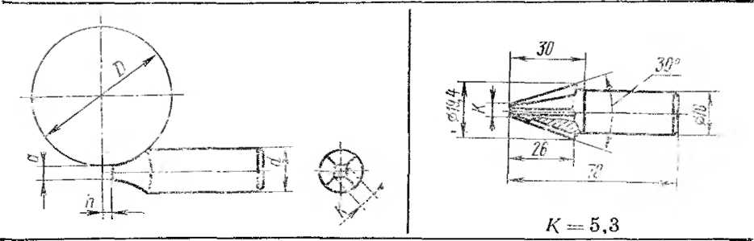
Для закругления торцов зубьев применяют пальцевые, трубчатые червячные и дисковые фасочшые фрезы. Наибольшее распространение получили пальцевые фрезы, основные размеры которых приведены в табл. 86.
86. Размеры пальцевых фрез для закругления зубьев
Модуль,ммйаftDК1,50,940,95191,3221,251.2251,762,5'³—сои1,561,55322,2Э
1,871,8382,643t52,22,15443,142,52,4503,55'8—0,0113,13,0634,46
3,73,6765,3
Размеры фрез, мм
§ 42. Основные части и настройка зубозакругляющего полуавтомата 5Н580
Зубозакругляющий полуавтомат 5Н580 предназначен для закругления торцов зубьев прямозубых и косозубых цилиндрических колес наружного и внутреннего зацепления пальцевой фрезой. Обработка производится при непрерывном вращении заготовки и синхронном с ней возвратно-поступательном перемещении инструмента, совершающем быстрое вращательное движение. На полуавтомате в зависимости от размера зуба можно производить обработку за один или несколько (2 ... 4) оборотов изделия.
Полуавтомат 5Н580 (рис. 67) состоит из станины 1, по прямоугольным направляющим которой перемещается стойка 6. В передней части станины вертикально установлен шпиндель изделия со столом, закрытым ограждением 12, Сзади станины в нишах размещены гитара времени цикла, гитара деления, гидроцилиндр перемещения стойки и электродвигатель цепи деления. Основание с анины занято резервуаром для охлаждающей жидкости (СОЖ), подача которой в зону резания производится насосом, находящимся справа на станине. Здесь же расположен магнитный сепаратор очистки СОЖ. Стойка 6 несет на себе салазки суппорта 9, в которых помещен инструментальный шпиндель 11. Сверху инструмента под кожух шлангом 10 подведена охлаждающая жидкость^
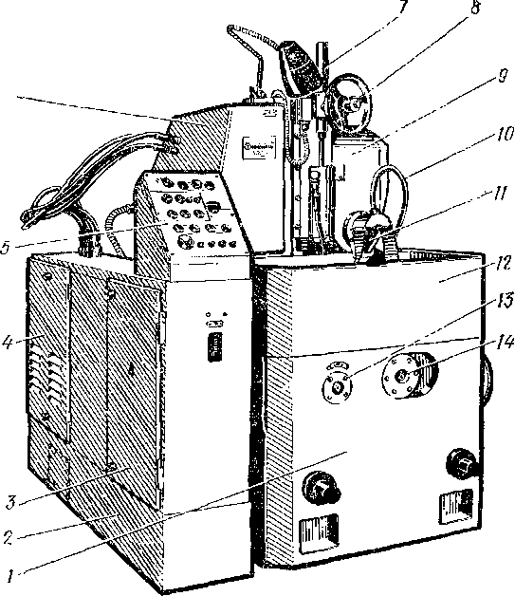
В верхней части стойки находятся гидроцилиндр 7 вертикальной подачи суппорта и маховик 8 для установочного перемещения суппорта. Продольное
Рис.
полуавтомат
перемещение стойки 6 осуществляется вращением валика 13. Рядом с ним на яередней стенке станины расположен валик 14 установки делительного колеса •в исходное положение. Гидравлическое и электрическое оборудование вынесено за пределы полуавтомата в отдельный шкаф.
Электроаппаратура находится под дверками 4, а гидроаппаратура под дверками 3. Низ шкафа занят резервуаром Б 2 гидравлики, а сверху укреплен пульт управления 5.
Кинематическая схема полуавтомата 5Н580 (рис. 68) состоит из следующих основных кинематических цепей: главного движения, деления и времени цикла. Цепь главного движения связывает вращение главного электродвигателя Ml мощностью 1,5 кВт с вращением инструмента (Ин). Настройка цепи производится сменными шкивами согласно табл. 87.
87. Установка частоты вращения инструмента

67. Зубозакругляюгций 5Н580:
вращенияD,фрезы, об/мин801601400901621,650100140;2QO0
Диаметры шкивов, мм
1 — станина, 2 — резервуар гидравлики, 3 — гидростанция, 4 — электрошкаф, 5 — пульт управления. 6 — стойка, 7 — гидроцилиндр подачи, 8 — маховик перемещения суппорта, 9 — суппорт, 10 — охлаждение, // — инструментальный шпиндель, 12 — ограждение стола, 13 — квадрат перемещения стойки, 14 — валик установки делительного колеса в исходное положение

Кинематическая цепь деления связывает вращение заготовки (Заг) с вращением кулачка (Кул). За один оборот кулачка заготовка поворачивается на один зуб. Настройка цепи осуществляется сменными зубчатыми колесами по формуле
• - J5__ JL _£_ 'дел — = ■ > г b а

где z — число зубьев заготовки; а, Ь, с, d — числа зубьев сменных колес гитары деления.
Кинематическая цепь времени цикла связывает вращение электродвигателя М2 мощностью 1,1 кВт с вращением заготовки (Заг). Настройка цепи производится сменными зубчатыми колесами согласно табл. 88.
Установка суппорта по высоте осуществляется вручную, а врезание в зуб заготовки на величину 0,1 .,. 0,18 мм —- автоматически гидроцилиндром Ц2.
Установка стойки на размер обрабатываемого колеса производится вручную, а ее отвод и подвод по циклу — от гидроцилиндра Щ.

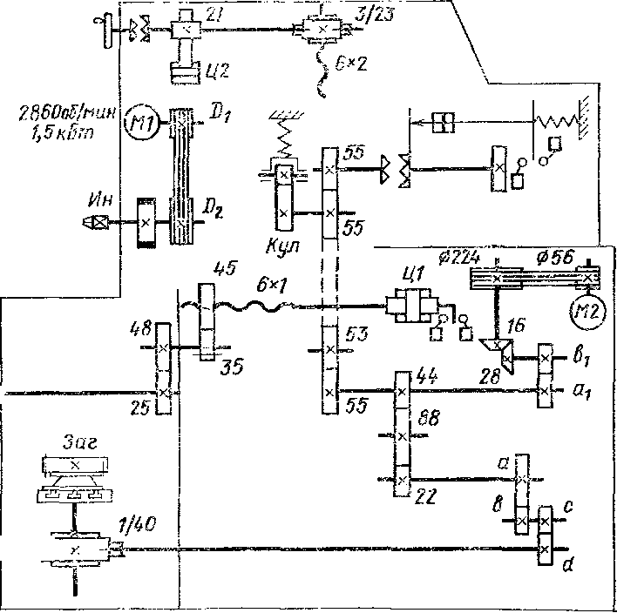
Числа зубьев сменных колес
12-
Рис. 68. Кинематическая схема зубозакругляющего полуавтомата 5Н580 88. Настройка цепи времени обработки одного зуба
350о6/мин 1,1кВт
Время обработки одного зуба за один рабочий ход, с/зуб

62 | 00 | 0,76
54 | 68 | 1,0
48 | 74 | 1,2
40 | 82 | 1,62
§ 43. Режимы обработки при зубозакруглении
Рациональные режимы резания должны обеспечивать наибольшую стойкость инструмента при высокой производительности обработки. Снятие на зубчатом колесе фаски под углом 12° улучшает условия работы фрез. Закругление обычно осуществляется за несколько рабочих ходов и зависит от модуля зубчатого колеса. Рекомендации по выбору глубины врезания и числа рабочих ходов приведены в табл. 89 и 9(0.
89. Выбор глубины врезания и числа рабочих ходов при зубозакруглении на станке 5Н580

Модуль, мм | Общая глубина врезания, мм |  | Глубина врезании по рабочим ходам, мм
Модуль, мм |  |  | 1 -му | 2-му | 3-му | 4-му
1,5...2 3 ...4 5 ...6  90. | 1,3 ...1,4 2,85... 3,1 4',4 ...5  Режимы резания |  | 1,3... 1,4 2,3... 2,5 3,0  при зубозак | 0.5 1,0  руглении на | 0,15... 0,20 0,7  станке 5Н582 | 0,3  [1]
Модуль, мм | Число рабочих кодов | Круговая подача фрезы, мм/зуб |  | Частота вращения фрезы, об/мин | Скорость резания, м/мин | Время обработки одного зуба, с
3 4 5  6  7  & | 1  2 Э 4 5 6 | 0,08... 0,10 |  | 1500 1000 | 18  24 20 35 37 3! | 1,5  2,5 4,0 4,5  5;,0  6,0

ГЛАВА VIII. НАРЕЗАНИЕ ШЛИЦЕВЫХ ВАЛОВ НА ШЛИЦЕФРЕЗЕРНЫХ СТАНКАХ
§ 44. Технические данные шлицефрезерных станков
На шлицефрезерных стайках осуществляют нарезание шлицевых валов по
методу обката или копирования. По конструктивному исполнению шлицефрезер-ные станки делятся на горизонтальные и вертикальные. Наибольшее распространение получили станки с горизонтальным расположением оси изделия. В табл.91 приведены основные технические данные шлицефрезерных станков отечественного производства. Станки 5350 А, Б, В конструктивно подобны и отличаются только длиной станины.
Модель станкаНаибольшие размеры обрабатываемого изделия, ммНаибольшие
размеры устанавливаемых червячных фрез, ммЧастота вращения фрезы, об/мниМощность главного привода, кВтМасса станка, т
диаметрмодульдлина
венцадиаметрдлина

мшзюо12587001603,1,5... 20011/158МШЗЮ115081000160—31,5... Щ|511/1510,35350А1506100014010580 ...2506^5/7,53,853,50Б15061500140105180 ... 2506,5/7,54,155050В1506200014010580 ... 2506,5/7,54,55
91. Технические данные горизонтальных шлицефрезерных станков

§ 45. Инструмент для нарезания шлицев

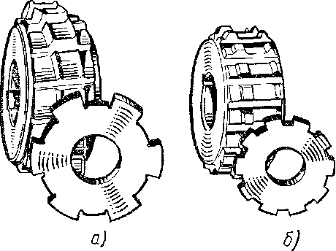
Рис. 69. Червячные шлиневые фрезы: а с усиками, б — без усиков
Для нарезания на валах шлицев применяют червячные и дисковые фрезы,, а также шлиневые протяжки. Наибольшее распространение получили червячные фрезы. Зубья фрез для нарезания прямобочиых шлицев имеют специальный
профиль, .при этом для каждого диаметра вала и числа зубьев требуется, отдельная фреза (рис. 69). При центрировании шлицевых валов по внутреннему диаметру зубья фрезы снабжены усиками (рис. 69. а), прорезающими канавки в местах перехода внутреннего диаметра к боковой поверхности шлица. При центрировании вала по наружному диаметру на зубьях фрезы таких усиков не делают (рис. 69, б).
Червячные фрезы для нарезания эвольвентных шлицев имеют конструктивное исполнение зубьев, аналогичное червячным модульным зуборезным фрезам. Такой фрезой нарезают шлицы на валах всех размеров,, но одного модуля.
Основные размеры чистовых червячных фрез для шлицевых валов с прямобочным профилем приведены в табл. 92„

92. Размеры чистовых червячных фрез для шлицевых валов с прямобочным профилем (ГОСТ 8027—60)

I I

. i I h

Параметры шлицевого вала, мм |  |  |  |  |  |  | Параметры фрезы, мм
наружный диаметр | внутренний диаметр |  | ширина шл иц а |  | число зубьев |  | наружный диаметр  ^{а}а0 |  | общая длина L |  | длина без буртиков 1 |  | число зубьев
25 28 | 21  24 |  | е  7 |  | 6 е |  | 65 65 |  | 50 53 |  | 40 43 |  | 12 12
Параметры шлицевого вала. |  |  |  |  |  | мы |  |  |  | Параметры фрезы |  |  |  | мм
наружный диаметр |  | внутренний диаметр |  | ширина шлиц а |  | число  зубьев |  | наружный диаметр  ^{d}a0 |  | общая длина L |  | длина без буртиков / |  | число зубьев
30 32 35 40 |  | 25 28 30 35 |  | 8 8 9 10 |  | 8 |  | 70 |  | 53 |  | 43 |  | 12
50 |  | 45 |  | 12 |  |  |  | 90 |  | 63 |  | 52 |  | 12
60 75  80 90 |  | 54 65 70 80 |  | 14 16 20 20 |  | 6 |  | 110 130 135 140 |  | 71  80 80 80 |  | 58 66 66 66 |  | 14
38 42 45 55 65 70 |  | 33 36 39 47 55 60 |  | 6 6 7 9 10 11 |  | 10 |  | 70 70 75 75 80 80 |  | 45 50 53 56 56 60 |  | 35 40 42 45 45 49 |  | 12
100 120 140 160 180 |  | 90 110 125 145 160 |  | 14  20 20 22 24 |  |  |  | 110  125 130 135 140 |  | 7! 80 85 95 100 |  | 58 66 71 81 86 |  | 14

§ 46. Основные части и настройка шлицефрезерного универсального полуавтомата 5350А

Шлицефрезерный полуавтомат 5350А предназначен для нарезания шлице-вых валов и цилиндрических зубчатых колес червячной фрезой по методу обката. Полуавтомат имеет горизонтальную компоновку, при которой обрабатываемое изделие закрепляется в центрах шпинделя и задней бабки и приводится во вращение хомутиком.
Полуавтомат 5350А (рис. 70) состоит из станины /, имеющей две пары горизонтальных направляющих: по передним — перемешается задняя бабка 15, а по задним — каретка 13. Внутри станины справа находится резервуар гидросистемы с маслоуказателем 17 и фильтром 16, а слева резервуар для охлаждающей жидкости. Делительная коробка 3, жестко закрепленная на станине, содержит шпиндель изделия 4 с делительной червячной передачей. На переднем конце шпинделя расположены центр с поводком или цанговый зажим.
Коробка передач 6, расположенная с левой стороны станины, осуществляет передачу движения на делительную коробку и ходовой винт перемещения каретки. Каретка 13 несет на себе фрезерную головку 9 с маховиком и пультом управления 7, а также главный электродвигатель 11. Передача вращения от главного электродвигателя осуществляется ременной передачей со сменными шкивами, закрытыми кожухом 12.
Управление станком осуществляется с двух пультов. На пульте 2 находятся кнопки включения гидронасоса, освещения и подачи охлаждающей жидкости, на верхнем пульте 7 — кнопки управления шжлом. Аппаратура управления сосредоточена в электрошкафу 5. Фрезерный шита-цель может перемещаться вдоль своей оси при вращении вручную валика 10, а пиюль задней бабки перемещается гидравлически при повороте рукоятки 14.
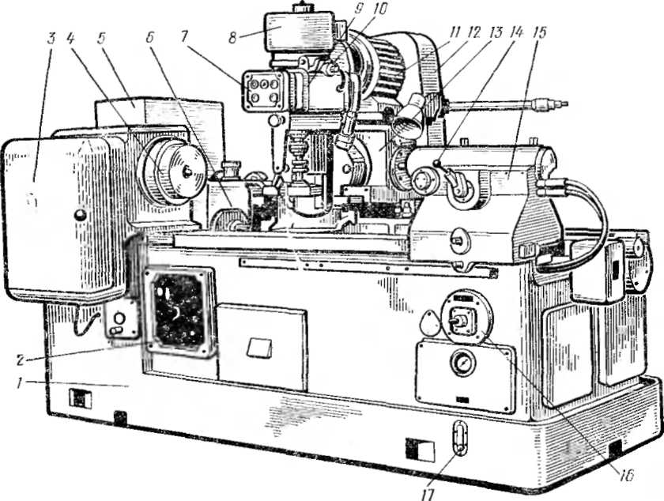
Кинематическая схема полуавтомата 5350А (рис. 71) состоит из следующих кинематических цепей: главного движения, деления и подач.
Рис. 70. Шлпцефрезерный универсальный полуавтомат 5350А:
/ —• станина, 2 — пульт управления, 3 — делительная коробка, 4 — шпиндель изделия, 5 — электрошкаф, 6 — коробка подач, 7 — верхний пульт, 8 — маховик, 9 — фрезерная головка, 10 — квадрат осевого перемещения фрезы, // — главный привод, 12 — кожух сменных шкивов, 13 — каретка, 14 — рукоятка перемещения пиноли, 15 — задняя бабка, 16 — фильтр гидравлики, 17 — маслоуказатель гидравлики
Цепь главного движения связывает вращение главного двухскоростного электродвигателя Ml мощностью 6,5/7,5 кВт с вращением фрезы (Ин), обеспечивая ей частоту вращения 80, 100, 125, 160, 200 и 250 об/мин. При наличии сменных шкивов частота вращения инструмента может быть повышена до 320, 400 и 500 об/мин.
Цепь деления связывает вращение фрезы (Ин) с вращением заготовки (Заг) через гитару деления, формула настройки которой
6 А С_
'^{яел=} г ⁼ В D

где г — число зубьев нарезаемого шлицевого вала; Л, В, С и D — числа зубьев сменных колес гитары деления. Таблица настроек гитары деления на число зубьев от 4 до 54 приведена в руководстве по эксплуатации полуавтомата.
Цепь подачи связывает вращение заготовки с перемещением фрезерной головки от ходового винта 10X1. Настройка цепи осуществляется гитарой подачи по формуле
£___ К М
^{1ио}*~ 8 ~" L " N '
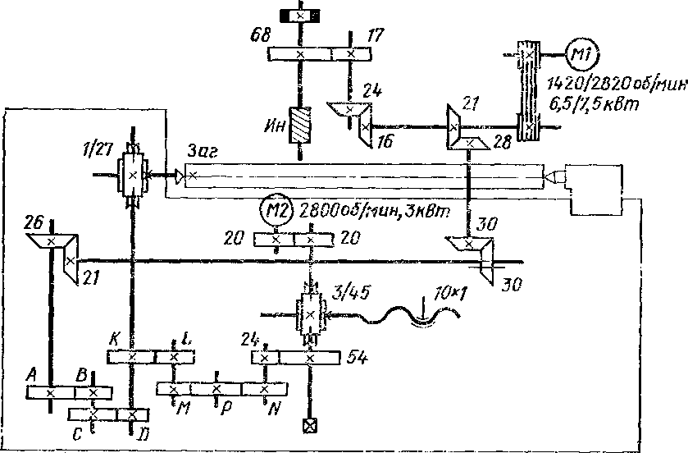
где s — подача, мм/об; К, L, М, N — числа зубьев сменных колес. Величины настраиваемых на полуавтомате подач приведены в табл. 93.
Рис. 71. Кинематическая схема шлицефрезерного полуавтомата 5350А
Подача Sj им/обЧисла зубьев сменных колесПодача s, мм/обЧисла зубьев сменных колес
КсмN
КмN0,632896281002,5326448800,83296301003,15408064801,0308032963,55288080641,25308040964,0328080641,6326430804,5368080642,0326440805,040808064
93. Настройка подач
Установка инструмента. Червячную шлицевую фрезу устанавливают так, чтобы ее зубья были расположены симметрично оси заготовки. Для этого используют приспособление, закрепляемое на корпусе фрезерной головки во время наладки. Вращением маховика 8 и валика 10 (рис. 70), фреза подводится к пальцу приспособления до положения одновременного касания ее зубьев конической поверхности пальца; при этом передние грани зуба фрезы должны совпадать с плоскостью льюии пальца.

§ 47. Основные части и настройка специального шлицефрезерного полуавтомата МШ300
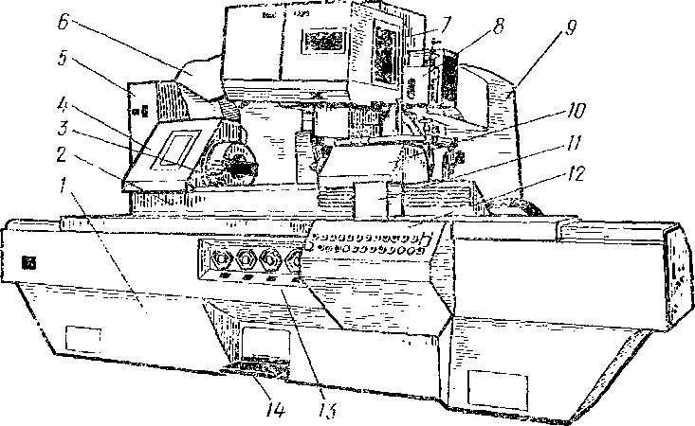
Полуавтомат МШ300 предназначен для нарезания прямолинейных шлицев на валах в условиях крупносерийного производства. Нарезание осуществляется червячной фрезой по методу обката за один или два рабочих хода. Ось изделия расположена горизонтально. Полуавтомат (рис, 72) состоит из станины 1, по продольным горизонтальным направляющим которой перемещается стол 2. Внутри станины размещены механизм продольной подачи, механизм поперечных подач 13, механизмы гидравлики с педалью 14 отвода заднего центра. На передней стенке станины укреплены пульт управления 12 и блок конечных выключателей 11.
Рис. 72. Специальный шлицефрезерный полуавтомат МШ300:
/ — станина, 2 — стол, 3 — патрон, 4 — передняя бабка, 5 — электрошкаф, S — двузвеиник, 7 — суппорт, 8 — механизм передвижки, 9 — салазки, 10 — задняя бабка, 11 — блок конечных выключателей, 12 — пульт управления, 13 — механизм поперечных подач, 14 — педаль отвода заднего центра
На столе находятся передняя 4 и задняя 10 бабки. Передняя бабка служит для вращения обрабатываемого изделия, которое устанавливается в центр патрона 3. Задняя бабка служит для центрирования изделия и создания на него осевого усилия гидравлическим цилиндром, управление которым осуществляется педалью 14. На размер обрабатываемого изделия задняя бабка перемещается по столу вручную. Передача вращения на шпиндель, находящийся в передней бабке, производится через зубчатые передачи, расположенные в двузвеннике 6, который состоит из двух корпусов. Один корпус смонтирован на валу суппорта 7, а второй на червяке передней бабки.
Суппорт укреплен на лицевой стороне салазок 9, которые могут перемещаться по поперечным направляющим станины. Для периодической передвижки фрезы на салазках имеете;' механизм 8, содержащий храповое зубчатое колесо, гадропилвндр и линейку. Электроаппаратура размещена в отдельном шкафу 5.
Кинематическая схема полуавтомата МШ300 (рис. 73) состоит из следующих кинематических цепей: главного движения, деления, продольной подачи, поперечной подачи и периодической передвижки инструмента.
Цепь главного движения связывает вращение двухскоростного электродвигателя Ml мощностью 10/14 кВт с вращением .инструмента (Ин) че-

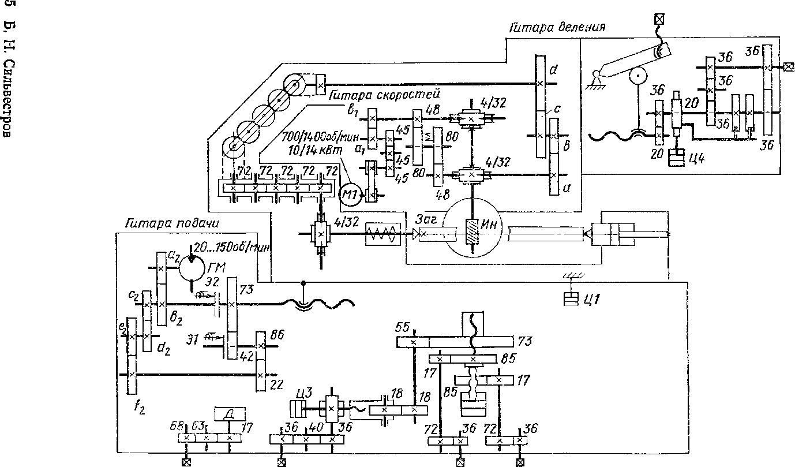
Рис. 73. Кинематическая схема шлицефрезерного полуавтомата МШ-300
Рук J Рук! РукЗ РукЬ
рез верхнюю червячную передачу 4/32. Сменные зубчатые колеса ау и by в сочетании с изменением частоты вращения электродвигателя обеспечивают фрезе частоту вращения 31,5... 315 об/мин.
Цепь деления связывает вращение инструмента (Ин) с вращением заготовки (Заг). Привод цепи деления осуществляется от электродвигателя Ml через подпружиненные зубчатые колеса (80 и 80), а также нижнюю червячную передачу. Цепь деления настраивают по формуле
А-К а с_ ^{1,1ея=} г ⁼ b ' d'
где К —| заходность червячной фрезы; z — число нарезаемых шлицев; а, Ь, с, d — число зубьев сменных колес. Наименьшее число нарезаемых шлицев равно 4.
Цепь продольной подачи связывает вращение гидромотора (ГМ) с перемещением стола от ходового винта. Настройка цепи производится сменными зубчатыми колесами а₂, b₂, с₂, d₂, е₂, f₂ и изменением частоты вращения гидромотора, обеспечивая подачу в пределах 1 ... 120 мм/мин.
Цепь поперечных подач связывает перемещение салазок с инструментом с перемещением рабочих элементов г.идр о цилиндров Ц2 и ЦЗ. Рукояткой Рук1 устанавливают скорость врезной подачн, Рук2 —■ величину чистовой подачи, Рук4—■ величину черновой подачи, РукЗ—глубину врезания. На полуавтомате обеспечивается скорость поперечной подачи в пределах 4,53 ... 10 мм/мин.
Цепь периодической передвижки инструмента работает от гидроцилиидра Ц4 через храповые колеса и ходовой винт, перемещая ролик, к которому прижата линейка. В зависимости от угла наклона линейки суппорт с фрезой может переместиться на величину до 70 мм.

§ 48. Режимы обработки при шлицефрезеровании
Шлнцевой валХарактер обработкичерновая под шлифованиечистовая,наружный диаметр, ммвысота шлицев, ммфреза без усиковфреза с усикамипо сплошному металлуПодача наодин оборот заготовки, мм14 .. 281,5 ... 2,51,81,60,0630.. 522 ...32,01,70,0654... 703 ... 42,21,9О.0872... 8252,21,96,08GO. .. 1005 ...62,42,01,2105.. 1255 ... 6,52,52,11,2
94. Подачи при нарезании прямобочных шлицевых валов [7]
Назначение режимов резания при нарезании шлицевых валов заключается в выборе значений подачи и скорости резания. Величины подач прн нарезании пря-мобочных шлицев приведены в табл. 94, скорости резания — в табл. 95, а поправочные коэффициенты для измененных условий работы в табл. 96.

96. Поправочные коэффициенты на режимы резания для измененных условий работы [7]
Высоташлицев,ммХарактер обработкиПод ач а
■So
мм/об234566,52 .. 6,5Скорость ptзаппя v, м/мнпМощность, кВтЧерновое наре-1,0482920151210,50,4..0,9зание под шлифо-1,3422517,513,210,39,401,4..4,0вание1,63822,515,7129,38,40,4.. 1,,02,03420,514,110,68,47,60,4.. 1,02,6301812,39,37,36,60,5.. Ii03,2261611,18,46,66,00,5..1,1Чистовое наре-0,5452718,71411100,2.. 0,5зание0,641,524,51712,810,19,20,3..0,60,83621,514,811,18,88,00,3 .. 0.61,0321913,2107,87,1о,з.■ А,61,32816,711,68,76,86,20,3 ..0,61,6251510,47,86,25,6OiSi.■ 0,,'6
95. Скорости резания при нарезании прямобочных шлицевых валов [7]
В зависимости от механической характеристики стали

Марка стали | Твердость ИВ | Коэффициенты
Марка стали | Твердость ИВ | на скорость Mv | па подачу ^{K}Ms | на мощность
35 | 156... 187 | 1,1 | 1,0 | 1,0
45 | 170 ... 207 | 1,0 | 1,0 | 1,0
45 | Св. 241. | 0,8 | 0|,9 | 1,0
50 | 170... 2,29 | 0,9 | 0|,9 | 1,0
3QX, 40Х | 156...207 | 1,0 | 1,0 | 1,0
12Х4А, 20ХНМ, 18ХГТ, 20Х, 12ХВЗ | [■56 ... 229 | 0,9 | 0,9 | 0i,9
ЗОХГТ | 156... 207 | 0,й | 0,9 | 0i,9
18ХНВА, ЗйХМЮА, 5ХНМ 6ХНМ | 166... 229 209... 2815 | 0д8 0,0 | ©i,'8 ~0/7 | 0i,9

5*
131

Продолжение табл. 9С> В зависимости от количества шлицев валика
ПрофильКоэффициент ^„-/ТфАТБез усиков1,0С усиками0|,85
В зависимости от профиля зуба
ОсевоеКоэффициентОсевоеКоэффициентперемещениеперемещение0ЦО,31,211,1Более 31,3
В зависимости от количества осевых перемещений фрезы

Количество шлицев | Коэффициент z_{v} zN | Количество шлицев | Коэффициент
4 | Q,®5 | 10 | 1,2
6 | 1*0. | 16 | м
8 | Ы | 20 | 1,5
§ 49. Причины брака при шлицефрезеровании и способы его устранения
Нарезанный на льлицефрезерном ставке шлицевой вал должен удовлетворять заданной степени точности, регламентированной ГОСТ 1139—58. Характер погрешностей, возникающих при шлицефрезеровании червячными фрезами, и способы их устранения приведены в табл. 97.
Характер погрешностейВозможные причиныСпособы устраненияПогрешность линейного размера внутреннего диаметра валика
Нецилиндричность и непрямолинейность центрирующих диаметров и боковых поверхностей шлицевНеправильная установка червячной фрезы по межосевому расстоянию
Непараллельность движения фрезерного суппорта относительно оси вращения валика
Интенсивный износ режущих кромок фрезы за время нарезания одного валикаУстановить червячную фрезу по расчетному межосевому расстоянию
Отладить станок на геометрические нормы точности
Снизить режимы обработки
97. Погрешности при шлицефрезеровании

Характер погрешностей
Возможные причины
Способы устранения

Погрешность взаимного расположения шлицев
Неправильное положение заготовки в установочном приспособлении
Неправильное зацепление сменных зубчатых колес гитары деления
Неточная установка червячной фрезы
Большое биение центров для установки изделия
Устранить биение валика в зажимном приспособлении, устранить отжим валика хомутиком
Проверить зацепление сменных колес, установить зазор между зубьями
ода...0,1. мм
Проверить точность установки фрезы на радиальное и торцовое биение
Довести биение центров до нормативной величины

ГЛАВА IX. НАРЕЗАНИЕ ЗУБЬЕВ КОНИЧЕСКИХ КОЛЕС НА ЗУБОСТРОГАЛЬНЫХ, ЗУБОФРЕЗЕРНЫХ И ЗУБОРЕЗНЫХ СТАНКАХ
§ 50. Технические данные станков для нарезания конических колес
Конические зубчатые колеса нарезают на станках, работающих по методу копироваиия или по методу обката. Станки, работающие по методу копирования, называют з у б о п р о т я ж н ы м и. На них нарезают колеса с прямыми, тангенциальными, шевронными и круговыми зубьями, причем профиль зуба соответствует профилю инструмента. По методу обката работают зубо-строгальные и зубофрезерные станки для прямозубых конических колес, а также зуборезные станки для конических колес с круговой линией зуба. Наибольшее распространение в промышленности получили станки, работающие по методу обката. Технические данные станков для нарезания конических колес приведены в табл. 98.
98. Технические данные станков для нарезания конических колес

Наибольшие размеры
обрабатываемых зубчатых колес, ммМодель станкадиаметрмодульконусное расстояниеширина венца5Т2&В
503Ш
ЗСШТ1
9С2ШП
5Е2Ш125
125 500 800 16001,5 2,5
10
16
3062 63 250 400 80020 20 80 150 270
Частота
вращения, об/мин, или движения, дв. ход/мин, инструмента
2Ю... вао
160 ... 800 42...400 28 ... 270 17. .. 127

Sg ° S
зё,
■5 с
0,6
1,1
4,0 7,5 7,5 3,0 3,0 9,0
15
19

Примечание

Зубостро-гальные для прямозубых колес

 | и | аибольшие размеры
 |  | обрабатываемых |  |  |  | О
 | зубчатых колес, |  |  | мм | Частота | О | .
 |  |  |  |  | Частота | к
 |  |  |  | сз | вращения,
Модель |  |  |  |  | об/мин, или | С pq | Ь£ К | Примечание
станка |  |  | к | i | движения, | ►с и |  | Примечание
 | СЛ, |  | £ к  о _{ет} |  | дв. ход/мин, | ь -  о го | о
 | с; | г | к о | ж | инструмента | eg
 | Я | >•> к | £>о К о | к  СЛ, |  | 3 « о я | о
 |  | о | о га К ей | 1 |  | |£- | S
5|C2|3i7 | 125 | 2,5 | 63 | 20 | 65 ... 330, | 2,2 | 3,3 | Зубофре-
5С267.П[ | 320 | 8 | 160 | 50 | 28 ... 1,513 | 4,0 | 8,8 | зерные для
5С277П | 500 | 12 | 250 | 80 | 20...80 | 5,5 | 13,0 | прямозубых
 |  |  |  |  |  |  |  | колес
5С2Ш | 125 | 2,5 | 75 | 20 | 1.1Q...5S0 | 2,2 | 3,0 | Зуборезные
5,С2|6|В | 320 | 8 | 190 | 50 | 30...200 | 3,0 | 9,0 | для колес с кру-
5СЙ70П | 500 | 10 | 250 | 80 | 30 ...200 | 4,0 | 8,8 | говыми зубьями
52;7В | 500 | 12 | 265 | 80 | ао... 1во | 4,0 | 13,5 | говыми зубьями
ЙС218ЮП | 800 | 16 | 435 | 125 | 20... 12)7 | 7,5 | 14,8
5А2184 | 1600 | 30 | 870 | 235 | 8,3... 62 | 13 | 42,3
5045 | 250 | 5 | 130 | 32 | 9...31 | 4,5 | 7,15 | Зубопро-
5С268 | 320 | 8 | 160 | 50 | 110... 20 | 10 | 9,5 | тяжные для
5С263 | 320 | 8 | 160 | 50 | 30 . .. 2100 | 4 | 8,8 | колес с пря-
6JC27I3 | 500 | 12 | 250 | 63 | 20... 1510 | 4 | 12,5 | мыми и круго-
5iB2|3il | 500 | 10 | 225 | 63 | 25... 32|5 | 7 | 7,0 | выми зубьями
5iB2f3i2 | 500 | 10 | 230 | 63 | 3... 52. | 7 | 7,0 | выми зубьями

§ 51. Инструмент для нарезания конических колес

Для нарезания прямозубых конических колес применяют зубострогальные резцы, которые по своему технологическому назначению делятся на черновые и чистовые. У чистовых резцов (рис. 74) форма, точность и элементы заточки регламентированы ГОСТ 5362—64. Предусмотрены четыре типа чистовых резцов, отличающиеся между собой раамерами и способом крепления к державке (табл. 99).

 |  | f | ~\ it | К (г |  | 4 ■
 |  | ч |  | J \ | $ Ц | J
 |  | г
Рис. 74. Зубострогальный резец (один из парных)
99. Основные размеры чистовых зубострогальных резцов (ГОСТ 5392—64)

Тип иезц а | Модуль нарезаемых зубчатых колес, мм | Размеры резца, мм
Тип иезц а | Модуль нарезаемых зубчатых колес, мм | алииа 1 | высота и | ширина В | высота зуба h |  | ширина носика а
i | 0,3-.,3,25 | 40 | 27 | 11', 16... 10,1 | е,2.. | .8,5 | 0,12... 1,2|
п | 0„5 ... 5,5 | 75 | 33 | Щ.65 ... 20,6 | 0,2.. | .1*4 | 0,20... 2,0|
ш | 1,0... 1Ю,,0 | 100 | 43 | 14,66 ... 22,6 | 0,2.. | .25 | 01,40...,4,0
IV | 3,0... 12 | 125 | 60 | 23.5; ...31,4 | 8,5.. | .00 | 1.2 ...4,8
 | 1й ... 20 | 125 | 75 | 40,2 ...40,7 | 36 .. | .50 | 5,2 ...8J0
Основные размеры черновых зубострогальных фезцов не стандартизированы. Для крупносерийного производства применяют специальные черновые резцы с трапецеидальным, криволинейным и комбинированным профилем, которые позволяют значительно (до 40%) повышать режимы резания.
Для нарезания конических колес с прямыми зубьями применяют также комплект зуборезных головок, состоящий из двух головок — праворежущей и леворежущей, которые различаются расположением режущих кромок резцов. На рис. 7S изображена праворежущая головка, а основные их размеры приведены в табл. 100,
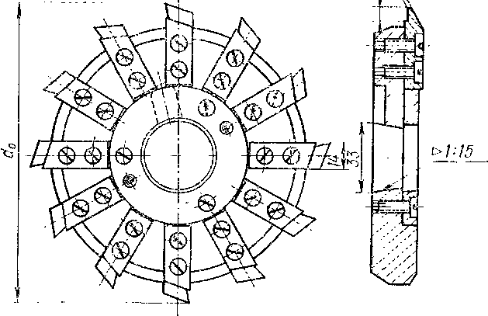
5 б.
-с
Рис. 75. Дисковая зуборезная головка (одна из парных)
100. Основные размеры зуборезных головок для конических колес с прямыми зубьями (ОСТ 2 Н45-7—76)

 | Размеры головок, |  | мм
Модуль, мм | внешний диаметр d_{aQ} | ширина носика S_{b} | высота режущей кромки h
0,5 0,6 Q,;8 1,0 1,2)5 | 150 | 0,2  0,24  01,021  0,4  0,5 | 5

 | Размеры головок |  | мм
Модуль, мм | внешний лиапжтр d_{DQ} | ширина носика | высота режущей кромки ft
1,5 2,0  2,5  а,о | 150 | 0,6 0,8 1,0 1,2 | 8 12

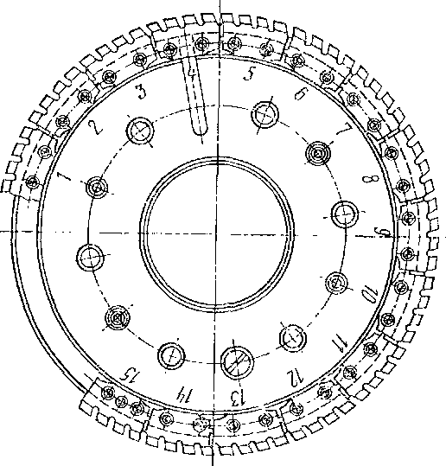
Рис. 76. Комбинированная зуборезная протяжка
Круговые протяжки для нарезания прямозубых конических колес предназначены для работы в условиях массового производства. Протяжки изготовляют чистовыми, черновыми и комбинированными. У комбинированной протяжки (рис. 76) часть резцовых блоков (или резцов) являются черновыми, .а часть получистовы-ми и чистовыми. Свободный промежуток между блоками / ,и 15 используют для выполнения делительного поворота заготовки.
Круговая протяжка для нарезания конических колес с Круповыми зубьями изображена на pare. 77. Она так же, как и протяжка для прямозубых колес, имеет свободный промежуток для осуществления делительного поворота заготовки.
Основным инструментом для нарезания конических колес с круговыми зубьями являются резцовые головки, которые бывают цельными (ряс. 78) н ©борными (рис. 79), чистовыми и черновыми.
Чистовые головки изготовляются пяти типов, обозначенных буквами: Д — двусторонние, Н — односторонние с наружными резцами, В—односторонние с внутренними резцами, ЫП — односторонние с увеличенным числом наружных резцов, ВП — односторонние с увеличенным числом внутренних резцов.
Черновые головки изготовляют двух типов: Г — двусторонние, Т — трехсторонние.
Трехсторонние головки имеют наружные, средние и внутренние резцы. Средние режут только своими вершинами дно впадины зубчатого колеса и выступают над остальными резцами на 0,25 ... 0,5 мм.
Резцы различаются по номерам, которые учитываются в углах профиля резня. Для чистовых головок установлены следующие номера резцов: 0 — 2—4 — 6 —8— 10— 12—14— 16— 18 —20 —22 —24 —30 —36 —42; для черновых: 0 — 6—12— 18 — 24.
Угол профиля рабочей стороны наружного резца определяется по формуле ^{а}е -—ад—\0N (мин), внутреннего ai=a^ f 10JV, где ад— угол зацепления; N — номер резца. -Основные размеры зуборезных резцовых головок приведены в табл. 101.

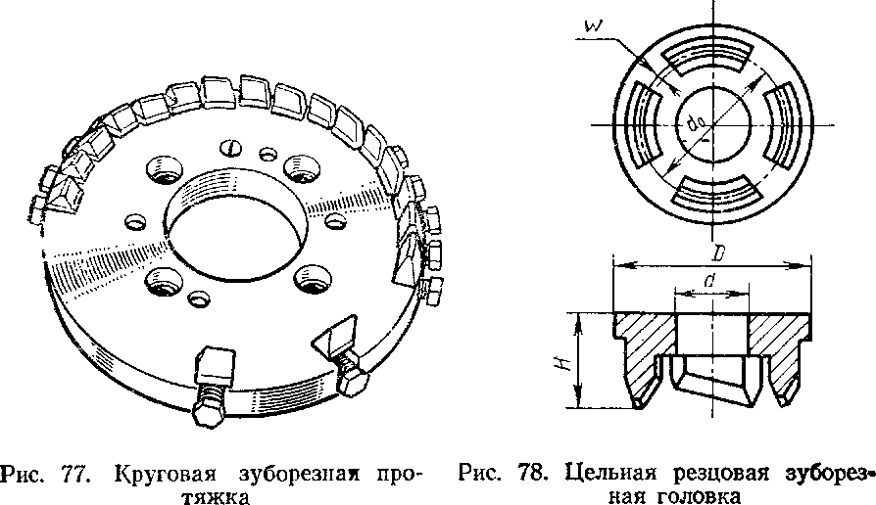
Номинальный диаметр головки d_{a}, ммПараметры конического колеса, ммРазмеры головок, ммПределы разводов W, мм
наибольшая высота зуба hнаибольший модульдиаметр
^гпахвысота Нпосадочное отверстие

торцовый
^{m}sнормальный
^{т}п

формаоазмер ' d
,20 25 32 40 50 6(0 80 ЮО 105 160 200 250 351,5 4003 3 4 5 6 7 8 9 10 12 15 18 24 304 4,5
5
6
8 10 130,8 1
1,25 1,5
2
2,25
2,5
3
3,5
4
5
6
8 1045 45 48 56 68 68 89
138,6 163,8 209,6 254,0 305,2 379,5 430,028,2 28,8 29,2 29,8 30,5 31,6 31
43,2 43,2 55,2 60,8 63,2 78,2 84,2Конус 1 : 12
Конус 1 :2425,4 58,230,2...0,7 0,2...0,8 0,32... 1,0 0,32...1,3 0.32...1,6 0,32-..1,8 0,32...2,0 0,4...2,6 0,4...2,8 0,6...3,6 0,6...4,0 0,6...5,2 1,0...6,5 1,0...8,0500361612586,099,0Цилиндр215,81,0...10,0630452016736,0149,83302,0...12,0800602620920,0154,82,0...16,010007030251144,0164,83,2...20,0
137
6 Б. Н. Сильвестров

101. Основные размеры зуборезных головок для конических колес с круговыми зубьями (ГОСТ 11902—66 . . . 11906—66)

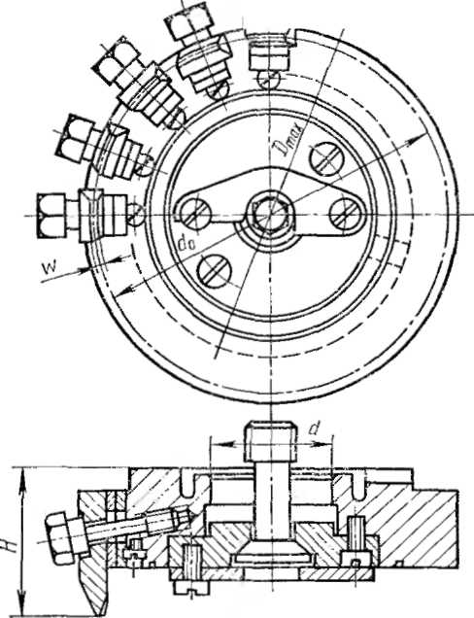
Приведем примеры условного обозначения головок.
Рис. 79. Сборная резцовая зуборезная головка
Для праворежущей головки номинальным диаметром da = = 50 мм, с номером резцов № 6, разводом резцов W — 1,4 мм:
Головка 50 № 6—1,4 ГОСТ 11903—66.
Для аналогичной леворежу-щей головки:
Головка Л50 № 6—1,4 ГОСТ 11903—66.
Для односторонней головки типа Н с наружными резцами, праворежущей, номинальным диаметром d₀ = 250 мм, с номером резцов № 8, шириной вершины S/, =1,2 мм, образующим диаметром d _{е} = 239 мм:
Головка Н250 № 8 М239 ГОСТ 11904—66.
Контроль зуборезных головок осуществляется на специально предназначенных для этой цели станках, основные технические данные которых приведены в табл. 102. Здесь же приведены данные станка для затылования резцов в резцовых головках.

§ 52. Основные части и настройка зубострогального полуавтомата 5236 П для конических прямозубых колес
Модель станкаНазначениеДиаметр резцовых головок, ммДиаметр круговых протяжекМасса станка, т5778ЕДля контроля зуборезных голо-100 . . . 5Ю0.1,3вок5778БДля контроля биения резцовых100 ... 5006300,9головок59714Для затылования резцов зубо-1О0 . . . 500—3,5резных головок
102. Станки для резцовых головок

Зубострогальный полуавтомат 5236П предназначен для нарезания прямозубых конических колес в условиях мелкосерийного и серийного производства. Нарезание производится по методу обката двумя зубострогальными резцами, рас-

положенными в разных впадинах зуба. Согласованное движение резцов и заготовки соответствует зацеплению обрабатываемого колеса с воображаемым производящим плосковершинным колесом, зуб которого воспроизводится резцами. Цикл обработки одного зуба включает в себя рабочий и холостой ходы. При рабочем ходе изделие и обкатная люлька вращаются в одну сторону, а при холостом ходе в разные, причем изделие продолжает вращаться в ту же сторону, а люлька ускоренно в обратную. При делении для обработки следующего зуба заготовка поворачивается на количество зубьев, не имеющее общего множителя с числом зубьев заготовки.
Полуавтомат 5236П (рис. 80) состоит из станины 1, яа которой жестко закреплена передняя бабка 6 и по горизонтальным направляющим перемещается

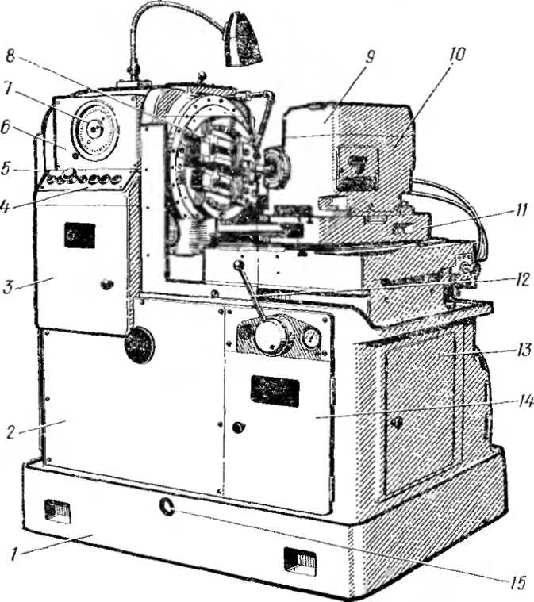
1 — станина, 2 — главный привод, 3 — гитара обката, 4 — пульт управления, 5 — гитара скоростей, 6 — передняя бабка, 7 — счетчик циклов, 8 — люлька, 9 — гитара деления, 10 — бабка изделия, // — стол, 12 — рукоятка управления, 13 — упорный барабан, 14 — гидрооборудование, 15 — маслоуказатель гидравлики
Рис. 80. Зубострогальиый полуавтомат 5236П:
04

стол с бабкой изделия 10. Внутри станины размещен резервуар гидросистемы. Контроль за уровнем масла производится по маслоуказателю 15. С правой стороны станины находится ниша с гидрооборудованием 14, а с левой под крышкой— шкивы главного привода 2. В нише под крышкой помещен упорный барабан 13. В передней бабке 6 находятся люлька 8, гитара скоростей 5 (под крышкой) и счетчик циклов 7. Ниже пульта за дверкой расположена гитара обката 3. Управление работой стола производится рукояткой 12.

6*
139

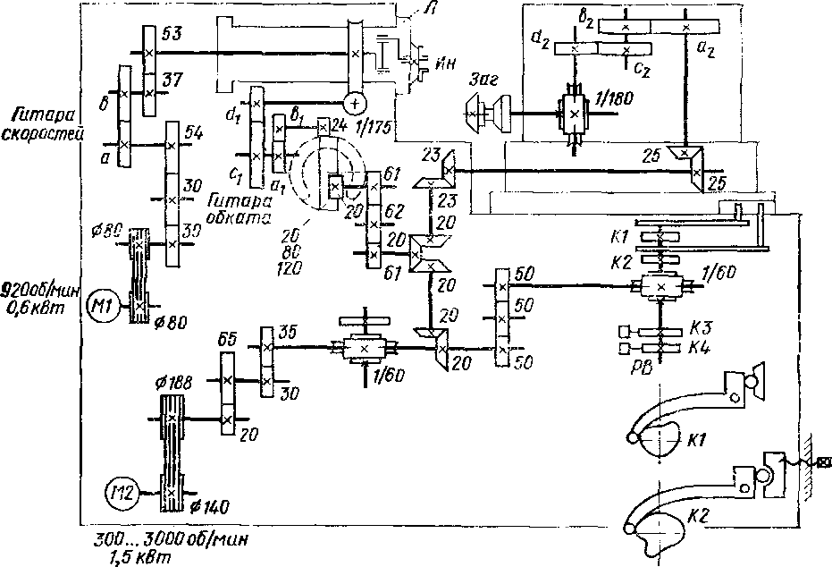
Цепь глав «ого движения связывает вращение электродвигателя Ml мощностью 0,6 кВт с возвратно-поступательным перемещением резцов (Ин). Настройка непи производится по формуле
Гитара Веления
Рис. 81. Кинематическая схема зубострогального полуавтомата 5236П
Кинематическая схема полуавтомата (рис. 81) состоит из следующих основных кинематических цепей: главного движения, подачи, деления и обката.
v-1000 а
« = —— = — (дв. ход/мин),
z-l ь
где v — скорость резания, м/мин; / — длина хода резцов, мм; а и Ъ — числа зубьев сменных колес гитары скоростей. В табл. 103 приведена -настраиваемая частота движения резцов.
Частота движения, дв. ход/минЧисла зубьев сменных колесЧастота движения, дв. ход/мннЧисла зубьев сменных колес
аь
аь16031694005347200366450059412504159630643631647538006931
103. Частота движения резцов
Кинематическая цепь подачи связывает вращение электродвигателя М2 мощностью 1,5 кВт с перемещением стола от воздействия кулачков К1 и К2 на рычаги стола. Частота вращения электродвигателя регулируется потенциометром в пределах 300 . . . 3000 об/мин, что обеспечивает нарезание одного зуба за 8 ... 72 с (рабочий и холостой ход).
Цепь деления связывает вращение изделия (Заг) с вращением распределительного вала (РВ), несущего кулачки К1 и К2.
Настройка цепи осуществляется по формуле
_ ³"-^{g}' _ ^{а}2 _£2_
^{г}лел — — , " >
z b₂ d₂
где z, — число зубьев, пропускаемых при делении; г — число обрабатываемых зубьев; а, Ъ, с, d —■ числа зубьев сменных колес гитары деления.
Кинематическая цепь обката связывает вращение заготовки (Заг) с вращением люльки (Л), несущей инструмент (Ни). В составе этой цепи находится составное зубчатое колесо (20—80—120), обеспечивающее вращение люльки в одну и другую стороны при неизменном направлении вращения шпинделя инструмента. Настройка цепи обката осуществляется по формуле
3,5- zi а\ С\
^{г}обк = = ~~7 " . »
Z_{c} 0\ й\
где zt — число зубьев, пропускаемых при делении; z_{c} — число зубьев производящего колеса
z_{c} = Vz\ + z\.
Для подготовки полуавтомата к работе кроме настройки кинематических цепей еще необходимо выполнить следующее: установить бабку изделия по оси и по углу, установить стол относительно резцов, настроить двухпроходный механизм, настроить калибр для разделения припуска, установить резцы на угол конусности зуба. Эти операции следует выполнять в соответствии с руководством по эксплуатации полуавтомата и инструкцией по расчету наладочных установок.

§ 53. Основные части и настройка зубофрезерного полуавтомата 5С267П для конических прямозубых колес

Полуавтомат 5С267П предназначен для нарезания двумя дисковыми фрезами прямозубых конических колес и торцовых муфт. Работа осуществляется по методу обката, врезания или комбинированным методом — врезания и обката. Движение обката производит люлька, а врезание—стол с изделием. Деление периодическое после обработки одного зуба.
Полуавтомат 5С267П (рис. 82) состоит из станины на которой жестко закреплена инструментальная бабка 7 и установлен продольно перемещающийся стол 18. На столе по круговым направляющим 16 поворачивается бабка изделия 12, соединенная траверсой с инструментальной бабкой Внутри траверсы проходит приводной вал, а с левого торца помещен механизм деления 9. В инструментальной бабке расположены люлька 8 с двумя фрезерными суппортами 10, главный привод под крышкой 3, коробка подач под дверкой 4, основной лульт управления б и маховик 5 ручного поворота фрез.
Бабка изделия 12 служит для размещения обрабатываемой заготовки 13 и механизмов ее привода. Гитара деления 15 находится под крышкой. Оправка с заготовкой зажимается гидравлическим цилиндром 14, расположенным под кожухом. Управление зажимом заготовки, а также движением стола осуществляется рукояткой 2.
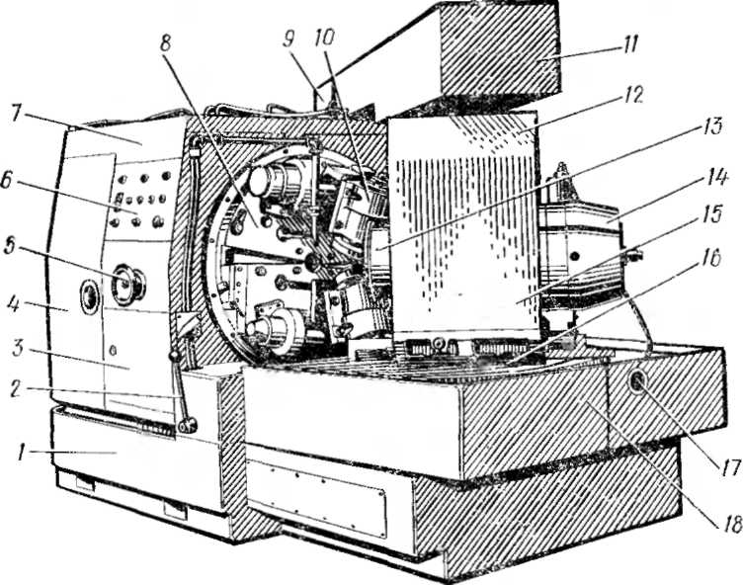
1 — станина, 2 — рукоятка управления столом и зажимом заготовки, 3 — главный привод, 4 — коробка подач, 5 — маховик ручного поворота фрез, 6 — основной пульт управления, 7 — инструментальная бабка, 8 — люлька, 9 — механизм деления, 10 — фрезерный суппорт, 11 — траверса, 12 — бабка изделия, 13 — изделие, 14 — гидрозажим, 15 — гитара деления, 16 — круговые направляющие, 17 — винт установки стола, 18 — стол
Рис. 82. Зубофрезерный полуавтомат 5С267П:
Кинематическая схема полуавтомата (рис. 83) состоит из следующих основных цепей: главного движения, обката, подач, деления и управления.
Цепь главного движения связывает вращение электродвигателя Ml мощностью 4 кВт с вращением дисковых фрез (Ян). Настройка цепи производится по формуле
и_{и}и = 70-——,
h
где п_{И}н —частота вращения инструмента, об/мин; а₃, Ь₃ — числа зубьев сменных зубчатых колес гитары скоростей. Настраиваемые на полуавтомате частоты вращения фрез приведены в табл. 104.
104. Частота вращения фрез

Частота вращения фрез, о б/ мин | Числа зубьев сменных колес |  | Частота вращения фрез, об/мин | Числа зубьев сменных колес
Частота вращения фрез, о б/ мин | аз | ь, | Частота вращения фрез, об/мин | я»
23 | 25 | 77 | 62 | 48 | 54
26 | 28 | 74 | 79 | 54 | 48
32 | 32 | 70 | 100 | 60 | 42
40 | 37 | 65 | 123 | 65 | 37
49 | 42 | 60 | 153 | 70 | 32

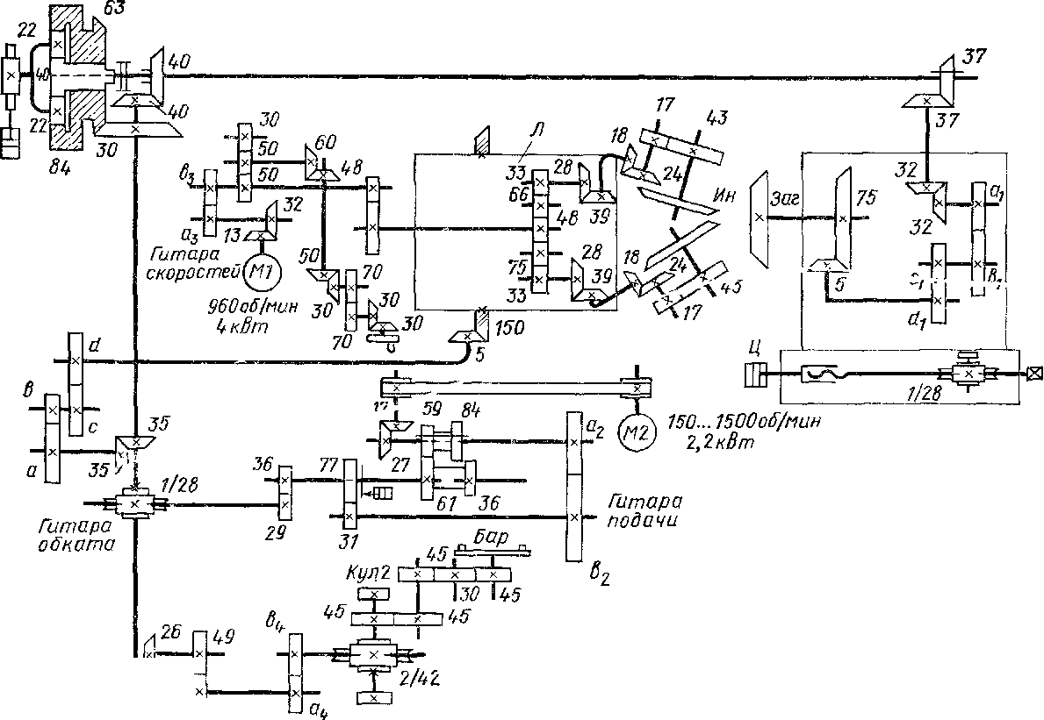
J 25 Гитара механизма управления
Гитара деления
Рис. 83. Кинематическая схема зубофрезерного полуавтомата 5С267П
25] ~
Нул1
Цепь обката связывает вращение люльки (Л) с вращением заготовки (Заг) через гитару обката, механизм деления и верхний привод. Настройка цепи осуществляется по формуле
30 а с
'обк = = , • , <
г_{с} b d
где z_{c} — число зубьев производящего колеса; а, Ь, с, d — числа зубьев сменных колес гитары обката.
Цепь подач связывает вращение электродвигателя М2 мощностью 2,2 кВт с вращением люльки (Л). Частота вращения электродвигателя М2 регулируется бесступенчато в диапазоне 150 . . 1500 об/мин. Настройка цепи производится по формуле

'"^{оя}~ 1000 ⁼ ь₂ '
где со_{л} —угловая скорость качания люльки, град/с (подача); г_{с}—число зубьев производящего колеса; а₂₎ Ь% — число зубьев сменных колес гитары подачи.
Цепь деления входит составной частью в кинематическую цепь обката и настраивается по формуле
15 а\ ci
'дел = ~ ~г ' ~, >
z bi di
где z — число зубьев нарезаемого колеса.
В руководстве по эксплуатации полуавтомата приведена таблица настройки гитары деления на числа зубьев 10 . . . 150. Процесс деления осушествляегся планетарным механизмом, расположенным на валу траверсы. На кинематической схеме кулачковая муфта механизма изображена включенной на деление. При перемещении рейки от гидроцилиндра зубчатые колеса планетарного механизма сообщают верхнему валу дополнительный поворот, который передается дальше через гитару .деления на заготовку, поворачивая ее на один зуб.
Цепь управления связывает вращение люльни (Л) с вращением циклового барабана (Бар) и управляющих кулачков (Кул1 и Кул2). Кулачок Кул1 управляет скоростью обката, воздействуя на элемент настройки частоты вращения электродвигателя М2. Кулачок Кул2 управляет движением стола, воздействуя на следящий золотник гидроцилиндра (Ц) стола. Настройка цепи управления производится по формуле
3600 в4_
K-z_{c} bi
i 1040 Л
где 6_{л}—угол качания люльни |В_{л} = -sin^J; z_{c} —число зубьев про-
изводящего колеса; ф — угол начального конуса нарезаемого колеса. Угол кача-
ния люлыки (6л ) уточняется наладчико'м в процессе пробного нарезания зубча-
того колеса.
Для подготовки .полуавтомата к работе кроме настройки кинематических цепей необходимо установить: суппортные салазни в нулевое положение, углы развода фрез согласно модулю нарезаемого колеса, взаимное положение фрез, положение фрезерных головок и изделия, диск управления в нулевое положение, люльку на расчетный угол, упоры на диске управления в соответствии с параметрами нарезания, копиры подачи на обкат, копиры управления скоростью обката, величину хода стола, исходную угловую скорость обката, направление вращения фрез, бабку изделия на соответствующий угол и в осевом направлении, давление в гидроцилиндре зажима изделия, разделить припуск на первом изделии.
Все устанавливаемые величины определяются исходя из данных «Инструкции по расчету наладочных установок» и заносятся в карту наладки полуавтомата.
§ 54. Основные части и настройка зуборезного полуавтомата 527В для конических колес с круговыми зубьями
Полуавтомат 527В предназначен для нарезания зубьев конических и гипоид* ных колес с круговыми зубьями в условиях мелкосерийного, крупносерийного и массового производства. Работа осуществляется по методу обката, врезания и по комбинированному методу. Делительный поворот изделия производится периодически на один шаг после окончания профилирования впаднны одного зуба колеса.
Полуавтомат 527В (рис. 84) состоит из станины 1, на правой стороне которой находится стол 17 с бабкой изделия 12. Установка стола в продольном направлении производится за квадрат вала 16. Слева на станине установлена стойка 6, несущая на себе люльку 8 с резцовой головкой 9. Стойка 6 н бабка изде-

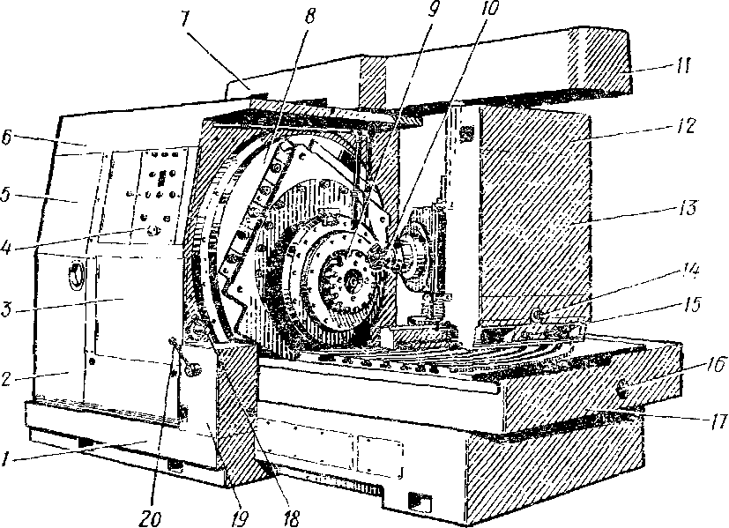
/ — станина, 2 — крышка приводной коробки, 3 — крышка коробки гидрообору-довання и диска управления, 4 — пульт управления, 5 — крышка гитары модификатора, 6 — стойка, 7 — гитара обката, 8 — люлька, 9 — резцовая головка. 10 — изделие, // — траверса, 12 — бабка изделия, 13 — крышка гитары деления, 14 — вал осевой установки бабки, 15 — валик фиксации бабки изделия, 16 — квадрат вала установки стола, 17 — стол, 18 — рукоятка крана охлаждения, 19 — гидропанель, 20 — рукоятка управления столом и гидрозажимом
Рис. 84. Зуборезный полуавтомат 527В:
180303

лия 12 соединены сверху траверсой 11, в которой находятся делительный механизм и гитара обката 7. Основные механизмы привода н управления находятся в стойке: под крышкой приводной коробки 2 — привод подачи, гитара подачи, гитара управления; под крышкой 3 — гадрооборудование, под крышкой 5 — гитара модификатора.
Главный пульт управления 4 расположен на передней стенке стойки, а дублирующий пульт на задней ее стенке. Главный привод находится в люльке 8. Рукояткой крана 18 подают охлаждение в зону резания, а рукояткой 20 управляют движением стола и гидрозажимом изделия через гидропанель 19.

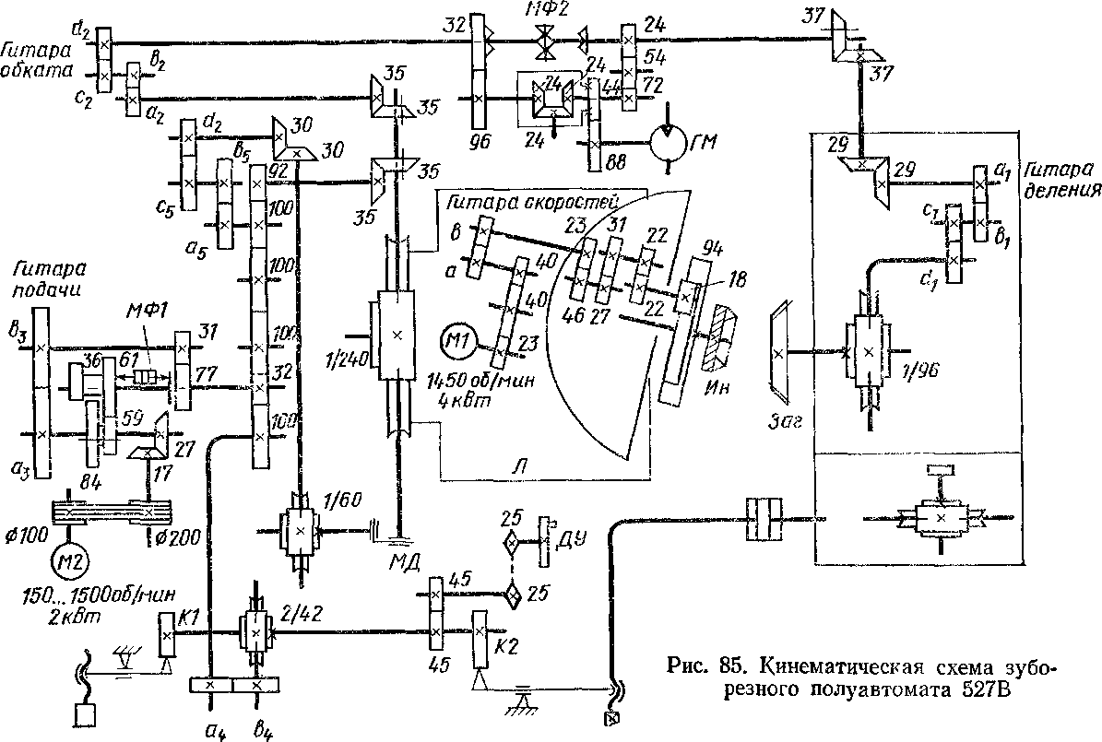
Гитара угла качания люльки
В бабке изделия 12 размещен шпиндель для установки и крепления изделия 10, а также под крышкой 13 — гитара деления. Бабка изделия вдоль оси изделия перемещается вращением вала осевой установки 14, а фиксация бабки — валиком 15.
Кинематическая схема полуавтомата (рис. 85) состоит из следующих основных депей: главного движения, деления, обката, подачи, управления и модификатора.
Цепь главного движения связывает вращение электродвигателя Ml мощностью 4 кВт с вращением резцовой головки (Ин). Настройка цепи производится по формуле
а
и_{ин}= 70- —, о
где п ин — частота вращения резцовой головки, об/.мин; а и Ь — числа зубьев сменных колес гитары скоростей. В табл. 105 приведена настраиваемая частота вращения резцовой головки.
105. Частота вращения резцовой головки

Частота | Числа зубьев сменных колес |  | Скорость резания, м/мин, для резцовых головок диаметром, мм
вращения,
об/мин
об/мин | а | Ь | 160 | 2S0 | ■100
20 | 18 | 62 | 10 | 16 | 25
25 | 21 | 59 | 12 | 20 | 31
32 | 55 | 32 | 16 | 25 | 40
40 | 51 | 40 | 20 | 32 | 50
50 | 47 | 50 | 25 | 49 | 62
64 | 42 | 64 | 32 | 51 | 79
78 | 38 | 78 | 39 | 61 | 98
100 | 33 | 100 | 50 | 79
124 | 29 | 124 | 62 | 97
155 | 25 | 155 | 77 | — | —
Цепь деления связывает вращение гидромотора ГМ с вращением заготовки (Заг). Деление осуществляется во время холостого хода при возвращении люльки (Л) в исходное положение. При вращении гидромотора работает дифференциал, передающий дополнительное вращение участку цепи деления от муфты МФ2 до заготовки. Настройка цепи деления производится по формуле
24 а\ с\
'лел= = "Т • ~'. > z Ь\ d\
где z — число зубьев нарезаемого колеса.
Цепь обката связывает вращение люльки (Л) с резцовой головкой и вращение заготовки. Настройка цепи производится по формуле
_ Z «2_ С₂
6o.sinB_{ra} ~ _{b2} • _{d2}'
где z — число зубьев нарезаемого колеса; б_{ш} —угол начального конуса этого же колеса.
Цепь подачи связывает вращение электродвигателя М2 мощностью 2 кВт с поворотом люльки (Л) за единицу времени, т. е. с угловой скоростью качания люльки.
Настройка цепи производится по формуле

'^{под}~ 1,65 ~ b_{s} '
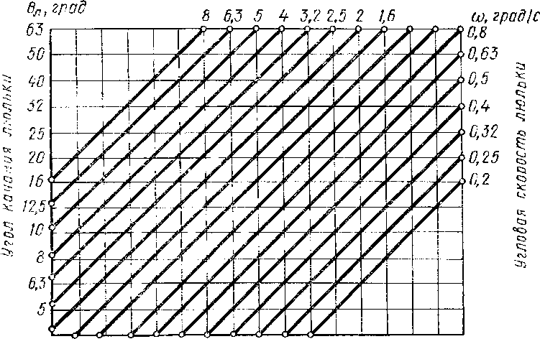
где Mi — угловая скорость качания люльки, град/с, которую выбирают по номограмме, приведенной на рис. 86, в зависимости от угла качания люльки 6_{Л} (табл. 106) и времени цикла, определяемого по нормативам режимов резания.
2,5 3,2 4 5 6,3 8 10 12,516 20 25 32 W 60 63 80 Время рабочего хода, с
Рис. 86. Номограмма угловой скорости люльки
Угол качания люльки, градПараметры нарезаемого колеса5 ... 20Шестерни передачи при и * < 422... 30Шестерни, сопряженные с плоским колесом, при и = 432... 40Плоские колеса передачи при и = 440 ... 45Угол делительного конуса 45°, число зубьев 20, угол спирали зуба 30°45 ... 63Угол делительного конуса 45°
106. Рекомендуемые значения угла качания люльки
* и —■ передаточное число.
Цепь управления связывает вращение люльки (Л) с вращением диска управления ДУ. Цепь настраивают на минимально возможную величину угла качания люльки, определяемую практически при настройке полуавтомата. Излишне большой угол качания люльки ухудшает шероховатость поверхности зубьев и увеличивает нагрузку на резец. Недостаточный угол качания приведет к нгдопрофилированию нарезаемого зуба.
Настройка цепи управления производится по формуле
_ «л.у Д4
^{1уп}~ ю,5-е_{л} - ь, '
где а_{д}.у — угол качания диска управления; 6_{Л}—-угол качания люльки, град.
Цепь модификации связывает дополнительное вращение люльки (Л) и осевое перемещение червяка передачи 1/240 от модификатора МД. Настройка цепи производится по формуле
Дмд ^{а}5 ^{с}5
*^{Мл} ^ 3,68-6_{Л} Ь₅ d₅ '

Второе вьшажение формулы настройки гитары модификатора
i -Л.Г *м - °⁵ . .£!_ ^{мл} V 0,010663-£_{м} b₅ d₅ '
где Км —коэффициент модификации; Е_{к} — эксцентриситет модификатора (Е_{к}= = 0 . . . 32,5 мм).
§ 55. Режимы обработки при нарезании конических колес
При нарезании конических колес с прямыми и круговыми зубьями режимы обработки назначаются с учетом модуля колеса, метода нарезания, обрабатываемого материала и модели станка. Колесо может быть обработано сразу за один или за несколько рабочих ходов. Под чистовое нарезание следует оставлять припуск, указанный в табл. 107.
В табл. 108 и 109 приведены режимы резания при зубострогании прямозубых конических колес, а в табл. 110 — колес с круговыми зубьями. Поправочные коэффициенты на измененные условия обработки для колес обоих типов приведены в табл. 111.
Модуль нарезаемого колеса, ммПрипуск иа толщину зуба, ммМодуль нарезаемого колеса, ммПрипуск на толщину зуба, мм
колеса с прямыми зубьямиколеса с круговыми зубьямн
колеса с прямыми зубьямиколеса с круговыми зубьямиСв. 20,50,5Св. 121,31,4до 3ДО 16Св. 30,90,7Св. 161,5—.до 5до 25
Св. Б1,00,8Св. 251,8—.до 7до 30Св. 71,11,0Св. 302|,0—.до 10
Св. 101,21,2до 12

107. Припуск под чистовое нарезание конических зубчатых колес [10]
Нарезаемый моду ль, ммХарактер обработкиОтношение числа зубьев колеса к числуЧастота движения
резцов, дв.ход/мин
■Длина зуба, мм1,52,02,5
зубьев шестерни и
Основное время обработки одного зуба, сЧерновое иареJапие шестерни и «колесаДо 2767О 10 132,9
6
К3,7 8
9,54,5 9,5 11«3916 191!
1414 1414 1750822141721Черновое нарезание колеса7675 10 133,7 ■S
9,54,5 9,5 115,5 11 14Св. 263916 1914 1717 1717 2150822172125Чистовое нарезание шестерни и колесаДо 27675 10 13
16
193,7 3,7 3,7 5,5 5,54,5 4,5 4,5 5,5
5,54,5
4,5
4,5
6
663922668Чистовое нарезание
колесаСв. 276710 13
16
194,5
4,5
4,5
6
к5,5
5,5 5,5 6 65,5
5,5 5,5 8 863922889,5
108. Режимы резания при зубострогании конических прямозубых колес на станках с диаметром обработки до 125 мм [7]
109. Режимы резания при зубострогании конических прямозубых колес на станках с диаметром обработки 500 . . . 800 мм [7]

1,522,52.7533,545е78
Нарезаемый модуль, мм
Основное время на обработку одного зуба, с

Характер обработки

о г,-с? с-
ГГЙ,

Черновое нареза ние шестерни при любом и * и коле са при к ^ 2
442 391 309 27(5 247 198 158 125 7,6 7,6 9,3 11,2
9,3 11,2 13,3 1С,о 16,0
11,2 13,3 16,0
16,0
13,3 13,3 16,0 19,7
19,7 23,7
16,0 19,7 19,7 23.7 23,7 27,4
23,
27,4
27,4 27,4
32,9 39,2
27,4

Черновое нареза ние колеса при и > 2
16,0 16,0 19,7 7 23,7
13,3 16,0 19
19 23,7 27
442 391 309 276 247 198 158 125 9,3 9,3 11,2 13,3
11
13,3 16,0 19,7 19,7

19,723,7 23,
7,4 4 32,9 4 32,9 9 32,9 9 32,9 45,0
27,
4 27 32, 32,

Чистовое нареза ние шестерни при любом и и колеса при и =С 2
19,7 23,
27,432 4 27,439
9 32,9
23 7 27
27, ,932,£ ,2 39,2 19,2 47,
7 27
45,0
442 442 347 309 270 221 177 141 7,6
7,6 9,3 9,3 7,6 9,3 11,2 11,2 13,3
9,3 11,2 11,2 13,3 16,0
11 11
13,3 13,3 13,3 16,0 19,7 23,7 23
13,3 13,3 16,0

13,3 13,3 16,0 19,7 19
16,0 19,7 19,7 ,7
27 32,
7 23
23,7 ,3
32,9 39,2 39,2

4 32, 9 32,9 47,4 4 54, 54,8 65,8

Чистовое нареза ние колеса при и > 2
,2 45,0
51,8 8 ,4
442 '142 347 309 276 221 177 14 1 12
20 25 30 40 50 60 80
9,3 9,3 11,2 11,2

9,3111,2
13,3 13,3 16,0 19,7
11,2 13,3 13,3 16,0
13,3 13,3 16,0 16,0 19

16,0 16,0 16,0 16,0 19 16,0 19,7 23 19,7 23,7 23 23,7 23,7 27 27,4 27,432,9 39, 27,4 32,9 39,2 39,i 39,2 45,0 45,0 53
7 7
7 27, 4 32,
23,7 27 4 32 9 39 2 39 2 45

,4
9 32,9 39 2 39,2
2 45,0
865 8 78
54,1 ,6 65,!

и — передаточное число.

Характер обработкиСкорость резания, м/минНаибольший диаметр обработки станкаНарезаемый модуль, мм

23456781С

Основное время на обработку одного зуба, сЧерновое нарезание •колеса без обката30...40500 80016 1516
1520 1520 1925 2432 2432 30Черновое нарезание колеса с обкатом при и ==S 235...45500 800-20 1925 2425 2432 2032 3050 4863 60То же, при и > 2
500 80020 1925 2432 3040 3050 3863 6063 60Черновое нарезание шестерни с обкатом
500 800—25 2432 3040
3850 3863 60100 96126 120Чистовое нарезание колеса с обкатом50... 55500 80020 1920 1920 1925 2432 3032 3040 3840 38Чистовое нарезание шестерни с обкатом при и ^ 2
500 80020 1920 1925 2432 2432 3032 3040 38jlol
38То же, при и > 2
500 80020 1920 1925 2432 3040 3840 3850 48750}
48
ПО. Режимы резания при нарезании конических колес с круговыми зубьями [7]
КоэффициентыХарактеристика сталиТвердость НВна скоростьна время
Кмт₀Конструкционные углеродистые стали35156...1871.10,9
45170...207
До 2411.0
0,81,0 1,450 |170...2290,91,2
111. Поправочные коэффициенты на режимы резания при обработке конических колес для измененных условий работы [7]

 |  |  | Коэффициенты
Характеристика стали |  | Твердость НВ | на скорость ^{K}Mv | на время *Л1Г₀
 | 35Х, 40Х | 156...207 | 1.0 | 1,0
 | 12ХН4А, 20ХНМ, 18ХГТ, 12ХЫЗА, 20Х | 156...207 | 0,9 | 1,2
Конструкционные легированные стали | ЗОХГТ |  | 0,8 | 1,3
 | 18ХГТ, 38ХМЮА | 156...229 | 0,8 | 1,5
 | 5ХГ1М, 6XI-IM | 229...285 | 0,6 | —
Указанные в таблицах режимы обеспечивают обработку колес с шероховатостью поверхности по 5-му классу (ГОСТ 2789—73). При нарезании колес с шероховатостью поверхности зубьев по 6-му классу основное время на обработку одного зуба следует увеличивать на 20%. Числа, приведенные под жирной чертой или обведенные жирной рамкой, предусматривают время на обработку за два рабочих хода.
Размеры резцовой головки рекомендуется выбирать по табл. 112 в зависимости от ширины венца обрабатываемого колеса.
112. Выбор резцовой головки для нарезания конических зубчатых колес с углом наклона зубьев до 20°

Номинальный диаметр головки, мм | Ширина зубчатого венца, мм |  | Номинальный диаметр головки, мм | Ширина зубчатого венца, мм
100 | 10 . . , | 12 | 315 | 30 . . . 45
125 | 12 . . . | 18 | 400 | 40 . . . 60
160 | 16 . . . | 24 | 500 | 50 . . . 65
200 | 20 . . . | 30 | 630 | 60 . . 90
250 | 25 . . . | 35 | 800 | 80 . . 120
 |  |  | 1000 | 100 .. . 150

Пример определения режимов резания ври зубострогаиии конических колес
Нарезается прямозубое коническое колесо со следующими параметрами: мо дуль m = 2 мм, число зубьев z = 30, длина зуба b = 20 мм, отио-ление числа зубьев колеса к числу зубьев шестерни 3:1, материал — сталь 40Х.
Станок — зубострогальныи полуавтомат 5236П, наибольший диаметр обработки 125 мм, наибольший обрабатываемый модуль 2,5 мм, 'мощность главного привода 1,1 кВт.
Инструмент — зубострогальныи резец из быстрорежущей стали. Операция — чистовое нарезание по предварительно прорезанному зубу. Режимы. По табл. 108 для длины зуба b — 22 мм находим частоту движения резцов п = 639 дв. ход/мин. По паспорту станка (табл. 103) ближайшее значение п = 630 дв. ход/мин, что соответствует найденному режиму. Время обработки одного зуба Т к = 8 с. Тогда основное технологическое время на обработку всего колеса с числом зубьев z = 30 равно Т₀=Т_{К} -30 = 8-30 = — 240 с = 4 мин.
§ 56. Причины брака при обработке конических зубчатых колес и способы его устранения
Нарезанное коническое зубчатое колесо должно удовлетворять заданной степени точности по параметрам согласно стандарту СТ СЭВ 186—75.
Отклонения от величин допусков могут быть выявлены визуально, измерением на приборах или при проверке на контрольно-обкатном станке. Типовые погрешности нарезания конических колес и способы их устранения приведены в табл. 113.
Характер погрешностейВозможные причиныСпособ
устраненияПовышенная шероховатость поверхности на профилях зубьевНеточно выверены резцы в чистовой резцовой головке относительно базовых резцов
Режущие кромки резцов расположены под разными углами относительно оси вращения
Резцовая головка плохо закреплена или установлена на шпинделе
Резцы резцовой головки имеют повышенный износУстановить резцы резцовой головки более точно
Проверить установку резцовой головки на шпинделе
Заточить резцы резцовой головкиНа профиле зубьев имеются беспорядочные срезыЗадиры и забоины на сменных зубчатых колесах гитар обката и деления
Недостаточный боковой зазор в зубьях сменных колес гитар обката и деления
Большие зазоры в подшипниках валов сменных зубчатых колес гитарЗаменить сменные зубчатые колеса на более качественные
Установить сменные колеса с зазором в зубьях 0,05 . . . 0,4 мм
Подтянуть подшипники п.о устранения зазораПовышенное биение зубчатого венца и большие ошибки шагаПовышенное биение оправки, на которой установлено зубчатое колесо
Несоответствие посадочных размеров оправки и колеса, при которых колесо сидит на оправке с большим зазором
Большой вылет оправки и недостаточная ее жесткостьСменить оправку на имеющую меньшее радиальное биение
Проверить износ оправки и размер отверстия колеса; сменить оправку
Увеличить жесткость оправки, уменьшить ее вылет от шпинделя
113. Погрешности, возникающие при нарезании конических колес
Характер погрешностей | Возможные причины | Способ устранения
 | Вершины чистовых резцов касаются дна впадины зубьев  Работа на станке осуществляется с незажатым столом | Установить чистовые резцы па меньшую высоту  Прижать стол к станине или неподвижному упору
Неправильные форма и расположение пятна контакта на зубьях колеса | Неправильный угол профиля резцов  Неправильный размер резцовой головки (слишком большой или слишком малый)  Неправильная наладка станка ио углу эксцентрика, радиальной установке, гитаре обката, положении заготовки вдоль оси  Ослабление тормозного действия в червячном колесе люльки | Изменить угол профиля резцов  Установить резцовую головку в соответствии с расчетным размером  Проверить наладку станка по элементам, создающим погрешность пятна контакта  Устранить зазоры в червячной передаче люльки
Большое подрезание ножки зуба | Заготовка по оси слишком удалена от центра станка  Уменьшено передаточное отношение сменных колес в гитаре обката | Приблизить заготовку к центру станка  Увеличить передаточное отношение колес в гитаре обката
Большое срезание головки зуба | Заготовка по оси слишком приближена к центру станка  Увеличено передаточное отношение сменных колес в гитаре обката | Удалить заготовку от центра станка  Уменьшить передаточное отношение колес в гитаре обката
Большая степень сужения зуба (вершина на носке значительно уже, чем на пятке) | Велик номинальный диаметр резцовой головки | Уменьшить диаметр резцовой головки
Большая степень сужения зуба (вершина на пятке уже, чем на носке) | Малый номинальный диаметр резцовой головки | Увеличить диаметр резцовой головки
ГЛАВА X. ШЛИФОВАНИЕ ЗУБЬЕВ КОНИЧЕСКИХ КОЛЕС
§ 57. Технические данные зубошлифовальных станков для конических колес
Стайки для шлифования зубьев конических колес делятся на две основные группы: станки для колес с прямой линией зубьев и станки для колес с круговой линией зубьев. В пределах каждой группы станки различаются по параметрам обработки и форме шлифовального круга. Технические данные зубошлифовальных станков отечественного производства приведены в табл. 114.
587В125363202001000...60001,03,5587ЮВ320812535275ИЗО...61002,88,5Для колес с круговой линией зуба5А87ЮВ3206125352151980...44902,88,55А87280016420125455955...41505,512,5
Для колес с прямой линией зуба
114. Технические данные зубошлифовальных станков для конических колес

 | Наибольшие размеры  обрабатываемых зубчатых колес, мм |  |  |  | Наибольший диаметр шлифовального круга, мм | Частота вращения шлифовального круга, об} тип
Модель станка | диаметр | модуль | конусное расстояние | ширина венца | Наибольший диаметр шлифовального круга, мм | Частота вращения шлифовального круга, об} тип | Мощность гл авного привода, кВт
§ 58. Инструмент для шлифования конических зубчатых колес
Для шлифования конических зубчатых колес используют шлифовальные круги, отличающиеся по форме, абразивному материалу, зернистости, связке и классу точности. Характеристики кругов приведены в табл. 115.
115. Характеристики шлифовальных кругов для зубошлифования конических колес

Форма круга | Тип Круга по ГОСТ 2424-75 |  | Материал |  | Зернистость |  |  | Твердость |  | Структура |  | Связка
Конический односторонний | 2Т |  | 24А |  | 16...25 |  |  | МЗ...СМ2 |  | 7 ... 8 |  | К
Форма круга |  | Тип круга но ГОСТ 2424— 75 |  | Материал |  | Зернистость |  |  | Твердость |  | Структура |  | Связка
Конический двусторонний |  | 2П |  | 24А  63С |  | 6.. | 16 |  | МЗ.. Т2 |  | 7 ... 8 |  | К Б
Чашечно-цилиндри-ческий |  | чц |  | 24А |  | 16. | .40 |  | МЗ...С1 |  | 7 ... 8 |  | Б
Чашечно-кониче-ский |  | ЧК |  | 24А |  | 16. | ..40 |  | МЗ...С1 |  | 7 ... 8 |  | Б
Зернистость шлифовального круга выбирают, исходя из требований, предъявляемых к качеству поверхности шлифуемого зуба. При повышенных требованиях к шероховатости поверхности (зубчатые колеса кинематических передач) применяют круги 16-го номера зернистости. При повышенных требованиях :< качеству поверхностного слоя (колеса силовых передач) применяют круги зернистости 40-го номера. В остальных случаях рекомендуется использовать круги 25-го номера зернистости.
Твердость шлифовального хруга влияет как на его работоспособность и стойкость, так и на качество обрабатываемой поверхности зубьев. При шлифовании зубчатых колес из стали марки 40Х среднего модуля (2 ... 6 мм) рекомендуется применять шлифовальные круги твердостью СМ1 или СМ2, для обработки колес малого модуля — круги твердостью СТ. Зубчатые колеса из цементируемых сталей следует шлифовать кругами твердостью МЗ или СМ1.
В табл. 116 приведены основные размеры шлифовальных кругов для шлифования зубьев конических колес.
Эскиз кругаТип кругаРазмеры кругов, мм

наружный диаметр Dвысота Идиаметр отверстия dвнутренний диаметр dглубина Ихif "
i .
1 'ifА
"12Т275 10025 10100
20220 9220
116. Основные размеры шлифовальных кругов для шлифования зубьев конических зубчатых колес

Размеры кругов, мм

Эскиз круга
Тип круга
наружный лиамегр й
высота Н
диаметр отверстия d
внутренние диаметр О,

7h
2П
200
10
76

У

И

чц

по | 100 | 51 | 90 | 86
135 |  |  | 110 | 84
175 | 115 | 95 | 145
200 |  |  | 165 | 95
215 |  |  | 180

ЧК
250 457 550 94,5
100
203 203

КЗ

§ 59. Основные части и настройка зубошлифовального полуавтомата 5А870В для конических колес с круговыми зубьями
Полуавтомат 5А870В предназначен для шлифования зубьев конических колес с круговой линией зубьев. Обработка осуществляется по методу обката пло-сковершииным производящим мнструментальны'м колесом, зуб которого воспроизводится рабочими поверхностями чашечно-цилиндричеокого шлифовального круга. Круг одновременно шлифует разноименные стороны и дно впадины зуба колеса при двустороннем методе и одну сторону зуба и дно впадины при одностороннем методе обработки. Снятие стружки осуществляется при вращении люльки с инструментом в направлении против хода часовой стрелки. В конце каждого рабочего хода люлька останавливается, затем изделие отводится от шлифовального круга и происходит деление на следующий зуб. В конце холостого хода люльки (по часовой стрелке) изделие подводится к кругу.
Программа работы полуавтомата включает в себя черновую и чистовую правку шлифовального круга, черновое и чистовое шлифование, выхаживание.
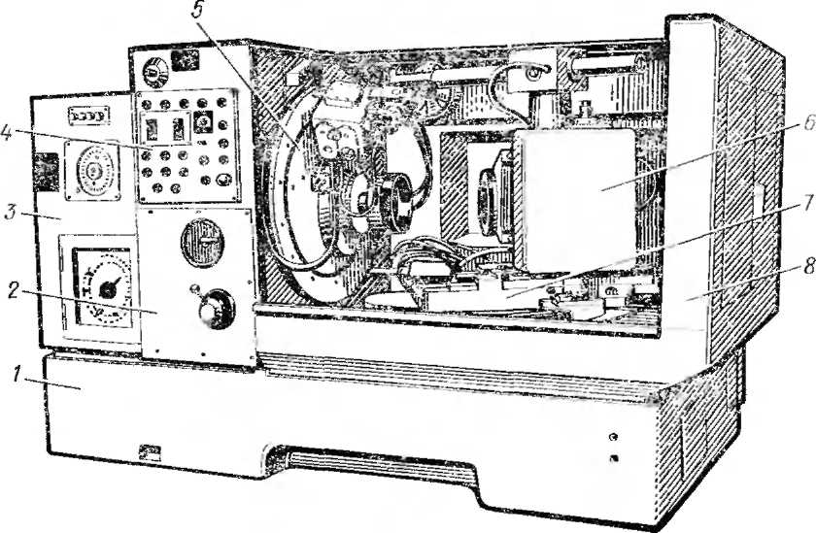
Полуавтомат 5А870В (рис. 87) состоит из станины 1, па которой с левой стороны жестко закреплена стойка люльки 3, а с правой расположен стол 7 с
Рис. 87. Зубошлифовальный полуавтомат 5А870В для конических колес:
/ — станина, 2 — механизм управления. 3 — стойка люльки. 4 — пульт управления, 5 — люлька, 6 — бабка изделия, 7 — стол, 8 — ограждение
бабкой изделия 6. Внутри стойки размещена люлька 5, совершающая движение обката. В расточке люльки смонтирован эксцентрик с гильзой, несущей шлифовальный шпиндель. К торцу люльки над шлифовальным кругом прикреплен механизм правки.
На передней стенке стойки размещен пульт управления 4, ниже которого находится рукоятка крана, управляющего перемещением стола и зажимом изделия. В нише стойки под дверкой размещен механизм управления 2 с диском и упорами. Гитара обката находится с задней стороны стойки. Рабочая зона полуавтомата защищена ограждением 8 с вентилятором, отсасывающим аэрозоли типа масляного тумана, возникающего при шлифовании. Бабка изделия 6, несущая на себе шпиндель изделия, гитару деления и гидравлическое устройство зажима оправки с заготовкой, поворачивается на круговых направляющих.
Кинематическая схема зубошлифовального полуавтомата 5А870В (рис. 88) состоит из следующих основных кинематических цепей: главного движения, обката, деления и распределения припуска.
Цепь главного движения связывает вращение регулируемого электродвигателя Ml мощностью 3,2 кВт с вращением шлифовального круга (Ин). Настройку цепи осуществляют изменением частоты вращения электродвигателя при помощи потенциометра, находящегося на пульте управления. В табл. 117 приведена частота вращения шлифовального круга для 12 ступеней настройки и указана получаемая при этом скорость шлифо'вапия для кругов различного диаметра. Превышать указанные значения скоростей для кругов диаметром 175, 200 и 215 мм нельзя исходя из требований техники безопасности.

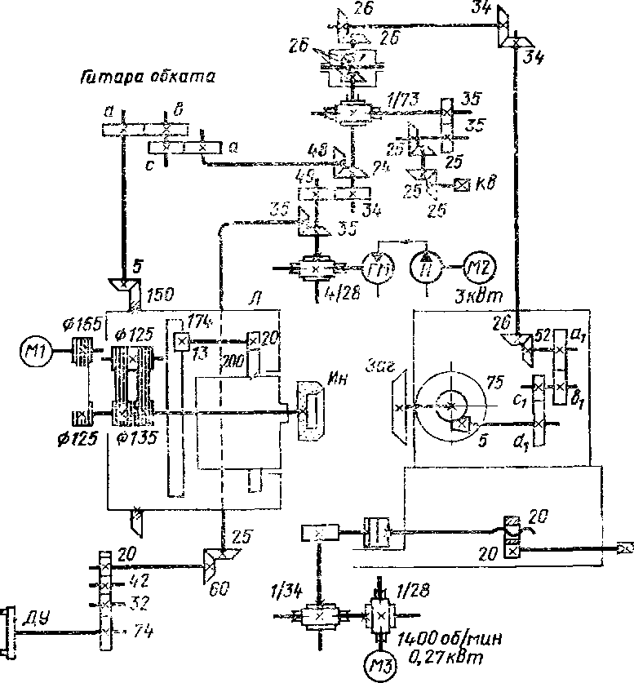
150й...ЭШфий 3,2кВт |
Гитара деления
Рис. 88. Кинематическая схема зубошлифовального полуавтомата 5А870В
Частота iДиаметры шлифовальных кругов,мм
вращения,
об/мпнПО135175200215электро-шлифоваль-двигателяного кругаСкорость шлрфования, м/с1500198018,220,823,116502180——2022,825,318002380——21,924,927,619502580—18,223,6273021002780—19,725,529,232,422502980—2127,431,234,62400317018,222,229,133,235,82600344019,824,431,6——2800370021,126,234——•3000396022,928,135,7——3200422024,429,838,7——3400449025,931,8——
117. Настраиваемая частота вращения шлифовального круга и скорости шлифования

Цепь обката связывает качательное движение люльки (Л), несушей шлифовальный круг, с вращением заготовки (Заг). Привод цепи осуществляется от электродвигателя М2 мощностью 3 кВт через насос Н и гидромотор (ГМ). Настройка цепи производится по формуле
z а с
60- stn о b d
где z — число зубьев шлифуемого колеса; о — угол начального конуса колеса; и, Ь, с, d — числа зубьев сменных колес татары обката.
Цепь деления связывает вращение гидромотора (ГМ) с вращением заготовки (Заг) через конический дифференциал Это вращение является дополнительным к обкатному вращению аготовжи. Настройка цепи производится по формуле
30 «1 С\
'дел = = "7 * ~~. >
z b_{x} d_{x}
где z — число шлифуемых зубьев; а\, Ь\, с\, d\—числа зубьев сменных колес гитары деления. Таблица настроек на числа зубьев 5 . . . 200 приведена в руководстве по эксплуатации полуавтомата.
Цепь распределения припуска дает возможность вручную, вращая квадрат (Кв), повернуть изделие в ту или другую сторону во время процесса шлифова-ия Поворот производится через корпус дифференциала после соединения с ним червячного колеса передачи 1/73.

§ 60. Режимы обработки при шлифовании зубьев конических колес
Для получения высокого качества при шлифовании конических зубчатых колес необходимо соблюдать требования предъявляемые к станку, инструменту и заготовке. Станок должен быть по возможности защищен от воздействия внешних вибраций, оправка выверена на станке по торцовому и радиальному биению до 0,003 . . . 0,005 мм, шлифовальный круг тщательно отбалансирован и хорошо заправлен. Заготовка, подготовленная .к шлифованию зубьев, должна иметь точный торец и отверстие, а припуск на шлифование зубьев —■ в пределах величин, приведенных в табл. 118.
Модуль зубчатого колеса, ммПрипуск на сторону зуба, ммМодуль зубчатого колеса, ммПрипуск на сторону зуба, мм2 ... 30,105; . . . 0,И59 ... 110,20 , . . 0,284 ... 50t'15 ... 0,1812 . . . 150,310 . . . 0,356 ... 80,20 . . . 0,25

118. Рекомендуемый припуск на зубошлифование конических колес
Кроме этого, получение высокого качества зубошлифования в большой степени зависит от выбора оптимальных режимов обработки. Так как рекомендации по режимам обработки носят общий характер, то они должны уточняться в каждом конкретном случае обработки. Большое значение при зубошлифовании придается подаче, которая осуществляется движением обката и называется круговой. Круговая яодача представляет собой съем металла за 1 'мин и выражается в с/зуб. Рекомендации по режимам шлифования прямозубых колес приведены в табл. 119, а колес с круговыми зубьями — в табл. 1120.
120. Режимы шлифования конических зубчатых колес с круговыми зубьями
Модуль, ммЗернистость шлифовального кругаСкорость резания, м/сЧастота движения кругов, дв. ход/мииКруговая подача, мин/зуб3 ... 1020 . . . 2520120 . . . 200 200 . , . 2501,5 1,215
119. Рекомендуемые режимы шлифования прямозубых конических колес

Тип  шлифовального круга | Модуль, мм | Круговая подача, с/зуб | Продольная подача, м/мин | Скорост ь резания, м/с
Чашечно-циливдричесиип (ЧЦ) | 2 . . . 3 4 . . . 5 6 ... 7 8  9 ... 10 11 ... 15 | 4  4,5 5,5 €  7,5 8 ... 10 | — | 22 . 18
Чашечпо-конический (ЧК) | 3 ... 10 | — | 6 ... 10 | 28 . . 25

Меньшие величины скорости резаиия рекомендуется применять при шлифовании зубчатых колес, изготовленных из цементируемых сталей.

§ 61. Причины брака при шлифовании зубьев конических колес и способы его устранения
Характер погрешностейВозможные причиныСпособ устраненияБольшая погрешность окружных шаговНеточная установка сменных зубчатых колес гитары деления
Неточность шагов делительного диска
Неточность фиксации делительного дискаУстановить сменные колеса деления более точно
Заменить делительный диск
Отрегулировать механизм фиксаций делительного диска
121. Погрешности, возникающие при зубошлифовании конических колес
Погрешности, возникающие при шлифовании зубьев конических колес, зависят от состояния станка, заготовки и инструмента. В табл. 121 приведены основные погрешности, появляющиеся при работе на исправном станке, и указаны способы их устранения.
§ 62. Общие сведения о контроле зубчатых колес
Характер погрешностейВозможные причиныСпособ устраненияБольшая накопленная погрешность окружного шагаНеточная установка заготовки в радиальном и торцовом направлении
Нестабильность фиксации пазов делительного диска
Осыпание шлифовального кругаИсправить установку заготовки
Отрегулировать механизм фиксации
Заменить шлифовальный кругБольшая погрешность профиля зубаНеточная настройка гагары обката
Неправильная заправка шлифовального круга
Износ шлифовального круга в процессе шлифования одного колесаПроверить и исправить настройку гитары обката
Проверить прямолинейность хода алмазов правки и вновь заправить шлифовальный круг
Заправить шлифовальный круг и снизить режимы шлифованияБольшое отклонение направления зубьевНеправильная настройка угла конусности
Неправильная установка угла бабки изделияИзменить настройку угла конусности
Изменить установку угла бабки изделия
ГЛАВА XI. КОНТРОЛЬ ЗУБЧАТЫХ КОЛЕС
Для каждого вида передачи разработаны соответствующие стандарты норм точности, в которых приведены отклонения по трем независимым нормам: кинематической точности, плавности работы и контакта зубьев. Эти нормы для каждого отдельного колеса могут назначаться из разных степеней точности, учитывая конкретные условия эксплуатации колес. Однако нормы плавности работы колеса могут быть не более чем на две степени точнее или на одну степень грубее норм кинематической точности, а нормы контакта зубьев могут быть грубее плавности работы колеса не более чем на одну степень.
В стандарте на точность зубчатых колес предусмотрены следующие виды сопряжения колес (или червяка и колеса) по боковому зазору зубьев: А— с увеличенным зазором, В—с нормальным, С — с уменьшенным, D — с малым, Е — с особо малым и Н —с нулевым зазором.
Для контроля зубчатых колес в разных условиях производства стандартами предусмотрен ряд комплексов и показателей для каждой из грех норм точности. Комплексы показателей точности устанавливаются изготовителем передач в зависимости от применяемой технологии и принятой системы контроля. При этом учитываются точность передач, размеры измеряемых колес, объем и условия производства, наличие измерительных средств.
Показатели и комплексы показателей для контроля цилиндрических зубчатых колес приведены в табл. 122, для контроля конических зубчатых колес—в табл. 123, для контроля червячных колес и чер!вяков—в табл. 124.
В отдельных отраслях производства ча указанные стандарты разработаны ограничения и конкретизируются комплексы показателей контроля колес и передач. Например, в системе Минстанкопрома на допуски конических зубчатых колес действует ОСТ 2 Н36—2—78.
122. Контроль качества изготовления цилиндрических зубчатых колес
(ГОСТ 1643—72)

Нормы | Показатели или комплексы показателей |  |  | Обозначения |  |  | Степень точности
Кинематическая точность | Кинематическая погрешность зубчатого колеса |  |  | F'ir |  |  | 3 . . 12
 | Накопленная погрешность по зубчатому колесу То же, на К шагах |  |  | Fpr Fpkr |  |  | 3 . . 6
 | Накопленная погрешность по зубчатому колесу |  |  | Fpr |  |  | 7 . . . 8
 | Радиальное биение зубчатого венца Погрешность обката |  |  | Frr Fcr |  |  | 3 . . . 8
 | Радиальное биение зубчатого венца Колебание длины общей нормали |  |  | Frr VWr |  |  | 3 . . . 8
 | Колебание измерительного межосевого расстояния за оборот зубчатого колеса  Погрешность обката |  |  | F"ir Fcr |  |  | 5 . . . 8
 | Колебание измерительного межосевого расстояния за оборот зубчатого колеса  Колебание длины общей нормали |  |  | F"ir VWr |  |  | 5 ... 8
 | Радиальное биение зубчатого венца |  |  | Frr |  |  | 7 . . . 8 для колес 1600 мм
Плавность работы | Циклическая погрешность зубчатого колеса |  |  | fzkr |  |  | 3 . , 8
 | Местная кинематическая погрешность |  |  | fir |  |  | 3 . _{г} . 8
 | Отклонение шага |  |  | fptr |  |  | 7 . . 8
Нормы |  |  | Показатели или комплексы показателей |  |  | Обозначения |  |  | Степень точности
 |  |  | Отклонение шага зацепления Погрешность профиля зуба |  |  | fpbr fit |  |  | 3 . i . 8
 |  |  | Отклонение шага зацепления Отклонение шага |  |  | fpbr fptr |  |  | 3 . . . 8
 |  |  | Колебание измерительного межосевого расстояния на одном зубе |  |  | fir |  |  | 5 ... 12
 |  |  | Отклонение шага |  |  | fptr |  |  | 9 .... 12
Контакт зубьев  123. Ко |  |  | Отклонение осевых шагов по нор мали  Погрешность формы и расположения контактной линии |  |  | Fpxnr Fkr |  |  | 8 ... 12
 |  |  | Отклонение осевых шагов по нормали  Отклонение шага зацепления |  |  | Fpxnr fpbr |  |  | 3 . . , 8
 |  |  | Погрешность направления зуба |  |  |  |  |  | 3 . . . 7
 |  |  | Погрешность формы и расположения контактной линии  нтроль качества изготовления коническ) (СТ СЭВ 186—75) |  |  | Fkr  их зубчатых к |  |  | 8 ... 12 олес
Нормы |  |  | Показатели или комплексы показателей |  |  | Обозначения |  |  | Степень точности
Кинематическая точность |  |  | Накопленная погрешность по зубчатому колесу То же, К шагов |  |  | Fpr Fpkr |  |  | 4 ... 6
 |  |  | Накопленная погрешность по зубчатому колесу |  |  | Fpr |  |  | 7 ... 8
Нормы |  | Показатели или комплексы показателей |  |  | Обозначения |  |  | Степень точности
 |  | Кинематическая погрешность зубчатого колеса |  |  | F"ir |  |  | 4 ... 8
 |  | Радиальное биение зубчатого венца Погрешность обката |  |  | Frr Fcr |  |  | 4 ... 8
 |  | Радиальное биение зубчатого венца |  |  | Frr |  |  | 7 ... 8
Плавность работы |  | Циклическая погрешность зубчатого колеса |  |  | fzkr |  |  | 4 ... 8
 |  | Отклонение шага  Погрешность обката зубцовой частоты |  |  | fptr fcr |  |  | 4 . . . 8
 |  | Отклонение шага |  |  | fptr |  |  | 9 . 12
Контакт зубьев |  | Предельные отклонения суммарной зоны контакта |  |  | F'shr F'slr |  |  | 4 ... 12
124. Контроль качества изготовления червячных колес и червяков (СТ СЭВ 311—76)

Нормы |  | Контролируемый объект |  |  | Показатель  или комплекс .показателей |  | Обозначения |  |  | Степень точности
Кинематическая точность |  | Червячное  колесо |  |  | Кинематическая погрешность зубчатого колеса |  | F'ir |  |  | 3 ... 8
 |  |  |  |  | Накопленная погрешность по зубчатому колесу То же, на К шагах |  | Fpr Fpkr |  |  | 1 ... 6
 |  |  |  |  | Накопленная погрешность по зубчатому колесу |  | Fpr |  |  | 7 ... 8
 |  |  |  |  | Погрешность обката Радиальное биение зубчатого венца |  | Fcr Frr |  |  | 7 ... 8
Нормы | Контролируемый объект |  |  | Показатель или комплекс показателей |  |  | Обозначения |  | Степень точности
 |  |  |  | Колебание измерительно межосевого расстояния за оборот колеса  Погрешность обката |  |  | F"ir Fcr |  | 8
 |  |  |  | Колебание измерительного межосевого расстояния за оборот колеса |  |  | F"ir |  | 9 . |  |  | 12
 |  |  |  | Радиальное биение зубчатого венца |  |  | Frr |  | 9 . |  |  | 12
Плавность работы | Червячное колесо |  |  | Циклическая погрешность колеса |  |  | fzkr |  | 2 . |  |  | 7
 |  |  |  | Колебание измерительного межосевого расстояния на одном зубе |  |  | fir |  | 8 . . 12
 |  |  |  | Предельные отклонения шага Погрешность профиля зуба |  |  | fptr  1Ы |  | 5 . . . 8
 |  |  |  | Предельные отклонения шага |  |  | fptr |  | 8 . . 12
 | Червяк |  |  | Погрешность винтовой поверхности витка червяка Радиальное биение витка |  |  | fhsr frr |  | 2 , |  |  | 6
 |  |  |  | Погрешность винтовой линии в пределах оборота червяка  То же, на длине нарезанной части червяка |  |  | fhr fhkr |  | 2 . . |  |  | 6
 |  |  |  | Погрешность винтовой линии в пределах оборота червяка  То же, на длине нарезанной части  Погрешность профиля витка  Радиальное биение витков червяка |  |  | fhr  fhkr  ffhr frr |  | 4 ... 8
Нормы |  |  | Контролируемый объект |  |  | Показатель илн комплекс показателей |  | Обозна чения |  |  | Степень точности
 |  |  |  |  |  | Отклонение шага червяка |  | fpxr |  |  | 7 ... 12
 |  |  |  |  |  | Радиальное биение витка |  | frr
 |  |  |  |  |  | Погрешность профиля витка |  | fhr
Контакт зубьев |  |  | Червячная пара с не- |  |  | Суммарное пятно контакта |  | — |  |  | 2 ... 12
 |  |  | регулируемым расположением осей |  |  | Отклонение межосевого расстояния в передаче  Отклонение межосевого угла в передаче  Смещение средней плоскости червячного колеса в передаче |  | far  frr fxr |  |  | 2 ... 12
 |  |  | Червячная пара с ре  гулируемым расположением осей |  |  | Суммарное пятно контакта |  |  |  |  | 2 ... 12

§ 63. Измерительные средства для контроля зубчатых колес
Для контроля зубчатых колес используют универсальные и специальные измерительные приборы. Специальные приборы предназначены для измерения только одного вида погрешности. В табл. 125 приведены .модели приборов отечественного производства, используемых для контроля точности цилиндрических, конических и червячных зубчатых колес.
125. Измерительные средства для контроля зубчатых колес [6]

Контролируемый параметр | Наименование прибора | Модель прибора
Нормы кинематической точности
Кинематическая погрешность зубчатого ко-еса | Приборы для контроля кинематической погрешности | УКМ-5, БВ-936, БВ-5030, БВ 5033, БВ-5058
Накопленная погрешность шага | Прибор для поэлементного контроля цилиндрических и конических колес и шеверов | БВ-501

Контролируемый параметрНаименование прибораМодель прибораПриборы для контроля накопленной погрешности шага иа угле 180°ШМ41, ШМ-2Колебание измерительного межосевого расстояния за оборот зубчатого колесаПриборы для контроля измерительного межосевого расстояния
Прибор для поэлементного контроля зубчатых колесБВ-5029,
МЦ-160М,
МЦ-320М,
МЦ-400Б,
МЦ-630
БВ-5050Радиальное биение зубчатого венцаЕиениемеры25002, Б-ЮМКолебание длины общей нормалиМикрометр зуборезный НормалемерыМЗ
БВ-5045,
БВ-5046, БВ-5047-25, БВ-5047-50, 2221-КПогрешность обкатаТеодолит с автоколлиматором Кинематомер магнитоэлектрический Прибор для автоматического измерения кинематической погрешности зубофрезерных станков
Нормы плавности работыМЭК-2 КН-6ММестная кинематическая погрешностьВолномерыБВ-5024, БВ-5024СКолебание измерительного .межосевого расстояния на одном зубеПриборы для контроля измерительного межосевого расстоянияМЦ-160М,
МЦ-320М, МЦ-400Б, МЦ-630, БВ-5050Отклонение шага зацепленияШагомеры для контроля шага зацепления и разности шагов21501
(БВ-1080),
21601
(БВ-1081), 21701
(БВ-5019), БВ-5001М, Б В-5043, Б В-5044, БВ-754М
7 Б. Н. Сильвестров
169

Контролируемый параметр
Суммарное пятно контактаКонтрольно-обкатные станки и приспособленияОсевой шаг. Погрешность контактной линии. Прямолинейность контактной линииКонтактомер универсальный с устройством для контроля осевого и углового шагаБВ-5028Направление зубаПрибор для контроля направления зуба Ходомер
Нормы бокового зазораБВ-5055,
БВ-986
БВ-5034Смещение исходного контураЗубомеры тангенциальные2301, 2311, 2321Отклонение толщины зубаЗубомеры кромочные Штангензубомер с нониусомЗИМ-16, ЗИМ-32 БВ-5016К, БВ-5017К ШЗОтклонение средней длины общей нормалиМикрометр зубомерный НормалемерыМЗ
БВ-5045, БВ-5046, БВ-5047—25, БВ 5047—50, 2221-К
Нормы контакта зубьев
Наименование прибора | Модель прибора
Наименование прибора | Зволиментомеры универсальные | БВ-5057,
 |  | КЭУ-СМА,
 |  | БВ-1089,
 |  | БВ-5032
Отклонение шагаПриборы для поэлементного контроля зубчатых колесБВ-5015, БВ-5050, БВ-5035 ШМ-1, ШМ-2§ 64. Контроль кинематической точности зубчатых колес

Кинематическая точность зубчатого колеса определяет величину полной погрешности его поворота за один оборот. Эта погрешность возникает в результате непостоянства радиального положения осей заготовки и инструмента, а также в результате погрешности обката зубообрабатывающего станка.
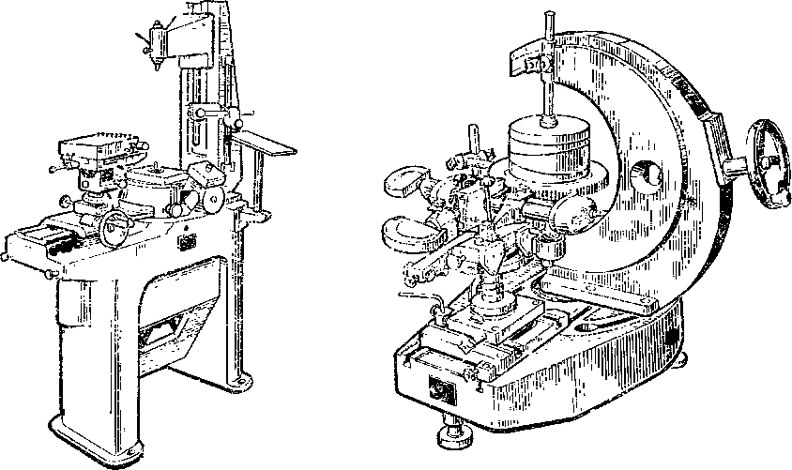
Кинематическая точность колеса может 'быть достаточно полно определена измерением его накопленной погрешности шага. Контроль накопленной погрешности шага осуществляется одним из двух методов: абсолютным или относительным. При абсолютном методе контроля, например, па универсаль-
Рис. 89. Прибор БВ-5015 для поэле- Рис. 90. Прибор фирмы «Цейсе» для из-ментного контроля зубчатых колес мерения погрешности окружного шага
ном приборе БВ-5015 (рис. 89) положение зубьев определяется угломерным устройством с ценой деления 1 с. Для измерения накопленной погрешности шага относительным мегодом используют прибор с двумя измерительными наконечниками, например, фирмы «Цейсе» (рис. 90).
После последовательной записи измерений относительных отклонений окружного шага на каждом зубе определяют суммарное значение этих отклонений, как показано в табл. 126. После этого строят диаграмму накопленной погрешности, характеризующую также и неравномерность окружного шага. Диаграмма строится следующим образом. Наибольшую величину суммарного значения отклонения шага на последнем зубе откладывают по оси у с обратным знаком. Полученную точку соединяют с началом координат и от этой новой наклонной оси откладывают подсчитанные суммарные значения на каждом зубе со своим знаком. Полученная кривая характеризует накопленную погрешность шага зубчатого колеса относительно первоначальной оси.
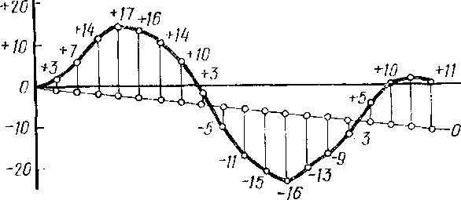
126. Пример определения накопленной погрешности окружного шага

№ зубьев | Относительная  погрешность шага  (измеренная) | Суммарные относительные отклонения шага | № зубьев | Относительная  погрешность шага  (измеренная) | Суммарные относительные отклонения шага
1 | 0 | 0 | п | —6 | — 11
2 | +3 | + 3 | 12 | —4 | —15
3 | +4 | + 7 | 13 | —1 | — 16
4 | +7 | + 14 | 14 | + 3 | — 1Й
5 | +3 | + 17 | 15 | +4 | . о
6 | —1 | + 16 | 16 | + 6 | — 3
7 | —2 | + 14 | 17 | + 8 | + 5
8 | —4 | + 10 | 18 | 45 | + 10
9 | —7 | + 3 | 19 | + 2 | + 12
10 | —8 | — 5 | 20 | —1 | + 11
Допуски на накопленную погрешность цилиндрических колес (табл. 127) относятся ко всей окружности колеса, а конических (табл. 128) и червячных (табл. 129)—к дуге окружности, равной 180°, или К шагов, где К = г/2.

127. Допуски на накопленную погрешность цилиндрических зубчатых колес
(ГОСТ 1643—72)

 |  |  |  |  | Диаметр делительной окружности d. |  |  |  |  |  |  | ы г.*
а н  I 2 | Модуль tn , мм | CN  СО  о | О  ю  о щ a  со  Сй | О СО  о щ  о ю  CD  cj | (N О  ё  О) CJ | О CD (N О  со | Ю  со  О Ч  О  о  (N  о | О О lo  о  ю  со cj | О  со  о  Гт<  О  о  cj | О О О  о  О  со  сс да | » о | §g  cj t; | ° X d о | e о о =;
II |  | Допуск на накопленную погрешность Fp. мкм
3 4 5 6 7 8 | 1 ... 10 1 ... 10  1 .. 16  1 ... 16  1 ... 25 1 ... 56 | 6 9 14  22 32 45 | 6 10 16  25 36 50 | 7 11 18  28 42 56 | 9 14  22 34 48 67 | 10  16  25 40 55 80 | 11  19  30 45 67 95 | 12 22 34 56 80 ПО | 16  25 40 63 90 125 | 20 32 50 80 110 160 | 25 40 63 100 140 200 | 36 63 100 160  200 320 | 45 75 120 190  260 380 | 55 95 150  240 330 480

Кинематическую точность зубчатого колеса также можно проверить при комплексном двухпро-филыюм контроле. Например, на приборе МЦМ-320М (рис. 91) для контроля измерительного межосевого расстояния можно проверять цилиндрические, конические и червячные колеса, а также колеса внутреннего зацепления. В измерительных лабораториях изменение межосевого расстояния регистрируют электрическим записывающим устройством. На рабочих
Длина дуги L, ммs %О СМ
осоОО ООО
CDЮ
СОэ 630О
о о£ нисм11,2 д20 до32 до50 до80 до160 дс, 315 д630 ДС1000 1600т
СМ2500 31503150 4000*й5000я С
|sк « ч d я b
о соР Ои ои ир
о« ымК
ис им о и ка о о ч£ о
О 1=1(В Оаэ омsiс с оДопуск на накопленнуюпогрешность К тагоамкм41104,5689101218253240455663718051...167101214162028405063719010011212561...1611162022253245638010011214016018020071...25162228323645639011214016020022425028081...2522324045506390125160200224280315355400
128. Допуски на накопленную погрешность конических зубчатых колес
(СТ СЭВ 186—75)
Длина дуги L , ммиs s
Е
да 5 «СМ ОО (N
О
н
(N С
исм
со
Z)
*=}
о см
СО
оО
ю о
см
СО
с
оО СО
о
о
LO
С
оо
со
О
*f
о со
«9
CJ• О
СО
о fctf
о
со
<а иО ГО
со о
ю
СО
£0
CJО
О
о
о f<
о со со
р
CJИ11
к оgo ^{И}Й
« D Оgg
HQ ОО _{Q}
gS
ш о
о ^о
^{g}g
8§siи %Допуск на накопленнуюпогрешность К шагом. мкм1
2 3 4 5 6 7 8116
1...16 1...16 1...16 1...16 1...16
1...25 1...251,1 1,8 2,8 4,5 7
11
16
221,6
2,5 4
6 10 16 22 322
3,2
5
8 12 20 28 402,2 3,6 5,5 9
14
22
32
452,5
4 6 10
16
25 36 503,2 5
8 12
20 32 45 634,5 7 U
18 28 45 63 906
10
16
25 40 63 90 1258 12 20 32 50 80 112 160ю 16
25 40 63 100 140 20011
18 28 45 71 112 160 22414
22 36 56 90 140 200 28016
25 40 63 100 160 224 31518
28 45 71 112
180 2-50 35520 30 50 80 125 200 280 400
129. Допуски на накопленную погрешность червячных колес (СТ СЭВ 311—76)
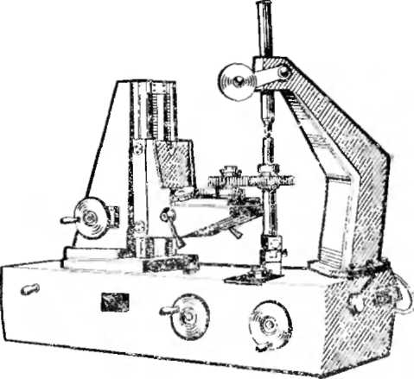
местах устанавливают более про-
стые приборы, например, МЦ-400Б р_{и0} ₉₁ Прибор МЦМ-320М для контроля
(рис. 92). измерительного межосевого расстояния
Рис. 92. Прибор МЦ-400Б для контроля измерительного меж-ооевого расстояния
§ 65. Контроль плавности работы зубчатых колес
Плавность рабогы зубчатого колеса определяется величиной составляющих полной погрешности угла поворота колеса, многократно повторяющихся за один
его оборот. Одним из наиболее распространенных комплексов контроля плавности является контроль профиля зуба. С отклонением профиля зуба от теоретической эвольвентной кривой связаны погрешности режущего инструмента и погрешности станка, поэтому контроль профиля зуба осуществляется как при приемке зубчатых колес, так и при отладке технологического прогресса зубообработки.
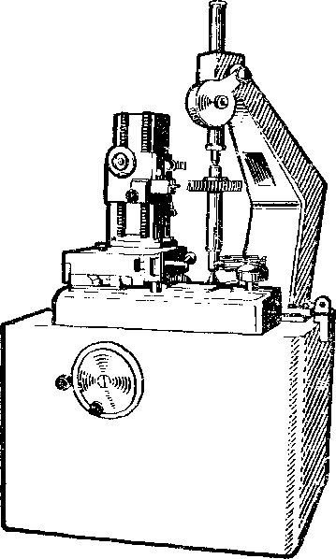
Профиль зуба измеряется на приборе, называемом эвольвентомером. На рис. 93 показан универсальный эвольвентомер КЭУ-СМА, у которого теоретическая эвольвента воспроизводится эвольвентным кулаком и рычажной передачей. Существуют эвольвентомеры, у которых эвольвент-ная кривая воспроизводится сменными дисками с диаметром, равным диаметру основной окружности контролируемого зубчатого колеса. Погрешность профиля регистрирует записывающее устройство в виде волнистой линии, как, например, показано на рис. 94.
Кривая записи ни рис. 94, а соответст-
вует правильному профилю зуба, погреш-
ность — минимальная, отклонений от ус-
Рис. 93. Эвольвентомер универ- гановленного угла зацепления нет. Кривая
сальный КЭУ-СМА на рис. 94, б показывает увеличенную по-
грешность профиля при достаточно правильном угле зацепления. Кривая на рис. 94, в показывает завал головки зуба в тело колеса при малой погрешности кривизны эвольвенты. В этом случае необходимо уменьшить угол зацепления, имеющийся на профиле зуба инструмента. На рис. 94, г кривая показывает завал ножки зуба в тело. Это характерно для уменьшенного угла зацепления относительно расчетного.
§ 66. Контроль контакта зубчатых колес
Комплексным показателем норм полноты контакта является суммарное пятно контакта с парным зубчатым колесом в передаче. В ряде случаев точность зубчатых колес оценивается по пятну контакта с зубьями измеритель
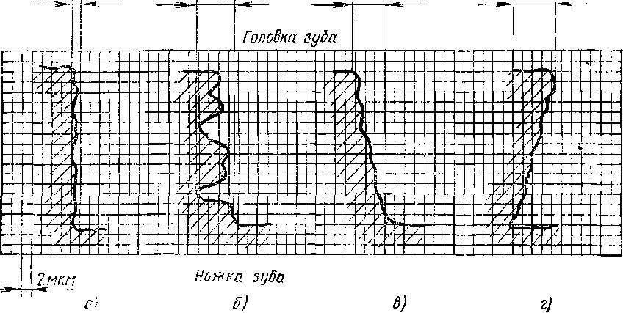
ного колеса, однако нормы контакта в этом случае несколько ужесточаются. Для контроля пятна контакта боковую поверхность меньшего из колес «ли измерительного колеса покрывают тонким слоем краски (берлинская лазурь, ту-рунбулевая синь, голландская сажа, свинцовые и цинковые белила). Обкат пары
ff =1мт
f_{f}=7MKM
ff = 7/Y/W
ff =7лтлг
Рис. 94. Эвольвентограмма профиля зуба
зубчатых колес осуществляют на любом приборе «ли контрольно-обкатном станке при легком подтормаживавши, после чего оценивается степень прилегания сопрягаемых профилей.
Кроме пятна контакта, контакт зубчатых колес оценивается по направлению зуба, а также по погрешности формы и направления контактной линии. Проверку производят либо на приборе для контроля направления зуба, либо на универсальном контактомере БВ-5028, показанном на рис. 95.
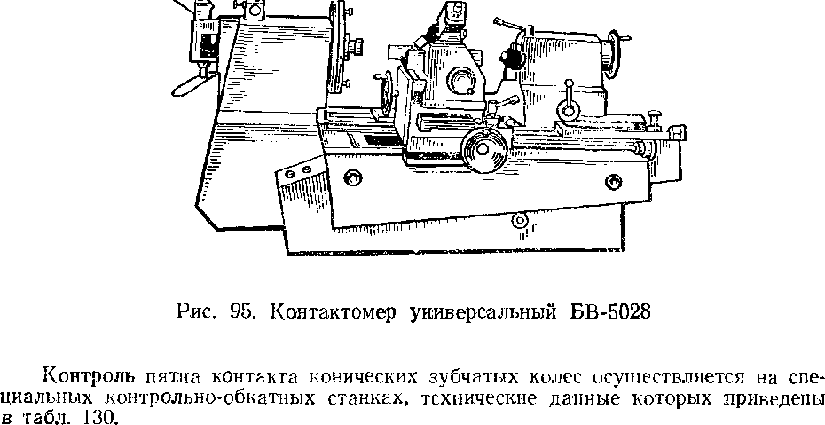
130. Основные технические данные контрольно-обкатных станков для конических колес

Модель станка | Наибольший  диаметр устанавливаемых колес, мм | Частота вращения ведущего шпинделя, об/мин |  | Мощность главного привода, кВт | Марка станка, т | Примечание
5Б720 | 125 | 600 | ...10 000 | 0,9 | 1,0
5В722 | 200 | 800 | ... 1200 | 1,1/1,8 | 1,7
5Г725 | 500 | 625 | ...1250 | 2,3/3,9 | 4,5 | Универсальный
5Б725 | 500 | 625 | ...1250 | 2,3/3,9 | 3,07 | Повышенной точности
5Д725 | 500 | 300 | ...3000 | 6,5 | 6,29 | Высокой точности
5Б726 | 800 | 230 | ...1250 | 5,5/7,5 | 7
5А727 | 1600 | 200 | ...800 | 7,5/13 | 8

Контролируемые зубчатые колеса устанавливают на шпинделе контрольно-обкатных станков по монтажным их дистанциям и приводятся во вращение попеременно в обе стороны. Во время вращения по приборам оценивается уровень шума, а после вращения оценивается пятно контакта в зацеплении.
Если форма, величина и место расположения пятна контакта превышают указанные в стандартах значения или не удовлетворяют условиям эксплуатации, то незакалеиное зубчатое колесо исправляют на зуборезных станках, а термически обработанное исправляют на специальных зубопритирочных станках, технические данные которых приведены в табл. 131.

131. Технические данные зубопритирочных станков для конических зубчатых колес

Модель станка | Наибольший диаметр обрабатываемых зубчатых колес, мм | Частота вращения ведущего шпинделя.  об/мин | Мощность главного привода, кВт | Масса станка, т
5П720 | 125 | 300 .. . 2500 | 1,1 | 1,4
5П722 | 320 | 1450 | 5,5 | 4,:1
5725Е | 500 | 1450 | 5,5 | 4,8
5724 | 800 | 420 .. . 840 | 10/4,4 | 7,0
Цилиндрические зубчатые колеса, работающие в высокоскоростных механизмах, подбирают в парные комплекты по форме касания рабочих поверхностей зубьев и по характеру шума при испытании на контрольно-шумовых станках. Основные технические данные этих станков приведены в табл. 132.
Проверке на шум подвергают зубчатые колеса, работающие с окружными скоростями более 3 м/с. Как правило, проверка производится с рабочей окружной скоростью колеса, но при отсутствии оборудования, обеспечивающего такую скорость, ее |Можно превысить на 30—40%.
Контроль зубчатых колес на шум может быть полным или сокращенным. При полном контроле определяют уровень звуковой мощности и спектральный состав шума, а при сокращении — только уровень звуковой .мощности.
132. Технические данные станков для проверки цилиндрических зубчатых колес на шум

Модель станка | Наибольший  диаметр устанавливаемого зубчатого колеса, мм | Частота вращения ведущего колеса, об/мин | Мощность главного привода. кВт | Масса станка, т
6793 5795 | 320 500 | 750 . . . 1500  500 .. . 2000 | 2,2  3,0 | 1,63  2,1
Уровень шума зубчатой передачи в зависимости от частоты зацепления зубьев, определяемой по формуле

'■—бГ ^{(Гц)}-
где п — частота вращения колеса, об/мин; z — число зубьев этого колеса. Уровень шума не должен превышать значений, приведенных в табл. 133.
Снижение уровня шума зубчатой передачи, кроме подбора в парные комплекты, достигается также повышением точности обработки зубчатых колес по профилю, направлению и окружному шагу зуба, повышением точности изготовления базовых поверхностей колеса, а также приданием зубьям специальной формы в результате фланкирования и бочкообразования. Конкретные значения допускаемых погрешностей и величия коррекции зуба зависят от условий эксплуатации передачи.
133. Допускаемый уровень шума зубчатых передач

Пределы частоты зацепления f_{z} ,  Гц | Допустимый уровень шума, дБ
До 320 | 83
Св. 320 до 800 | 80
» 800 » 2000 | 76
» 2000 » 5000 | 70

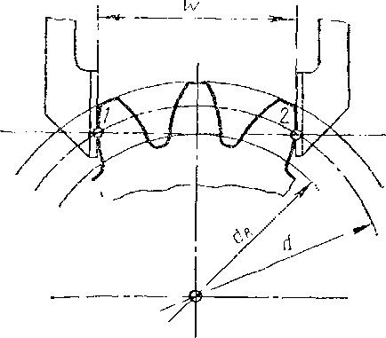
§ 67. Контроль размеров зубьев и бокового зазора зубчатых колес
Рис. 96. Схема измерения длины общей нормали
Для обеспечения работы зубчатой передачи с нормальными условиями смазки и без заклинивания для каждого из видов сопряжения принят гарантированный зазор между зубьями, который в передаче можно контролировать непосредственно щупом или индикатором. Контроль отдельно взятого зубчатого колеса осуществляют по длине общей нормали .или толщине зуба.
Контроль по длине общей нормали показан на рис. 96. Общая нормаль к двум профилям зубчатого колеса касательва к основной окружности й_{ь} и проходит через точки 1 и 2, нахо

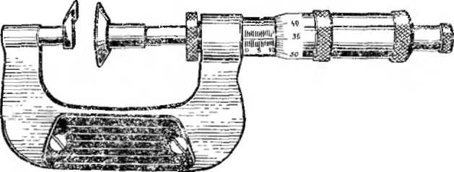
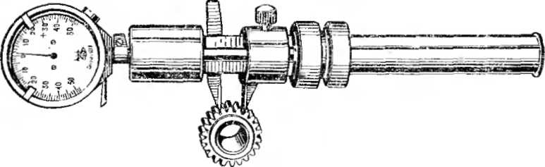
дящиеся на делительной окружности d и принадлежащие разноименным профилям зубьев. Контроль длины общей нормали не требует применения промежуточной базы и производится измерительными средствами, имеющими плоскопараллельные губки, например зубомерными микрометрами (рис. 97), норма-ламерами (рис 98) и др.
Рис. 97. Микрометр зубомерный МЗ-К-50
Рис. 98. Нормалемер БВ-5045
По длине общей нормали зубчатых колес определяют боковой зазор в передаче. Длина общей нормали с допуском в тело зуба указывается «а чертеже зубчатого колеса. В общем случае длина общей нормали определяется по формуле
W— /ге-cos а-[л-(г_{п} — 0,5) +2x-iga + z-invtft],
где z„ — округленное до ближайшего целого числа значение числа зубьев в длине общей нормали; г — число зубьев измеряемого колеса; х — коэффициент смещения исходного контура; а — угол зацепления; а —угол профиля косозубого колеса, вычисляемый по формуле а/ = tg a/cos р, где J3 — угол наклона зуба.
На практике для угла зацепления a = 20° длина общей нормали определяется с использованием таблиц. По табл. 134 определяют длину общей нормали зубчатых колес с модулем 1 мм. Для других значений модулей табличные величины следует умножать на значение модуля измеряемого зубчатого колеса. Длина общей нормали у косозубых <олес может быть измерена, если выполнено условие
Ъ
w<——.
sin р
где b— ширина венца зубчатого колеса; р — угол наклона зуба.
В этом случае определение табличного значения длины общей нормали производится по "приведенному числу зубьев: г' = г-Л', где К—коэффициент, зависящий от угла наклона зубьев и определяемый по табл. 135. Величина К для промежуточных значений угла наклона определяется интерполированием: например, для р = 29°48'
48
/(= 1,462 + 0,042.— = 1,496.

г |  | v7 | г
6 | 2 | 4,5122 | 61 | 8
7 | 2 | 4,5263 | 62 | 8
8 | 2 | 4,5403 | 63 | 8
9 | 2 | 4,5543 | 64 | 8
10 | 2 | 4,5683 | 65 | 8
11 | 2 | 4,5823 | С6 | 8
12 | 2 | 4,5963 | 67 | 8
13 | 2 | 4,6103 | 68 | 8
14 | 2 | 4,6243 | 69 | 8
15 | 2 | 4,6383 | 70 | 9
16 | 2 | 4,6523 | 71 | 9
17 | 3 | 7,6184 | 72 | 9
18 | 3 | 7,6324 | 73 | 9
19 | 3 | 7,6464 | 74 | 9
20 | 3 | 7,6605 | 75 | 9
21 | 3 | 7,6745 | 76 | 9
22 | 3 | 7,6885 | 77 | 9
23 | 3 | 7,7025 | 78 | 10
24 | 3 | 7,7185 | 79 | 10
25 | 3 | 7,7305 | 80 | 10
26 | 4 | 10,6966 | 81 | Ю
27 | 4 | 10,7106 | 82 | Ю
28 | 4 | 10.7246 | 83 | to
29 | 4 | 10.7386 | 84 | 10
30 | 4 | 10,7526 | 85 | 10
31 | 4 | 10.7666 | 86 | 10
32 | 4 | 10.7806 | 87 | 11
33 | 4 | 10,7946 | 88 | 11
34 | 4 | 10,8086 | 89 | 11
35 | о | 13.7748 | 90 | 11
36 | 5 | 13,7888 | 91 | 11
37 | 5 | 13,8028 | 92 | 11
38 | 5 | 13,8168 | 93 | 11
39 | 5 | 33,8308 | 94 | 11
40 | 5 | 13,8448 | 95 | 11
41 | 5 | 13,8588 | 96 | 12
42 | 5 | 13.8728 | 97 | 12
43 | 5 | 13,8868 | 98 | 12
44 | 6 | 16.8530 | 99 | 12
45 | 6 | 16,8669 | 100 | 12
46 | 6 | 16.8810 | 101 | 12
47 | 6 | 16,8950 | 102 | 12
48 | 6 | 16,9090 | 103 | 12
49 | 6 | 16,9230 | 104 | 13
50 | 6 | 16,9370 | 105 | 13
51 | 7 | 16.9510 | 106 | 13
52 | 7 | 19,9171 | 107 | 13
53 | 7 | 19,9311 | 108 | 13
54 | 7 | 19,9451 | 109 | 13
55 | 7 | 19,9592 | ПО | 13
56 | 7 | 19,9732 | 111 | 13
57 | 7 | 19.9872 | 112 | 13
58 | 7 | 20,0012 | 113 | 14
59 | 7 | 20,0152 | 114 | 14
60 | 7 | 20,0292 | 115 | 14
W

22,9953 23,0093 23,0233 23,0373 23,0513 23,0654 23,0794 23,0934 23,1074 26,0735 26,0875 26,1015 26,1155 26,1295 26,4435 26.1575 26,1715 29,1377 29,1517 29,1657 29,1797 29,4937 29,2077 29,2217 29,2357 29,2490 32,2159 32,2299 32.2439 32,2579 32,2719 32,2859 32,2999 32,3139 32,3279 35,2940 35,3080 35,3220 35,3361 35,3501 35,3641 35,3781 35,392! 38,3582 38,3722 38,3862 38,4002 38,4143 38,4283 38,4423 38,4563 38,4703 41,4364 41,4504 41,4644

г |  | w
116 | 14 | 41,4784
117 | 14 | 41,4924
118 | 14 | 41,5064
119 | 14 | 41,5204
120 | 14 | 41,5344
121 | 14 | 41,5485
122 | 15 | 44,5146
123 | 15 | 44,5286
124 | 15 | 44,5426
125 | 15 | 44,5566
126 | 15 | 44,5706
127 | 15 | 44,5846
128 | 15 | 44,5986
129 | 15 | 44,6126
130 | 16 | 47,5788
131 | 16 | 47,5928
132 | 16 | 47,6068
133 | 16 | 47,6208
134 | 16 | 47,6348
135 | 16 | 47,6488
136 | 16 | 47,6628
137 | 16 | 47,6768
138 | 16 | 47,6908
139 | 17 | 50,6569
140 | 17 | 50,6709
141 | 17 | 50,6849
142 | 17 | 50,6989
143 | 17 | 50,7129
144 | 17 | 50,7270
145 | 17 | 50,7410
146 | 17 | 50,7550
147 | 17 | 50,7690
148 | 18 | 53,7351
149 | 18 | 53,7491
150 | 18 | 53,7631
151 | 18 | 53,7771
152 | 18 | 53,7911
153 | 18 | 53.8051
154 | 18 | 53.8192
155 | 18 | 53,8332
156 | 19 | - 56,7993
157 | 19 | 56,8133
158 | 19 | 55,827."
159 | 19 | 56.8413
160 | 19 | 56,8553
161 | 19 | 56,8693
162 | 19 | 56 8833
163 | 19 | 56.8973
164 | 19 | 56.9113
165 | 20 | 59.8775
166 | 20 | 59,8915
167 | 20 | 59,9055
168 | 20 | 59,9195
169 | 20 | 59.9335
170 | 20 | 59,9475

Разность
Zwz^{z}nwzw1712059,691151812163,05371912369,09801722059.97551822163,06771922369,11201732059,98951832266,03381932369,12601742162,95571842266,04791942369,14001752162,96971852266,06191952369,15401762162,98371862266,07591962369,16801772162,99771872266,08991972369,18201782163,01171882266,10391982369,19611792163,02571892266/11791992472,16221802163,03971902266,13192002472,1762
135. Коэффициент приведения числа зубьев косозубых колес
Разность

1,000 1,002 1,004 1,007 1,011 1,016 1.022 1,028 1,036 1.045 1,054 1,065 1,077 1,090 1,104 1,119 1,136 1,154 1,173 1,194 0,002 0,002 0,003 0,004 0,005 0,006 0,006 0,008 0,009 0,009 0,011 0,012 0,013 0.014 0,015 0,017 0,018 0,019 0,021 0,022

21 | 1,216 | 0,024 | 41 | 2,207 | 0,096
22 | 1,240 | 0,026 | 42 | 2,303 | 0,105
23 | 1,266 | 0,027 | 43 | 2,408 | 0,112
24 | 1,293 | 0,030 | 44 | 2,520 | 0,121
25 | 1,323 | 0,031 | 45 | 2,641 | 0,132
26 | 1,354 | 0,034 | 46 | 2,773 | 0,143
27 | 1,388 | 0 036 | 47 | 2,916 | 0,155
28 | 1,424 | 0,038 | 48 | 3.071 | 0,168
29 | 1,462 | 0,042 | 49 | 3,239 | 0,184
30 | 1,504 | 0,044 | 50 | 3,423 | 0.200
31 | 1,548 | 0,047 | 51 | 3,623 | 0,220
32 | 1,595 | 0,051 | 52 | 3,843 | 0,240
33 | 1,646 | 0,054 | 53 | 4,083 | 0.264
34 | 1,700 | 0,058 | 54 | 4,347 | 0,291
35 | 1,758 | 0,062 | 55 | 4,638 | 0,320
36 | 1,820 | 0,067 | 56 | 4,958 | 0,354
37 | 1,887 | 0,072 | 57 | 5,312 | 0,391
38 | 1,959 | 0,077 | 58 | 5,703 | 0,435
39 | 2.039 | 0,083 | 59 | 6,138 | 0,485
40 | 2,119 | 0,088 | 60 | 6,623 | 0,485

В случае, когда приведенное число зубьев не является целым числом, доба* вочное значение длины общей нормали W находится по табл. 136.
Пример определения длины общей нормали
Параметры зубчатого колеса: модуль m — 4 мм, число зубьев z = 23, угол в'-щепления а = 20°, угол наклона зубьев р = 29⁰48', коэффициент смещения х=0,2.
Значение К находим по табл. 135: К = 1,486 для Р = 29°48'. Приведенное число зубьев: z' = г-К = 23-1,496 = 34,41. Значение W = 10,8086 для г = 34 (по табл. 134). Значение W ■= 0,0057 для г = 0,41 (по табл. 136).
Поправка на коэффициент смещения: 2-sin р• х — 2-0,342-0,2 = 0Л368. Поправка в случае изменения числа зубьев ,в обхвате равна 2,9521 (г_{п} — 4 при z — 34, z_{n} =5 при z = 35),

136, Длина общей нормали для дробного значения приведенного числа зубьев (z')

0,00
0,01
0,02
0,03
0,04
0,05
0,06
0,07
0,08
0,09

0,0000 0,0014 0,0028 0,0042 0,0056 0,0070 0,0084 0,0098 0,0112 0,0126 0,0001 0,0015 0,0029 0,0043 0,0057 0,0071 0,0085 0,0099 0,0114 0,0127 0,0003 0,0017 0,0031 0,0045 0,0059 0,0073 0,0087 0,0101 0,0115 0,0129 0,0004 0,0018 0,0032 0,0046 0,0060 0,0074 0,0088 0,0102 0,0116 0,0130 0,0006 0,0020 0,0034 0,0048 0,0061 0,0076 0,0089 0,0104 0,0118 0,0132 0,0007 0,0021 0,0035 0,0049 0,0063 0,0077 0,0091 0,0105 0,0119 0,0133 0,0008 0,0022 0,0036 0,0051 0,0064 0,0079 0,0092 0,0106 0,0120 0,0135 0,0010 0,0024 0,0038 0,0052 0,0066 0,0080 0,0094 0,0108 0,0122 0,0136
ООП 0025 0039 0053 0067 0081 0095 0109 0123 0137 0,0013 0,0027 0.004Г 0,0055 0,0069 0,0083 0 0097 0.0Ш 0,0124 0,0139

Для зубчатого колеса т=1 мм =55,613 мм.
Контроль толщины зуба постоянной хорде S_{c} (рис. 99), являющейся отрезком прямой, соединяющей две точки разноименных боковых поверхностей зуба, принадлежащие одной цилиндрической соосной поверхности и коргмалям, проведенным к ним из одной точки делительной окружности диаметра й. Величина постоянной хорды S_{c} в общем случае определяется по формуле
S_{c} = ^— -ccs2 а + х- sin 2ocj-m,
а высота h_{c} до постоянной хорды по формуле /i_{c} = 0,5(<2_{a}—d—S_{c}-tga).
Для цилиндрических зубчатых колес с углом зацепления a=20° S_{c}= = 1,38705-m; ft_{c}=0,74758-m.
Толщину зуба измеряют кромочным штангензубомером (рис. 99) с отсчетом по шкалам линейки, штангензубомером с микрометрическими головками (рис. 100) или тангенциальным зубомером (рис. 101). Последние более удобны в работе, так как номинальные размеры толщины зуба и положение линии измерения устанавливают микрометрическими винтами, а отклонение толщины зуба определяют по индикатору.
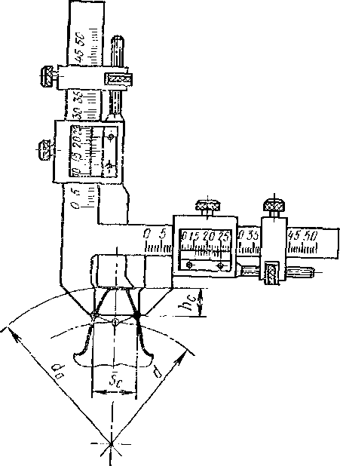
7=13,9032; для m=4 мм W= 13,9032-4= в большинстве случаев осуществляют по
Рис. 99. Контроль толщины зуба штангензубомером

§ 68. Контроль шероховатости поверхности зубьев
Шероховатость поверхности зубьев колес и витков червяков зависит от способа их изготовления, а требования к шероховатости определяются условиями эксплуатации передачи. Контроль шероховатости поверхности зубьев может быть осуществлен двойным микроскопом, профилометром, (волномером, а также по образцам сравнения.
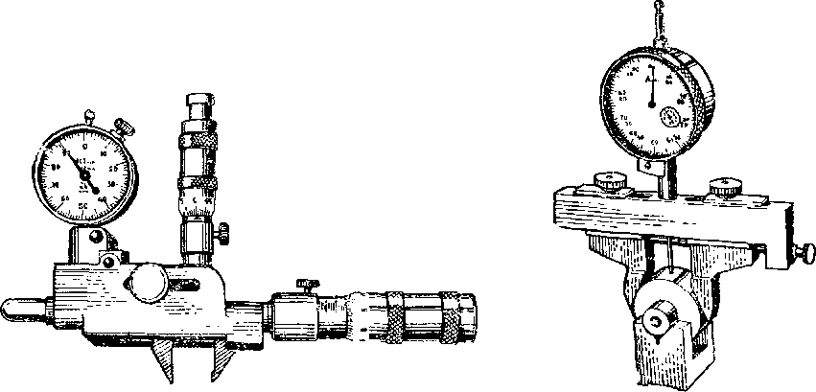
137. Рекомендуемые значения шероховатости поверхности зубьев (ОСТ 2 Н84-1—77)
Рис. 100. Зубомер кромочный ЗИМ-16 Рис. 101. Зубомер тангенциальный
23011
В табл. 137 приведены рекомендуемые значения параметров шероховатости поверхности зубьев в зависимости от степени точности передачи.

 | Цилиндрические колеса |  | Конические колеса |  | Червячные колеса |  | Витки червяков
Степень точности | Шероховатость поверхности по ГОСТ 2789—73
колеса | Класс | Параметр Ra | Класс | Параметр Ra | Класс | Параметр Ra | Класс | Параметр Ra
3 4  6 7 8 9 | 86 76 66 66  4 | 0,40  0,80  1,6  1,6  3,2  6,3 | 76  76  66  5  4 | 0,80 0,80 1,6  3,2 6,3 | 96 86 76 76 66 66 | 0,20  0,40  0,80  0,80  1,6  1,6 | 76  76  66  &б  5  5 | 0,80  0,80  1,6  1.6  3,2  3,2
ГЛАВА XII. ТЕХНОЛОГИЧЕСКИЙ ПРОЦЕСС И ТЕХНИЧЕСКИЕ СРЕДСТВА МЕХАНИЗАЦИИ И АВТОМАТИЗАЦИИ ПРОИЗВОДСТВА ЗУБЧАТЫХ КОЛЕС
§ 69. Типовой технологический процесс обработки зубчатых колес
Разнообразие форм и параметров зубчатых колес создает разнообразие технологических процессов их изготовления, которые в общем состоят нз следующих основных операций: изготовление заготовки, подготовка технологических баз, нарезание зубьев, термическая обработка, отделка посадочных и базовых поверхностей, отделка рабочих поверхностей зубьев.
При разработке технологического процесса необходимо учитывать геометрическую форму зубчатого колеса, степень точности готового изделия, количество зубчатых венцов цилиндрического колеса, форму зубьев, материал колеса, вид производства, термическую обработку и ряд других факторов, присущих обработке конкретного зубчатого колеса.

138. Технологические формы зубчатых колес

Вид зубчатого колеса
Форма зубчатого колеса
Эскиз

Цилиндрические и червячные
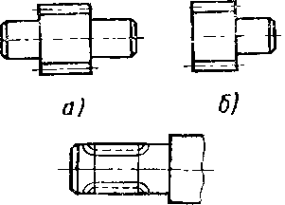
Вал-шестерня:
а) двусторонний вал с
открытым венцом,
б) односторонний вал
с открытым венцом,
в) вал с врезным вен-
цом

в)

Насадные зубчатые ко леса с малым числом зубьев:
20
а) с цилиндрическим
отверстием,
б) с коническим отвер-
стием
5]

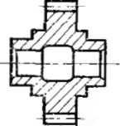
Б)
Насадные зубчатые колеса:
а) со ступицей,
б) с шейками,
в) плоские,
г) закрытый венец с
буртом,
д) блочные

В-

в)
г) д)

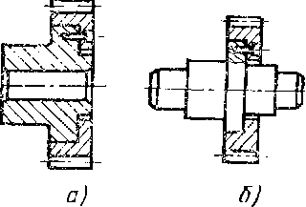
зубчатые
Составные колеса:
а) со ступицей.
б) с валом

Вид
зубчатого колеса
Форма зубчатого колеса
Эскиз

Конические
С хвостовиком

Дисковой формы

Со ступицей
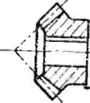

Геометрическая форма зубчатых колес по возможности должна быть образована простыми поверхностями, не иметь лишних выточек, если это не обусловлено требованиями уменьшения массы детали. Если выточки образуются механической обработкой, то они должны быть цилиндрическими и сопряженными с диском переходными поверхностями одного радиуса. Торцы зубчатых венцов и ступицы рекомендуется сочетать с диском фасками.
В табл. 138 приведены основные технологические характеристики форм зубчатых колес.
Степень точности готового зубчатого колеса оказывает влияние на структуру операций в технологическом процессе, выбор класса точности станка и инструмента, а также определяет необходимость дополнительных операций по обработке базовых поверхностей, выбор режимов обработки и качество оснастки. В табл. 139 приведены рекомендуемые классы точности станков и инструмента для нарезания цилиндрических зубчатых колес различных степеней точности.
139. Рекомендуемые классы точности станков и инструмента при нарезании зубьев цилиндрических колес

Классы |  | Степень точности колеса по ГОСТ 1643— |  |  |  |  |  | -72
точности станка и инструмента | [ . . . 2 | 3 | 4 | 5 | 6 | 7 | 8 | 9 | 10
точности станка и инструмента | Классы точности
Станки по ГОСТ 8—72 | Мастер-станки | С | А | В | п | Н | Н | Н | Н
Червячные фрезы по ГОСТ 9324—60  Долбяки по ГОСТ 9323—60  Дисковые фрезы по ГОСТ 10996—64  Шеверы по ГОСТ 8570—57 | — | — |  | АА | AAA АА  А | АА А  В | А В  с | В  В | с
Масштаб производства зубчатых колес определяет выбор типа оборудования и влияет на технологический процесс в целом. В табл. 140 и 141 приведены типовые технологические процессы изготовления цилиндрического зубчатого насадного колеса и указано рекомендуемое оборудование. Для другого типа детали, например, вала-шестерии, изменяются или добавляются только некоторые операции.

140. Типовой технологический процесс изготовления насадноро зубчатого колеса (термически не обработанного)

 | Вид оборудования при производстве
Операция | единичном и мелкосерийном |  | серийном |  | крупносерийном и массовом
Черновая обработка с одной стороны | Токарный или револьверный станок |  | Револьверный станок |  | Револьверный или токарный полуавтомат
Черновая или получистовая обработка с другой стороны (включая выточки) | То же |  | То же |  | То же
Чистовая обработка посадочного отверстия, базовых торцов и наружного диаметра | Токарный станок |  | Токарный полуавтомат или токарный станок |  | Токарный гндроко-пировальный полуавтомат
 |  | Вид оборудования при производстве
Операция |  | единичном и мелкосерийном |  | серийном |  | крупносерийном и массовом
Обработка шпоночного паза |  | Горизонтально-протяжной станок или долбежный станок
Нарезание зубьев иа венце |  | Универсальные зубофрезерные и зубодолбежные полуавтоматы |  | Универсальные и продукционные зу-бообрабатываю-щие полуавтоматы |  | Продукционные зубофрезерные и зубодолбежные автоматы
Отделка зубьев термически необработанного колеса |  | Универсальный зубогаевинговаль-ный полуавтомат |  | Универсальный зубошевинговаль-ный полуавтомат и автомат |  | Зубошевинговаль-ный автомат

141. Типовой технологический процесс изготовления насадного термически обработанного зубчатого колеса

Операция |  | Вид оборудования при производстве
 |  | единичном и мелкосерийном | серийном | | крупносерийном и массовом
Черновая обработка с одной стороны |  | Токарный или револьверный станок | Револьверный станок | Револьверный или токарный полуавтомат
Черновая и получистовая обработка с другой стороны |  | То же | То же | То же
Чистовая обработка посадочного отверстия, базовых торцов и наружного диаметра с припуском под шлифование |  | Токарный станок | Токарный полуавтомат или токарный станок | Токарный гидрокопировальный полуавтомат
Обработка шпоночного паза |  | Горизонтально-протяжной станок или долбежный станок
Нарезание зубьев с припусками под шлифование |  | Универсальные зубофрезерные и зубодолбежные полуавтоматы | Универсальные и продукционные зубообрабатываю-щие полуавтоматы | Продукционные зубофрезерные и зубодолбежные автоматы
Термическая обработка колеса |  | Установки для объемной или поверхностной закалки
 | Вид оборудования при производстве
Операция | единичном и мелкосерийном |  | серийном |  | крупносерийном н массовом
Шлифование наружного диаметра и торца | Круглошлифовальные полуавтоматы
Шлифование отверстия и торца | Внутришлифовальные полуавтоматы
Зубошлифование | Зубошлифовальные полуавтоматы с  коническим, плоским и тарельчатыми кругами |  |  |  | Зубошлифовальные полуавтоматы с червячным кругом и профильным кругом

Выбор технологических баз производится исходя из конфигурации зубчатого колеса и требований к его точности.
Валы-шестерни, не подвергаемые термической обработке, следует устанавливать в люнеты, базирующие деталь по посадочным шейкам, и опирать ее на торец или шейки. Для колес с модулем менее 6 мм возможно в качестве баз использовать центровые гнезда на торцах валов. Закаливаемые валы-шестерни при отделке зубьев, как правило, базируют в центрах.
Насадные зубчатые колеса с цилиндрическим гладким или шлицевым отверстием базируют по отверстию и любому опорному торцу, которые обрабатывают с одной установки детали. У колес с конусным отверстием, подвергаемых термической обработке, для операции зубоиарезания сначала делают отверстие цилиндрическим и базируют колесо на него и торец, находящийся со стороны малого диаметра конуса. После термической обработки отверстие шлифуют на конус с установкой детали по нарезанному зубчатому венцу и торцу, используемому как база на предыдущей операции. Для колес среднего размера опорным торцом является торец ступицы, а для колес крупного размера — торец зуб га того венца.
При изготовлении насадных зубчатых колес со шлицевым отверстием принимают в качестве центрирующей базы внутренний диаметр шлицевого отверстия независимо от принятой системы центрирования соединения в рабочем механизме.

Требования к базовым поверхностям

Во всех случаях зубообработки для обеспечения трубуемой точности зубчатого колеса технологические базы должны удовлетворять определенным требованиям по точности расположения и геометрической форме.
Опорный торец зубчатого колеса оказывает непосредственно!; влияние на направление зуба, поэтому с увеличением ширины венца требования к точности торца увеличиваются. В табл. 142 приведены допуски иа биение базового торца колеса с делительным диаметром а = 100 мм, вычисленные по формуле
F_{T}=0,5 -у F_{r}
где Ft —допуск на биение торца; d— делительный диаметр колеса; Ъ — ширина зубчатого венца; Fр —дгиуск на направление зуба.
Допуск на торцовое биение базового торца заготовки определяется умножением табличного значения на величину d/100 (где d — делительный диаметр заготовки) и округляется до величин нормального ряда чисел.
СтепеньШирина зубчатого венца Ь, мы
точности400...630...1000...колесадо 4040 . . . 100100 .. . 160160 .. . 250250 .. . 40063010001250по ГОСТ

{04о—/Z
Допуск F_{T}, мкм31053,22,5.,91,31,10,84126432,21,71,31,151685,142,92,21,61,3620106,4 853,82,82,11,772412
64,53,42,62,28402012,8107,15,5——964322016129——1010050322519,214——1116080504030,422——1225012580604836——
142. Допуски на биение базового торца при d = 100 мм
При использовании наружной цилиндрической поверхности заготовки для выверки на станке допуск на радиальное ее биение, приведенный в табл. 143, определяется по формуле F'da = 0,&-F_{r} , где F_{r}—радиальное биение зубчатого венца, регламентируемое ГОСТ 1643—72.

143. Допуски на радиальное биение наружной поверхности заготовки цилиндрического колеса при использовании для выверки на станке

 |  |  |  |  | Диаметр делительной окружности d, мм-
 |  | Модуль т, |  |  | до 50 |  |  | 50... |  |  | 125... |  |  | 280... |  |  | 560... |  |  | 1000... |  |  | 1600... |  |  | 2500... |  |  | 4000...
ш SO 1 |  | мм |  |  |  |  |  | 125 |  |  | 280 |  |  | 560 |  |  | 1000 |  |  | 1600 |  |  | 2500 |  |  | 4000 |  |  | 6300
С JL, 1
2
 |  |  |  |  | Допуск F_{da} , мкм
 |  | От 1 до 2 |  |  | 3 |  |  | 4 |  |  | 5 |  |  | 6 |  |  | 7 |  |  | 8
 |  | Св. 2 до |  |  | 3 |  |  | 4 |  |  | 5 |  |  | 6 |  |  | 7 |  |  | 8 |  |  | 9 |  |  | — |  |  | —
 |  | 3,55
3 |  | Св. 3,55 |  |  | 3 |  |  | 5 |  |  | 6 |  |  | 7 |  |  | 8 |  |  | 9 |  |  | 10 |  |  | 11 |  |  | —
 |  | до 6
 |  | Св. 6 до |  |  | — |  |  | 5 |  |  | 6 |  |  | 8 |  |  | 9 |  |  | 10 |  |  | И |  |  | 12 |  |  | 13
 |  | 10
 |  | От 1 до 2 |  |  | 5 |  |  | 6 |  |  | 8 |  |  | 10 |  |  | 11 |  |  | 12
 |  | Св. 2 до |  |  | 6 |  |  | 6 |  |  | 8 |  |  | 11 |  |  | 12 |  |  | 13 |  |  | 14 |  |  | — |  |  | —
 |  | 3,55
4 |  | Св. 3,55 |  |  | 6 |  |  | 7 |  |  | 9 |  |  | 11 |  |  | 13 |  |  | 14 |  |  | 15 |  |  | 17 |  |  | —
 |  | до 6
 |  | Св. 6 до |  |  | —- |  |  | 8 |  |  | 10 |  |  | 12 |  |  | 14 |  |  | 15 |  |  | 17 |  |  | 18 |  |  | 20
 |  | 10
 |  |  |  |  |  |  | Диаметр делительной окружности й, мм
д | я  Вой |  |  | Модуль /те, |  |  | до 50 |  |  | 50... |  |  | 125... |  |  | 280... |  |  | 560... |  |  | 1000... |  |  | 1600... |  |  | 2500... |  |  | 4000...
о) | оо | |  |  | мм |  |  |  |  |  | 125 |  |  | 280 |  |  | 560 |  |  | 1000 |  |  | 1600 |  |  | 2500 |  |  | 4000 |  |  | 6300
 |  |  |  |  |  |  | Допуск F £_{а} , мкм
 |  |  |  | От ! до 2 |  |  | 8 |  |  | 10 |  |  | 12 |  |  | 17 |  |  | 18 |  |  | 19
 |  |  |  | Св. 2 до |  |  | 8 |  |  | 11 |  |  | 13 |  |  | 17 |  |  | 19 |  |  | 20 |  |  | 22 |  |  | — |  |  | —
 |  |  |  | 3,55
 |  |  |  | Св. 3,55 |  |  | 9 |  |  | 11 |  |  | 14 |  |  | 18 |  |  | 20 |  |  | 22 |  |  | 24 |  |  | 26 |  |  | —
 | 5 |  |  | до 6
 |  |  |  | Св. 6 до |  |  | — |  |  | 12 |  |  | 15 |  |  | (9 |  |  | 22 |  |  | 24 |  |  | 26 |  |  | 28 |  |  | 32
 |  |  |  | 10
 |  |  |  | Св. 10 до |  |  | — |  |  | 14 |  |  | 18 |  |  | 22 |  |  | 26 |  |  | 28 |  |  | 32 |  |  | 34 |  |  | 36
 |  |  |  | 16
 |  |  |  | От 1 до 2 |  |  | 12 |  |  | 15 |  |  | 20 |  |  | 24 |  |  | 28 |  |  | 30
 |  |  |  | Св. 2 до |  |  | 13 |  |  | 17 |  |  | 22 |  |  | 26 |  |  | 30 |  |  | 32 |  |  | 36 |  |  | —
 |  |  |  | 3,55
 | 6 |  |  | Св. 3,55 |  |  | 14 |  |  | 18 |  |  | 24 |  |  | 28 |  |  | 32 |  |  | 36 |  |  | 38 |  |  | 42
 |  |  |  | до 6
 |  |  |  | Св. 6 до |  |  | — |  |  | 20 |  |  | 26 |  |  | 30 |  |  | 36 |  |  | 40 |  |  | 42 |  |  | 48 |  |  | 50
 |  |  |  | 10
 |  |  |  | Св. 10 до |  |  | — |  |  | 22 |  |  | 28 |  |  | 34 |  |  | 40 |  |  | 45 |  |  | 50 |  |  | 56 |  |  | 60
 |  |  |  | 16
 |  |  |  | От 1 до 2 |  |  | 18 |  |  | 22 |  |  | 28 |  |  | 38 |  |  | 40 |  |  | 42
 |  |  |  | Св. 2 до |  |  | 19 |  |  | 24 |  |  | 30 |  |  | 38 |  |  | 42 |  |  | 45 |  |  | 50 |  |  | — |  |  | —
 |  |  |  | о с1г
 |  |  |  | Св. 3,55 |  |  | 20 |  |  | 26 |  |  | 32 |  |  | 40 |  |  | 45 |  |  | 50 |  |  | 56 |  |  | 60
 | 7 |  |  | до 6
 | в |  |  | Св. 6 до |  |  | — |  |  | 30 |  |  | 36 |  |  | 42 |  |  | 50 |  |  | 56 |  |  | 60 |  |  | 67 |  |  | 70
 |  |  |  | 10
 |  |  |  | Св. 10 до |  |  | — |  |  | 32 |  |  | 40 |  |  | 48 |  |  | 56 |  |  | 67 |  |  | 70 |  |  | 75 |  |  | 85
 |  |  |  | 16
 |  |  |  | Св. 16 до |  |  | — |  |  | — |  |  | 45 |  |  | 56 |  |  | 63 |  |  | 70 |  |  | 85 |  |  | 90 |  |  | 95
 |  |  |  | 25
 |  |  |  | От 1 до 2 |  |  | 23 |  |  | 29 |  |  | 36 |  |  | 45 |  |  | 50 |  |  | 53
 |  |  |  | Св. 2 до |  |  | 24 |  |  | 30 |  |  | 38 |  |  | 48 |  |  | 53 |  |  | 56 |  |  | 67 |  |  | —. |  |  | .
 |  |  |  | 3,55
 |  |  |  | Св. 3,55 |  |  | 25 |  |  | 32 |  |  | 40 |  |  | 50 |  |  | 60 |  |  | 63 |  |  | 70 |  |  | 75
 |  |  |  | до 6
 |  |  |  | Св. 6 до |  |  | — |  |  | 36 |  |  | 42 |  |  | 53 |  |  | 67 |  |  | 70 |  |  | 75 |  |  | 85 |  |  | 90
 |  |  |  | 10
 |  |  |  | Св. 10 до |  |  | — |  |  | 40 |  |  | 53 |  |  | 60 |  |  | 70 |  |  | 75 |  |  | 90 |  |  | 95 |  |  | 100
 | В |  |  | 16
 |  |  |  | Св. 16 до |  |  | — |  |  | — |  |  | 53 |  |  | 67 |  |  | 80 |  |  | 90 |  |  | 100 |  |  | 110 |  |  | 120
 |  |  |  | 25
 |  |  |  | Св. 25 до |  |  | ■— |  |  | — |  |  | 67 |  |  | 80 |  |  | 90 |  |  | 100 |  |  | ПО |  |  | 130 |  |  | 150
 |  |  |  | 40
 |  |  |  | Св. 40 до |  |  | — |  |  | — |  |  | — |  |  | 95 |  |  | 110 |  |  | 120 |  |  | 130 |  |  | 150 |  |  | 170
 |  |  |  | 56
 |  |  |  |  |  | Диаметр делительной окружности d, мм
ень  ОСТ -72 |  |  | Модуль m, |  |  | до 50 |  |  | 50... |  |  | 125... |  |  | 280... |  |  | 560... |  |  | 1000.., |  |  | 1600.,. |  |  | 2500... |  |  | 4000...
 |  |  | мм |  |  |  |  |  | 125 |  |  | 280 |  |  | 560 |  |  | 1000 |  |  | 1600 |  |  | 2500 |  |  | 4000 |  |  | 6300
о 5^{й}"
 |  |  |  |  |  |  |  |  |  |  |  |  |  |  | Допуск |  |  |  |  |  | F_{d(l} , мкм
 |  |  | От 1 до 2 |  |  | 29 |  |  | 36 |  |  | 45 |  |  | 56 |  |  | 63
 |  |  | Св. 2 до |  |  | 30 |  |  | 38 |  |  | 48 |  |  | 60 |  |  | 67 |  |  | 70 |  |  | — |  |  | — |  |  | —
 |  |  | 3,55
 |  |  | Св. 3,55 |  |  | 32 |  |  | 40 |  |  | 50 |  |  | 63 |  |  | 70 |  |  | 75 |  |  | 85 |  |  | — |  |  | .—
 |  |  | до G
 |  |  | Св. 6 до |  |  | — |  |  | 45 |  |  | 53 |  |  | 67 |  |  | 75 |  |  | 90 |  |  | 95 |  |  | 100 |  |  | —
9 |  |  | 10
 |  |  | Св. 10 до |  |  | — |  |  | 50 |  |  | 60 |  |  | 70 |  |  | 85 |  |  | 100 |  |  | ПО |  |  | 120 |  |  | 130
 |  |  | 16
 |  |  | Св. 16 до |  |  | — |  |  | — |  |  | 70 |  |  | 85 |  |  | 95 |  |  | 110 |  |  | 125 |  |  | 140 |  |  | 150
 |  |  | 25
 |  |  | Св. 25 до |  |  | — |  |  | — |  |  | 85 |  |  | 100 |  |  | 110 |  |  | 125 |  |  | 150 |  |  | 160 |  |  | 190
 |  |  | 40
 |  |  | Св. 40 до |  |  | — |  |  | — |  |  | — |  |  | 120 |  |  | 130 |  |  | 150 |  |  | 170 |  |  | 180 |  |  | 220
 |  |  | 56

Если поверхность выступов зубчатого колеса используется при хонтроле размеров зубьев, то допуск на радиальное биение наружной поверхности заготовки определяется по формуле F'аа = 0,25 Т _{к} (где Т „ — допуск на смещение исходного контура, регламентируемый ГОСТ 1643—72).
В остальных случаях, когда наружная поверхность заготовки и колеса не используется в качестве базовой, ее биение че должно превышать значений, определяемых по формуле Fц_{а} = 0,1 m (где m — модуль зубчатого колеса).

§ 70. Транспортные средства и загрузочные устройства зубообрабатывающих станков

Одним из мероприятий, повышающих производительность и экономичность обработки зубчатых колес, является частичная механизация и автоматизация зубообрабатывающих полуавтоматов для автономной их работы или работы в автоматических линиях. Автомат обычно предназначается для обработки одного или нескольких типоразмеров зубчатых колес, при этом конструкция транспортеров, питателей и других элементов автоматизации учитывает возможность регулирования или быстрой смены частей, переносящих заготовку. Для транспортирования заготовок в зону резания применяют транспортеры в виде диска, кольца, бесконечной ленты и другие в зависимости от условий производства.
На рис. 102 показан зубофрезерный автомат Витебского завода им. Коминтерна, изготовленный на базе зубофрезерного полуавтомата 5Б312. Заготовка в зону резання здесь подается устройством роторного типа, на диск которого заготовка устанавливается вручную. На рис. 103 показан такой же автомат, но оснащенный штыревым накопителем, обеспечивающим работу в течение нескольких часов.
На рис. 104 показан транспортер-накопитель кольцевого типа, который расположен вокруг задней стойки зубофрезерного автомата, изготовленного на базе полуавтомата 5М310. На рис. 105 показан такой же кольцевой транспортер, находящийся на специальном зубофрезерном автомате ЕЗ-105 Егорьевского завода «Комсомолец». Такие транспортеры являются самыми универсальными и простыми, оснащаются сменными или регулируемыми захватами.

При встретите автомата в автоматическую линию заготовка в зону резания подастся различного рода перегружателями. На рис. 106 показан зубофрезерный автомат ЕЗ-107, который оснащен перегружателем 2, снимающим заготовку с об-

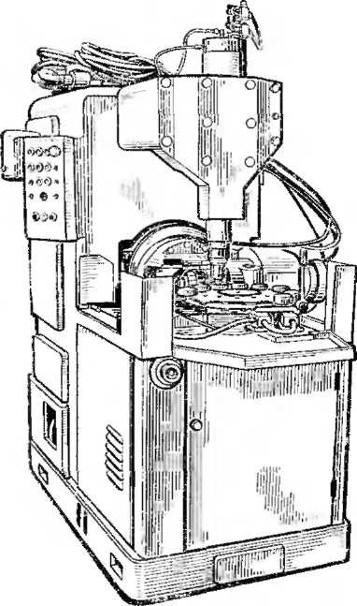
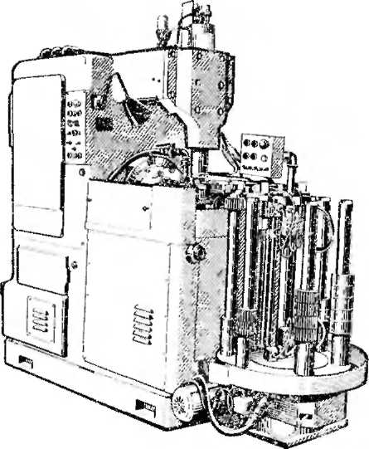
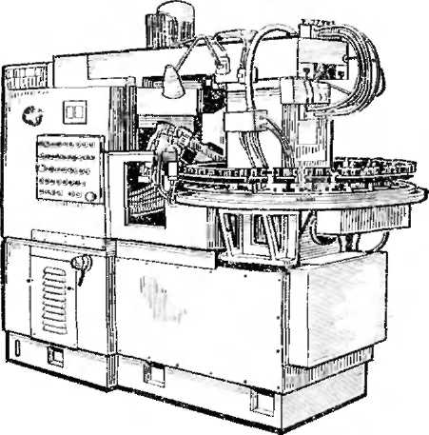
щего цехового транспортера, и укладывающим ее на кольцевой питатель 1, смонтированный вокруг задней стойки под углом 45°. После этого кольцо поворачивается и посылает заготовку в зону резания. Одновременно готовая деталь поступает в зону захвата перегружателем, откуда посылается иа транспортер готовых деталей
Рис. 102. Зубофрезерный автомат на базе полуавтомата 5Б312 с загрузкой роторного типа
Рис. 103. Зубофрезерный автомат со штыревым накопителем
Рис. 104. Зубофрезерный автомат с транспортером кольцевого типа
На рис. 107 и 108 показаны зу-бошевинтовальные автоматы Витебского завода им. Коминтерна, изготовленные на базе универсального полуавтомата 5702В. Автоматы оснащены накопителями i с вертикальной (рис. 107) н горизонтальной (рис. 108) осью его поворота. Со штырем накопителя заготовки подается в зону резания питателем 2, который также и забирает из зоны резания готовую деталь. Кроме зубофрезерных и зубошевинговальных также имеются автоматизированные

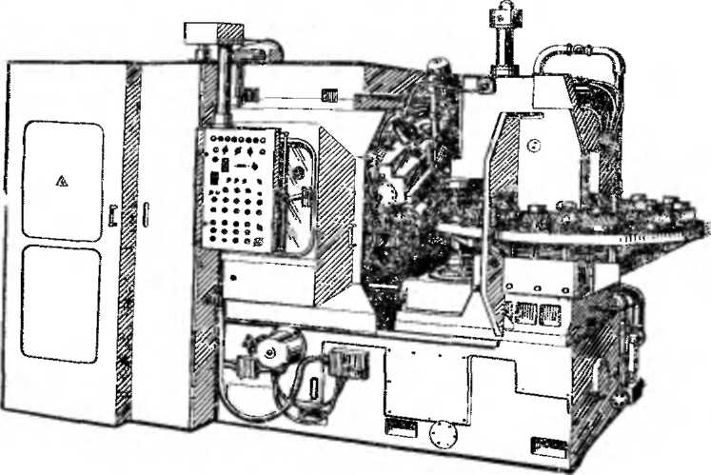
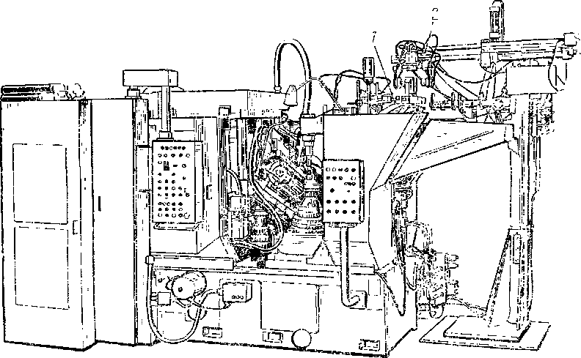
вубодолбежные полуавтоматы и полуавтоматы для нарезания коиичес» ких зубчатых колес с круговыми зубьями. Обслуживание автоматов обычно многостаночное. Рабочий периодически заполняет заготовками накопители е транспортеры, а также освобождает их от готовых деталей.
Рис. 105. Зубофрезерный автомат ЕЗ-105 с загрузкой дисковорэ
типа
Рис. 106. Зубофрезерный автомат ЕЗ-107 с наклонным кольцевым, питателем и перегружателем: 1 — питатель, 2 — перегружатель

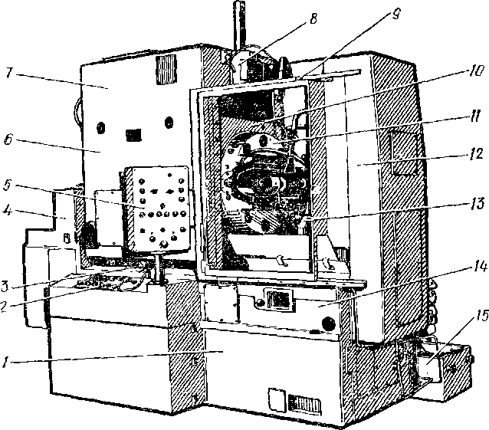
!Рис. 109. Зубофрезерный универсальный полуавтомат МА70Ф4 (с ЧПУ):
Рис. 107. Зубошевинговальный .автомат Рис. 108. Зубошенинговялвный ав-
ва базе полуавтомата 5702В:томат с горизонтальным питателей
St — накопитель, 2 — питатель
/ — станина, 2 — пульт управления, 3 — микроскоп, 4 — коробка деления, 5 — пульт управления, 6 — стойка, 7—коробка главного привода и привода осевых подач, 8 — винт подачи, 9 — дверка ограждения, 10 — каретка, Л — суппорт, 12 — контр-поддержка, 13 — шпиндель изделия, 14 — стол, 15 — бак охлаждения
§ 71. Автоматизация процесса зубообработки с помощью систем числового программного управления
Совершенствование процесса нарезания зубчатых колес идет не только по пути сокращения основного технологического времени, но также по пути уменьшения времени, затрачиваемого на различные вспомогательные операции. Широкое применение электронных устройств в автоматизации технологических процессов, а также появление приводов с высоким быстродействием регулирования и большой динамической жесткостью позволило создать зубофрезерный полуавтомат, работающий от системы числового программного управления (ЧПУ).
На рис. 109 показан зубофрезерный универсальный полуавтомат МА70Ф4 с числовым программным управлением.
Основные технические данные зубофрезерного полуавтомата МА70Ф4 приведены -ниже.
Наибольший диаметр устанавливаемого изделия,
мм 320
Наибольший нарезаемый модуль, мм 6
Наибольшая ширина венца колеса, мм .... 200
Угол наклона зубьев ±45°
Размеры устанавливаемых фрез, мм:
диаметр 160
длина 220
Наибольшее осевое перемещение фрезы, мм . 200
Частота вращения фрезы, об/мин 60 . . . 250
Система программного управления импульсная
Величина перемещения на один импульс, мм:
вдоль оси изделия 0,0025
радиально к изделию 0,0025
вдоль оси фрезы 0,001
Пределы величины подач, мм/мин:
вертикальная . , 1 ... 100
радиальная 1 . . . 100
тангенциальная 0,4 .... 100
Масса полуавтомата, т 7,0

Полуавтомат (рис. 109) состоит из станины 1, по направляющим которой перемещается стойка 6, несущая на себе коробку 7 главного привода и привода вертикальных подач с винтом подачи 8, а также каретку 10 с суппортом 11. С левого торца к станине прикреплена коробка деления 4 с приводом радиальной подачи, а на правой стороне жестко установлен стол 14 со шпинделем изделия 13. Здесь же находится контрподдержка 12.
Управление полуавтоматом осуществляется с пультов 2 и 5. Контроль положения стойки 6 в радиальном направлении производится по микроскопу 3. Зона резания полуавтомата защищена дверкой 9, передвигаемой в обе стороны.
Кинематика полуавтомата МА70Ф4 выполнена с жесткой связью в цепи деления и безгитарной настройкой кинематических связей вращения изделия и инструмента, а также вертикального, радиального и тангенциального перемещений инструмента.
Установочные перемещения полуавтомата осуществляются в зоне инструмента по следующим координатам:
X — перемещение фрезерной стойки для изменения межосевого расстояния;
Y — перемещение суппорта вдоль оси изделия;
Z — перемещение фрезерной каретки вдоль оси инструмента; W — вращение дифференциала;
V — вращение главного привода.
Все приводы в полуавтомате выполнены на двигателях, передающих вращение на червячные передачи и ходовые винты конечных элементов. Перемещения, осуществляемые от этих двигателей, дискретны (т. е. прерывистые, состоя-
щие из отдельных макроперемещеиий). Величина одной такой части по координатам X и У составляет 0,0025 мм, а по координате Z — 0,001 мм.
Полуавтомат МА70Ф4 работает по автоматическому циклу с управлением от пятикоординагной системы ЧПУ, одновременно работающей по трем координатам. Циклом работы полуавтомата управляет система ЧПУ от постоянных программ памяти системы, в которой заложены три основных цикла: 1 — обработка косозубого колеса с радиальным врезанием за два рабочих хода, 2 — обработка прямозубого блока, состоящего из двух зубчатых колес, 3 — обработка червячного колеса с радиальным врезанием и протяжкой инструмента вдоль его оси. Параметры заготовки, инструмента, величины перемещений и режимы резания вводятся в программу обработки вручную на пульте. На базе основных циклов могут быть получены упрощенные циклы в результате исключения величин некоторых перемещений.
ЛИТЕРАТУРА
- Адам Я- И., Овумян Г. Г. Справочник зубореза. — М.: Машиностроение, 1971.
- Ар ш и но в В. А., Алексеев Г. А. Резание металлов и металлорежущий инструмент. —М.: Машиностроение, 1975.
- Б у ш у е в В. В., Налетов СП. Тяжелые зубообрабатывающие-станки. •—М.: Машиностроение, 1978.
- К е д р и иски й В. Н., Пием а ник К. М. Станки для конических зубчатых колес. — М.: Машгиз, 1967.
- Кондюрин В. А. Инструкция по выбору режимов шлифования конических колесе круговыми зубьями. — М.: ЭНИМС, 1968.
- Измерительный инструмент и приборы: Каталог.-—М.: НИИмаш, 1976.
- Общемашиностроительные нормативы режимов резания для технического нормирования работ на металлорежущих станках. Часть 2. Зуборезные, горизонтально-расточные, резьбонакатные и отрезные станки. — М.: Машиностроение» 8974 (ЦБПТН при НИИ труда).
- Общемашиностроительные нормативы режимов резания и временя для нормирования работ по нарезанию зубьев крупномодульных колес: Мелкосерийное и единичное производство. — М.: Машгиз, 1965.
- П е т р и ж М. И., Шишков В. А. Таблицы для подбора зубчатых колес.— М.: Машиностроение, 1973.

- Производство зубчатых колес: Справочник/Под ред. Б. А. Тайца.—М.: Машиностроение, 1975.
- Сильвестров Б. Н., Захаров И. Д. Конструкции и наладк» зуборезных и резьбофрезерных станков. — М.: Высшая школа, 1979.
- Справочник металлиста. Т. З/Под ред. А. Н. Малова. — ПЛ.: Машиностроение, 1977.
- Хлеб а лин Н. Ф. Нарезание ионических зубчатых колес.—'Л.: Машиностроение, 1978.
- Хлеба лин Н. Ф. Расчет наладочных установок станков для нареза* ния конических колес с круговыми зубьями. — М.: ЭНИМС, 1975.
ОГЛАВЛЕНИЕ
Стр.
Предисловие . 3
Глава I. Основные сведения о зубчатых колесах и зубонарезании , . . 4
§ 1. Виды зубчатых передач 4
§ 2. Эвольвентное зацепление зубчатых колес &
§ 3. Способы и схемы обработки цилиндрических зубчатых колес . 9
§ 4. Способы и схемы обработки червячных колес и червяков ... 14
§ 5. Способы и схемы обработки конических зубчатых колес ... 19
Глава П. Нарезание зубьев цилиндрических колес на зубофрезерных стан-
ках я 23
§ 6. Технические данные зубофрезерных станков 23:
§ 7. Инструмент для фрезерования цилиндрических зубчатых колес 24
§ 8. Основные части и настройка зубофрезерного продукционного по-
луавтомата 53А13 29
§ 9. Основные части и настройка зубофрезерного полуавтомата
5В312 36
§ 10. Основные части и настройка зубофрезерного универсального по-
луавтомата 53А50 38-
§ 11. Основные части и настройка тяжелого зубофрезерного полуав-
томата 5А342П , ". . 42
§ 12. Режимы обработки при зубофрезеровании 46
§ 13. Причины брака при зубофрезеровании и способы его устранения 55
Глава III. Нарезание червячных колес и червяков на зубофрезерных стан-
ках 57
§ 14. Технические данные станков 57
§ 15. Инструмент для нарезания червячных колес и червяков . . 57
§ 16. Основные части и настройка зубофрезерного мастер-станка 543
для делительных червячных колес 60
§ 17. Основные части и настройка полуавтомата 547Б для нарезания
глобоидных червячных пар 63
§ 18. Режимы обработки при нарезании червячных колес 66^
§ 19. Причины брака при нарезании червячных колес и способы его
устранения 68
Глава IV. Нарезание зубьев цилиндрических колес на зубодолбежных
станках 69
§ 20. Технические данные зубодолбежных станков ........ 69
§ 21, Инструмент для зубодолбления 72
§ 22. Основные части и настройка вертикального зубодолбежного по-
луавтомата 5122 73
§ 23. Основные части и настройка зубодолбежного полуавтомата
5А130, работающего резцовой головкой . 76
§ 24. Режим обработки при зубодолблении 80
§ 25. Причины брака при зубодолблении и способы его устранения . 83
Глава V. Шевингование и хонингование зубьев цилиндрических колес . . 85
§ 26. Технические данные зубошевинговальных и зубохонинговальпых
станков , 85
§ 27. Инструмент для шевингования и хонингования зубьев .... 85
§ 28. Основные части и настройка горизонтального зубошевинговаль-
ного полуавтомата 5702В 89
§ 29. Основные части и настройка вертикального зубохонинговального
полуавтомата 5А915 93
§ 30. Режимы обработки при зубошевинговании и зубохонинговании 95 § 31. Причины брака при зубошевинговании и способы его устранения 98
Глава VI. Шлифование зубьев цилиндрических колес 100
§ 32. Технические данные зубошлифовальных станков 100
§ 33. Инструмент для шлифования цилиндрических зубчатых колес . 101 § 34. Основные части и настройка зубошлифовального полуавтомата
5В833 с червячным шлифовальным кругом 105
§ 35. Основные части и настройка зубошлифовального полуавтомата
5А841 с коническим шлифовальным кругом 107
§ 36. Основные части и настройка зубошлифовального полуавтомата
5853 с двумя тарельчатыми шлифовальными кругами .... 109 § 37. Основные части и настройка зубошлифовального полуавтомата
5А893С с плоским шлифовальным кругом 111
§ 38. Режимы обработки при зубошлифовании 113
§ 39. Причины брака при зубошлифовании и способы его устранения 117
Глава VII. Закругление торцов зубьев цилиндрических колес 119
§ 40. Технические данные зубозакругляющих станков 119
§ 41. Инструмент для зубозакругления 120
§ 42. Основные части и настройка зубозакругляющего полуавтомата
5Н580 120
§ 43. Режимы обработки при зубозакруглении 122
Глава VIII. Нарезание шлицевых валов на шлицефрезерных станках . . 123
§ 44. Технические данные шлицефрезерных станков 123
§ 45. Инструмент для нарезания шлицев 124
§ 46. Основные части и настройка шлицефрезерного универсального
полуавтомата 5350А _{s} 125
§ 47. Основные части и настройка специального шлицефрезерного по-
луавтомата МШ300 128
§ 48. Режимы обработки при шлицефрезеровании 130
§ 49. Причины брака при шлицефрезеровании и способы его устра-
нения 132
Глава IX. Нарезание зубьев конических колес на зубострогальных, зубо-
фрезерных и зуборезных станках 133
§ 50. Технические данные станков для нарезания конических колес . 133
§ 51. Инструмент для нарезания конических колес 134
§ 52. Основные части и настройка зубострогального полуавтомата
5236П для конических прямозубых колес 138
§ 53. Основные части и настройка зубофрезерного полуавтомата
5С267П для конических прямозубых колес 141
§ 54. Основные части и настройка зуборезного полуавтомата 527В
для конических колес с круговыми зубьями 145
§ 55. Режимы обработки при нарезании конических колес 149
§ 56. Причины брака при обработке конических зубчатых колес и спо-
собы его устранения 154
Глава X. Шлифование зубьев конических колес 156
§ 57. Технические данные зубошлифовальных станков для конических
колес 156
§ 58. Инструмент для шлифования конических зубчатых колес . . . 156 § 59. Основные части и настройка зубошлифовального полуавтомата
5А870В для конических колес с круговыми зубьями 158
§ 60. Режимы обработки при шлифовании зубьев конических колес . 161
§ 61. Причины брака при шлифовании зубьев конических колес и спо-
собы его устранения 162
Глава XI. Контроль зубчатых колес 163
§ 62. Общие сведения о контроле зубчатых колес 163
§ 63. Измерительные средства для контроля зубчатых колес . . . .168 § 64. Контроль кинематической точности зубчатых колес . _{s} ... 171 § 65. Контроль плавности работы зубчатых колес 174
§ 66. Контроль контакта зубчатых колес 174
§ 67. Контроль размеров зубьев и бокового зазора зубчатых колес . 177
§ 68. Контроль шероховатости поверхности зубьев 181
Глава XII. Технологический процесс и технические средства механизации
и автоматизации производства зубчатых колес 182
§ 69. Типовой технологический процесс обработки зубчатых колес . 182 § 70. Транспортные средства и загрузочные устройства зубообраба-
тывающих станков 190
§ 71. Автоматизация процесса зубообработки с помощью систем чис-
лового программного управления 194
Литература , 196
Борис Николаевич Сильвестров
СПРАВОЧНИК МОЛОДОГО ЗУБОРЕЗЧИКА
Научный редактор А. И. Плужников. Редактор Е. Б. Коноплева. Обложка художника В. М. Боровкова. Художественный редактор В. П. Спирова. Технический редактор Н. В. Яшукова. Корректор Р. К. Косинова
ИБ № 2814
Изд. № М-142. Сдано в набор 12.05.81. Подп. в печать 04.11.81. Т-25981. Формат 60X90'/i6 Бум. тип. № 2. Гарнитура литературная. Печать высокая. Объем 12,5 усл. печ. л. 12,75 усл. кр.-отт. 11,89 уч.-изд. л. Тираж 35 ООО экз. Зак. № 1845. Цена 60 коп.
Издательство «Высшая школа», Москва, К-51, Неглинная ул., д. 29/14
Московская типография № 8 Союзполиграфпрома при Государственном комитете СССР по делам издательств, полиграфии и книжной торговли, Хохловский пер., 7
БВ-5001, БВ-5044
Приборы для контроля накопленной погрешности шага Шагомеры

